GRECIA 2024
“
Grecia es más que un destino,
es una nueva perspectiva”
“
LATIN
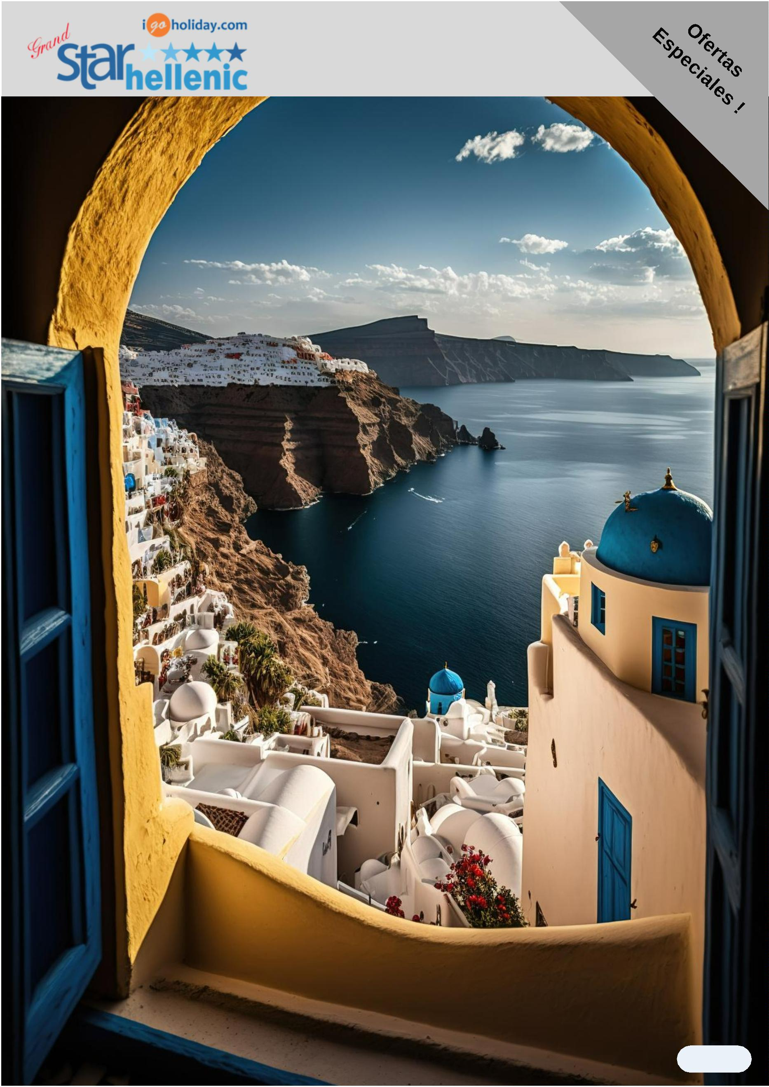

Bienvenidos al mundo griego, el mundo de Grand Star Hellenic
Permítanos mostrarle nuestro país y esta zona del Mediterráneo, como nunca antes se había visto, con la
experiencia y el conocimiento que tenemos de este maravilloso lugar que llamamos nuestro hogar.
Nuestro equipo de trabajo mulꢀlingüe está disponible las 24 horas del día para atenderlos en su idioma.
Nuestros productos son constantemente probados e inspeccionados por nuestro experimentado personal.
Contamos con varios departamentos para cubrir con todos los diversos ꢀpos de nuestra valiosa clientela:
Nuestro Departamento VIP, Nuestro Departamento de grupos e Incenꢀvos, Nuestro Departamento de
Programas y Grupos religiosos, Nuestro Departamento de Grecia y Turquía, están a su disposición para
garanꢀzarle el mejor programa con los mejores precios y guiarle en sus opciones para así tomar la mejor
elección para sus vacaciones.
Usted y su familia no son simples clientes para nosotros, ustedes son las personas por las que nos
esforzamos cada día para hacer de su estancia en Grecia un recuerdo inolvidable.
Nos senꢀmos honrados de tenerlos aquí.
¡Bienvenidos!
Gabriel Díacakis y el equipo de Grand Star Hellenic .
2
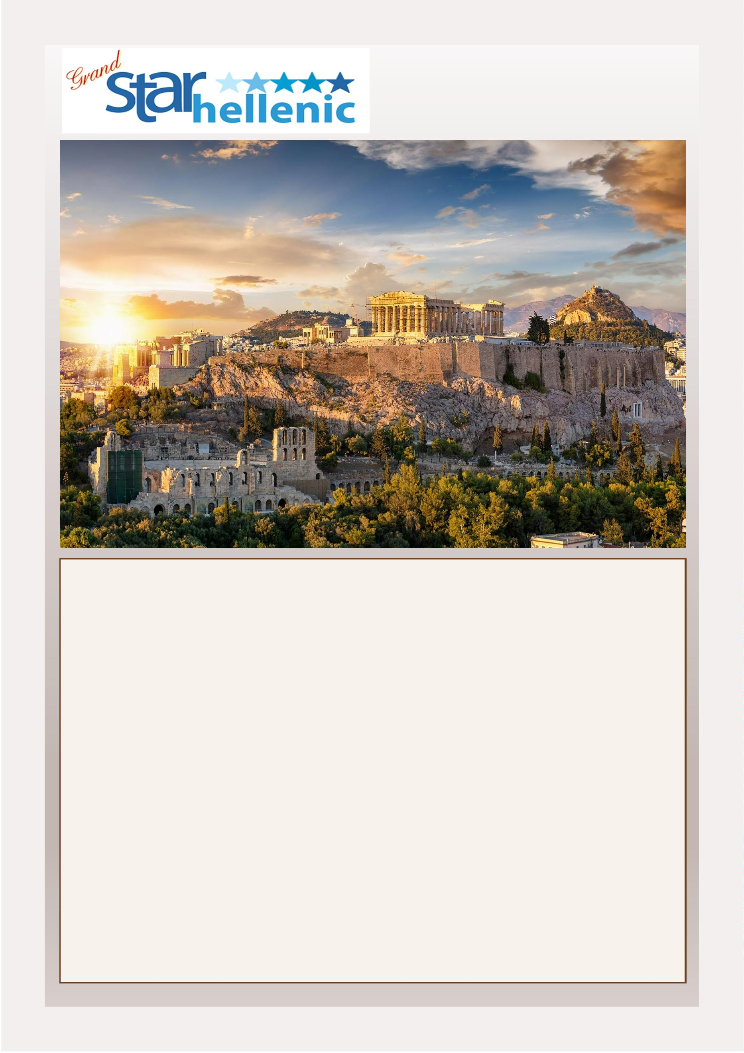

Esꢀmado-Viajero
Usted signiﬁca mucho para nosotros.
Queremos mostrarle nuestro país que ꢀene
miles de años de historia, conocido como la
cuna de la civilización, que cuenta con una
belleza románꢀca, lo que lo ha llevado a
estar entre los preferidos y mejores desꢀ-
nos turísꢀcos en el mundo no solo por su
historia sino tambien por sus hermosas
islas .
Con mucha frecuencia los turistas que nos
visitan , regresan para apreciar lo que Dios
le dio a este pequeño país del Mar Medi-
terráneo.
3
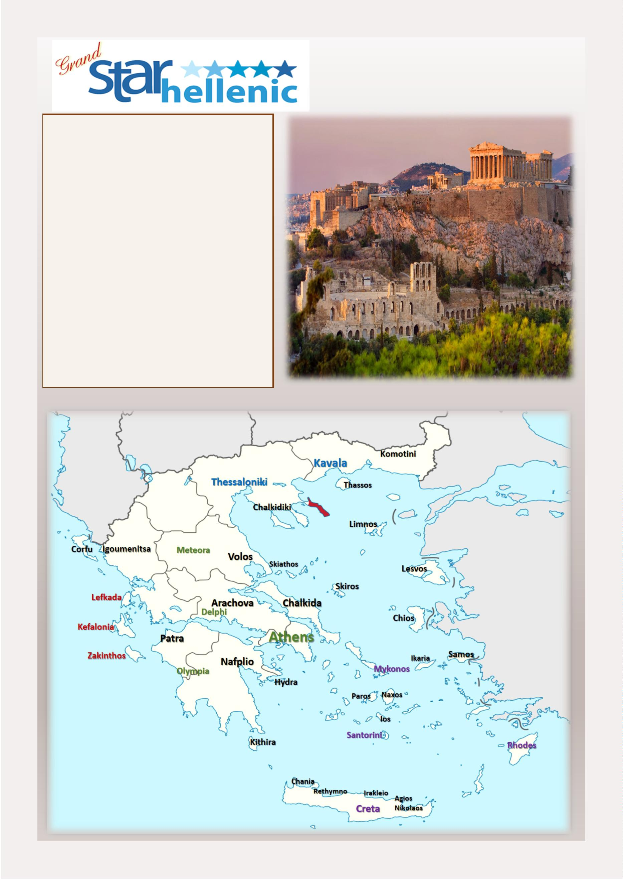

BIENVENIDOS A GRECIA
PAGINA
INDICE
1
5
7
9
1
1
1
1
2
2
2
3
3
3
3
3
4
4
4
4
4
5
5
5
5
5
6
6
6
6
6
7
7
7
9
1
- 4
- 6
- 8
- 10
INTRODUCCION—INDICE
ARISTOTELES, Atenas
ALEJANDRO EL GRANDE , Atenas & Circuito
DEMOCRATES , Atenas & Circuito
SOLON , Atenas & Santorini
PLUTARCO , Atenas & Mykonos
HERODOTO VERANO & HERODOTO INVIERNO Atenas & Tour Clásico & Crucero 4 días
HOMERO VERANO & HOMERO INVIERNO , Atenas & Crucero 4 días
HIPOCRATES VERANO & HIPOCRATES INVIERNO , Atenas & Crucero 3 días
HIPATIA , Atenas, Mykonos & Crucero 4 días
PLATON , Atenas, Santorini & Crucero 4 días
EURIPIDES , Atenas, Mykonos & Crucero 3 días
PROTAGORAS , Atenas, Santorini & Crucero 3 días
SOFOCLES , Atenas, Mykonos & Santorini
DIMOSTHENES , Atenas, Mykonos & Santorini
SAFO , Atenas, Mykonos, Santorini & Crucero 3 días
PITAGORAS , Atenas & Crucero 7 días
1 - 12
3 - 14
5 - 18
9 - 22
3 - 26
7 - 28
9 - 30
1 - 32
3 - 34
5 - 36
7 - 38
9 - 40
1 - 42
3 - 44
5 - 46
7 - 48
9 - 50
1 - 52
3 - 54
5 - 56
7 - 58
9 - 60
1 - 62
3 - 64
5 –66
7 - 68
9 - 70
1
DIOGENES , Atenas & Crucero 7 días
THALES , Atenas, Santorini & Mykonos
THUCYDIDES , Atenas, Santorini & Mykonos
SOCRATES , Atenas, Mykonos, Santorini & Crucero 4 días
ARQUIMEDES , Atenas, Mykonos, Paros & Santorini
HERACLITOS , Atenas, Mykonos, Santorini & Creta
EPICTETOS , Atenas, Mykonos, Paros & Ios
PINDAROS , Atenas, Santorini, Creta & Rodas
TEMISTOCLES , Atenas, Creta & Rodas
PERICLES , Atenas, Mykonos, Santorini & Rodas
DIONISIO , Atenas, Kephalonia & Zakynthos
ARISTOFANIS , Atenas, Milos, Santorini & Mykonos
VOYAGE “ AMANDOTE EN SANTORINI”
VOYAGE “ MYKONOS ENERGÉTICO Y LUMINOSO”
EXTENSIONES
EXCURSIONES ORGANIZADAS
CRUCEROS, EXCURSIONES, BEDIDAS
HOTELES EN COOPERACION
2-73
4 - 97
8—101
02
CONDICIONES GENERALES
4
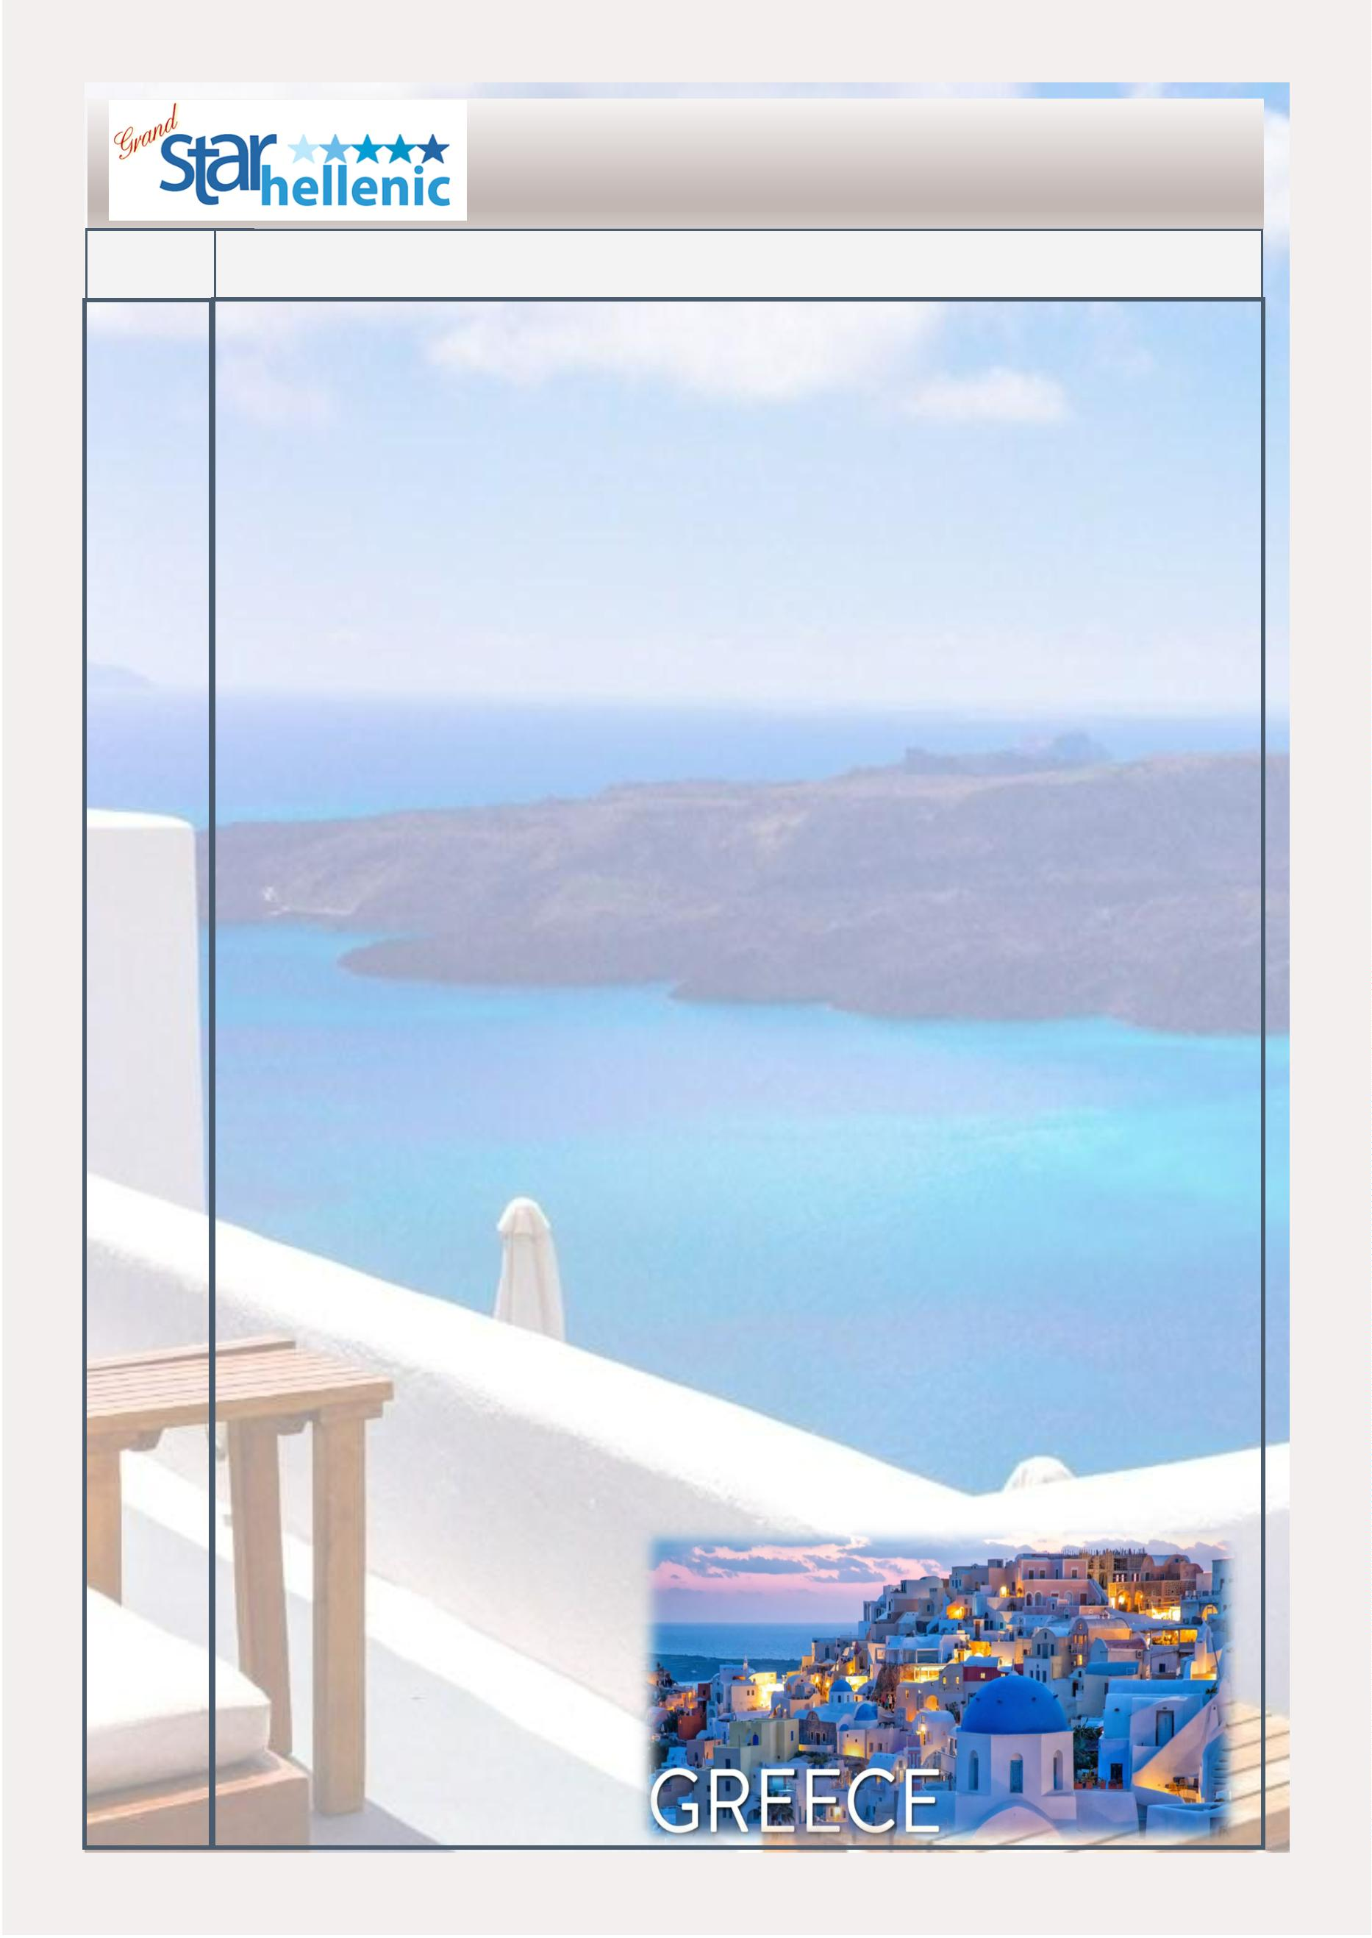

ARISTOTELES
Este programa opera durante verano e inverno
5 Dias - 4 Noches
“
El programa incluye:
•
•
4 Noches en Hotel de Atenas en alojamiento y desayuno
Visita de la ciudad de medio día con Acrópolis incluido, sin el nuevo mu-
seo
•
•
Día Completo de Visita a Delfos con almuerzo incluido (o Argólida)
Crucero de 1 día por las islas griegas de Egina, Poros e Hydra almuerzo
incluido
•
•
Entradas a siꢀos arqueológicos y museos con guía
Todos los traslados según iꢀnerario
De Abril a Octubre: Diariamente
De Noviembre a Marzo: Cada Lunes, Miércoles , Jueves
ITINERARIO
Día 1: Atenas
Llegada a Atenas, encuentro con nuestra asistencia y traslado a su hotel. Resto del día libre.
Día 2: Atenas
Visita panorámica de la ciudad de Atenas, incluyendo la visita a la Acrópolis. Resto del día libre.
Día 3: Atenas – Delfos
Excursión de un día a Delfos, considerado en su momento como el ombligo o centro del mundo, visita al
siꢀo arqueológico y al museo, así como al famoso Templo de Apolo. Almuerzo incluido durante el recorri-
do. Por la tarde regreso a Atenas.
Día 4: Atenas - Egina - Poros - Hydra
Salida de su hotel por la mañana y traslado al Puerto del Pireo para embarcar en el crucero de un día por
las islas más pintorescas y cercanas de Atenas: Egina, Poros e Hydra. Por la tarde regreso a Atenas.
Día 5: Atenas - Aeropuerto
De acuerdo al horario de su vuelo, coordinaremos su traslado de salida al aeropuerto.
NOTA! Por favor consulte los diás que operan las excursiones durante invierno. ( En invierno con Argolida)
5
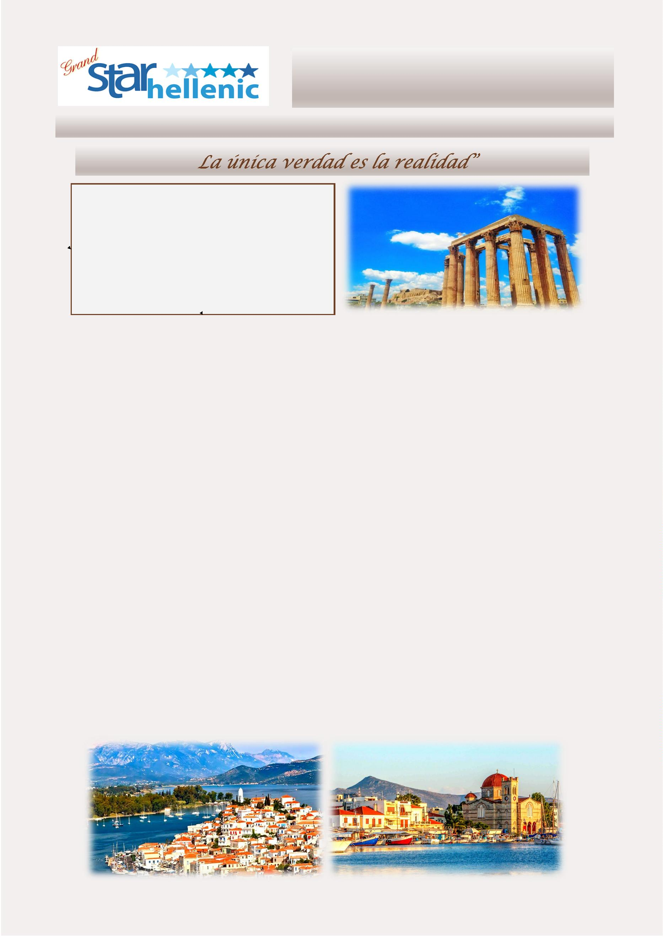

ARISTOTELES PRECIOS
0
1/11/2023—25/03/2024
27/03/2024—27/04/2024
SINGLE
920
DOBLE
700
TRIPLE
615
SINGLE
DOBLE
TRIPLE
COMFORT
EXCLUSIVO
VIP
COMFORT
EXCLUSIVO
VIP
1070
1320
1530
780
695
780
870
1075
1265
750
695
875
855
760
1015
2
8/04/2024—30/06/2024 & 01/09/2024—28/10/2024
01/07/2024—31/08/2024 & 31/10/2024—29/03/2025
SINGLE
1070
DOBLE
780
TRIPLE
680
SINGLE
1070
DOBLE
780
TRIPLE
680
COMFORT
EXCLUSIVO
VIP
COMFORT
EXCLUSIVO
VIP
1395
920
795
1290
865
775
1795
1165
1010
1710
1130
980
6
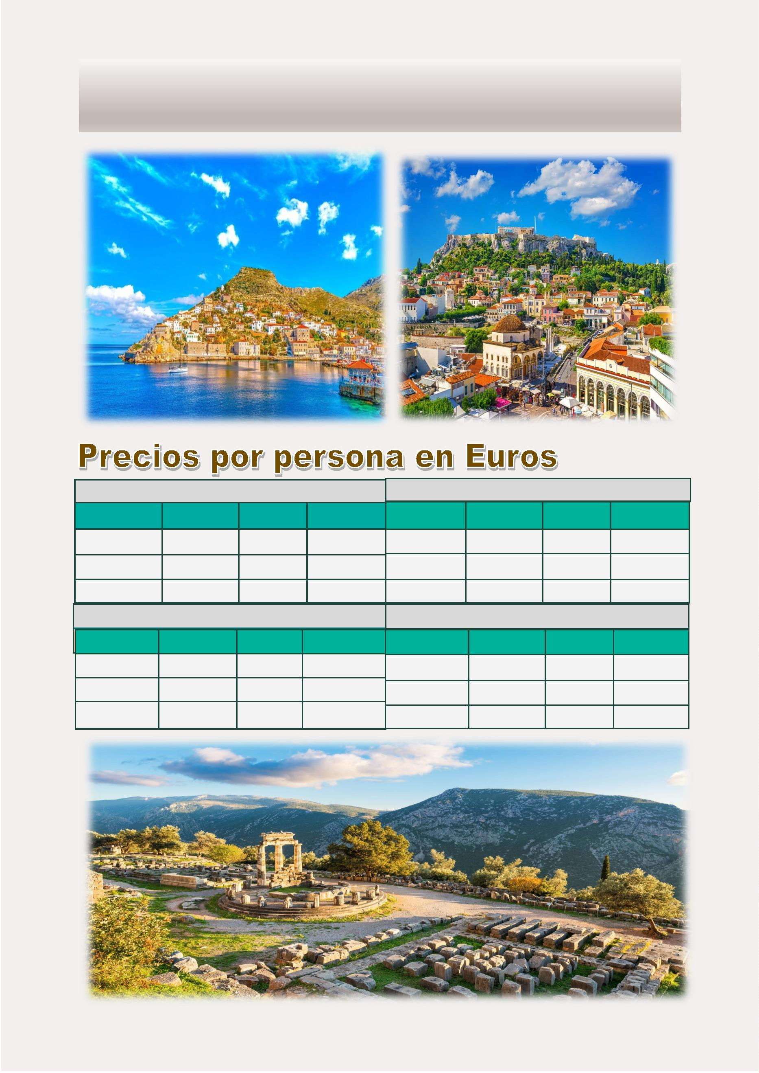

ALEJANDRO EL GRANDE
Este programa opera durante verano e inverno
7 Dias - 6 Noches
“
N
El programa incluye:
•
•
•
•
•
3 noches en hotel de Atenas con alojamiento y desayuno
Visita de la ciudad de Atenas de medio día con Acropolis, sin el nuevo museo.
Circuito Clásico & Meteora de 4 días con desayunos y cenas incluidas
Entradas a siꢀos arqueológicos y museos con guía
Todos los traslados según iꢀnerario
Día 5: Delfos - Meteora
De 30 Octubre 2023 a 25 Marzo,2024 : Cada Lunes
De 01 Abril a 30 April , 2024 De 06 Mayo y 29 Octubre 2024:
Cada Lunes, Martes, Jueves y Viernes
Por la mañana visitaremos parte de la ciudad de
Delfos, antes conocida como el centro del mundo
anꢀguo, visitaremos la zona arqueológica y el mu-
seo, con su famosa estatua de bronce "Auriga".
Salida para Kalambaka, una pequeña ciudad situa-
da al pie de las rocas gigantes de Meteora. Cena y
alojamiento.
De 04 Noviembre 2024, a 17 Marzo 2025 : Cada Lunes
ITINERARIO
Día 6: Meteora - Atenas
Día 1: Atenas
Por la mañana visita a los monasterios de Meteo-
ra, situado en un paisaje de rocas imponentes y en
un una belleza natural única. Por la tarde regreso a
Atenas. Noche en el hotel de Atenas
Llegada a Atenas, encuentro con nuestra asistencia y
traslado a su hotel. Resto del día libre.
Día 2: Atenas
Visita panorámica de Atenas con Acrópolis, resto del día
libre.
Día 7: Atenas - Aeropuerto
De acuerdo con el horario de su vuelo coordinare-
mos su traslado de salida al aeropuerto
Día 3: Atenas – Olimpia
Inicio del circuito clásico de cuatro días en el Pelopone-
so. Corta parada en el Canal de Corinto. Conꢀnuación
del recorrido para visitar el famoso teatro de Epidauro
(conocido mundialmente por su acúsꢀca) . Seguiremos
el recorrido hasta llegar a Micenas donde visitaremos el
siꢀo arqueológico de la Acrópolis prehistórica, la puerta
de los Leones y la tumba de Agamenón. Por la tarde,
salida hacia Olimpia cruzando la región del Peloponeso
Central y las ciudades de Trípoli y Megalópolis. Al llegar
a Olimpia, la cuna donde nacieron los Juegos Olímpicos
*
Los almuerzos durante el circuito no están inclui-
dos
Nota 1 : Por favor consulte los días que operan las
excursiones durante invierno
Nota 2 : La categoría confort se basa en hoteles de
3
estrellas durante el circuito
Las categorías exclusivo & vip son en hoteles de 4
estrellas durante el circuito
–
ﬁnaliza el día con cena y noche en el hotel.
Día 4: Olimpia - Delfos
Por la mañana, visita del siꢀo arqueológico del santua-
rio de Zeus, las instalaciones del Estadio Olímpico
(donde se realizaron los primeros Juegos Olímpicos) y al
Museo Arqueológico. Poco después, pasaremos por las
llanuras de Eliada y Acaya y por el puente que cruza
Corinto hacia Rion Baνa Anꢀrion. Pasaremos por los
pintorescos pueblos de Nafpactos (Lepanto) e Itea,
llegando en Delfos. Cena y alojamiento
7
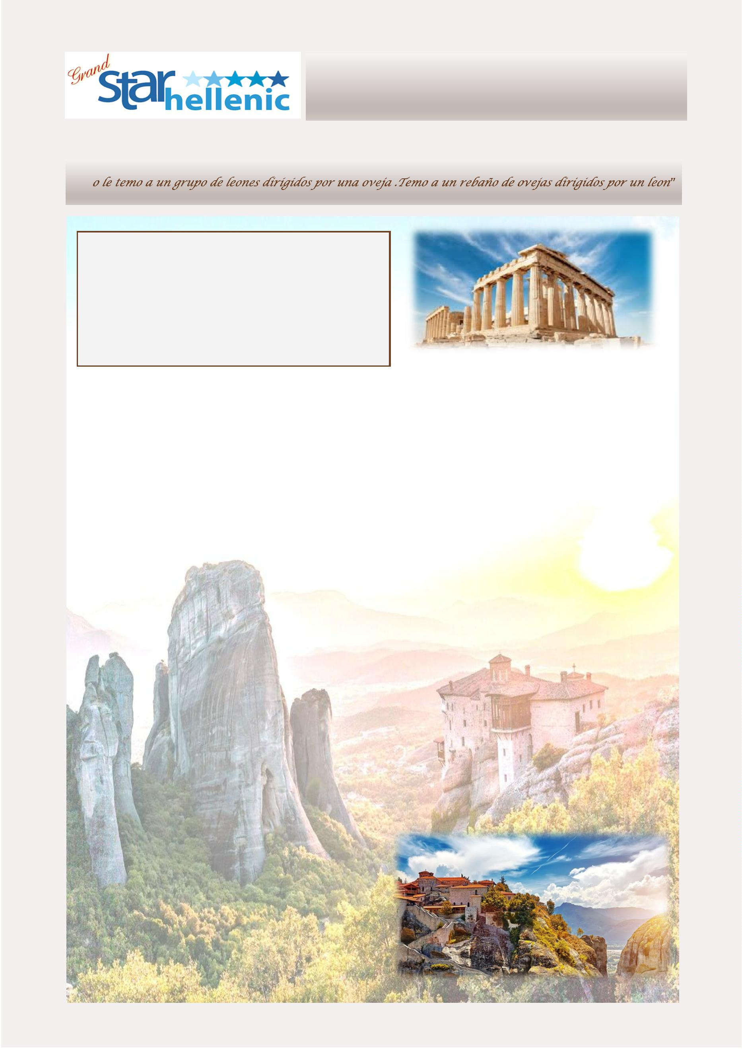

ALEJANDRO EL GRANDE PRECIOS
3
0/10/2023—25/03/2024
01/04/2024—30/04/2024
SINGLE
1325
DOBLE
960
TRIPLE
890
SINGLE
DOBLE
1125
TRIPLE
1055
COMFORT
EXCLUSIVO
VIP
COMFORT
1525
1555
1095
1175
1050
1090
EXCLUSIVO
VIP
1860
2035
1310
1405
1225
1280
1695
0
6/05/2024—29/06/2024
01/07/2024-29/08/2024
SINGLE
1525
DOBLE
1125
1325
1495
TRIPLE
1055
1235
1390
SINGLE
DOBLE
TRIPLE
1055
COMFORT
EXCLUSIVO
VIP
COMFORT
EXCLUSIVO
VIP
1525
1855
2205
1125
1295
1495
1895
1220
1390
2205
3
0/08/2024—29/10/2024
04/11/2024—17/03/2025
SINGLE
1525
DOBLE
1125
TRIPLE
1055
SINGLE
DOBLE
960
TRIPLE
890
COMFORT
EXCLUSIVO
VIP
COMFORT
EXCLUSIVO
VIP
1365
1745
1995
1925
2215
1345
1525
1245
1405
1195
1395
1115
1275
8
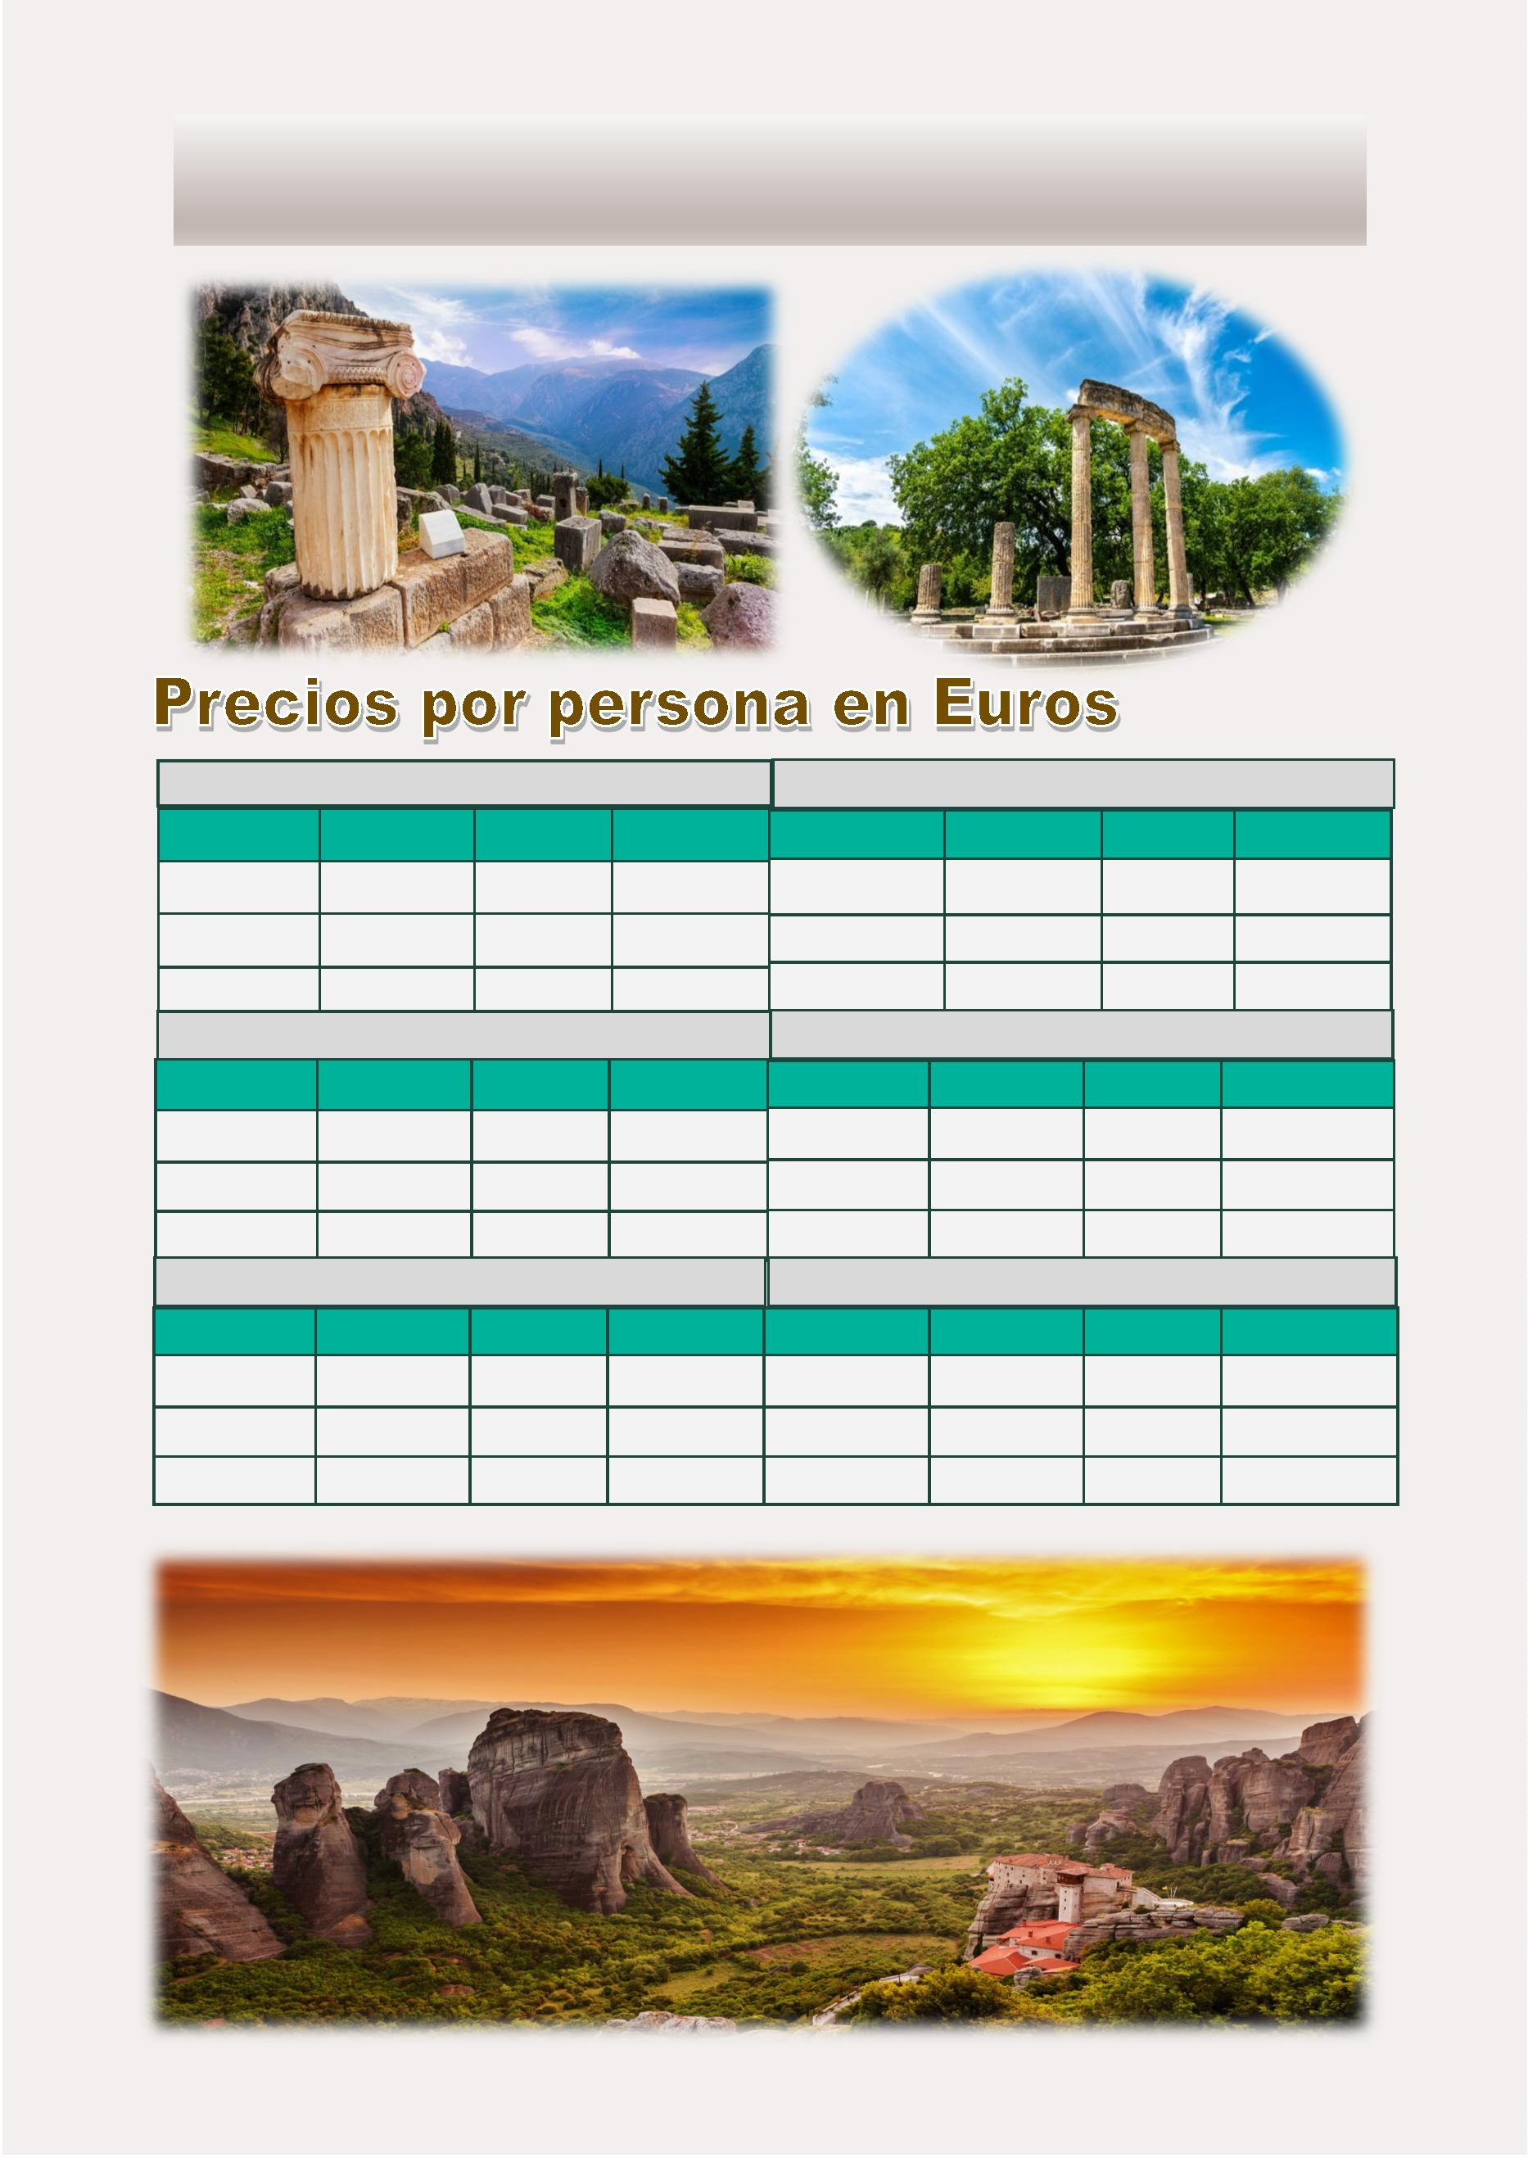

DEMOCRATES
Este programa opera durante verano e inverno
7 Dias - 6 Noches
“
El Programa Incluye:
•
•
•
•
•
•
4 noches en hotel de Atenas con alojamiento y desayuno
Visita de la ciudad de Atenas de medio día con Acropolis, sin el nuevo museo.
Circuito Clásico de 3 días con desayunos y cenas incluídas
Crucero de 1 día por las islas de Aegina, Poros e Hydra, incluye almuerzo
Entradas a siꢀos arqueológicos y museos con guia
Todos los traslados según iꢀnerario
De 30 Octubre 2023 a 25 Marzo,2024 : Cada Lunes
Día 5: Delfos - Atenas
De 01 Abril a 30 April , 2024 De 06 Mayo y 29 Octubre2024: Por la mañana visitaremos la ciudad de Delfos, antes co-
nocida como el centro del mundo anꢀguo, visitaremos la
Cada Lunes, Martes, Jueves y Viernes
De 04 Noviembre 2024, a 17 Marzo 2025 : Cada Lunes
ITINERARIO
zona arqueológica y el museo, con su famosa estatua de
bronce "Auriga". Salida por la tarde a Atenas. Regreso a la
capital griega al atardecer.
Día 6: Atenas
Salida de su hotel por la mañana y traslado al puerto para
embarcar en el crucero de un día para las pintorescas islas
más cercanas a Atenas, las islas de Egina, Poros e Hydra.
Regreso a Atenas por la tarde. Almuerzo a bordo.
Día 1: Atenas
Llegada a Atenas, encuentro con nuestra asistencia y trasla-
do a su hotel. Resto del día libre.
Día 2: Atenas
Día 7: Atenas - Aeropuerto
De acuerdo con el momento de la salida del vuelo, coordi-
naremos su traslado al aeropuerto.
Por la mañana visita de la ciudad de Atenas incluyendo
la Acrópolis. Resto del día libre.
Día 3: Atenas—Olympia
*
Los almuerzos durante el circuito no están incluidos
Inicio del circuito clásico de tres días en el Peloponeso. Cor-
ta parada en el Canal de Corinto. Conꢀnuación del recorrido
para visitar el famoso teatro de Epidauro (conocido mun-
Nota: Por favor consulte los días que operan las excursio-
nes durante invierno.
dialmente por su acúsꢀca). Seguiremos el recorrido hasta Nota 2 : La categoría confort se basa en hoteles de 3 estre-
llegar a Micenas donde visitaremos el siꢀo arqueológico de
la Acrópolis prehistórica, la puerta de los Leones y la tumba
de Agamenón. Por la tarde, salida hacia Olimpia cruzando la
región del Peloponeso Central y las ciudades de Trípoli y
Megalópolis. Al llegar a Olimpia, la cuna donde nacieron los
Juegos Olímpicos – ﬁnaliza el día con cena y noche en el
hotel.
llas durante el circuito.
Las categorías exclusivo & vip en hotels de 4 estrellas
durante el circuito
Día 4: Olympia - Delfos
Por la mañana, visita al siꢀo arqueológico del santuario de
Zeus, las instalaciones del Estadio Olímpico (donde se reali-
zaron los primeros Juegos Olímpicos) y el Museo Arqueoló-
gico. Poco después, a través de las llanuras y Eliada Ahaia y
sobre el puente que cruza la bahía de Corinto, el Anꢀrion
Rion. Pasaremos por los pintorescos pueblos de Nafpactos
(Lepanto) e Itea, llegando en Delfos. Cena y alojamiento.
9
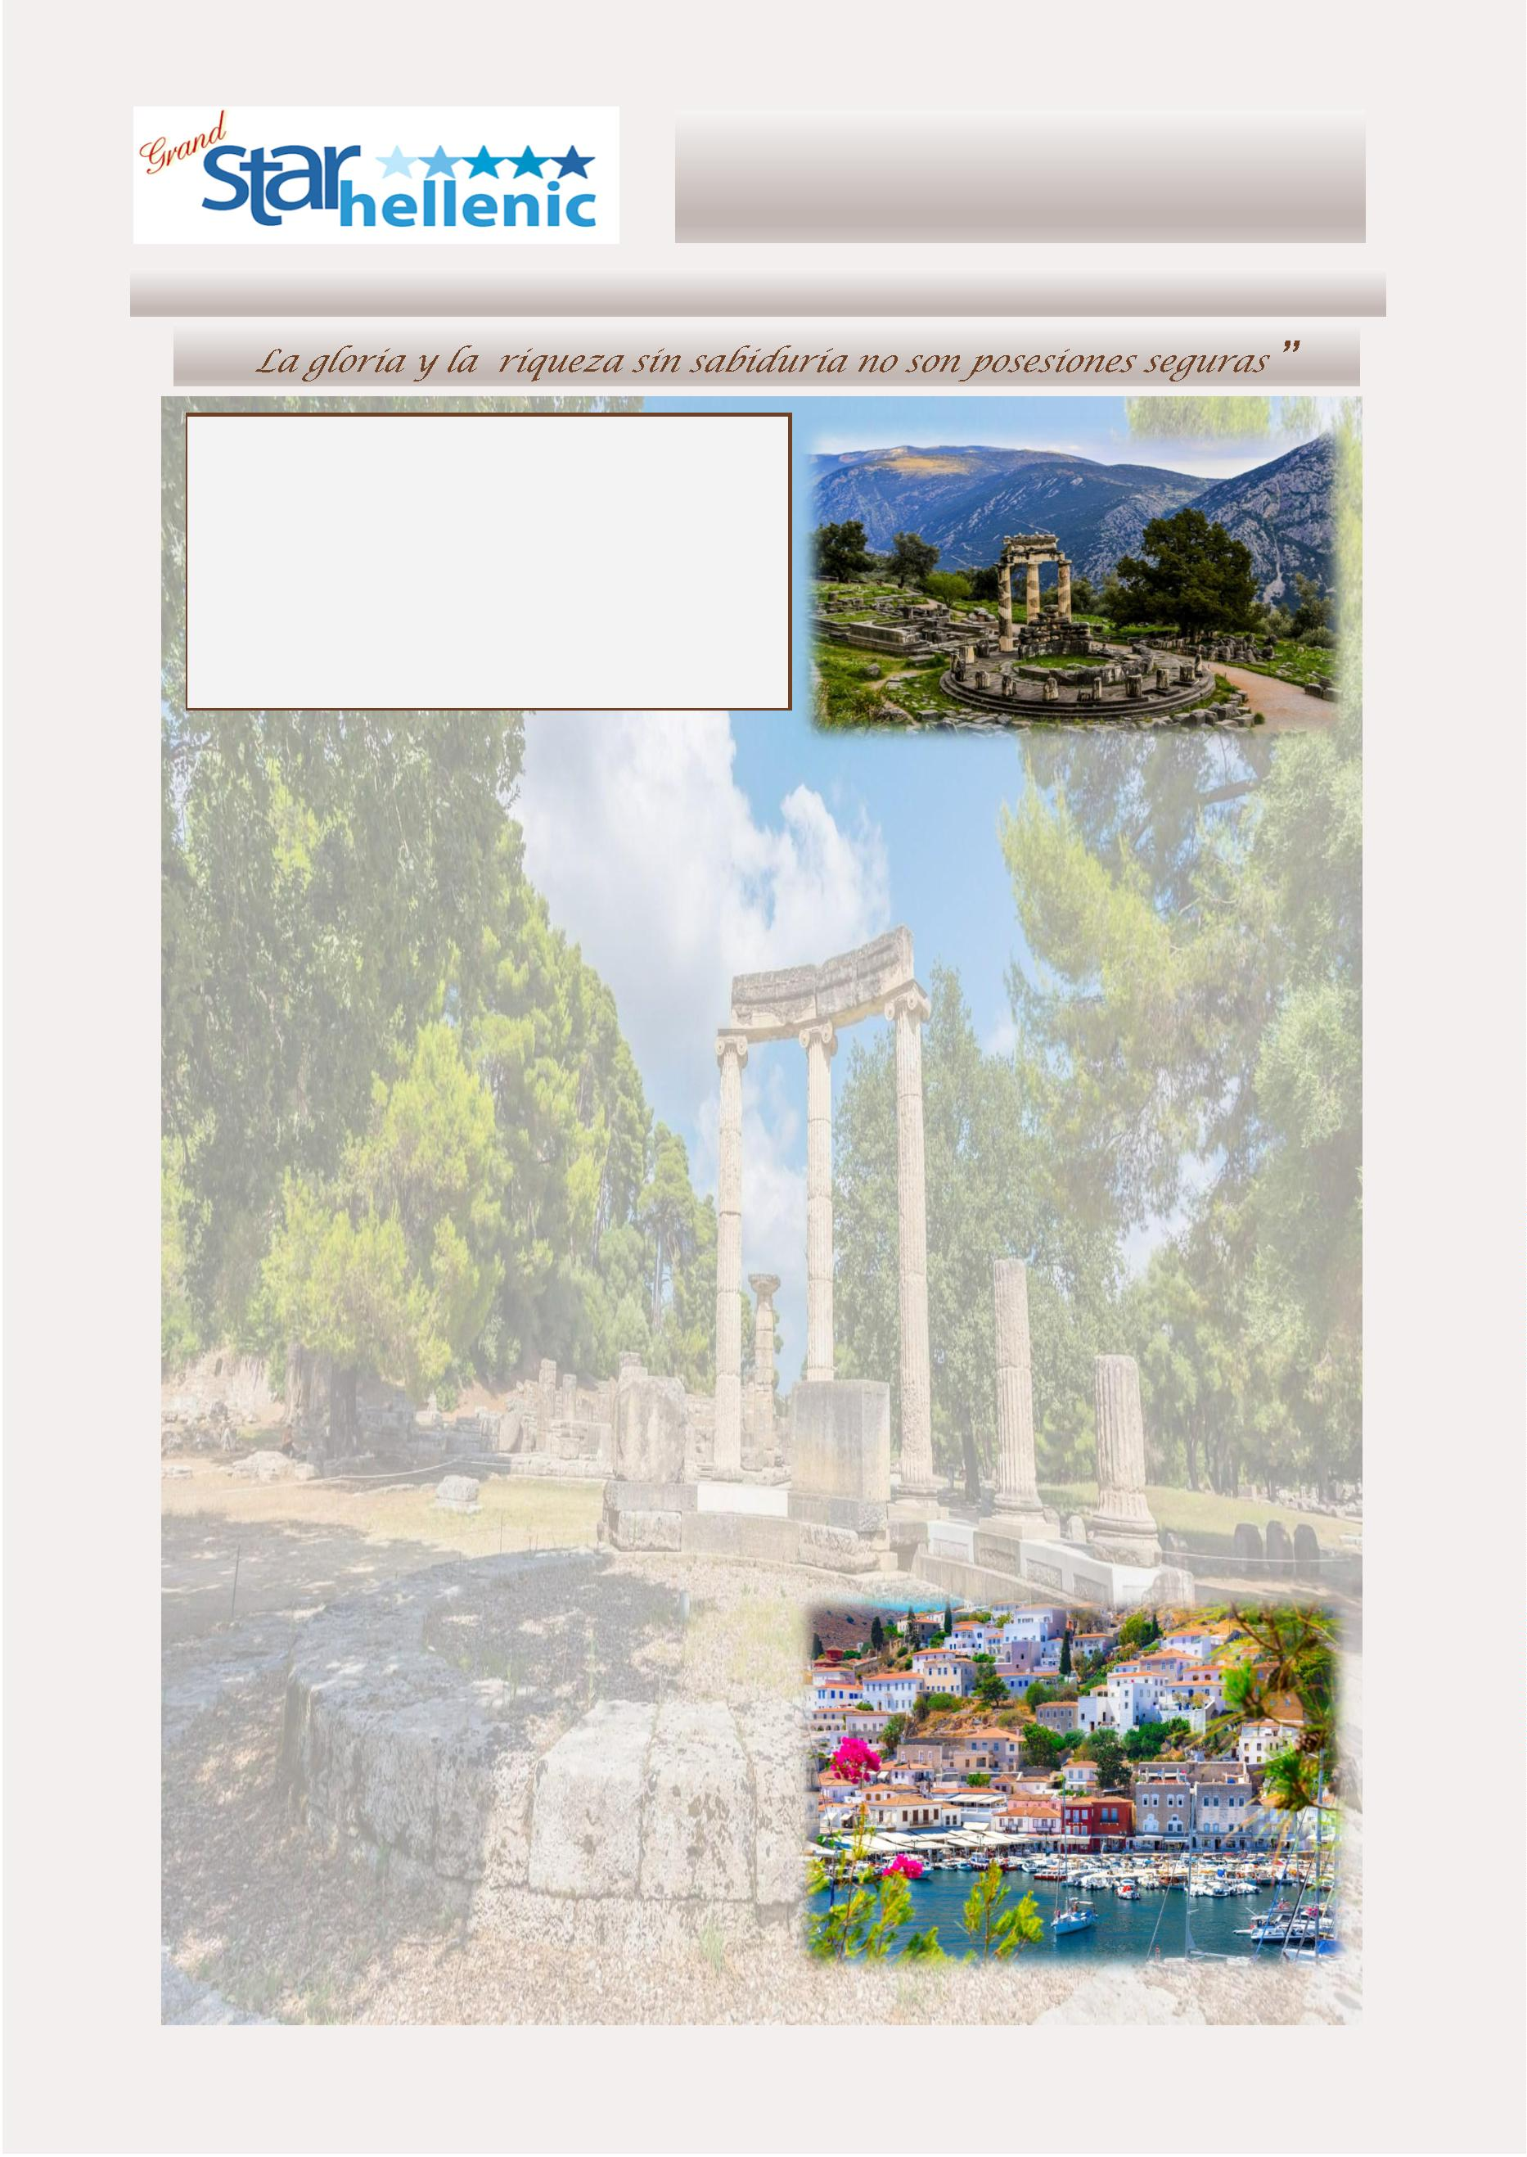

DEMOCRATES PRECIOS
3
0/10/2023—25/03/2024
01/04/2024—29/06/2024
SINGLE
DOBLE
TRIPLE
SINGLE
DOBLE
TRIPLE
COMFORT
EXCLUSIVO
VIP
1350
1550
1745
980
900
COMFORT
EXCLUSIVO
VIP
1495
1925
2325
1105
1325
1575
1025
1195
1415
1095
1225
1050
1125
0
1/07/2024—29/08/2024
30/08/2024—25/10/2024
SINGLE
DOBLE
TRIPLE
SINGLE
DOBLE
TRIPLE
COMFORT
EXCLUSIVO
VIP
1495
1865
2295
1105
1285
1545
1025
1185
1395
COMFORT
EXCLUSIVO
VIP
1495
1945
2325
1105
1345
1575
1025
1225
1415
2
8/10/2024—17/03/2025
SINGLE
DOBLE
TRIPLE
COMFORT
EXCLUSIVO
VIP
1450
1795
2225
1055
1225
1495
985
1145
1345
1
0
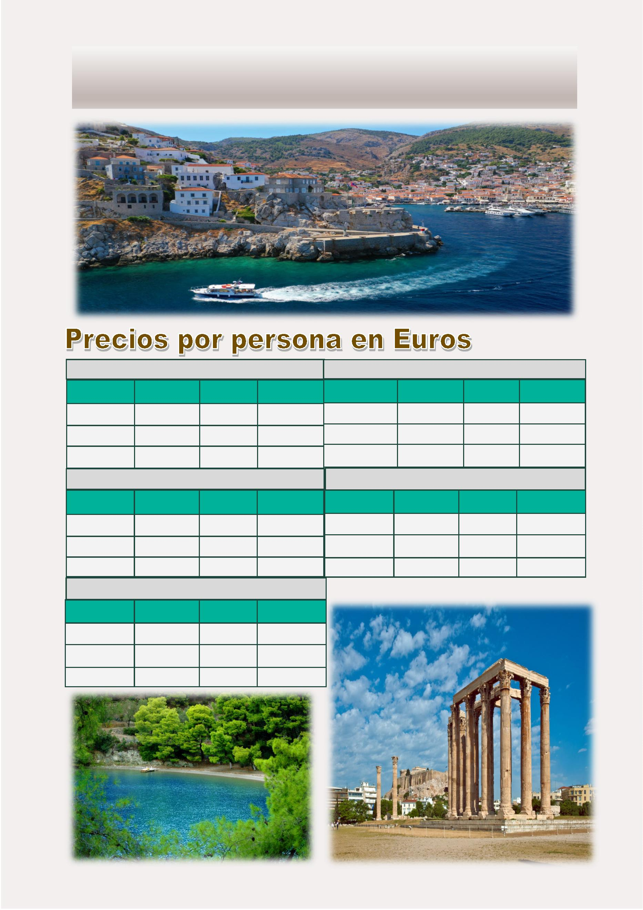

SOLON
Este programa opera durante verano e inverno
6 Dias - 5 Noches
“
El Programa Incluye:
•
•
3 noches en hotel de Atenas con alojamiento y desayuno
Visita de la ciudad de Atenas de medio día con Acropolis, sin el nuevo mus-
eo.
•
•
•
•
2 noches en hotel de Santorini con alojamiento y desayuno
Entradas a siꢀos arqueológicos con guía
Todos los traslados según iꢀnerario
Billete de avión Atenas – Santorini – Atenas
De Abril a Octubre: Diariamente
Día 5: Santorini
Día libre. Tendrá la oportunidad de admirar y reco-
De Noviembre a Marzo: Cada Domingo, Lunes, Jueves rrer esta hermosa isla con sus bellos pueblos como
y Viernes
Fira o Oia, con sus peculiaridades y sus bellas casas
con una decoración única, con sus calles estrechas y
cafés al aire libre, o puede que preﬁera disfrutar de
un baño en una de las playas con el mar que solo las
maravillosas islas de Grecia ofrece.
Iꢀnerario:
Día 1: Atenas
Llegada a Atenas, encuentro con nuestra asistencia y
traslado a su hotel. Resto del día libre.
Día 6: Santorini - Atenas - Aeropuerto
Traslado al aeropuerto de Santorini para tomar el
vuelo con desꢀno a Atenas. Una vez en Atenas: En el
Día 2: Atenas
Por la mañana visita de la ciudad de Atenas incluyendo aeropuerto tomara la conexión a su vuelo interna-
la Acrópolis. Resto del día libre.
cional y volverá a su país de origen
Día 3: Atenas
Día libre en Atenas. Hoy ꢀene la oportunidad de explo-
rar la ciudad de Atenas. No deje de visitar uno de los
muchos museos y el casco anꢀguo de Atenas - Plaka.
Día 4: Atenas - Santorini
Traslado al aeropuerto de Atenas para tomar su vuelo
a Santorini. A su llegada a Santorini, será trasladado a
su hotel, para disfrutar de 2 días completos en esta
magníﬁca isla.
Nota: Por favor consulte los días que operan las ex-
cursiones durante invierno.
*
los billetes aéreos podrán tener suplemento
1
1
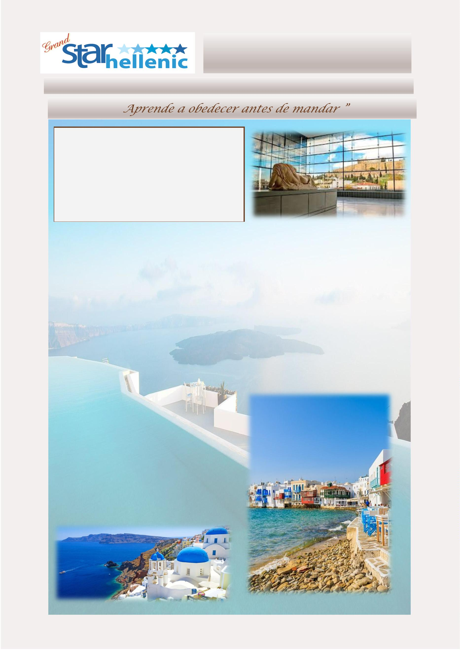

SOLON PRECIOS
0
1/11/2023—25/03/2024
01/04/2024-26/04/2024
SINGLE
DOBLE
TRIPLE
SINGLE
DOBLE
TRIPLE
COMFORT
EXCLUSIVO
VIP
1490
1685
—
1110
1190
—
1000
1090
—
COMFORT
EXCLUSIVO
VIP
1565
1895
2385
1160
1295
1585
1060
1165
1445
2
7/04/2024—22/05/2024
23/05/2024—28/06/2024
SINGLE
DOBLE
TRIPLE
SINGLE
DOBLE
TRIPLE
COMFORT
EXCLUSIVO
VIP
1745
2295
2795
1255
1495
1785
1145
1325
1685
COMFORT
EXCLUSIVO
VIP
1625
2045
2655
1190
1375
1725
1090
1225
1585
2
9/06/2024—01/09/2024
02/09/2024-12/10/2024
SINGLE
DOBLE
TRIPLE
SINGLE
DOBLE
1285
TRIPLE
1175
COMFORT
EXCLUSIVO
VIP
1825
2345
2945
COMFORT
EXCLUSIVO
VIP
1935
2285
2875
1345
1505
1820
1225
1325
1655
1535
1865
1325
1725
1
3/10/2024-31/10/2024
01/11/2024-31/03/2025
SINGLE
1625
DOBLE
1190
1325
1585
TRIPLE
1090
1175
1445
SINGLE
DOBLE
1129
1270
—
TRIPLE
1045
1150
—
COMFORT
EXCLUSIVO
VIP
COMFORT
EXCLUSIVO
VIP
1490
1845
—
1935
2385
1
2
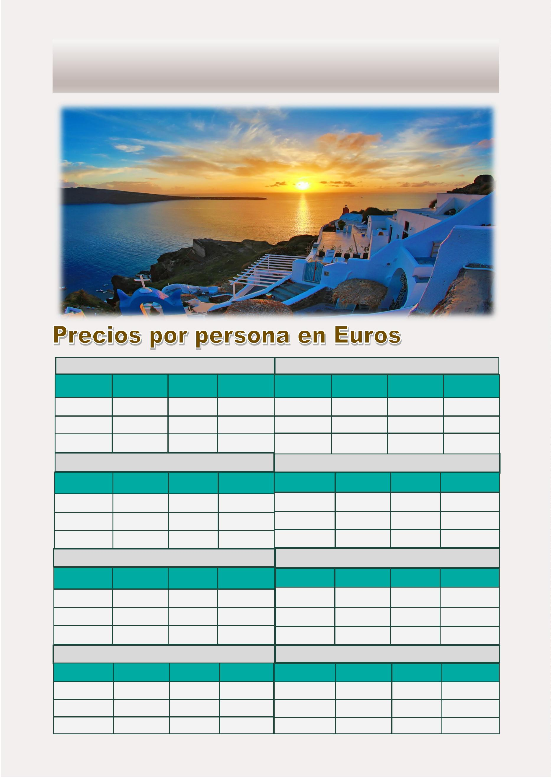

PLUTARCO
Este programa opera durante verano el inverno
6 Dias - 5 Noches
“
El Programa Incluye:
•
•
3 noches en hotel de Atenas con alojamiento y desayuno
Visita de la ciudad de Atenas de medio día con Acropolis, sin el nuevo mus-
eo.
•
•
•
•
2 noches en hotel de Mykonos con alojamiento y desayuno
Entradas a siꢀos arqueológicos con guia
Todos los traslados segun iꢀnerario
Billete de avión Atenas –Mykonos – Atenas
De Abril a Octubre: Diariamente
Día 5: Mykonos
De Noviembre a Marzo: Cada Domingo, Lunes, Jue-
ves y Viernes
Día libre. Tendrá la oportunidad de admirar y reco-
rrer esta hermosa y Cosmopolitan isla que le ofrece
una gran variedad de playas, aproveche del sol, de su
belleza sin igual y de su animada vida nocturna.
Iꢀnerario:
Día 1: Atenas
Llegada a Atenas, encuentro con nuestra asistencia y
traslado a su hotel. Resto del día libre.
Día 6: Mykonos - Atenas - Aeropuerto
Traslado al aeropuerto de Mykonos para tomar el
vuelo con desꢀno a Atenas. Una vez en Atenas: En el
aeropuerto tomara la conexión a su vuelo interna-
cional y volverá su país de origen.
Día 2: Atenas
Por la mañana visita de la ciudad de Atenas incluyen-
do la Acrópolis. Resto del día libre.
Nota: Por favor consulte los días que operan las excursio-
nes durante invierno.
Día 3: Atenas
*los billetes aéreos podrán tener suplemento
Día libre en Atenas. Hoy ꢀene la oportunidad de ex-
plorar la ciudad de Atenas. No deje de visitar uno de
los muchos museos y el casco anꢀguo de Atenas -
Plaka.
Día 4: Atenas - Mykonos
Traslado al aeropuerto de Atenas para tomar su vue-
lo a Mykonos. A su llegada a Mykonos, será traslada-
do a su hotel, para disfrutar de 2 días completos en
esta magíﬁca isla.
1
3
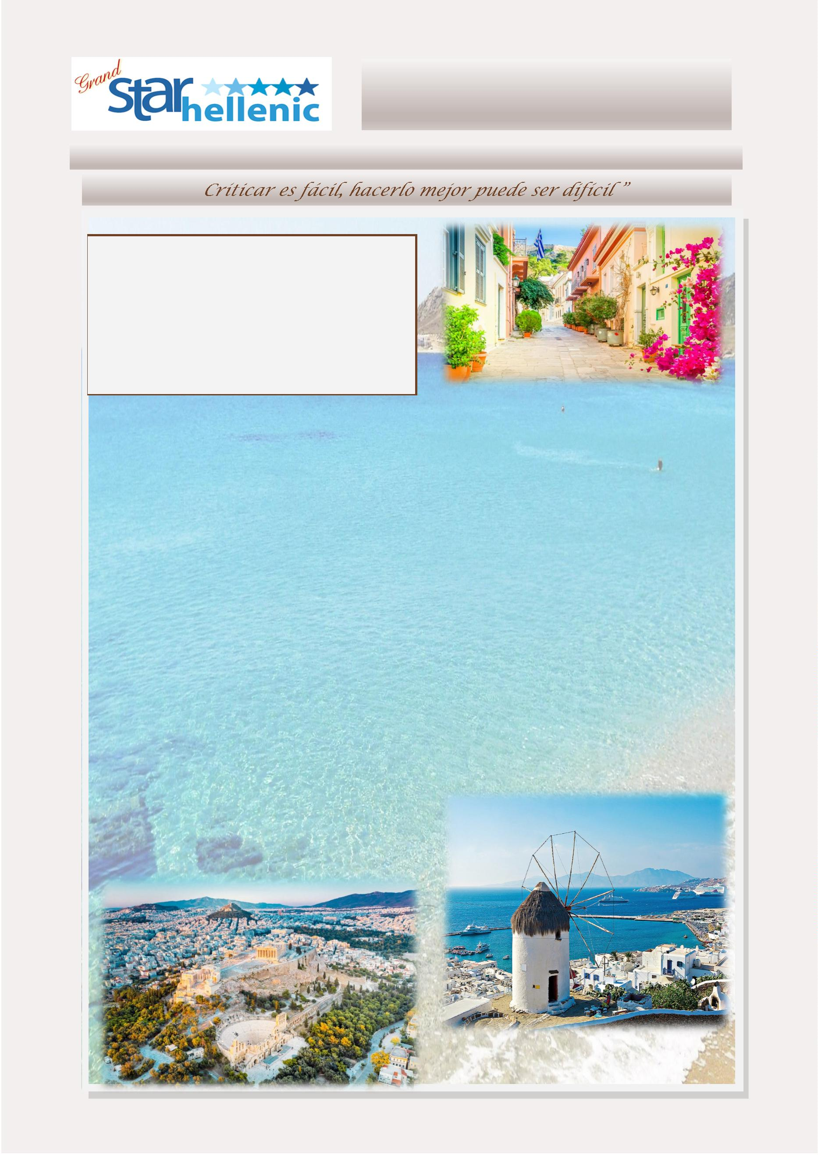

PLUTARCO PRECIOS
0
2/11/2023—25/03/2024
01/04/2024—11/05/2024
SINGLE
DOBLE
TRIPLE
SINGLE
DOBLE
TRIPLE
COMFORT
EXCLUSIVO
VIP
1475
1745
—
1110
1245
—
1015
1145
—
COMFORT
EXCLUSIVO
VIP
1590
2095
2495
1195
1405
1615
1100
1245
1435
1
2/05/2024—01/06/2024
02/06/2024—24/06/2024
SINGLE
DOBLE
TRIPLE
SINGLE
DOBLE
TRIPLE
COMFORT
EXCLUSIVO
VIP
1785
2305
2595
1280
1535
1675
1160
1365
1485
COMFORT
EXCLUSIVO
VIP
1925
2395
2945
1345
1665
1845
1225
1425
1585
2
5/06/2024-31/08/2024
01/09/2024-12/09/2024
SINGLE
DOBLE
TRIPLE
SINGLE
DOBLE
TRIPLE
COMFORT
EXCLUSIVO
VIP
2175
2665
3125
1475
1715
1935
1315
1505
1685
COMFORT
EXCLUSIVO
VIP
1945
2685
2865
1355
1675
1805
1215
1435
1555
1
3/09/2024-24/09/2024
25/09/2024-04/10/2024
SINGLE
DOBLE
TRIPLE
SINGLE
DOBLE
1215
1425
1655
TRIPLE
1125
1265
1525
COMFORT
EXCLUSIVO
VIP
1625
2145
2565
COMFORT
EXCLUSIVO
VIP
1925
2675
2725
1345
1675
1695
1225
1425
1505
0
5/10/2024-31/10/2024
01/11/2024—31/03/2025
SINGLE
DOBLE
TRIPLE
SINGLE
DOBLE
1175
TRIPLE
1085
COMFORT
EXCLUSIVO
VIP
1590
2145
2565
1195
1425
1655
1100
1265
1525
COMFORT
1585
EXCLUSIVO
VIP
2045
—
1345
—
1185
—
1
4
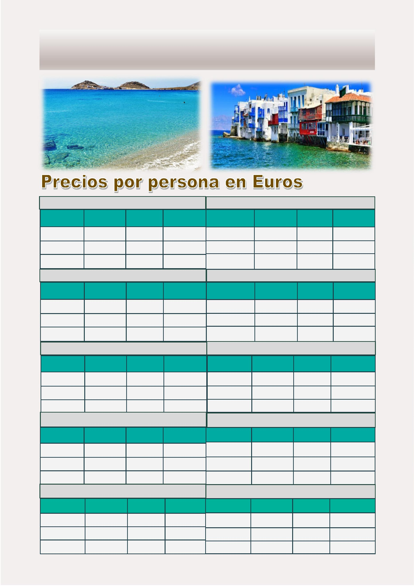

HERODOTO
Este programa opera durante el verano
11 Dias - 10 Noches
“
El Programa Incluye:
•
•
•
•
•
•
•
3 noches en Hotel de Atenas en alojamiento y desayuno
**Visita de la ciudad de Atenas medio día , con Acropolis y sin el nuevo museo
Circuito Clásico & Meteora de 4 dias con desayunos y cenas
Crucero de 4 días por las islas Griegas y Turquia en pension completa
*1 excursión y bebidas seleccionadas durante las comidas
Entradas a siꢀos arqueológicos y museos con guía
Todos los traslados según iꢀnerario
bre 15, 2024
ITINERARIO
Martes:Kusadasi-Patmos
Martes: Atenas
Siguiente parada Kusadasi (Turquía). Donde podrá elegir parꢀcipar
en la excursión al siꢀo arqueológico de la Anꢀgua Efesos, una de
las ciudades más anꢀguas excavadas hasta hoy, donde San Pablo
fue arrestado y luego desterrado. Por la tarde llegaremos a la isla
de Patmos donde podrá parꢀcipar en la excursión opcional, usted
tendrá la oportunidad de visitar el monasterio y la gruta donde
San Juan vivió y escribió el libro de Apocalipsis.
Llegada a Atenas, encuentro con nuestra asistencia y traslado a su
hotel. Resto del día libre.
Miércoles: Atenas - Olimpia
Inicio del circuito clásico de cuatro días en el Peloponeso. Corta
parada en el Canal de Corinto. Conꢀnuación del recorrido para
visitar el famoso teatro de Epidauro (conocido mundialmente por
su acúsꢀca).
Seguiremos el recorrido hasta llegar a Micenas donde visitaremos
el siꢀo arqueológico de la Acrópolis prehistórica, la puerta de los
Leones y la tumba de Agamenón. Por la tarde, salida hacia Olim-
pia cruzando la región del Peloponeso Central y las ciudades de
Trípoli y Megalópolis. Al llegar a Olimpia, la cuna donde nacieron
los Juegos Olímpicos – ﬁnaliza el día con cena y noche en el hotel.
Miércoles:Rodas
Temprano por la mañana llegada al puerto de Rodas, isla conocida
como la isla de las de las cruzadas de los Caballeros de la Orden
de San Juan, la excursión en esta isla le permite visitar su famosa
Acrópolis de Lindos, en la cima de la montaña, además de la ciu-
dad medieval (Anꢀgua Rodos).
Jueves: Olimpia - Delfos
Jueves: Heraklio - Santorini
Por la mañana, visitaremos el siꢀo arqueológico del Santuario de
Zeus, el Estadio Olímpico (donde se realizaron los primeros Juegos
Olímpicos) y el Museo Arqueológico. Poco después, pasaremos
por las llanuras de Eliada y Acaya y por el puente que cruza Corin-
to hacia la Anꢀrion Rion. Iremos a través de los pintorescos pue-
blos de Nafpactos (Lepanto) e Itea, llegando e Delfos. Cena y alo-
jamiento
Primera parada del día el puerto de Heraklio (capital de Creta).
Aquí podrán parꢀcipar en la excursión opcional al Palacio de Kno-
sos, el centro de la civilización minoica. Navegación hacia un lugar
que le quitara el aliento: Santorini Llegada a La isla conocida ahora
y siempre como el conꢀnente perdido de la Atlanꢀs. Aquí podrá
parꢀcipar en la excursión que los llevara al pueblo de Oia conocido
mundialmente por uno de los lugares mas magicos para ver la
caidadelsol.
Viernes: Delfos - Meteora
Por la mañana visitaremos la ciudad de Delfos antes conocida
como el centro del mundo anꢀguo, visitaremos la zona arqueoló-
gica y el museo, con su famosa estatua de bronce "Auriga". Salida
para Kalambaka, una pequeña ciudad situada al pie de las rocas
gigantes de Meteora. Cena y alojamiento.
Viernes: Puerto- Aeropuerto
Después del desayuno a bordo, llegada al puerto , desembarque y
traslado al aeropuerto de Atenas. Para tomar su vuelo de salida.
*Los almuerzos durante el circuito no están incluidos
Sábado:Meteora-Atenas
Por la mañana visita a los monasterios de Meteora, situados en
1
)Nota !: La categoría confort se basa en hoteles de 3 estrellas durante el
circuitoLa categorías exclusivo & vip en hotels de 4 estrellas durante el
rocas imponentes en un paisaje de belleza natural única. Por la circuito
tarde salida hacia Atenas. Regreso entrada la tarde a la capital
griega. Alojamiento en Atenas
2)Nota! Tenga en cuenta que sugerimos que el vuelo de salida al ﬁnal del
paquete se reserve aproximadamente. 12:00
Domingo:Atenas
Visita panorámica de la ciudad de Atenas incluyendo la Acrópolis.
Resto del día libre. (En Marzo esta excursión puede ser en ingles)
Lunes:Atenas-Mykonos
Traslado por la mañana al puerto para embarcar en el crucero de
4
días primera parada Mykonos, isla famosa por sus playas, su
belleza Sin igual y su animada vida nocturna.
1
5
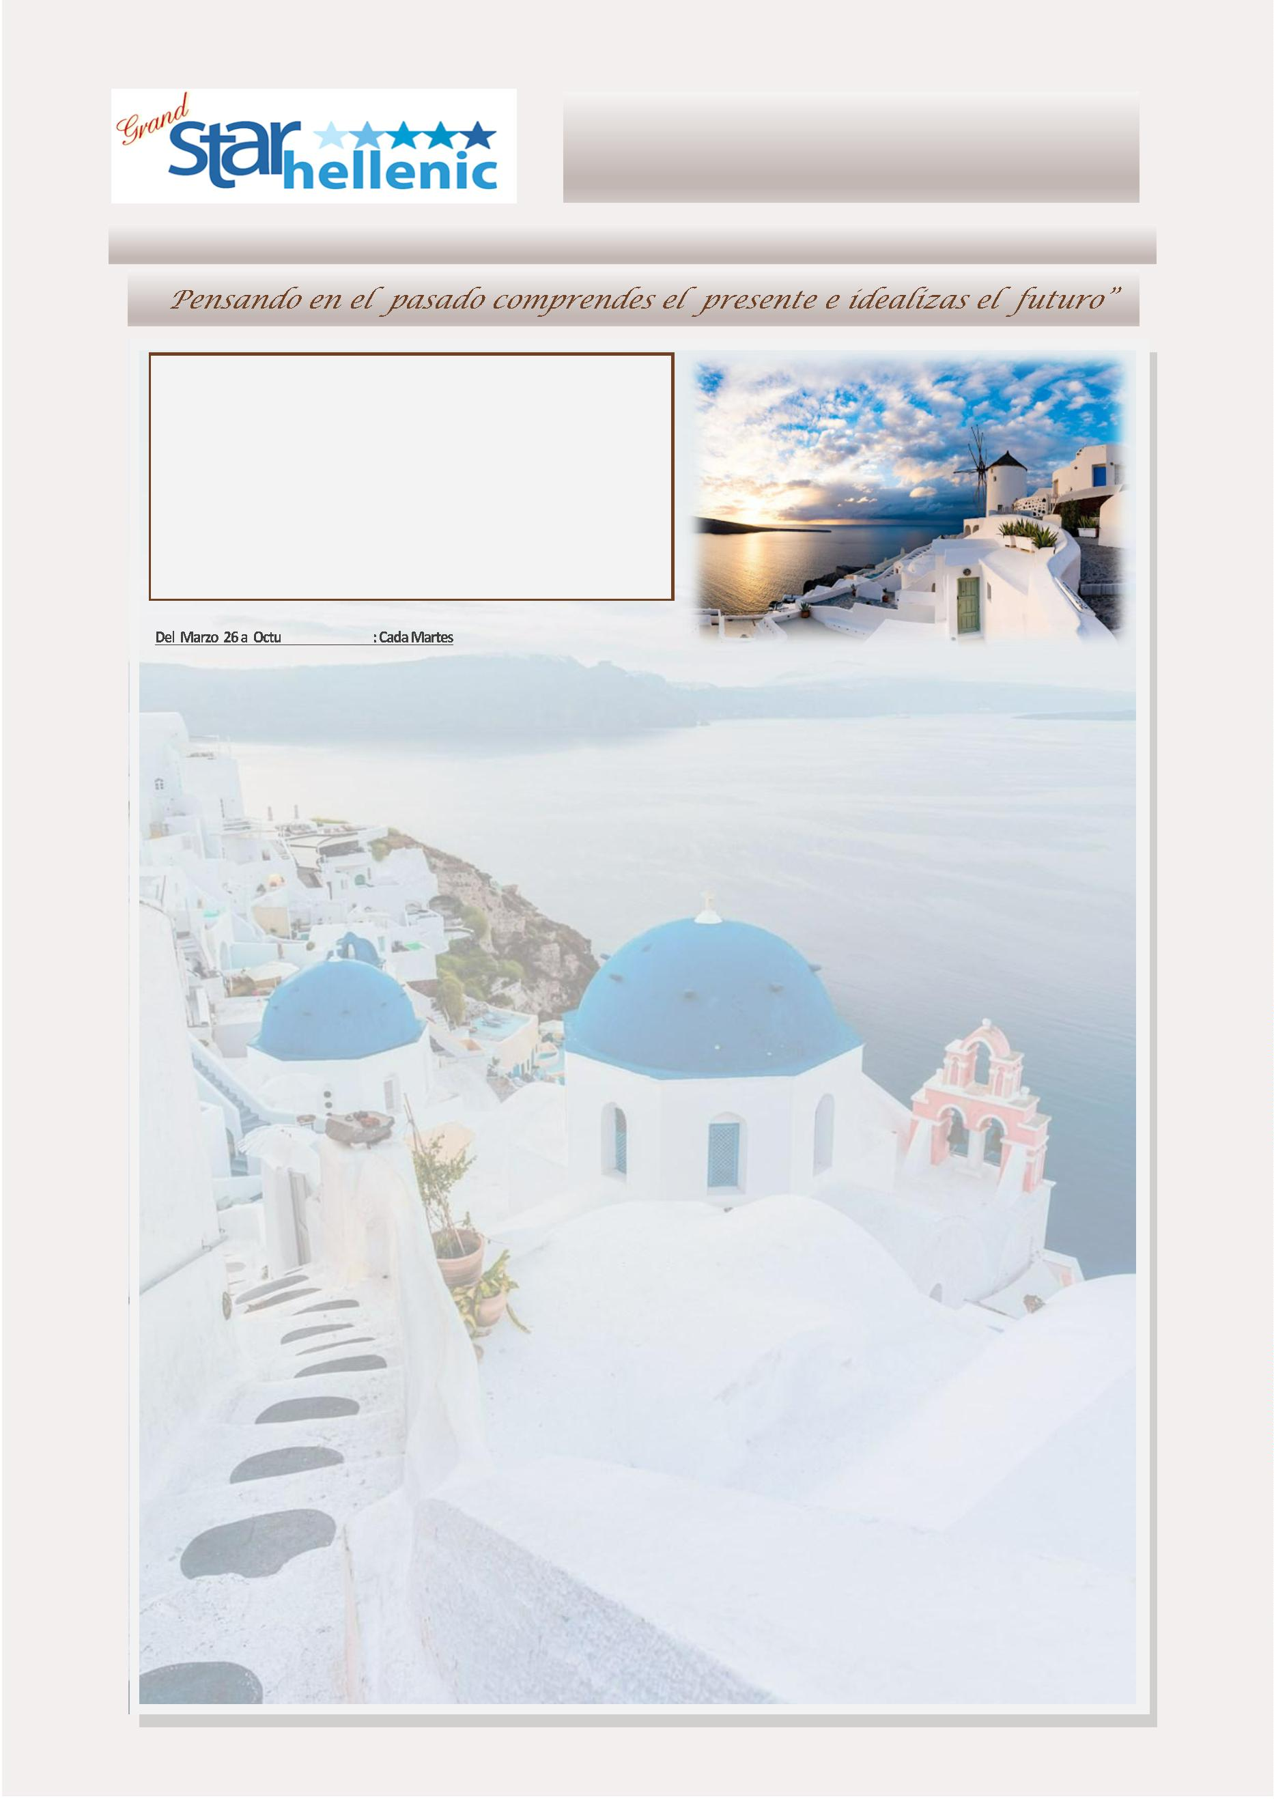

HERODOTO PRECIOS
2
6/03/2024—16/04/2024
SINGLE
23/04/2024—25/06/2024
SINGLE
DOBLE
TRIPLE
DOBLE
TRIPLE
COMFORT - CAT IA 3095
2145
2455
2690
1995
2255
2395
COMFORT - CAT IA 3435
2355
2725
2125
2425
EXCLUSIVO– CAT XA 3655
EXCLUSIVO– CAT XA 3795
VIP—CAT XB
2/07/2024— 20/08/2024
SINGLE
3995
VIP—CAT XB
27/08/2024—24/09/2024
SINGLE
4595
3085
2685
0
DOBLE
2365
2725
3065
TRIPLE
2135
2425
2685
DOBLE
TRIPLE
COMFORT - CAT IA 3445
COMFORT - CAT IA 3625
2465
2885
3235
2215
2525
2795
EXCLUSIVO– CAT XA 4045
EXCLUSIVO– CAT XA 4325
VIP—CAT XB
1/10/2024—15/10/2024
SINGLE
4555
VIP—CAT XB
4845
0
DOBLE
TRIPLE
Incluido en el precio del paquete:
1 excursión Shorex seleccionada al realizar la reserva entre las
*
COMFORT - CAT IA 3445
2345
2745
3075
2125
2430
2695
siguientes
Kus-02 (Ehpesus) O Rho-01 (Tour medieval) O Her 02 (Heraklio)
O San 01 (Pueblo de Oia)O Pat –01 (Monasterio)
EXCLUSIVO– CAT XA 4125
**Bebidas seleccionadas incluidas con las comidas, solo durante
VIP—CAT XB
4585
el horario de servicio de alimentos
A) ACTUALIZAR al paquete mejorado “ ENHANCED” que incluye
•
Más 1 excursión durante el crucero entre las siguientes
Kus-02 (Ephesus) O Rho-01 (Tour medieval) O Her 02 (Heraklio)
O San 01 (Pueblo de Oia)O Pat –01 (Monasterio)
Paquete de bebidas Premium durante todo el crucero
•
•
1 hora de acceso WIFI gratuito al día
25 % de descuento en comidas especiales
Tarifa especial por persona 190 Euro
**Tasas portuarias y propinas del crucero: 219 Euros por
persona por crucero
Suplementos de temporada de cruceros:
4
0 Euros por persona – 06/05/2024—26/08/2024
07/10/2024 - 21/10/2024
5 Euros por pesrsona 02/09/2024 – 30/09/2024
&
5
Suplemento para cabina exterior Cat/XA en categoría
Comfort: 150 Euros por persona
1
6
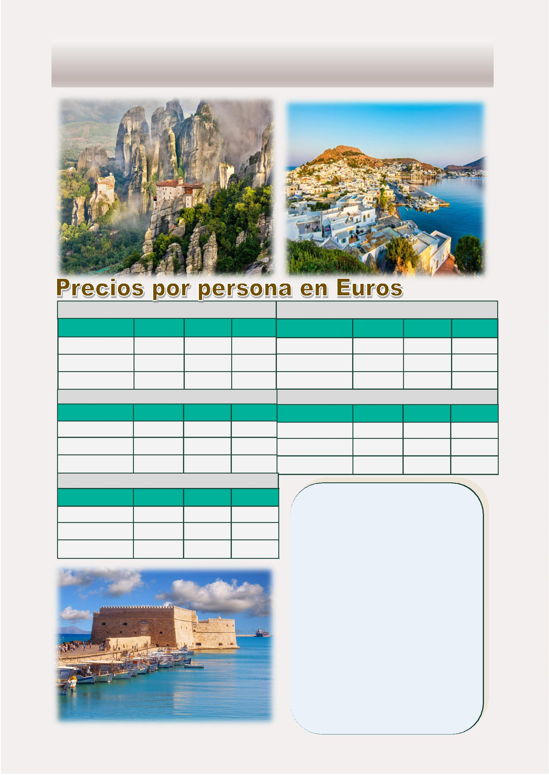

HERODOTO–INVIERNO
Este programa opera durante el invierno
11 Dias - 10 Noches
“
El Programa Incluye:
•
•
•
•
•
•
•
3 noches en Hotel de Atenas en alojamiento y desayuno
**Visita de la ciudad de Atenas medio día , con Acropolis y sin el nuevo museo
Circuito Clásico & Meteora de 4 días con desayunos y cenas
Crucero de 4 días por las islas Griegas y Turquia en pension completa
*1 excursión y bebidas seleccionadas durante las comidas
Entradas a siꢀos arqueológicos y museos con guía
Todos los traslados segun iꢀnerario
Martes:Kusadasi-Patmos
Del 19 Marzo 2024, 22 Octubre - Noviembre 05, 2024:
Siguiente parada Kusadasi (Turquía). Donde podrá elegir parꢀcipar en la
excursión al siꢀo arqueológico de la Anꢀgua Efesos, una de las ciudades
más anꢀguas excavadas hasta hoy, donde San Pablo fue arrestado y luego
desterrado. Por la tarde llegaremos a la isla de Patmos donde podrá parꢀci-
par en la excursión opcional, usted tendrá la oportunidad de visitar el
monasterio y la gruta donde San Juan vivió y escribió el libro de Apocalip-
sis.
Cada Martes
ITINERARIO
Martes: Atenas
Llegada a Atenas, encuentro con nuestra asistencia y traslado a su hotel.
Resto del día libre.
Miércoles:Rodas
Miércoles: Atenas - Olimpia
Temprano por la mañana llegada al puerto de Rodas, isla conocida como la
isla de las de las cruzadas de los Caballeros de la Orden de San Juan, la
excursión en esta isla le permite visitar su famosa Acrópolis de Lindos, en la
cima de la montaña, además de la ciudad medieval (Anꢀgua Rodos).
Inicio del circuito clásico de cuatro días en el Peloponeso. Corta parada en
el Canal de Corinto. Conꢀnuación del recorrido para visitar el famoso
teatro de Epidauro (conocido mundialmente por su acúsꢀca). Seguiremos
el recorrido hasta llegar a Micenas donde visitaremos el siꢀo arqueológico
de la Acrópolis prehistórica, la puerta de los Leones y la tumba de
Agamenón. Por la tarde, salida hacia Olimpia cruzando la región del Pelo-
poneso Central y las ciudades de Trípoli y Megalópolis. Al llegar a Olimpia,
la cuna donde nacieron los Juegos Olímpicos – ﬁnaliza el día con cena y
noche en el hotel.
Jueves: Santorini
Seguiremos a un lugar que le quitara el aliento: Santorini. Llegada a la isla
conocida ahora y siempre como el conꢀnente perdido de la Atlanꢀs. Aquí
podrá parꢀcipar en la excursión que los llevará al pueblo de Oia conocido
mundialmente por uno de los lugares más mágicos para ver la caída del sol.
Viernes:Puerto-Aeropuerto
Después del desayuno a bordo, llegada al puerto , desembarque y traslado
al aeropuerto de Atenas. Para tomar su vuelo de salida.
Jueves: Olimpia - Delfos
Por la mañana, visitaremos el siꢀo arqueológico del Santuario de Zeus, el
Estadio Olímpico (donde se realizaron los primeros Juegos Olímpicos) y el
Museo Arqueológico. Poco después, pasaremos por las llanuras de Eliada
y Acaya y por el puente que cruza Corinto hacia la Anꢀrion Rion. Iremos a
través de los pintorescos pueblos de Nafpactos (Lepanto) e Itea, llegando
en Delfos. Cena y alojamiento
*Los almuerzos durante el circuito no están incluidos
**Durante la temporada de invierno, la visita turísꢀca a Atenas se
puede realizar en inglés
Nota !: La categoría confort se basa en hoteles de 3 estrellas du-
rante el circuito
Viernes: Delfos - Meteora Por la mañana visitaremos la ciudad de Delfos
antes conocida como el centro del mundo anꢀguo, visitaremos la zona
La categorias exclusivo & vip en hotels de 4 estrellas durante el
circuito
arqueológica y el museo, con su famosa estatua de bronce "Auriga". En caso de que no se logre una parꢀcipación suﬁciente, la
Salida para Kalambaka, una pequeña ciudad situada al pie de las rocas empresa organizadora del tour se reserva el derecho de can-
gigantes de Meteora. Cena y alojamiento.
celar el tour visita por la ciudad de Atenas durante los meses
de Noviembre.Se ofrecerá suplemento para tour privado o
devolución del valor de la visita de la ciudad.
Sábado:Meteora-Atenas
Por la mañana visita a los monasterios de Meteora, situados en rocas
imponentes en un paisaje de belleza natural única. Por la tarde salida
Nota 2! Tenga en cuenta que sugerimos que el vuelo de salida al ﬁnal del
hacia Atenas. Regreso entrada la tarde a la capital griega. Alojamiento en paquete se reserve aproximadamente. 12:00
Atenas.
Domingo:Atenas
Visita panorámica de la ciudad de Atenas incluyendo la Acrópolis. Resto
del día libre.
Lunes:Atenas-Mykonos
Traslado por la mañana al puerto para embarcar en el crucero de 4 días
primera parada Mykonos, isla famosa por sus playas, su belleza Sin igual
1
7
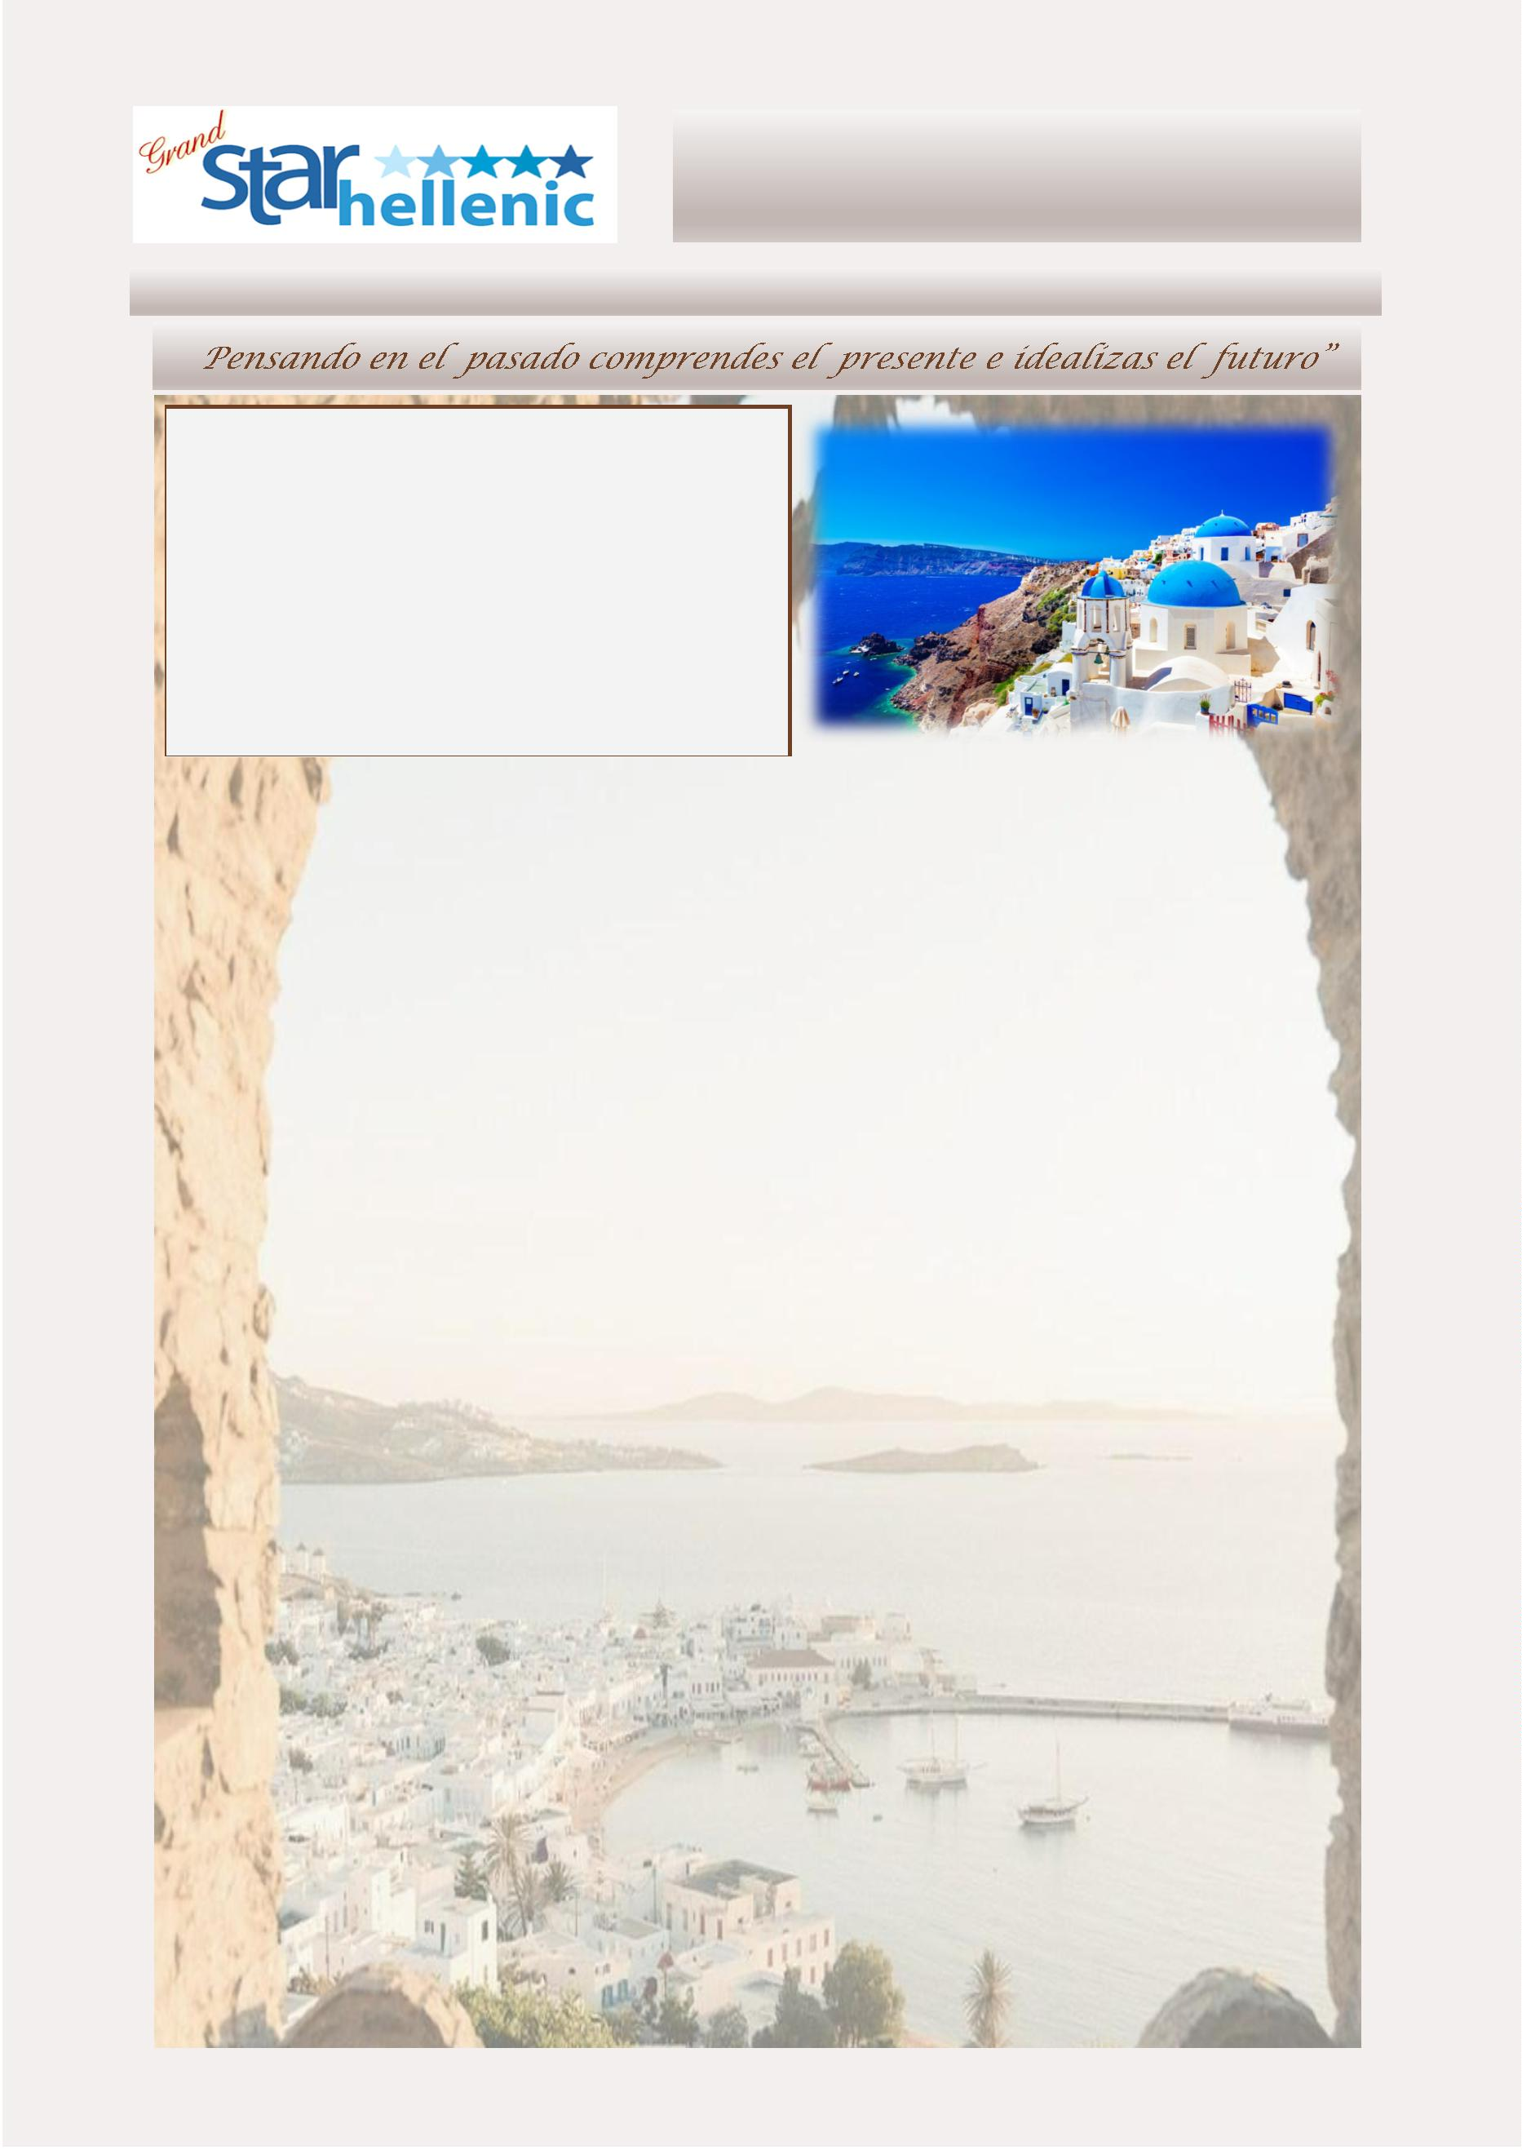

HERODOTO –INVIERNO PRECIOS
Incluido en el precio del paquete:
*
1 excursión Shorex seleccionada al realizar la reserva entre las
siguientes
Kus-02 (Ehpesus) O Rho-01 (Tour medieval) O San 01 (Pueblo de Oia)
O Pat –01 (Monasterio)
**Bebidas seleccionadas incluidas con las comidas, solo durante el
horario de servicio de alimentos
A) ACTUALIZAR al paquete mejorado “ ENHANCED” que incluye
•
Más 1 excursión durante el crucero entre las siguientes
Kus-02 (Ephesus) O Rho-01 (Tour medieval) O San 01 (Pueblo de Oia)O
Pat –01 (Monasterio)
Paquete de bebidas Premium durante todo el crucero
•
•
1 hora de acceso WIFI gratuito al día
25 % de descuento en comidas especiales
Tarifa especial por persona 190 Euro
**Tasas portuarias y propinas del crucero: 219 Euros por persona
por crucero
Suplemento para cabina exterior Cat/XA en categoría
Comfort: 150 Euros por persona
1
9/03/2024
22/10/2024—05/11/2024
SINGLE
DOBLE
1925
2315
2525
TRIPLE
1775
2130
2280
SINGLE
COMFORT - CAT IA 2865
EXCLUSIVO– CAT XA 3425
VIP—CAT XB 3775
DOBLE
1825
2315
2525
TRIPLE
1775
2125
2295
COMFORT - CAT IA 2845
EXCLUSIVO– CAT XA 3435
VIP—CAT XB
3785
1
8
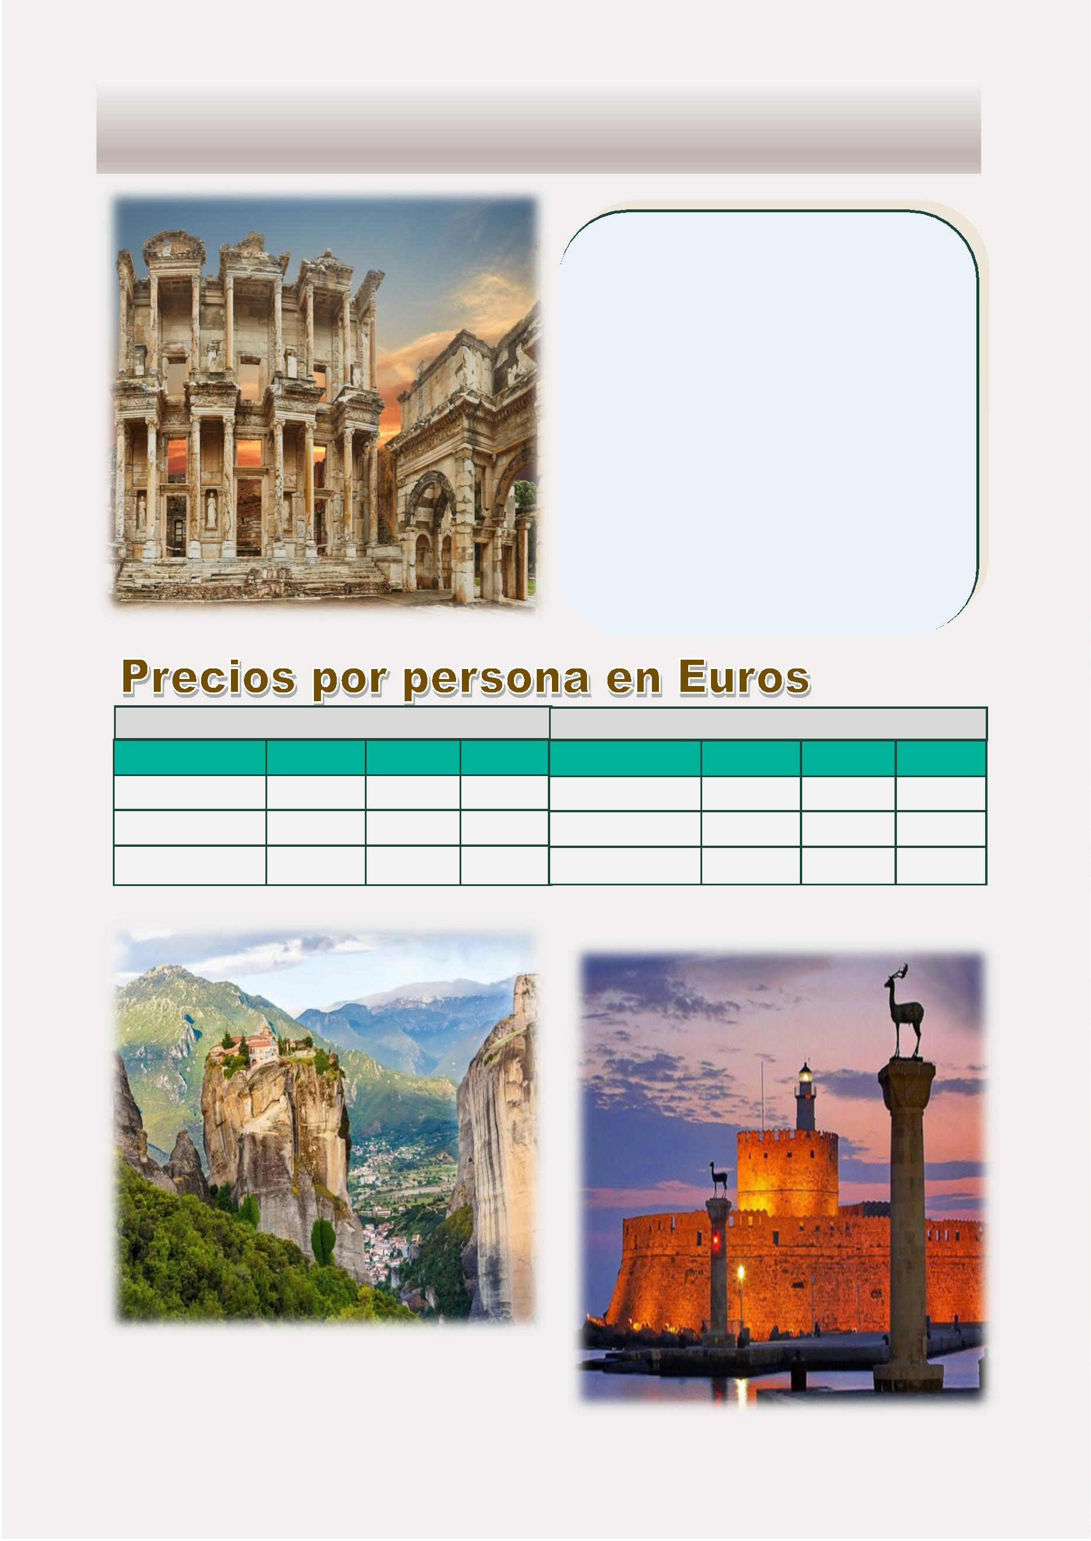

HOMERO
Este programa opera durante el verano
7 Dias - 6 Noches
“
El Programa Incluye:
•
•
•
•
•
•
2 noches en hotel de Atenas en alojamiento y desayuno
**Visita de la ciudad de medio día con Acrópolis, sin el nuevo museo
Crucero de 4 días por las islas Griegas y Turquía en pensión completa
*1 excursión y bebidas seleccionadas durante las comidas
Entradas a siꢀos arqueológicos con guía
Todos los traslados de acuerdo a iꢀnerario
Miércoles: Rodas
Octubre 19, 2024 : Cada Sabado
Temprano por la mañana llegada al puerto de Rodas,
isla conocida como la isla de las de las cruzadas de
los Caballeros de la Orden de San Juan, la excursión
ITINERARIO
Sábado: Atenas
Llegada a Atenas, encuentro con nuestra asistencia y
traslado a su hotel. Resto del día libre.
en esta
isla le permite visitar su famosa Acrópolis
de Lindos, en la cima de la montaña, además de la
ciudad medieval (Anꢀgua Rodos).
Domingo: Atenas
Visita panoramica de la ciudad de Atenas incluyendo
la Acrópolis. Resto del día libre.
Jueves: Heraklio - Santorini
Primera parada del día el puerto de Heraklio (capital
de Creta). Aquí podrán parꢀcipar en la excursión
opcional al Palacio de Knosos, el centro de la civiliza-
ción minoica. Navegación hacia un lugar que le qui-
tara el aliento: Santorini Llegada a La isla conocida
ahora y siempre como el conꢀnente perdido de la
Atlanꢀs. Aquí podrá parꢀcipar en la excursión que
los llevara al pueblo de Oia conocido mundialmente
por uno de los lugares mas magicos para ver la caida
del sol.
Lunes: Atenas - Mykonos
Traslado por la mañana al puerto para embarcar en
el crucero de 4 días primera parada Mykonos, isla
famosa por sus playas, su belleza sin igual y su ani-
mada vida nocturna.
Martes: Kusadasi - Patmos
Siguiente parada Kusadasi (Turquía). Donde podra
elegir parꢀcipar en la excursión al siꢀo arqueológico
de la Anꢀgua Efesos, una de las ciudades más anꢀ-
guas excavadas hasta hoy, donde San Pablo fue arres-
tado y luego desterrado.Por la tarde llegaremos a la
isla de Patmos donde podrá parꢀcipar en la excursión
opcional, usted tendrá la oportunidad de visitar el
monasterio y la gruta donde San Juan vivió y escribió
el libro de Apocalipsis.
Viernes: Puerto - Aeropuerto
Después del desayuno a bordo, llegada al puerto ,
desembarque y traslado al aeropuerto de Atenas.
Para tomar su vuelo de salida.
Nota! Tenga en cuenta que sugerimos que el vuelo
de salida al ﬁnal del paquete se reserve aproximada-
mente. 12:00
1
9
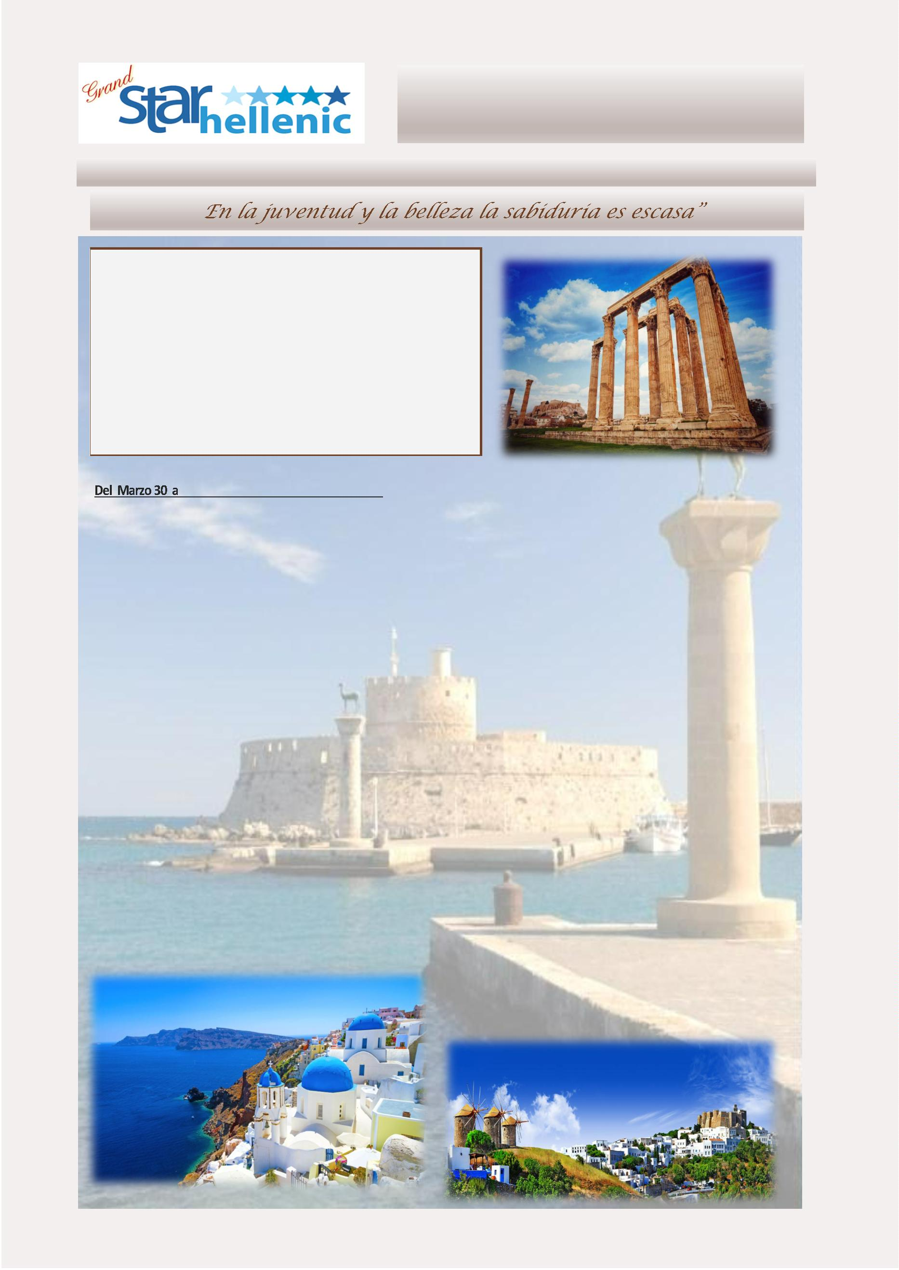

HOMERO PRECIOS
3
0/03/2024—20/04/2024
27/04/2024—22/06/2024
SINGLE
2125
DOBLE
1375
1575
1765
TRIPLE
1235
1385
1505
SINGLE
COMFORT - CAT IA 2455
EXCLUSIVO– CAT XA 2875
VIP—CAT XB 3305
DOBLE
1595
1845
2115
TRIPLE
1385
1555
1765
COMFORT - CAT IA
EXCLUSIVO– CAT XA 2475
VIP—CAT XB 2775
9/06/2024—24/08/2024
2
3
1/08/2024—28/09/2024
SINGLE
2455
DOBLE
1585
1825
2105
TRIPLE
1385
1545
1755
SINGLE
2635
DOBLE
1715
TRIPLE
1465
COMFORT - CAT IA
COMFORT - CAT IA
EXCLUSIVO– CAT XA 2865
VIP—CAT XB 3295
EXCLUSIVO– CAT XA 3135
VIP—CAT XB 3545
2010
1660
2275
1865
0
5/10/2024—19/10/2024
SINGLE
2455
DOBLE
1585
TRIPLE
1385
COMFORT - CAT IA
Incluido en el precio del paquete:
* 1 excursión Shorex seleccionada al realizar la reserva entre
EXCLUSIVO– CAT XA 2905
VIP—CAT XB 3325
1855
1560
las siguientes
Kus-02 (Ehpesus) O Rho-01 (Tour medieval) O Her 02
(Heraklio) O San 01 (Pueblo de Oia)O Pat –01 (Monasterio)
2115
1755
**Bebidas seleccionadas incluidas con las comidas, solo
durante el horario de servicio de alimentos
A) ACTUALIZAR al paquete mejorado “ ENHANCED” que incluye
•
Más 1 excursión durante el crucero entre las siguientes
Kus-02 (Ephesus) O Rho-01 (Tour medieval) O Her 02
(Heraklio) O San 01 (Pueblo de Oia)O Pat –01 (Monasterio)
Paquete de bebidas Premium durante todo el crucero
•
•
1 hora de acceso WIFI gratuito al día
25 % de descuento en comidas especiales
Tarifa especial por persona 190 Euro
**Tasas portuarias y propinas del crucero: 219 Euros por
persona por crucero
Suplementos de temporada de cruceros:
4
0 Euros por persona – 06/05/2024—26/08/2024
07/10/2024 - 21/10/2024
5 Euros por pesrsona 02/09/2024 – 30/09/2024
&
5
Suplemento para cabina exterior Cat/XA en categoría
Comfort: 150 Euros por persona
2
0
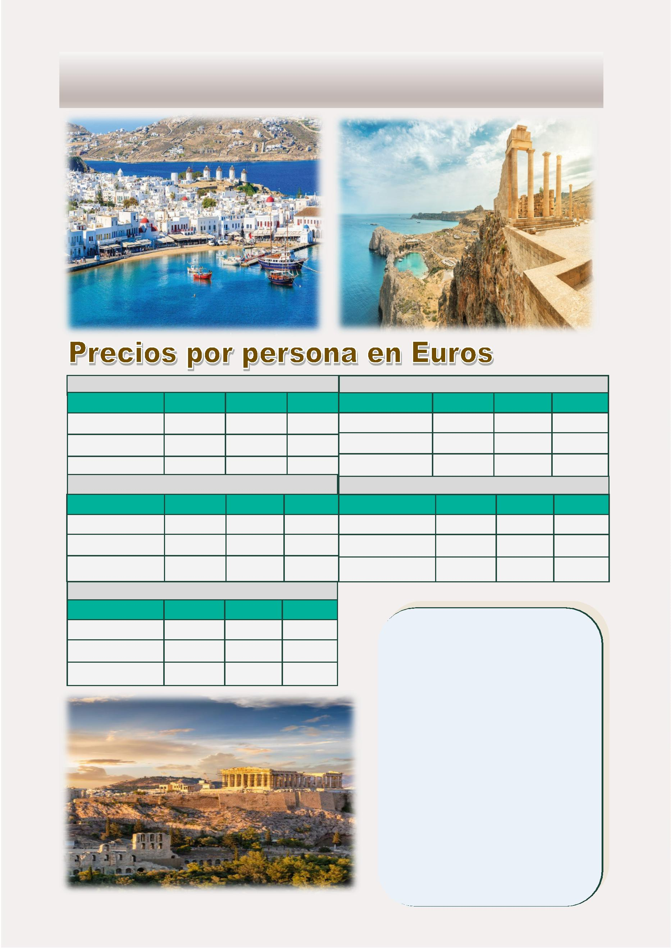

HOMERO –INVIERNO
Este programa opera durante el invierno
7 Dias - 6 Noches
“
El Programa Incluye:
•
•
•
•
•
•
2 noches en hotel de Atenas en alojamiento y desayuno
**Visita de la ciudad de medio día con Acrópolis, sin el nuevo museo
Crucero de 4 días por las islas Griegas y Turquía en pensión completa
*1 excursión y bebidas seleccionadas durante las comidas
Entradas a siꢀos arqueológicos con guía
Todos los traslados de acuerdo a iꢀnerario
Marzo 23,2024
Del Octubre 26 a Noviembre 09, 2024: Cada Sábado
ITINERARIO
Miércoles: Rodas
Sábado: Atenas
Temprano por la mañana llegada al puerto de Rodas, isla conocida
como la isla de las cruzadas de los Caballeros de la Orden de San
Juan. La excursión en esta isla le permite visitar su famosa Acrópo-
lis de Lindos, en la cima de la montaña, además de la ciudad medie-
val (Anꢀgua Rodos).
Llegada a Atenas, encuentro con nuestra asistencia y traslado a su
hotel. Resto del día libre.
Domingo: Atenas
Visita panoramica de la ciudad de Atenas incluyendo la Acrópolis.
Resto del día libre.(En Marzo & Noviembre esta excursión puede ser
en ingles)
Jueves: Santorini
Seguiremos a un lugar que le quitara el aliento: Santorini. Llegada a
la isla conocida ahora y siempre como el conꢀnente perdido de la
Atlanꢀs. Aquí podrá parꢀcipar en la excursión que los llevará al
pueblo de Oia conocido mundialmente por uno de los lugares más
mágicos para ver la caída del sol.
Lunes: Atenas - Mykonos
Traslado por la mañana al puerto para embarcar en el crucero de 4
días primera parada Mykonos, isla famosa por sus playas, su belleza
sin igual y su animada vida nocturna.
Viernes: Puerto- Aeropuerto
Después del desayuno a bordo, llegada al puerto , desembarque y
traslado al aeropuerto de Atenas para tomar su vuelo de salida.
Martes: Kusadasi - Patmos
Siguiente parada Kusadasi (Turquía). Donde podra elegir parꢀcipar en
la excursión al siꢀo arqueológico de la Anꢀgua Efesos, una de las
ciudades más anꢀguas excavadas hasta hoy, donde San Pablo fue
arrestado y luego desterrado.Por la tarde llegaremos a la isla de Pat-
mos donde podrá parꢀcipar en la excursión opcional, usted tendrá la
oportunidad de visitar el monasterio y la gruta donde San Juan vivió y
escribió el libro de Apocalipsis.
En caso de que no se logre una parꢀcipación suﬁciente, la em-
presa organizadora del tour se reserva el derecho de cancelar el
tour visita por la ciudad de Atenas durante los meses de No-
viembre.Se ofrecerá suplemento para tour privado o devolución
del valor de la visita de la ciudad.
**Durante la temporada de invierno, la visita turísꢀca a Atenas se
puede realizar en inglés.
2
1
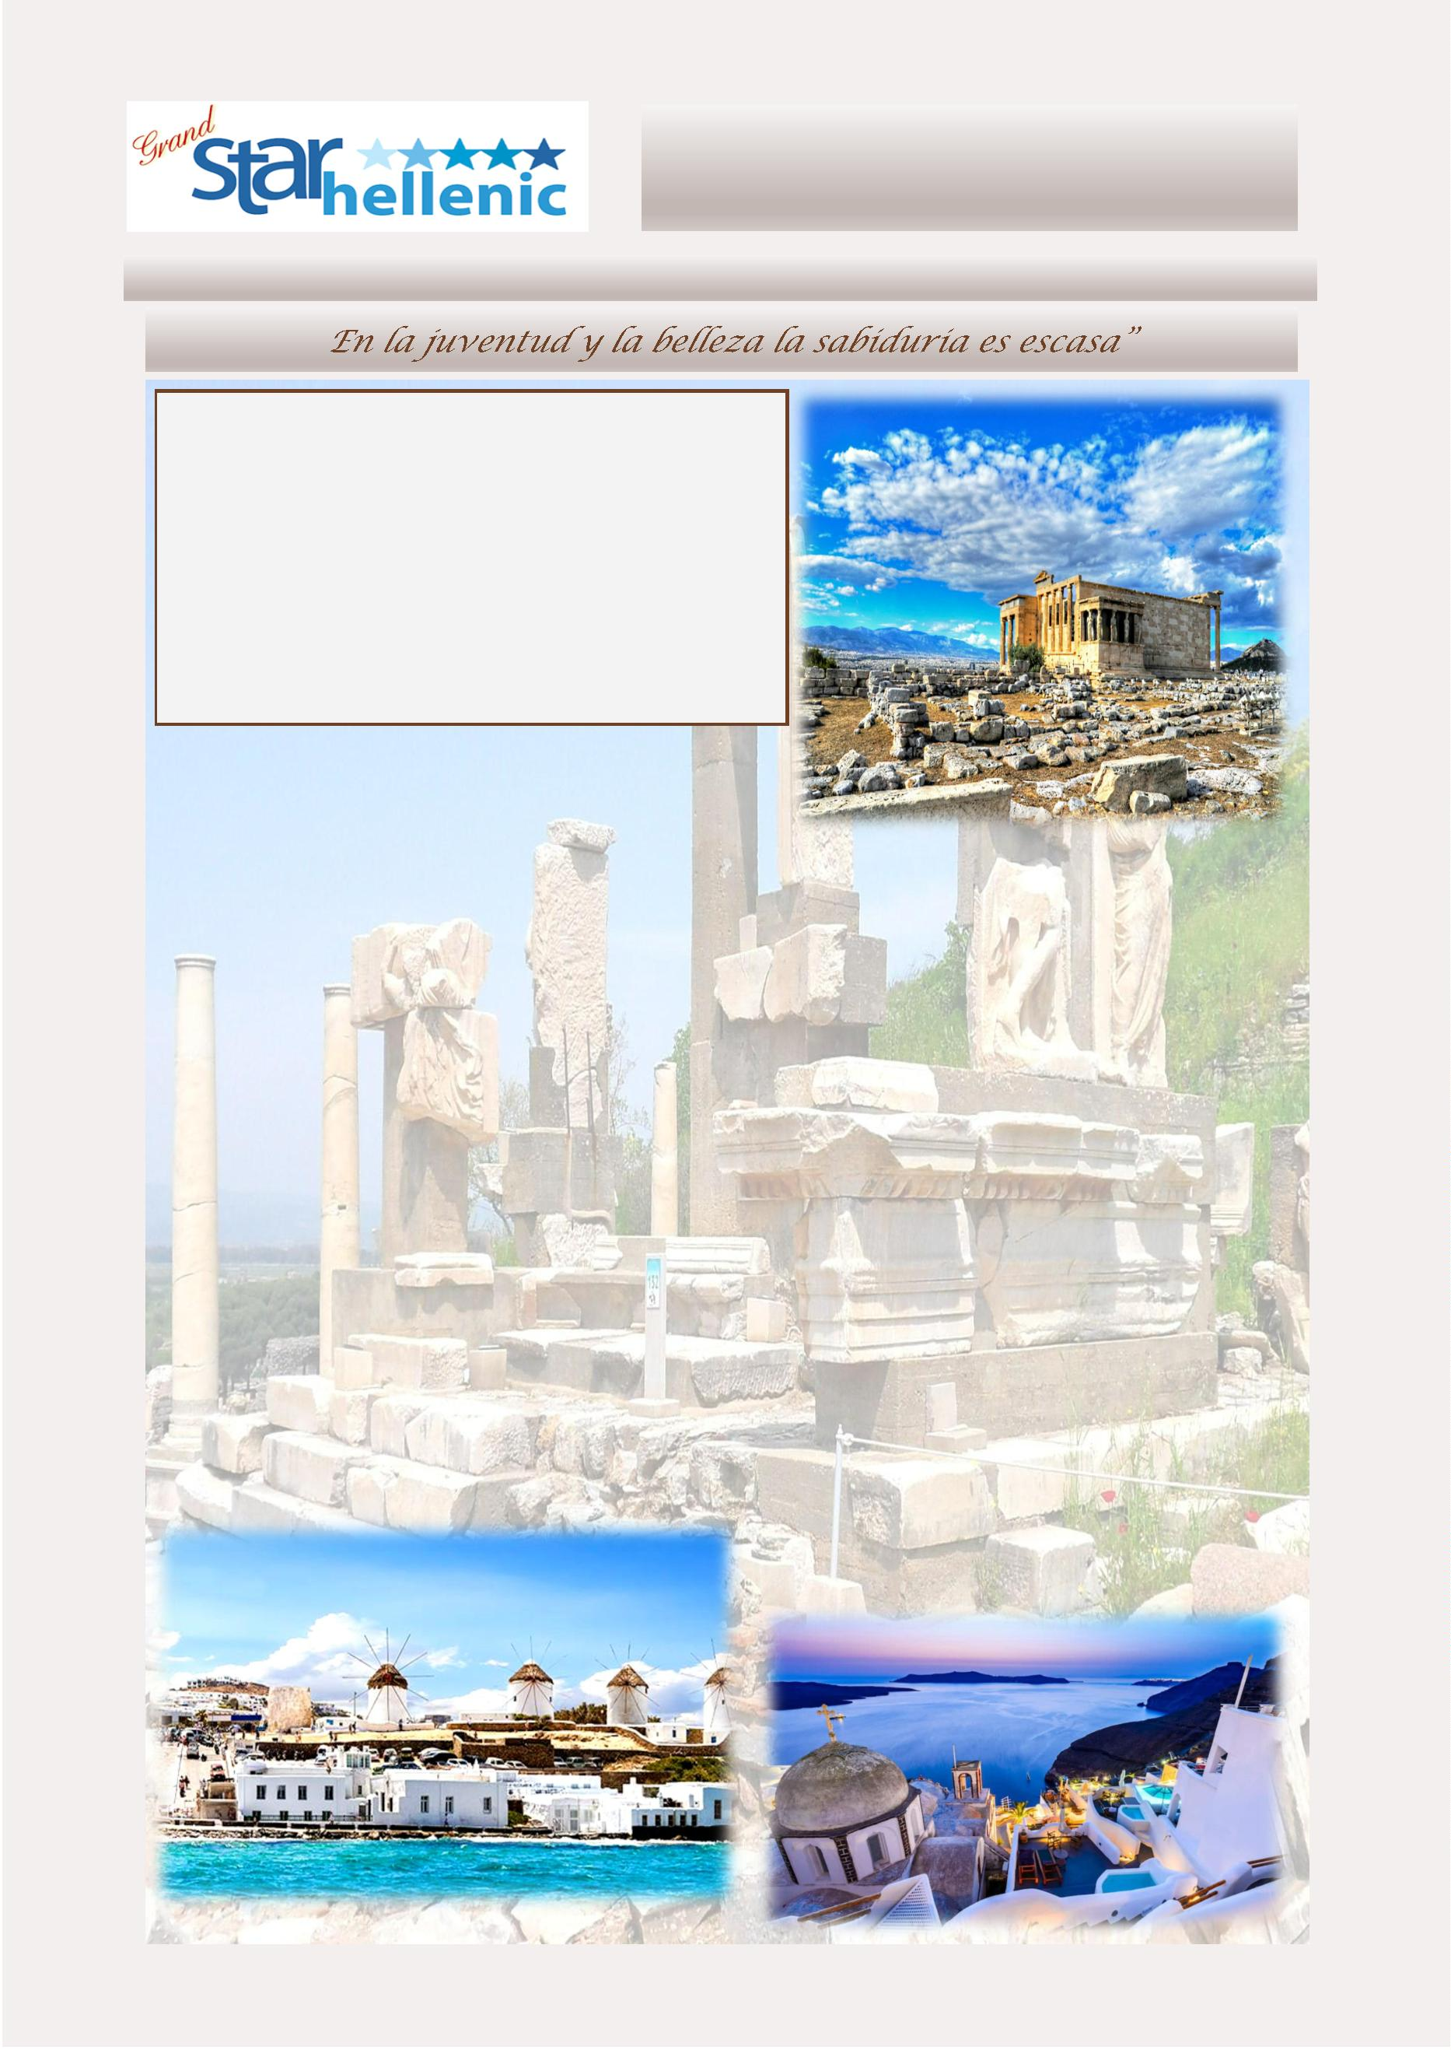

HOMERO –INVIERNO PRECIOS
Incluido en el precio del paquete:
*
1 excursión Shorex seleccionada al realizar la reserva
entre las siguientes
Kus-02 (Ehpesus) O Rho-01 (Tour medieval) O San 01
(Pueblo de Oia)O Pat –01 (Monasterio)
**Bebidas seleccionadas incluidas con las comidas, solo
durante el horario de servicio de alimentos
A) ACTUALIZAR al paquete mejorado “ ENHANCED” que inclu-
ye
•
Más 1 excursión durante el crucero entre las siguientes
Kus-02 (Ephesus) O Rho-01 (Tour medieval) O San 01
(Pueblo de Oia)O Pat –01 (Monasterio)
Paquete de bebidas Premium durante todo el crucero
•
•
1 hora de acceso WIFI gratuito al día
25 % de descuento en comidas especiales
Tarifa especial por persona 190 Euro
**Tasas portuarias y propinas del crucero: 219 Euros por
persona por crucero
Suplemento para cabina exterior Cat/XA en categoría
Comfort: 150 Euros por persona
2
3/03/2024 & 26/10/2024—09/11/2024
SINGLE
2055
DOBLE
TRIPLE
1195
COMFORT - CAT IA
1335
1535
1715
EXCLUSIVO– CAT XA 2385
VIP—CAT XB 2675
1355
1495
2
2
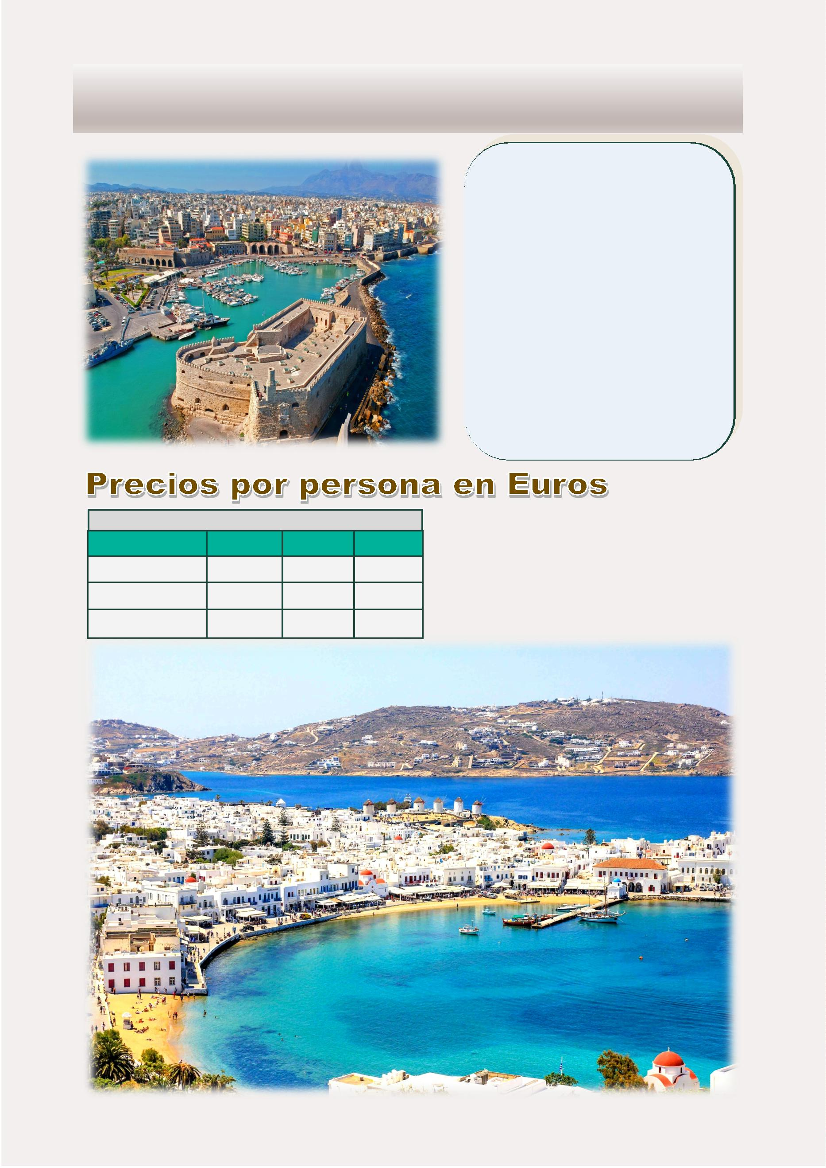

HIPOCRATES
Este programa opera durante el verano
8 Dias - 7 Noches
“
El Programa Incluye:
•
•
•
•
•
•
4 noches de hotel en Atenas en alojamiento y desayuno
**Visita de la ciudad de medio día con Acrópolis, sin el nuevo museo
Crucero de 3 días por las islas griegas y Turquía en pensión completa
*1 excursión y bebidas seleccionadas durante las comidas
Entradas a siꢀos arqueológicos con guía
Todos los traslados de acuerdo a iꢀnerario
a Octubre 24, 2024 - Cada Jueves
Lunes : Puerto (Atenas )
Disfrute de su desayuno a bordo, desembarque y tras-
lado de llegada a Atenas. Realizaremos la visita de la
ciudad de medio día con Acrópolis, resto del día libre.
Noche en el hotel
ITINERARIO
Jueves: Atenas
Llegada a Atenas, reunión con su asistente y traslado
al hotel. Resto del día libre
Martes : Atenas
Día libre y noche en Atenas. Posibilidad de hacer el
crucero de un día. Será trasladado al puerto para em-
barcarse en el crucero de un día a las pintorescas islas
más cercanas a Atenas, las islas de Aegina, Poros e
Hydra. Regreso a Atenas por la tarde. Almuerzo a bor-
do. (excursión opcional dependiendo de la fecha).
Viernes: Atenas – Crucero - Mykonos
Temprano por la mañana traslado al puerto y embar-
que en el crucero de 3 días por las Islas Griegas y Tur-
quía. El primer puerto de escala será Mykonos.
Sábado: Kusadasi - Patmos
Miércoles: Atenas
Siguiente parada Kusadasi (Turquía). Donde podrá
elegir parꢀcipar en la excursión al siꢀo arqueológico
de la Anꢀgua Efesos, una de las ciudades más anꢀ-
guas excavadas hasta hoy, donde San Pablo fue arres-
tado y luego desterrado.Por la tarde llegaremos a la
isla de Patmos donde podrá parꢀcipar en la excursión
opcional, usted tendrá la oportunidad de visitar el
monasterio y la gruta donde San Juan vivió y escribió
el libro de Apocalipsis.
Día libre y noche en Atenas. Posibilidad de hacer la
excursión opcional a Delfos de día completo con al-
muerzo incluido (excursión opcional dependiendo de
la fecha)
Jueves : Atenas
Traslado al aeropuerto de Atenas para tomar su vuelo
de salida.
Domingo: Creta-Santorini
Primera parada del día el puerto de Heraklio (capital
de Creta). Aquí podrán parꢀcipar en la excursión al
Palacio de Knosos, el centro de la civilización minoica.
Navegación hacia un lugar que le quitara el aliento:
Santorini Llegada a La isla conocida ahora y siempre
como el conꢀnente perdido de la Atlanꢀs. Aquí podrá
parꢀcipar en la excursión que los llevara al pueblo de
Oia conocido mundialmente por uno de los lugares
mas mágicos para ver la caída del sol.
2
3
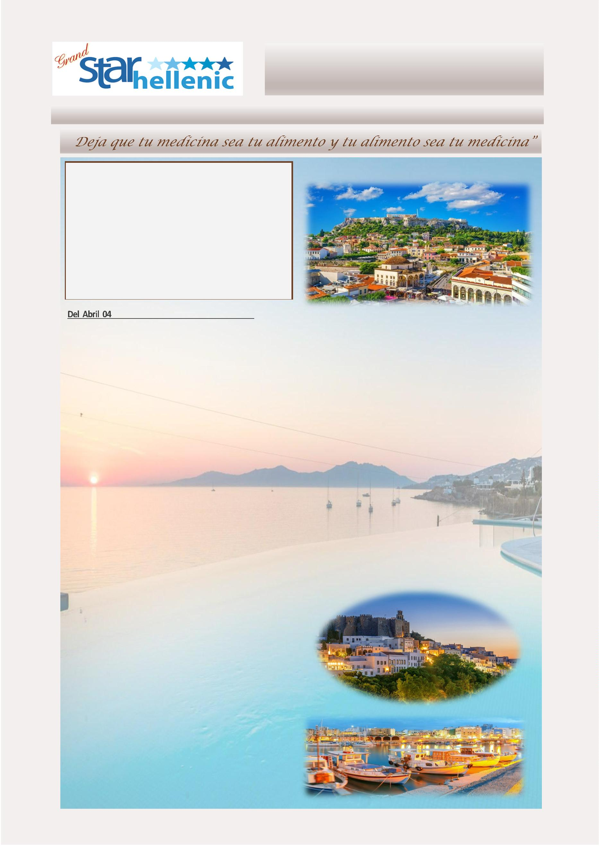

HIPOCRATES PRECIOS
0
4/04/2024—25/04/2024
SINGLE
DOBLE
1415
TRIPLE
1245
Incluido en el precio del paquete:
1 excursión Shorex seleccionada al realizar la reserva entre las
siguientes
*
COMFORT - CAT IA 2235
Kus-02 (Ehpesus) O Her 02 (Heraklio) O San 01 (Pueblo de Oia)O Pat
EXCLUSIVO– CAT XA 2785
1645
1425
–
*
01 (Monasterio)
*Bebidas seleccionadas incluidas con las comidas, solo durante el
VIP—CAT XB
2965
1840
1545
horario de servicio de alimentos
0
2/05/2024—20/06/2024
SINGLE
A) ACTUALIZAR al paquete mejorado “ ENHANCED” que incluye
•
Más 1 excursión durante el crucero entre las siguientes
DOBLE
1575
TRIPLE
1345
Kus-02 (Ephesus) O Her 02 (Heraklio) O San 01 (Pueblo de Oia)O Pat
–01 (Monasterio)
COMFORT - CAT IA 2475
Paquete de bebidas Premium durante todo el crucero
EXCLUSIVO– CAT XA 3045
1865
1555
•
•
1 hora de acceso WIFI gratuito al día
25 % de descuento en comidas especiales
VIP—CAT XB
7/06/2024—29/08/2024
SINGLE
3595
2225
1845
Tarifa especial por persona 170 Euro
2
**Tasas portuarias y propinas del crucero: 159 Euros por persona
DOBLE
1575
TRIPLE
1345
por crucero
COMFORT - CAT IA 2475
Suplementos de temporada de cruceros:
3
0 Euros por persona – 03/05/2024—30/08/2024
04/10/2024 - 18/10/2024
5 Euros por pesrsona 06/09/2024 – 27/09/2024
EXCLUSIVO– CAT XA 2885
1835
1545
&
4
VIP—CAT XB
3495
2195
1825
Suplemento para cabina exterior Cat/XA en categoría
Comfort: 120 Euros por persona
0
5/09/2024—26/09/2024
SINGLE
DOBLE
1675
2015
2335
TRIPLE
1425
1645
1925
COMFORT - CAT IA 2625
EXCLUSIVO– CAT XA 3265
VIP—CAT XB
3785
0
3/10/2024—24/10/2024
SINGLE
DOBLE
1575
1905
2215
TRIPLE
1345
1575
1845
COMFORT - CAT IA 2475
EXCLUSIVO– CAT XA 3085
VIP—CAT XB
3595
2
4
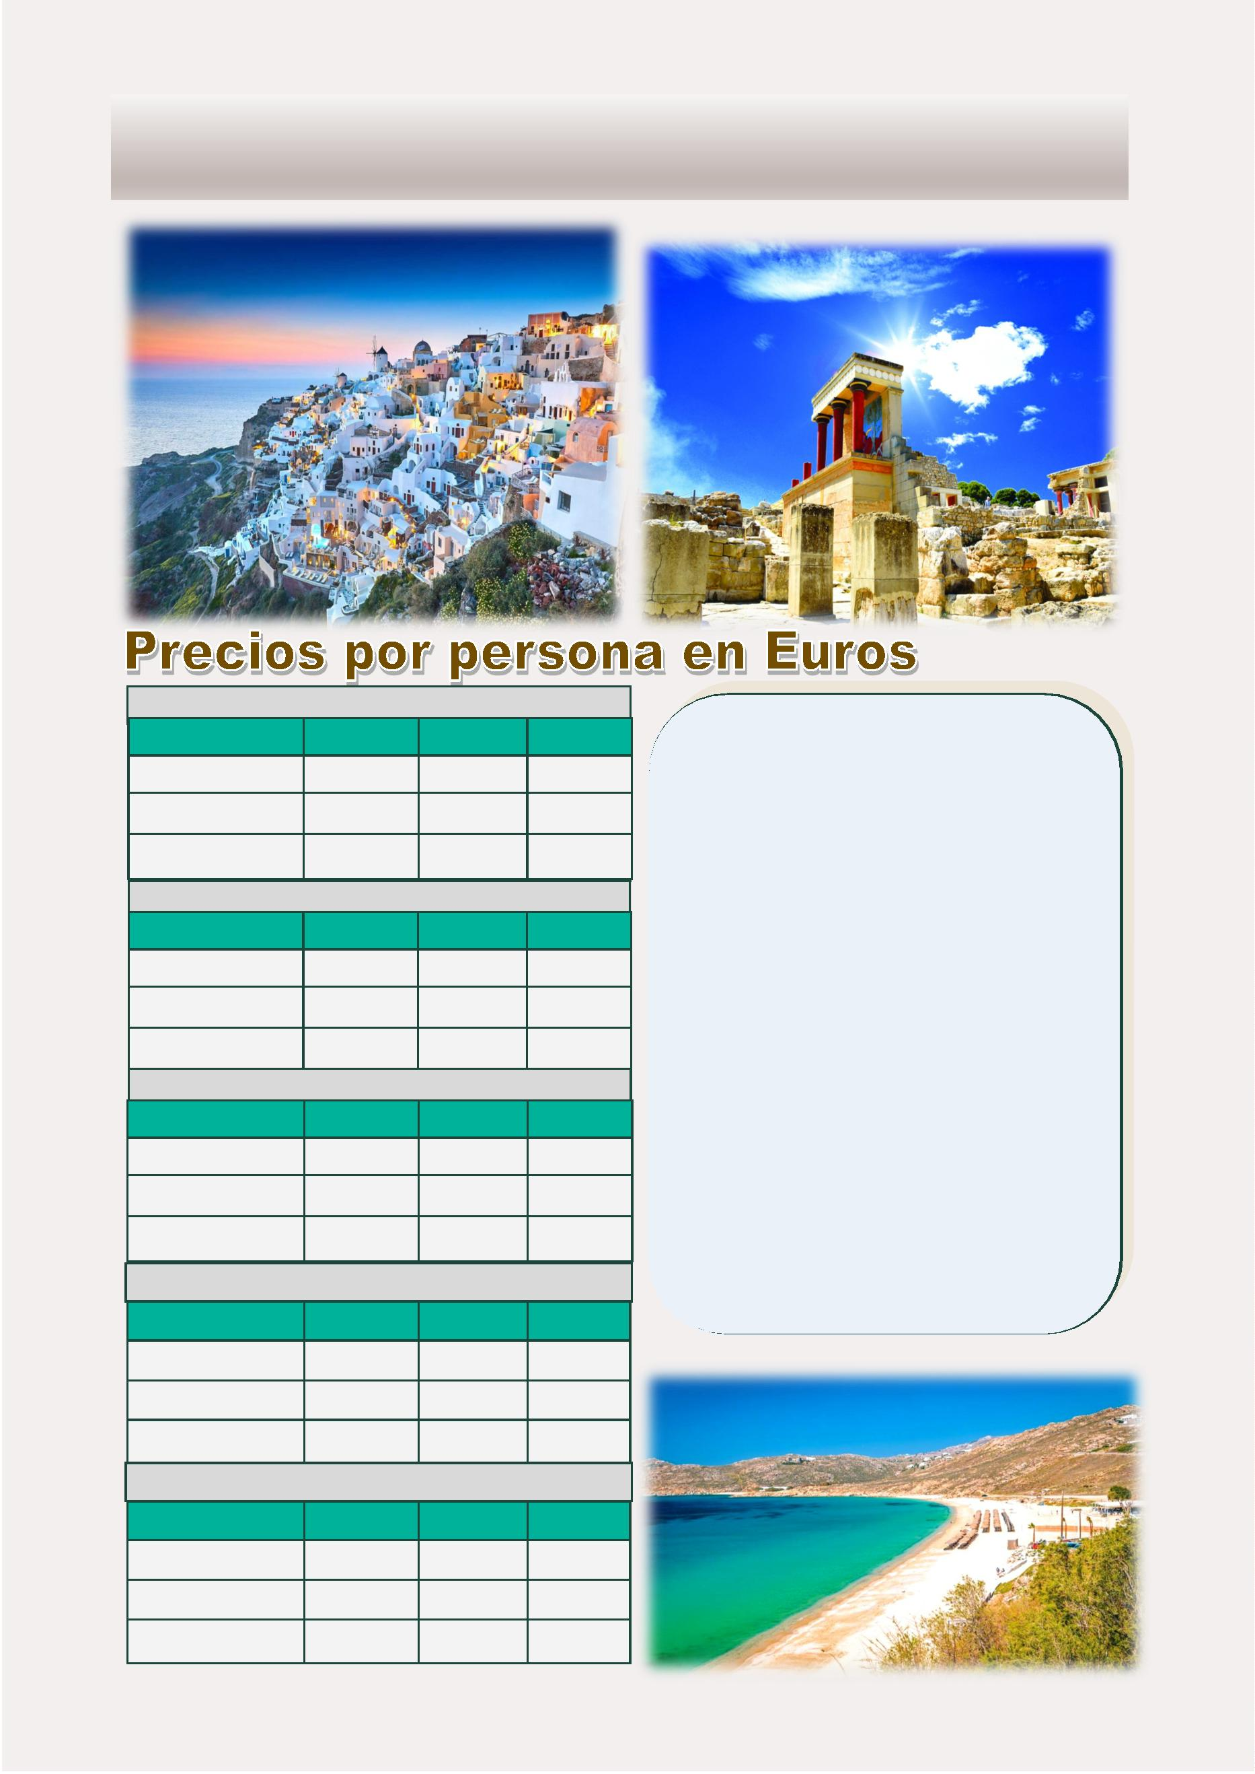

HIPOCRATES –INVIERNO
Este programa opera durante el invierno
8 Dias - 7 Noches
“
El Programa Incluye:
•
•
•
•
•
•
4 noches de hotel en Atenas en alojamiento y desayuno
**Visita de la ciudad de medio día con Acrópolis, sin el nuevo museo
Crucero de 3 días por las islas griegas y Turquía en pensión completa
*1 excursión y bebidas seleccionadas durante las comidas
Entradas a siꢀos arqueológicos con guía
Todos los traslados de acuerdo a iꢀnerario
Marzo 21 & 28, 2024: Jueves
1 Octubre - Noviembre 07, 2024: Cada Jueves
Domingo: Santorini
Seguiremos a un lugar que le quitara el aliento: Santori-
ni. Llegada a la isla conocida ahora y siempre como el
conꢀnente perdido de la Atlanꢀs. Aquí podrá parꢀcipar
en la excursión que los llevará al pueblo de Oia conocido
mundialmente por uno de los lugares más mágicos para
ver la caída del sol.
3
ITINERARIO
Jueves: Atenas
Llegada a Atenas, reunión con su asistente y trasla-
do al hotel. Resto del día libre
Lunes : Puerto ( Atenas )
Disfrute de su desayuno a bordo, desembarque y trasla-
do de llegada a Atenas. Realizaremos la visita de la ciu-
dad de medio día con Acrópolis, resto del día libre. No-
che en el hotel
Viernes: Atenas – Crucero - Mykonos
Temprano por la mañana traslado al puerto y em-
barque en el crucero de 3 días por las Islas Griegas
y Turquía. El primer puerto de escala será Mykonos
Martes : Atenas
Día libre y noche en Atenas. Posibilidad de hacer el cru-
cero de un día. Será trasladado al puerto para embarcar-
se en el crucero de un día a las pintorescas islas más cer-
canas a Atenas, las islas de Aegina, Poros e Hydra. Regre-
so a Atenas por la tarde. Almuerzo a bordo. (excursión
opcional dependiendo de la fecha).
Sábado: Kusadasi - Patmos
Siguiente parada Kusadasi (Turquía). Donde podrá
elegir parꢀcipar en la excursión al siꢀo arqueológico
de la Anꢀgua Efesos, una de las ciudades más anꢀ-
guas excavadas hasta hoy, donde San Pablo fue
arrestado y luego desterrado.Por la tarde llegare-
mos a la isla de Patmos donde podrá parꢀcipar en
la excursión opcional, usted tendrá la oportunidad
de visitar el monasterio y la gruta donde San Juan
vivió y escribió el libro de Apocalipsis.
Miércoles: Atenas
Día libre y noche en Atenas. Posibilidad de hacer la ex-
cursión opcional a Delfos de día completo con almuerzo
incluido (excursión opcional dependiendo de la fecha)
Jueves: Atenas
Traslado al aeropuerto de Atenas para tomar su vuelo de
salida.
*
*Durante la temporada de invierno, la visita
turística a Atenas se puede realizar en inglés.
2
5
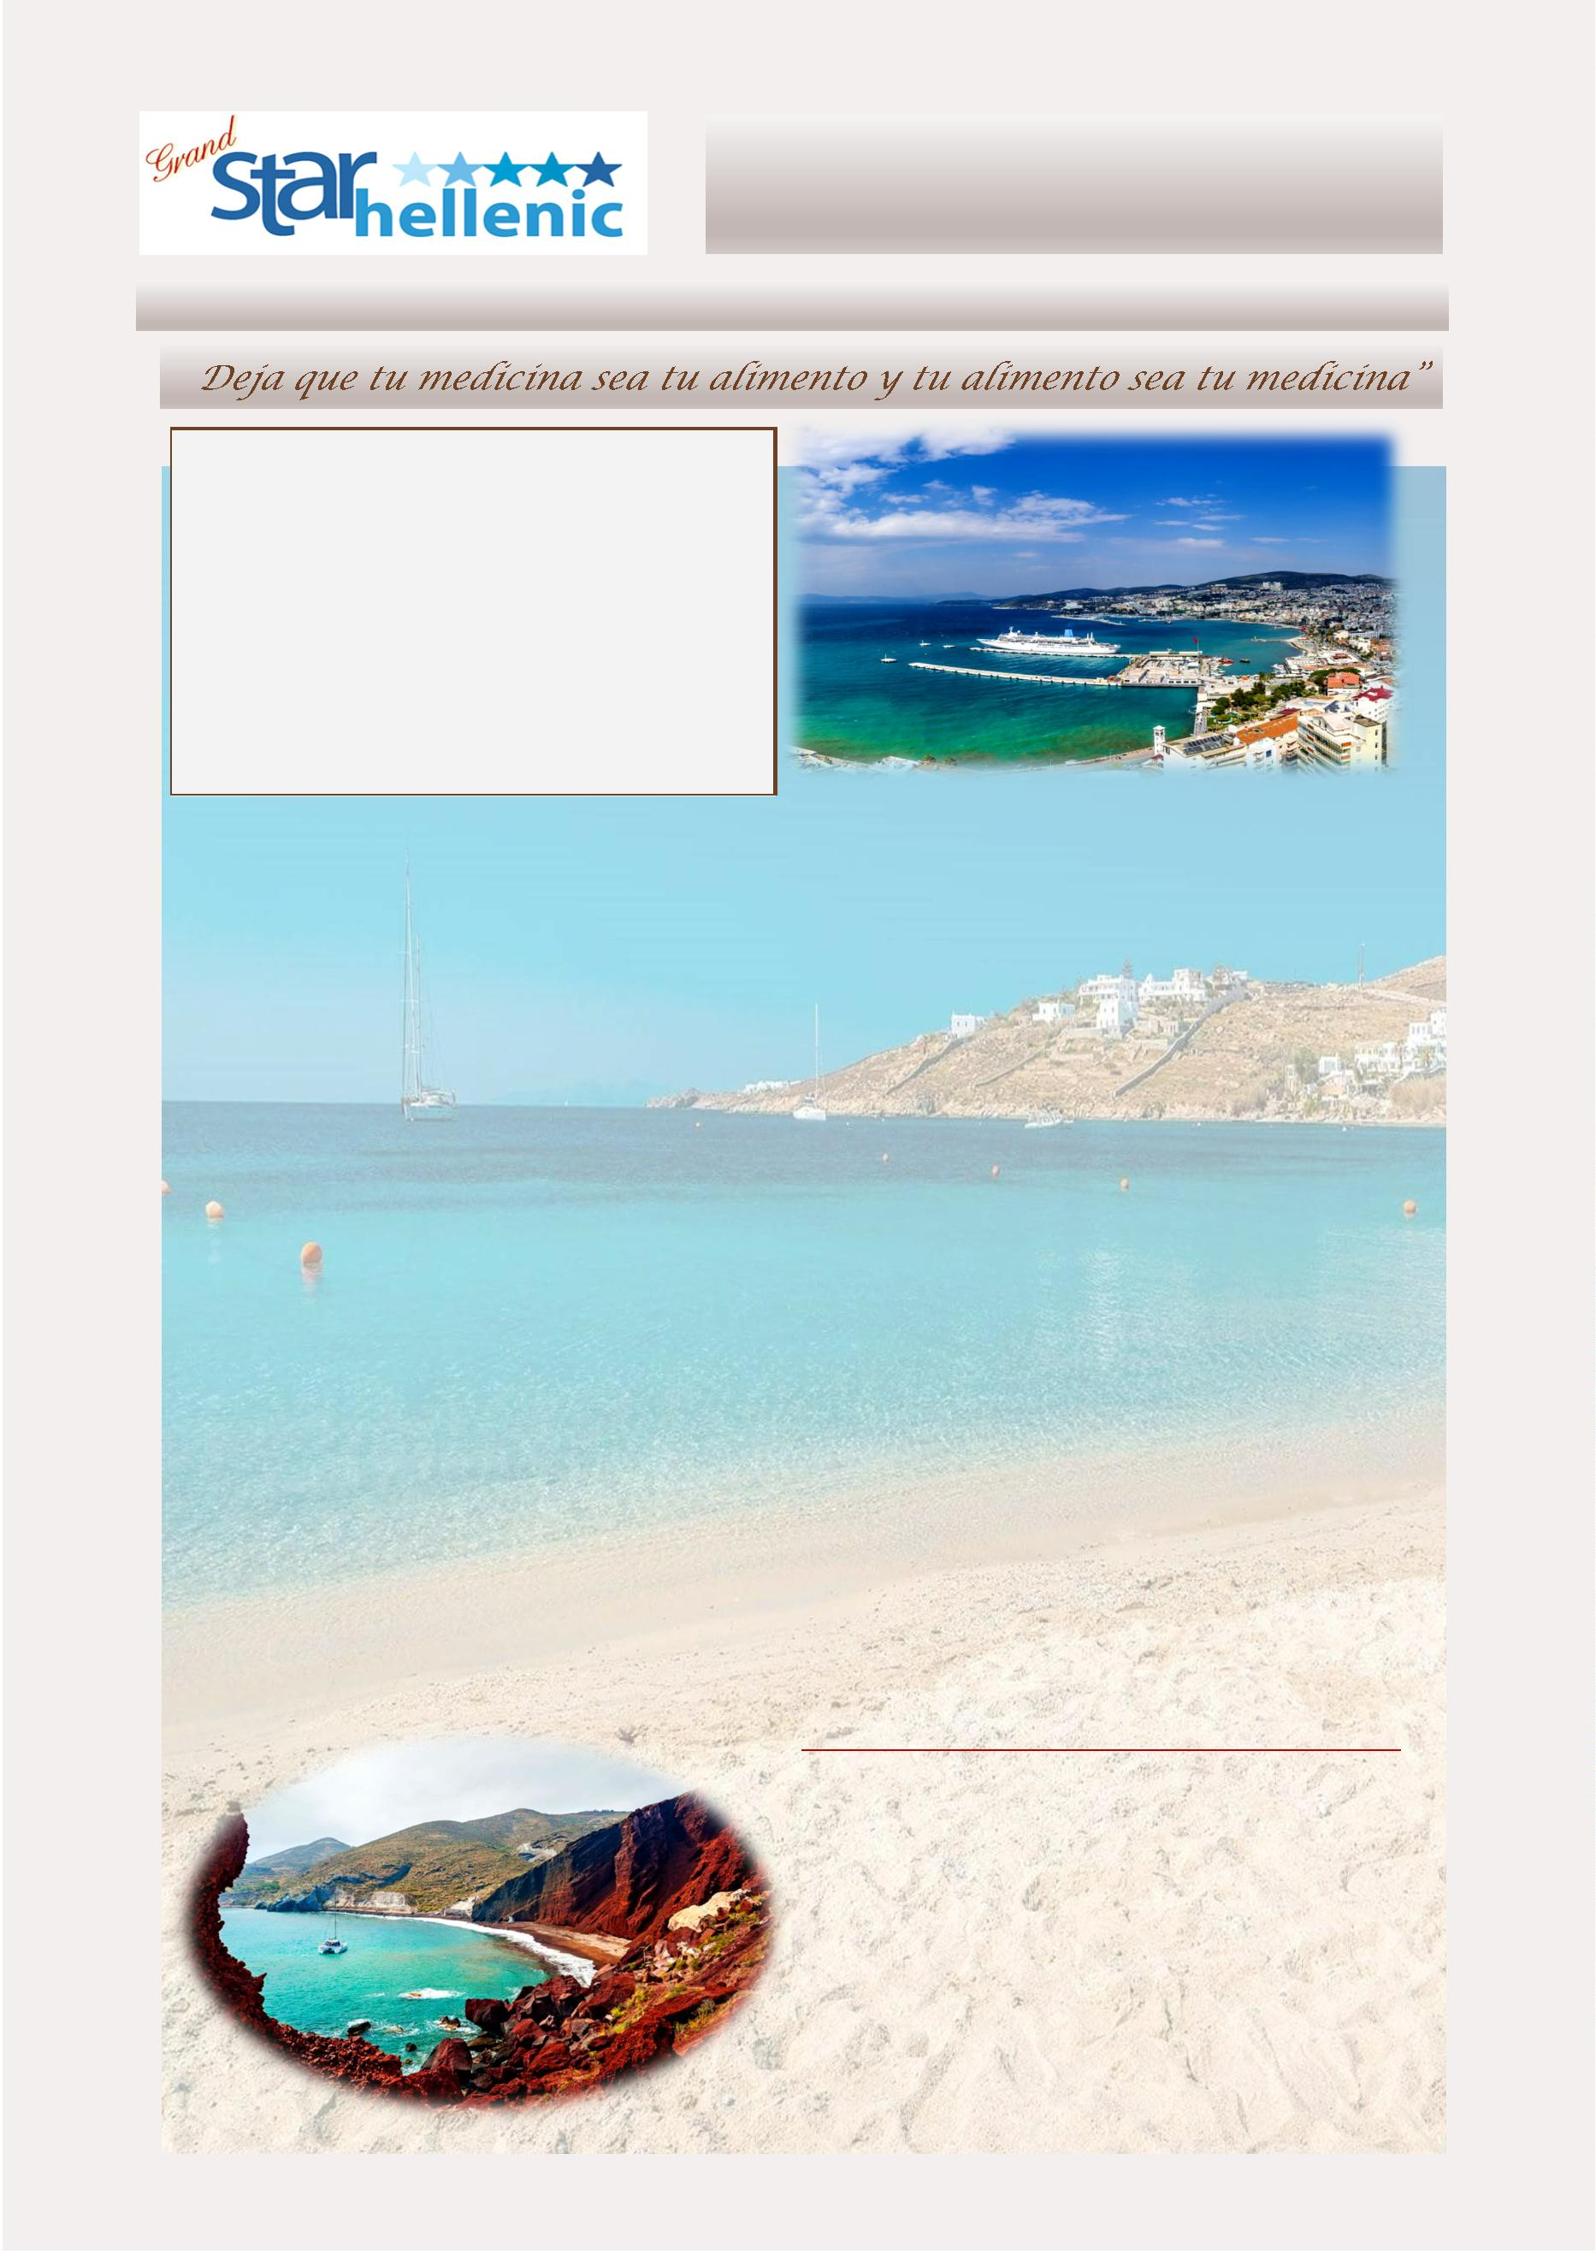

HIPOCRATES –INVIERNO PRECIOS
Incluido en el precio del paquete:
*
1 excursión Shorex seleccionada al realizar la reserva entre las
siguientes
Kus-02 (Ehpesus) O San 01 (Pueblo de Oia) O Pat –01 (Monasterio)
**Bebidas seleccionadas incluidas con las comidas, solo durante el
horario de servicio de alimentos
A) ACTUALIZAR al paquete mejorado “ ENHANCED” que incluye
•
Más 1 excursión durante el crucero entre las siguientes
Kus-02 (Ephesus) O Pat –01 (Monasterio) O San 01 (Pueblo de Oia)
Paquete de bebidas Premium durante todo el crucero
•
•
1 hora de acceso WIFI gratuito al día
25 % de descuento en comidas especiales
Tarifa especial por persona 170 Euro
**Tasas portuarias y propinas del crucero: 159 Euros por persona
por crucero
Suplemento para cabina exterior Cat/XA en categoría
Comfort: 120 Euros por persona
2
1/03/2024-28/03/2024 & 31/10/2024—07/11/2024
SINGLE
2110
DOBLE
1345
1585
1790
TRIPLE
1175
1390
1545
COMFORT - CAT IA
EXCLUSIVO– CAT XA 2625
VIP—CAT XB 2835
2
6
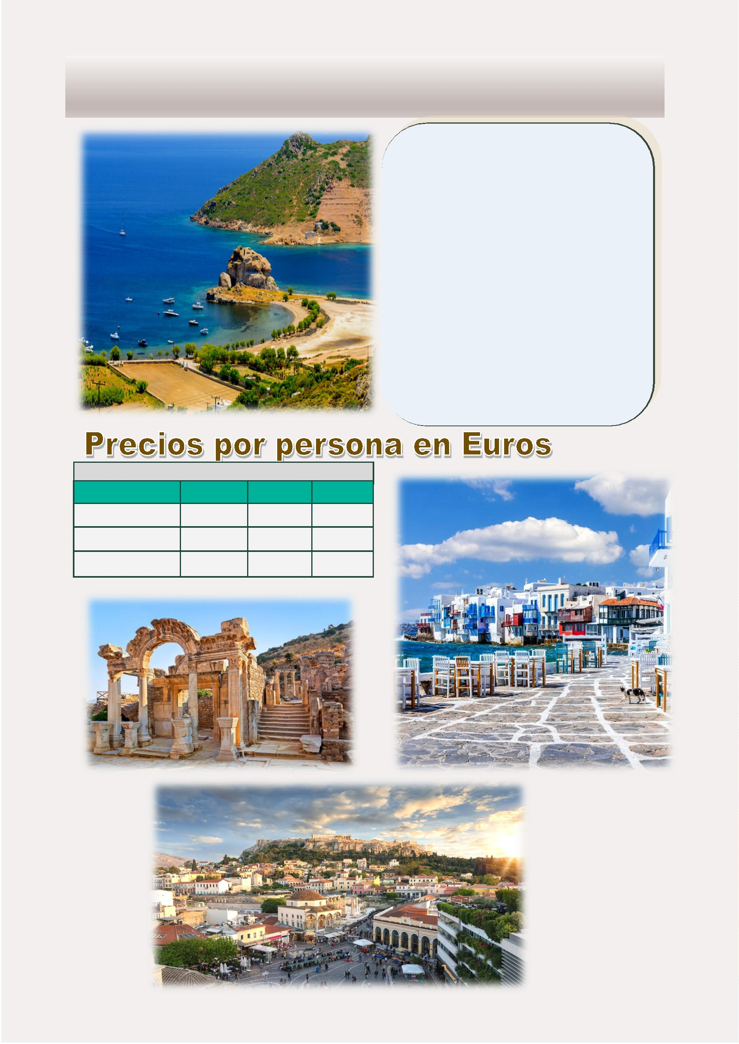

HIPATIA
Este programa opera durante el verano
10 Dias - 9 Noches
“
Conserve su derecho a pensar, incluso pensar erradamente es mejor que no pensar”
El Programa Incluye:
•
•
•
•
2 noches de hotel en Atenas en alojamiento y desayuno
3 noches de hotel en Mykonos en alojamiento y desayuno
**Visita de la ciudad de medio día con Acrópolis, sin el nuevo museo
Crucero de 4 días por las islas griegas y Turquía en pensión completa
(Embarque: en Mykonos , Desembarque: en Puerto - Atenas)
•
•
•
•
*1 excursión y bebidas seleccionadas durante las comidas
Entradas a los siꢀos arqueológicos con guia
Billete de ferry Pireos - Mykonos
Todos los traslados según iꢀnerario
a Octubro 16 , 2024: Miércoles
Miércoles: Rodas
Temprano por la mañana llegada al puerto de Rodas,
isla conocida como la isla de las de las cruzadas de los
Caballeros de la Orden de San Juan, la excursión en esta
isla le permite visitar su famosa Acrópolis de Lindos, en
la cima de la montaña, además de la ciudad medieval
(Anꢀgua Rodos).
ITINERARIO
Miercoles: Atenas
LLegada a Atenas, encuentro con nuestra asistencia y
traslado a su hotel. Resto del día libre.
Jueves: Heraklio - Santorini
Jueves : Atenas
Primera parada del día el puerto de Heraklio (capital de
Creta). Aquí podrán parꢀcipar en la excursión opcional
al Palacio de Knosos, el centro de la civilización minoica.
Navegación hacia un lugar que le quitara el aliento:
Santorini Llegada a La isla conocida ahora y siempre
como el conꢀnente perdido de la Atlanꢀs. Aquí podrá
parꢀcipar en la excursión que los llevara al pueblo de
Oia conocido mundialmente por uno de los lugares mas
magicos para ver la caida del sol.
Visita panorámica de la ciudad de Atenas incluyendo
la Acrópolis. Resto del día libre (En Marzo esta ex-
cursión puede ser en ingles).
Viernes: Atenas - Mykonos
Traslado en la mañana al puerto para embarcar en el
en el ferry hacia la isla de Mykonos. A su llegada a la
isla, encuentro con nuestra asistente y traslado al
hotel. Resto del día libre.
Viernes: Puerto - Aeropuerto
Sábado & Domingo: Mykonos
Después del desayuno a bordo, llegada al puerto , des-
embarque y traslado al aeropuerto de Atenas. Para to-
mar su vuelo de salida.
Días libres para disfrutar de la isla de Mykonos, fa-
mosa por sus playas, aproveche del sol Y de su belle-
za sin igual y su animada vida nocturna.
*
*Durante la temporada de invierno, la visita turísꢀca a
Atenas se puede realizar en inglés.
Lunes : Mykonos
Mañana libre. Por la tarde traslado al puerto de
Mykonos para embarcar en el barco y empezar su
crucero de 4 días, con recorrido por las islas griegas y
Turquía
Nota! Tenga en cuenta que sugerimos que el vuelo de
salida al ﬁnal del paquete se reserve aproximadamente.
1
2:00
Martes: Kusadasi – Patmos
Siguiente parada Kusadasi (Turquía). Donde podrá
elegir parꢀcipar en la excursión al siꢀo arqueológico
de la Anꢀgua Efesos, una de las ciudades más anꢀ-
guas excavadas hasta hoy, donde San Pablo fue
arrestado y luego desterrado. Por la tarde llegaremos
a la isla de Patmos donde podrá parꢀcipar en la ex-
cursión opcional, usted tendrá la oportunidad de
visitar el monasterio y la gruta donde San Juan vivió
y escribió el libro de Apocalipsis
2
7
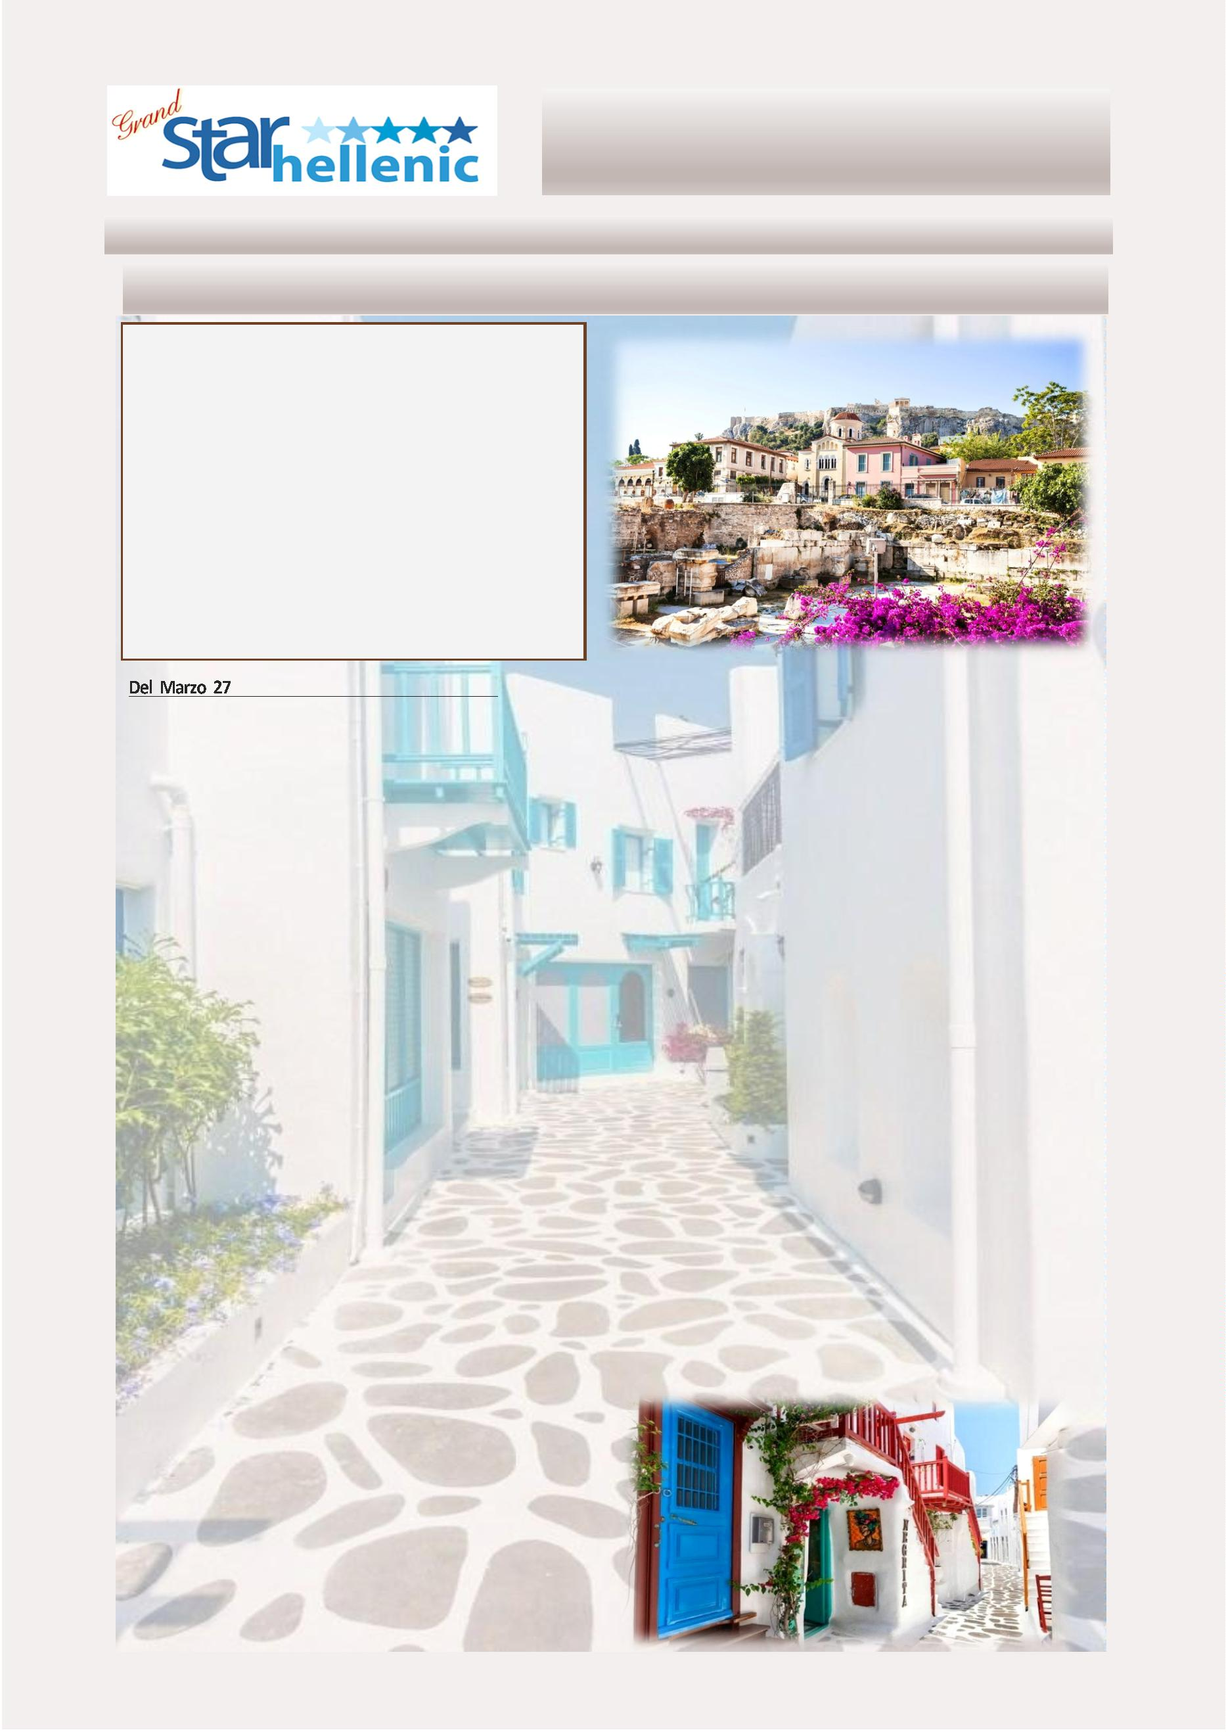

HIPATIA PRECIOS
Incluido en el precio del paquete:
*
1 excursión Shorex seleccionada al realizar la reserva entre las si-
guientes
Kus-02 (Ehpesus) O Rho-01 (Tour medieval) O Her 02 (Heraklio) O San
01 (Pueblo de Oia)O Pat –01 (Monasterio)
**Bebidas seleccionadas incluidas con las comidas, solo durante el
horario de servicio de alimentos
A) ACTUALIZAR al paquete mejorado “ ENHANCED” que incluye
•
Más 1 excursión durante el crucero entre las siguientes
Kus-02 (Ephesus) O Rho-01 (Tour medieval) O Her 02 (Heraklio) O San
1 (Pueblo de Oia)O Pat –01 (Monasterio)
Paquete de bebidas Premium durante todo el crucero
0
•
1 hora de acceso WIFI gratuito al día
•
25 % de descuento en comidas especiales
Tarifa especial por persona 190 Euro
**Tasas portuarias y propinas del crucero: 219 Euros por persona por
crucero
Suplementos de temporada de cruceros:
Suplementos de temporada de cruceros:
4
0 Euros por persona – 06/05/2024—26/08/2024
07/10/2024 - 21/10/2024
5 Euros por pesrsona 02/09/2024 – 30/09/2024
&
5
Suplemento para cabina exterior Cat/XA en categoría
Comfort: 150 Euros por persona
Suplemento Ferry Rápido Pireus / Mykonos 30 Euros por persona
2
7/03/2024—17/04/2024
SINGLE
24/04/2024—15/05/2024
DOBLE
1775
2145
1375
TRIPLE
1655
1845
2055
SINGLE
COMFORT - CAT IA 3035
EXCLUSIVO– CAT XA 3885
VIP—CAT XB 4395
19/06/2024—10/07/2024
SINGLE
DOBLE
2005
2425
2735
TRIPLE
1795
2065
2315
COMFORT - CAT IA 2705
EXCLUSIVO– CAT XA 3475
VIP—CAT XB
3855
2
2/05/2024—12/06/2024
SINGLE
DOBLE
2180
2625
2885
TRIPLE
1920
2235
2395
DOBLE
2425
TRIPLE
2115
COMFORT - CAT IA 3395
COMFORT - CAT IA 3875
EXCLUSIVO– CAT XA 4300
EXCLUSIVO– CAT XA 4685
2815
2325
VIP—CAT XB
4695
VIP—CAT XB
8/08/2024—25/09/2024
SINGLE
5215
3135
2575
2
1
7/07/2024—21/08/2024
SINGLE
DOBLE
TRIPLE
DOBLE
2425
2905
3365
TRIPLE
2115
2475
2745
COMFORT - CAT IA 3865
COMFORT - CAT IA 3705
2365
2975
3205
2055
2445
2625
EXCLUSIVO– CAT XA 4865
EXCLUSIVO– CAT XA 4935
VIP—CAT XB
5685
VIP—CAT XB
5275
0
2/10/2024—16/10/2024
SINGLE
DOBLE
2145
2535
2825
TRIPLE
1890
2255
2365
COMFORT - CAT IA 3315
EXCLUSIVO– CAT XA 4195
VIP—CAT XB
4595
2
8
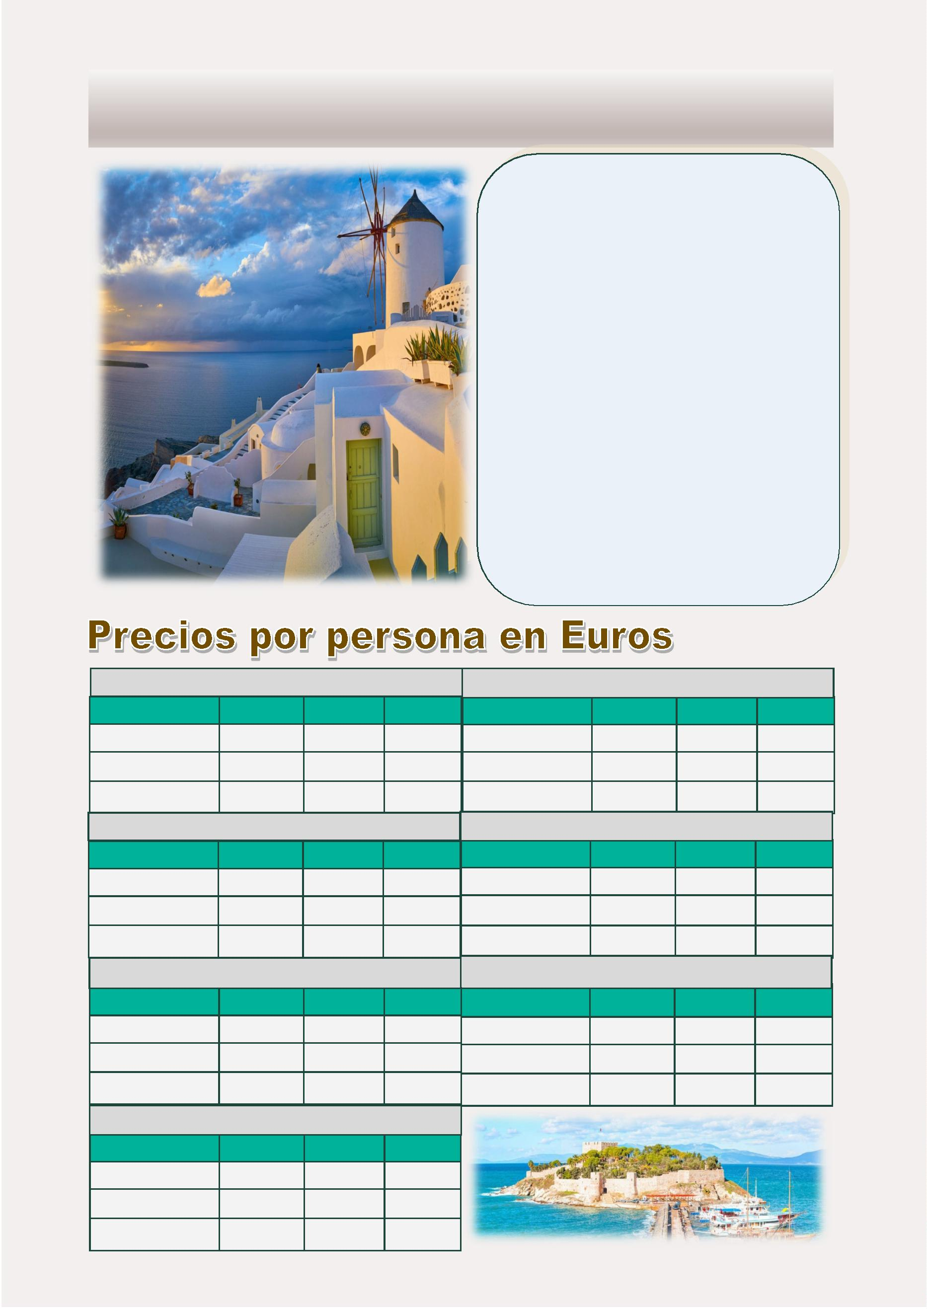

PLATON
Este programa opera durante el verano
9 Dias - 8 Noches
“
Na hay nadie, incluso el inculto que no se convierta en poeta cuando el Amor se apodera de el”
El Programa Incluye:
•
•
•
2 noches de hotel en Atenas en alojamiento y desayuno
3 noches de hotel en Santorini en alojamiento y desayuno
**Visita de la ciudad de medio día con Atenas, y Acrópolis sin el
nuevo museo
•
Crucero de 4 días por las islas Griegas y Turquía en pensión com
pleta ( Desembarque: en Santorini)
•
•
•
•
*1 excursión y bebidas seleccionadas durante las comidas
Entradas a siꢀos arqueológicos con guia
Billete de avión Santorini – Atenas
Todos los traslados según iꢀnerario
a Octubre 19, 2024:Cada Sábado
Miércoles: Rodas
ITINERARIO
Temprano por la mañana llegada al puerto de Rodas,
isla conocida como la isla de las de las cruzadas de los
Caballeros
Sábado: Atenas
Llegada a Atenas, encuentro con nuestra asistencia y de la Orden de San Juan, la excursión en esta isla le per-
traslado a su hotel. Resto del día libre.
mite visitar
su famosa Acrópolis de Lindos, en la cima de la monta-
ña, además de la ciudad medieval (Anꢀgua Rodos).
Domingo: Atenas
Visita panorámica de la ciudad de Atenas incluyendo
la Acrópolis. Resto del día libre.
Jueves: Heraklio - Santorini
Primera parada del día el puerto de Heraklio (capital de
Creta). Aquí podrán parꢀcipar en la excursión al Palacio
de Knosos, el centro de la civilización minoica. Navega-
Lunes: Atenas - Mykonos
Traslado en la mañana al puerto para embarcar en el ción hacia un lugar que le quitara el aliento: Santorini
llegada a la isla conocida hoy y siempre como el conꢀ-
nente perdido de la Atlanꢀda. Desembarque en Santori-
ni, traslado a su hotel.
crucero de 4 días primera parada Mykonos, isla fa-
mosa por sus playas, su belleza sin igual y su anima-
da vida nocturna.
Viernes & Sábado: Santorini
Martes: Kusadasi – Patmos
Siguiente parada Kusadasi (Turquía). Donde podrá
2
días libres en esta magniﬁca isla. Admire la ciudad de
Fira con sus casas lindas y su parꢀcular y única decora-
elegir parꢀcipar en la excursión al siꢀo arqueológico ción, sus calles estrechas y sus cafeterías al aire libre.
de la Anꢀgua Efesos, una de las ciudades más anꢀ-
Domingo: Santorini - Atenas – Aeropuerto
Traslados por la mañana para tomar su vuelo de regreso
a Atenas. Una vez en Atenas: podrán tomar su vuelo de
salida.
guas excavadas hasta hoy, donde San Pablo fue
arrestado y luego desterrado. Por la tarde llegare-
mos a la isla de Patmos donde podrá parꢀcipar en la
excursión opcional, usted tendrá la oportunidad de
visitar el monasterio y la gruta donde San Juan vivió
y escribió el libro de Apocalipsis.
2
9
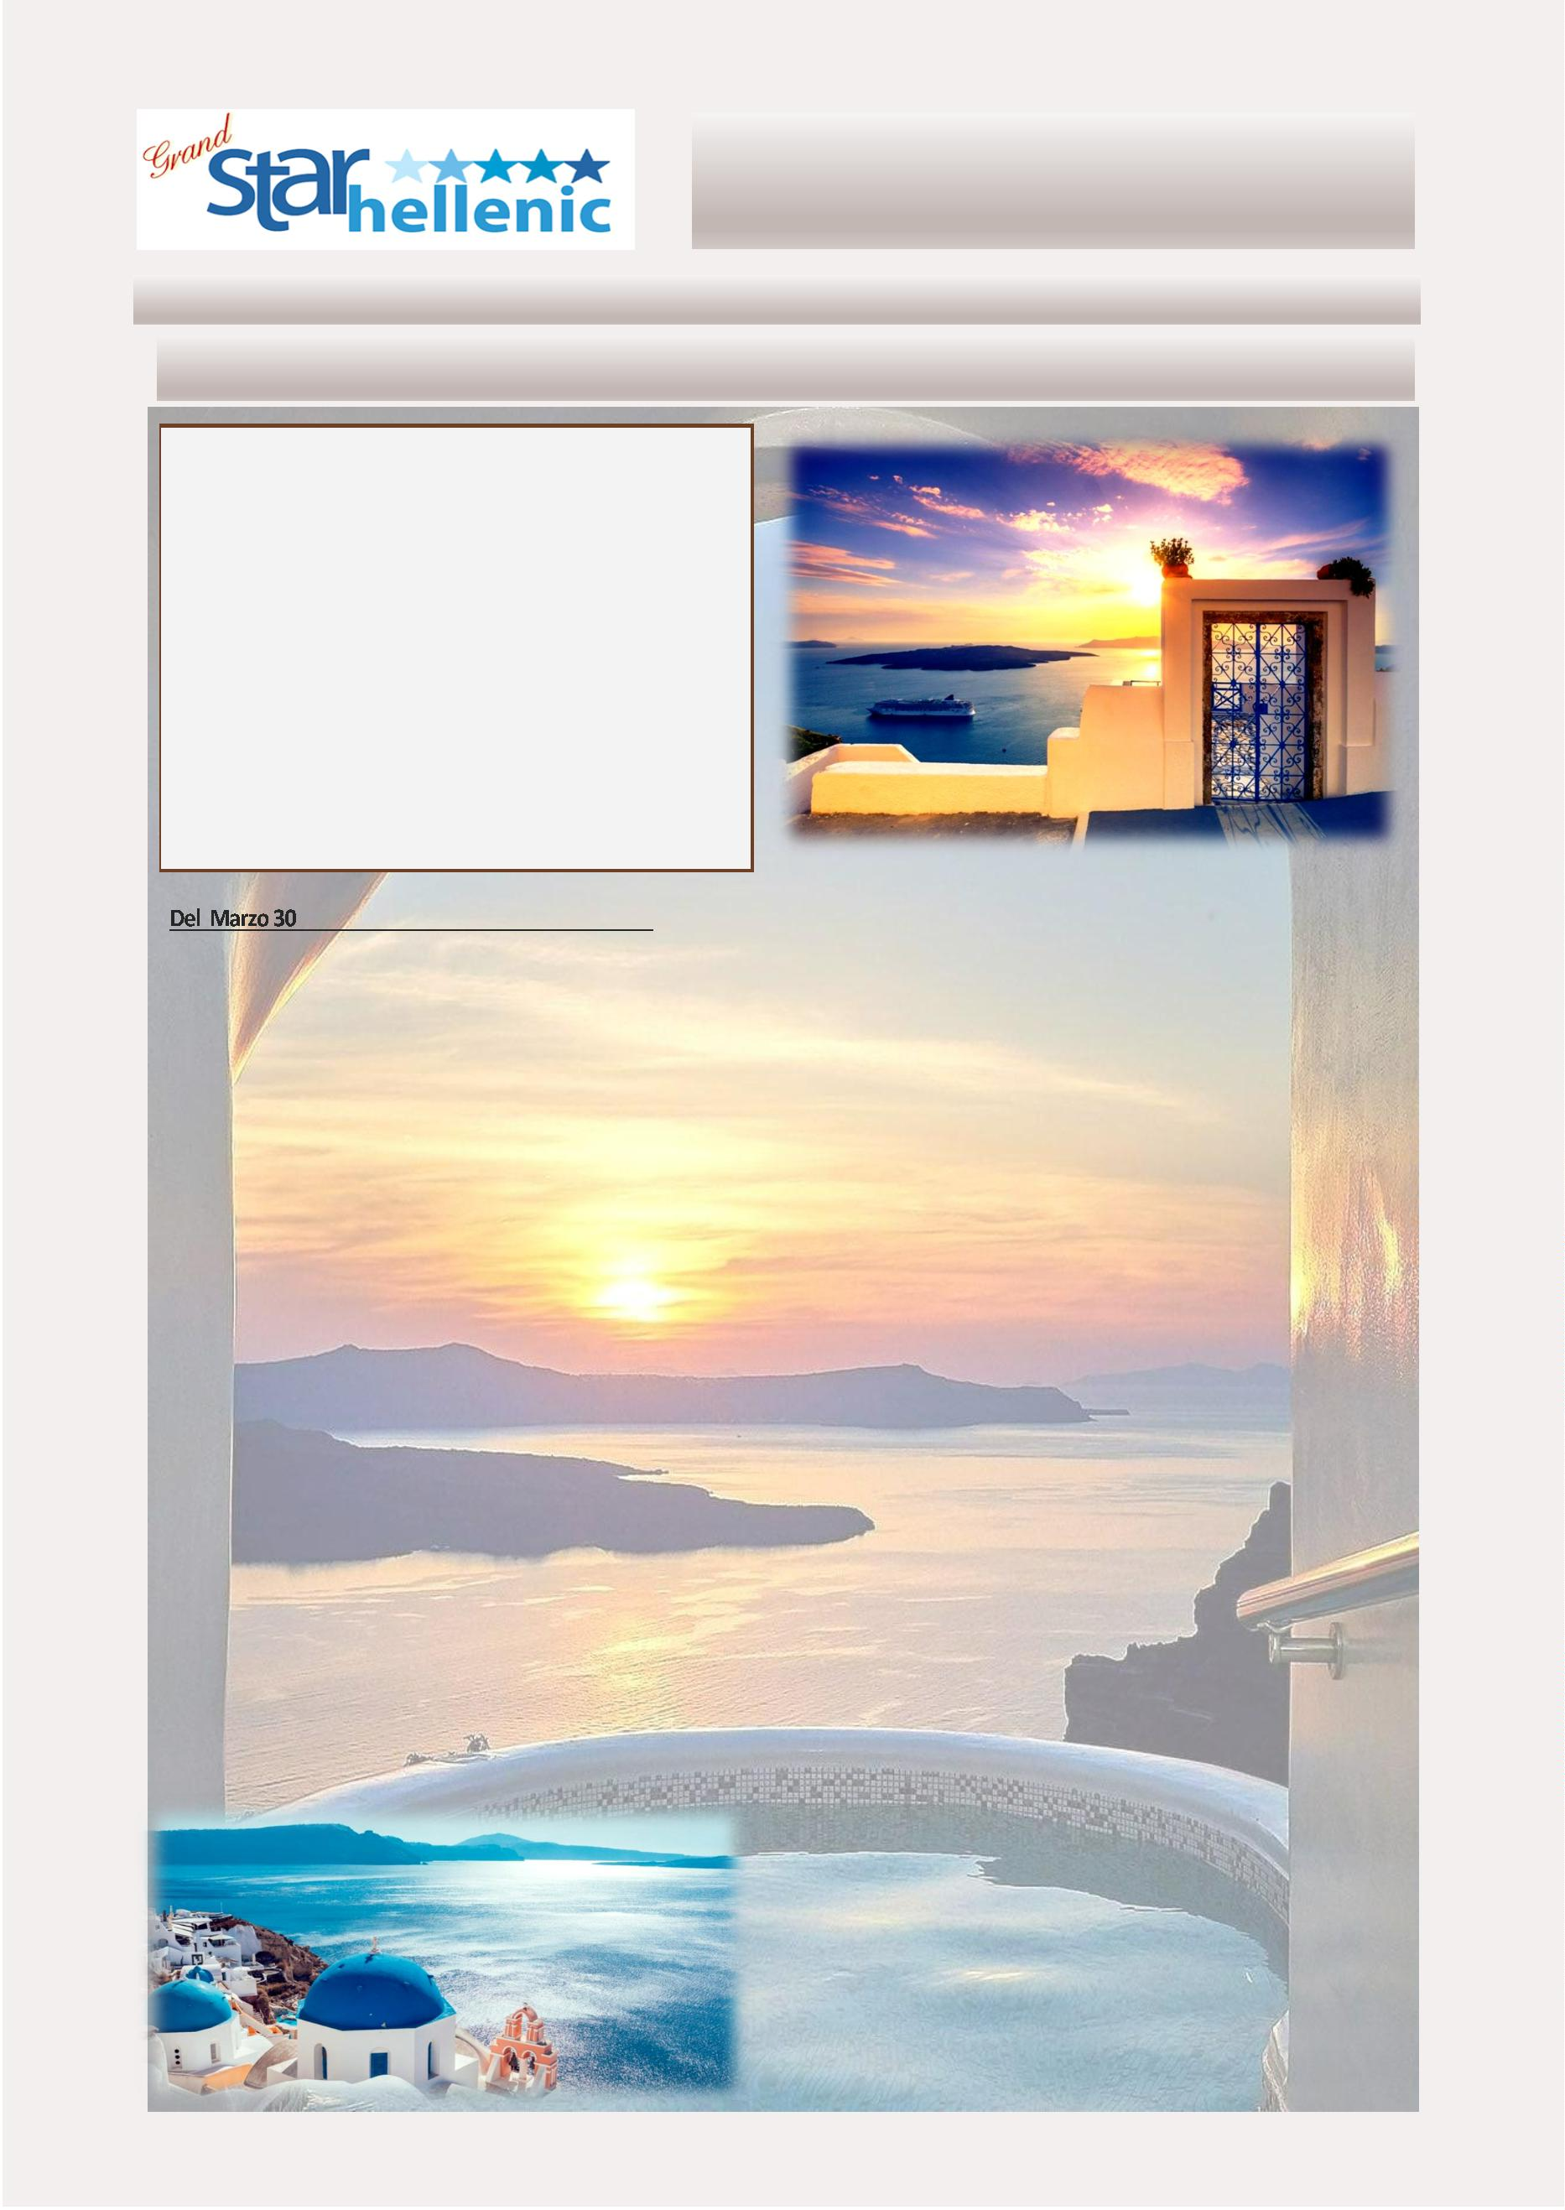

PLATON PRECIOS
Incluido en el precio del paquete:
*
1 excursión Shorex seleccionada al realizar la reserva entre las siguientes
Kus-02 (Ehpesus) O Rho-01 (Tour medieval) O Her 02 (Heraklio) O Pat –01 (Monasterio)
**Bebidas seleccionadas incluidas con las comidas, solo durante el horario de servicio de
alimentos
A) ACTUALIZAR al paquete mejorado “ ENHANCED” que incluye
•
Más 1 excursión durante el crucero entre las siguientes
Kus-02 (Ephesus) O Rho-01 (Tour medieval) O Her 02 (Heraklio) O Pat –01 (Monasterio)
Paquete de bebidas Premium durante todo el crucero
•
•
1 hora de acceso WIFI gratuito al día
25 % de descuento en comidas especiales
Tarifa especial por persona 190 Euro
*
*Tasas portuarias y propinas del crucero: 219 Euros por persona por crucero
Suplementos de temporada de cruceros:
0 Euros por persona – 06/05/2024—26/08/2024
07/10/2024 - 21/10/2024
5 Euros por pesrsona 02/09/2024 – 30/09/2024
4
&
5
Suplemento para cabina exterior Cat/XA en categoría
Comfort: 150 Euros por persona
*los billetes aéreos podrán tener suplemento
3
0/03/2024—20/04/2024
SINGLE
27/04/2024-18/05/2024
DOBLE
1810
TRIPLE
1670
SINGLE
COMFORT - CAT IA 3125
EXCLUSIVO– CAT XA 4055
VIP—CAT XB 4925
DOBLE
2070
2575
3070
TRIPLE
1855
2190
2625
COMFORT - CAT IA 2720
EXCLUSIVO– CAT XA 3210
2080
1860
VIP—CAT XB
5/05/2024—15/06/2024
SINGLE
3750
2395
2150
2
22/06/2024—24/08/2024
SINGLE
DOBLE
2170
TRIPLE
1940
DOBLE
2300
TRIPLE
2050
COMFORT - CAT IA 3315
COMFORT - CAT IA 3590
EXCLUSIVO– CAT XA 4210
2640
2240
EXCLUSIVO– CAT XA 4255
2665
2275
VIP—CAT XB
5225
3215
2795
VIP—CAT XB
5355
3280
2865
3
1/08/2024—28/09/2024
SINGLE
05/10/2024—19/10/2024
SINGLE
DOBLE
2340
TRIPLE
2065
DOBLE
2070
TRIPLE
1855
COMFORT - CAT IA 3600
COMFORT - CAT IA 3125
EXCLUSIVO– CAT XA 4535
2845
2385
EXCLUSIVO– CAT XA 3825
2540
2185
VIP—CAT XB
5605
3445
2975
VIP—CAT XB
4595
2895
2495
3
0
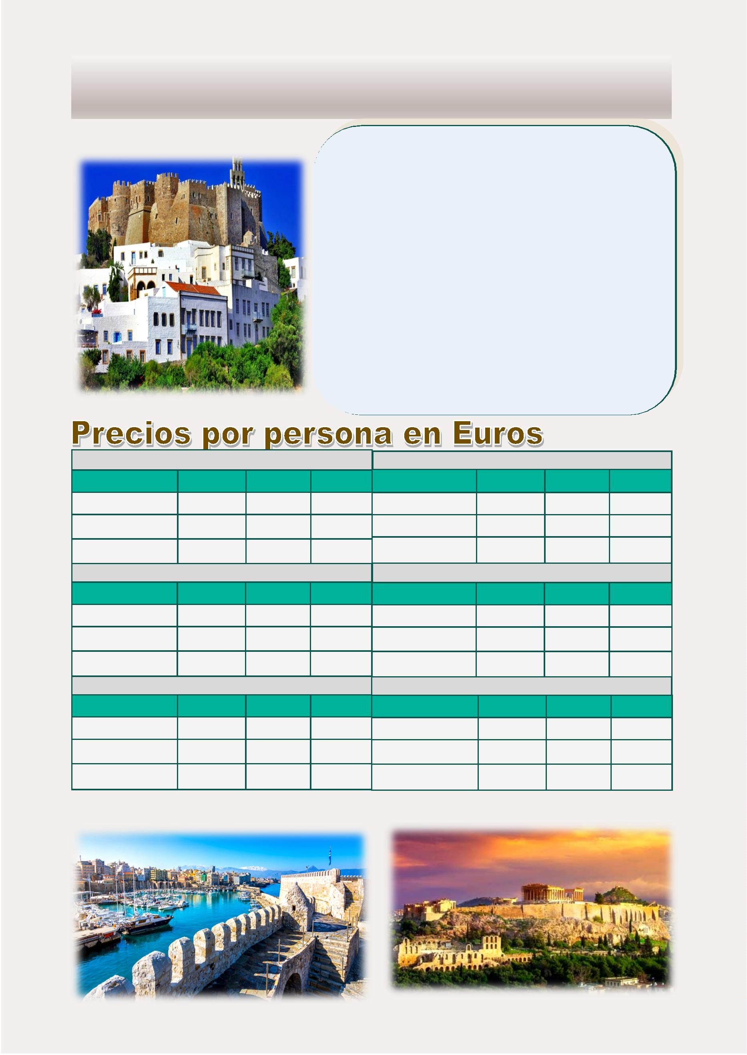

EURIPIDES
Este programa opera durante el verano
8 Dias - 7 Noches
“
Un amigo fiel tiene el valor de diez mil parientes ”
El Programa Incluye:
•
•
•
•
•
2 noches de hotel en Atenas en alojamiento y desayuno
2 noches de hotel en Mykonos en alojamiento y desayuno
**Visita de la ciudad de medio día con Acrópolis, sin el nuevo museo
Billete de ferry Pireo – Mykonos
Crucero de 3 días por las islas griegas y Turquía en pensión completa
(Embarque y Mykonos y esembarque en Puerto de Atenas)
•
•
•
*1 excursión y bebidas seleccionadas durante las comidas
Entradas a siꢀos arqueológicos con guía
Todos los traslados de acuerdo a iꢀnerario
Sábado: Kusadasi - Patmos
a Octubre 21 ,2024: Cada Lunes
Siguiente parada Kusadasi (Turquía). Donde podra elegir
parꢀcipar en la excursión al siꢀo arqueológico de la An-
ITINERARIO:
ꢀ
gua Efesos, una de las ciudades más anꢀguas excava-
Lunes : Atenas
das hasta hoy, donde San Pablo fue arrestado y luego
Llegada a Atenas, encuentro con nuestra asistencia y desterrado. Por la tarde llegaremos a la isla de Patmos
traslado a su hotel.
Resto del día libre.
donde podrá parꢀcipar en la excursión opcional, usted
tendrá la oportunidad de visitar el monasterio y la gruta
donde San Juan vivió y escribió el libro de Apocalipsis.
Martes: Atenas
Visita panoramica de la ciudad de Atenas incluyendo Domingo: Creta-Santorini
la Acrópolis. Resto del día libre.
Primera parada del día el puerto de Heraklio (capital de
Creta). Aquí podrán parꢀcipar en la excursión al Palacio
de Knosos, el centro de la civilización minoica. Navega-
Miércoles: Atenas - Mykonos
Traslado en la mañana al puerto para embarcar en el ción hacia un lugar que le quitara el aliento: Santorini
ferry hacia la isla de Mykonos. A su llegada a la isla,
encuentro con nuestra asistente y traslado al hotel.
Resto del día libre.
Llegada a La isla conocida ahora y siempre como el con-
ꢀnente perdido de la Atlanꢀs. Aquí podrá parꢀcipar en
la excursión que los llevara al pueblo de Oia conocido
mundialmente por uno de los lugares mas magicos para
ver la caida del sol.
Jueves: Mykonos
Día libres para disfrutar de la isla Mykonos, famosa
por sus playas, aproveche del sol! Y de su belleza sin Lunes : Puerto ( Atenas )
igual y su animada vida nocturna.
Desembarque del crucero en el puerto para su traslado
al Aeropuerto Internacional de Atenas.
Viernes: Mykonos – Crucero
Mañana libre, por la tarde traslado al puerto de
Mykonos para embarcar en el barco y empezar su
crucero de 3 días, con recorrido por las islas griegas y
Turquía
Tenga en cuenta que sugerimos que el vuelo de salida al
final del paquete se reserve aproximadamente. 12:00
3
1
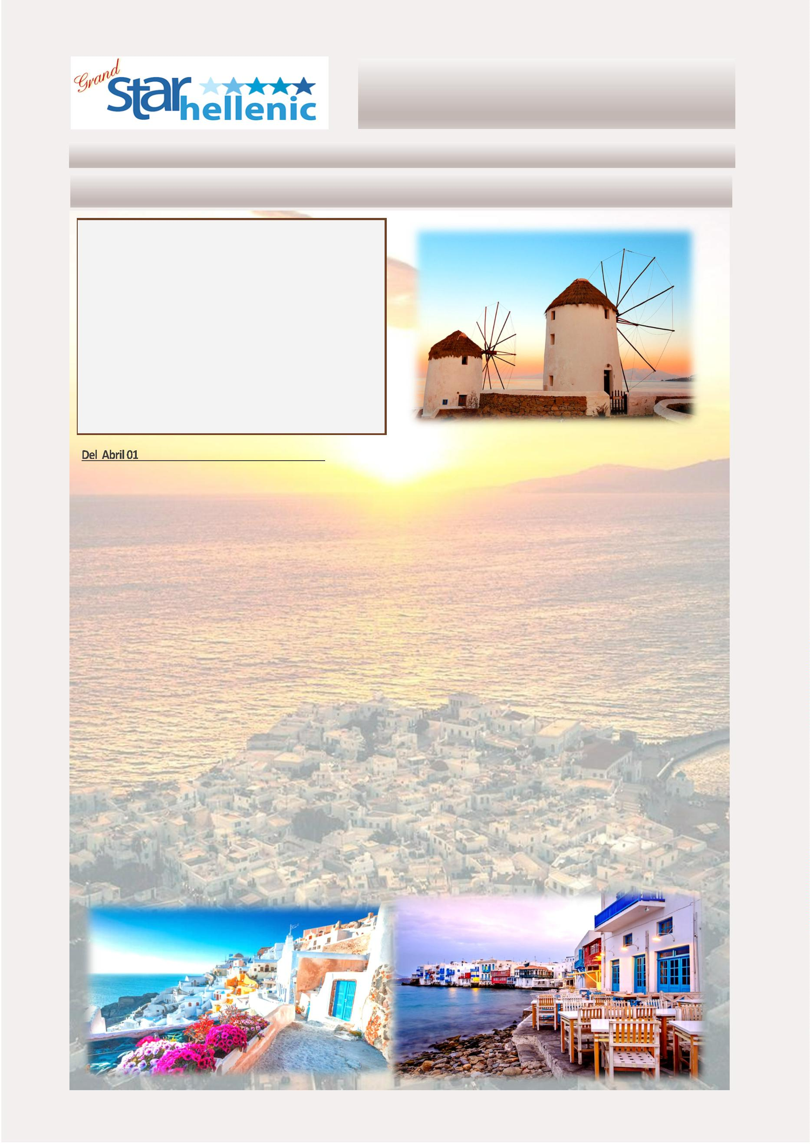

EURIPIDES PRECIOS
0
1/04/2024-22/04/2024
SINGLE
29/04/2024-10/06/2024
DOBLE
1505
TRIPLE
1395
SINGLE
COMFORT - CAT IA 2785
EXCLUSIVO– CAT XA 3605
VIP—CAT XB 3875
DOBLE
1795
2205
2390
TRIPLE
1600
1855
2015
COMFORT - CAT IA 2265
EXCLUSIVO– CAT XA 2975
1790
1565
VIP—CAT XB
3140
1950
1710
1
7/06/2024—08/07/2024
SINGLE
15/07/2024– 26/08/2024
SINGLE
DOBLE
1950
2275
2540
TRIPLE
1720
1905
2115
DOBLE
1950
2335
2690
TRIPLE
1720
1995
2225
COMFORT - CAT IA 3075
COMFORT - CAT IA 3075
EXCLUSIVO– CAT XA 3745
EXCLUSIVO– CAT XA 3855
VIP—CAT XB
4185
VIP—CAT XB
4465
0
2/09/2024—23/09/2024
30/09/2024-21/10/2024
SINGLE
SINGLE
2995
DOBLE
1935
2405
2615
TRIPLE
1695
1995
2165
DOBLE
1765
2150
2335
TRIPLE
1575
1805
1975
COMFORT - CAT IA
COMFORT - CAT IA 2715
EXCLUSIVO– CAT XA 3945
VIP—CAT XB 4265
EXCLUSIVO– CAT XA 3490
VIP—CAT XB
3760
Incluido en el precio del paquete:
1 excursión Shorex seleccionada al realizar la reserva entre las
*
siguientes
Kus-02 (Ehpesus) O Her 02 (Heraklio) O San 01 (Pueblo de Oia)O
Pat –01 (Monasterio)
**Bebidas seleccionadas incluidas con las comidas, solo durante el
horario de servicio de alimentos
A) ACTUALIZAR al paquete mejorado “ ENHANCED” que incluye
•
Más 1 excursión durante el crucero entre las siguientes
Kus-02 (Ephesus) O Her 02 (Heraklio) O San 01 (Pueblo de Oia)O
Pat –01 (Monasterio)
Paquete de bebidas Premium durante todo el crucero
•
•
1 hora de acceso WIFI gratuito al día
25 % de descuento en comidas especiales
Tarifa especial por persona 170 Euro
**Tasas portuarias y propinas del crucero: 159 Euros por persona
por crucero
Suplementos de temporada de cruceros:
3
0 Euros por persona – 03/05/2024—30/08/2024
04/10/2024 - 18/10/2024
5 Euros por pesrsona 06/09/2024 – 27/09/2024
&
4
Suplemento para cabina exterior Cat/XA en categoría
Comfort: 120 Euros por persona
Suplemento Ferry Rápido Pireus / Mykonos 30 Euros por
persona
3
2
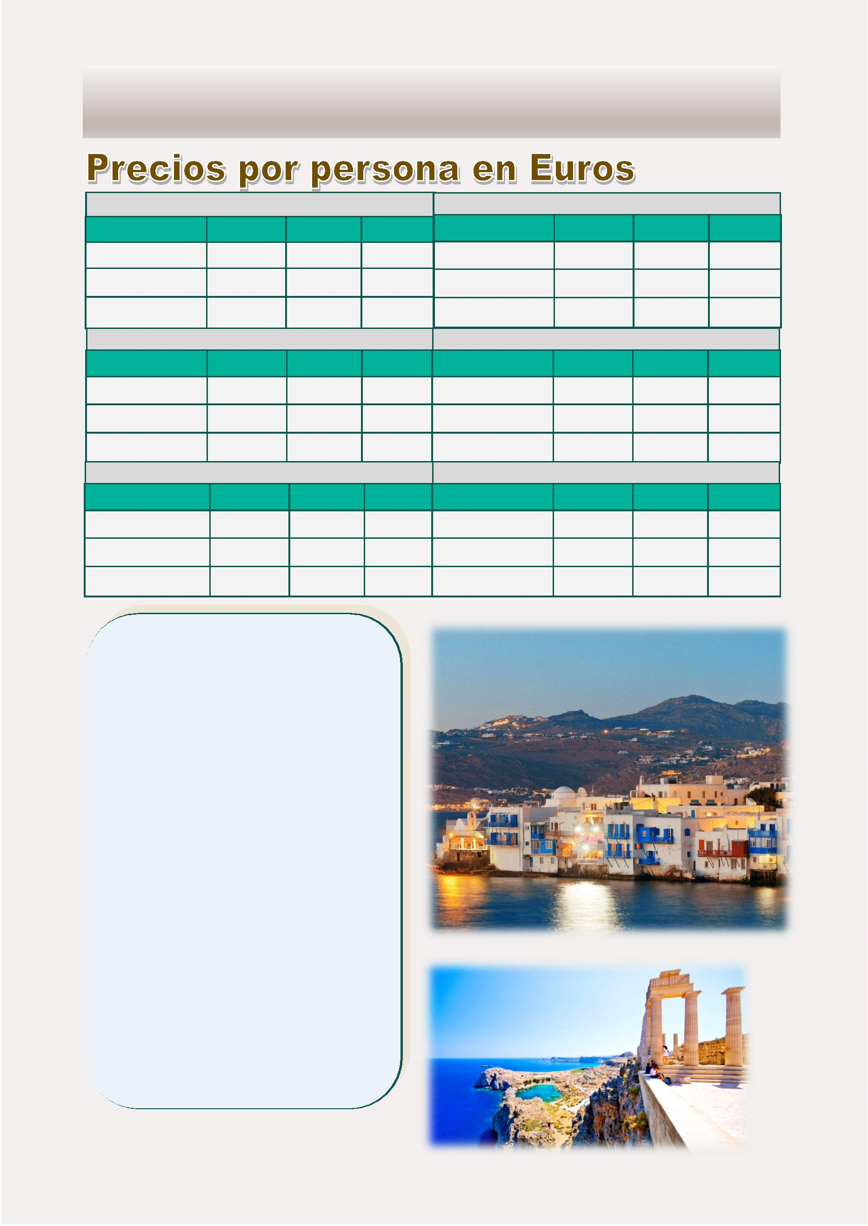

PROTAGORAS
Este programa opera durante el verano
7 Dias - 6 Noches
“Hay dos lados a cada pregunta ”
El Programa Incluye:
•
•
•
•
•
2 noches de hotel en Atenas en alojamiento y desayuno
2 noches de hotel Santorini en alojamiento y desayuno
**Visita de la ciudad de medio día con Acrópolis, sin el nuevo museo*
Billete de avion Santorini – Atenas
Crucero de 3 días por las islas griegas y Turquía en pensión completa
(Embarque en Atenas y desembarque en Santorini)
•
•
•
*1 excursión y bebidas seleccionadas durante las comidas
Entradas a siꢀos arqueológicos con guía
Todos los traslados de acuerdo a iꢀnerario
A Octubre 23, 2024: Cada Miércoles
Domingo: Creta-Santorini
Primera parada del día el puerto de Heraklio (capital de Cre-
ta). Aquí podrán parꢀcipar en la excursión al Palacio de Kno-
sos, el centro de la civilización minoica. Navegación hacia un
lugar que le quitara el aliento: Santorini llegada a la isla
(conocida hoy y siempre como el conꢀnente perdido de la
Atlánꢀda).Desembarque en Santorini, traslado a su hotel.
ITINERARIO:
Miércoles: Atenas
Llegada a Atenas, reunión con su asistente y traslado al ho-
tel. Resto del día libre
Jueves: Atenas
Visita panoramica de la ciudad de Atenas incluyendo la
Acrópolis. Resto del día libre
Lunes: Santorini
Día libre en esta magníﬁca e impresionante isla. Excursiones
opcionales se pueden hacer en la isla, no se lo pierda la opor-
tunidad de disfrutar de la travesía por un crucero de un día a
las islas de Nea Kameni y Palea Kameni (que se encuentra en
el interior de la caldera), con su balneario natural de aguas
verde y amarillas (con ꢀempo libre para nadar) Thirassia Is-
land. Admire la ciudad de Fira, con sus parꢀculares casas con
una decoración única, sus calles estrechas y cafés al aire libre:
todo esto en una estructura volcánica y con la fusión esta isla
montañosa.
Viernes: Atenas – Crucero - Mykonos
Temprano por la mañana traslado al puerto y embarque en
el crucero de 3 días por las Islas Griegas y Turquía. El primer
puerto de escala será Mykonos.
Sábado : Kusadasi - Patmos
Siguiente parada Kusadasi (Turquía). Donde podrá elegir
parꢀcipar en la excursión al siꢀo arqueológico de la Anꢀgua
Efesos, una de las ciudades más anꢀguas excavadas hasta
hoy, donde San Pablo fue arrestado y luego desterrado. Por
la tarde llegaremos a la isla de Patmos donde podrá parꢀci-
par en la excursión, usted tendrá la oportunidad de visitar el
monasterio y la gruta donde San Juan vivió y escribió el libro
de Apocalipsis.
Martes: Santorini - Atenas – Aeropuerto
Traslado por la mañana para tomar su vuelo de regreso a
Atenas. Una vez en Atenas: tomaran su vuelo de salida
3
3
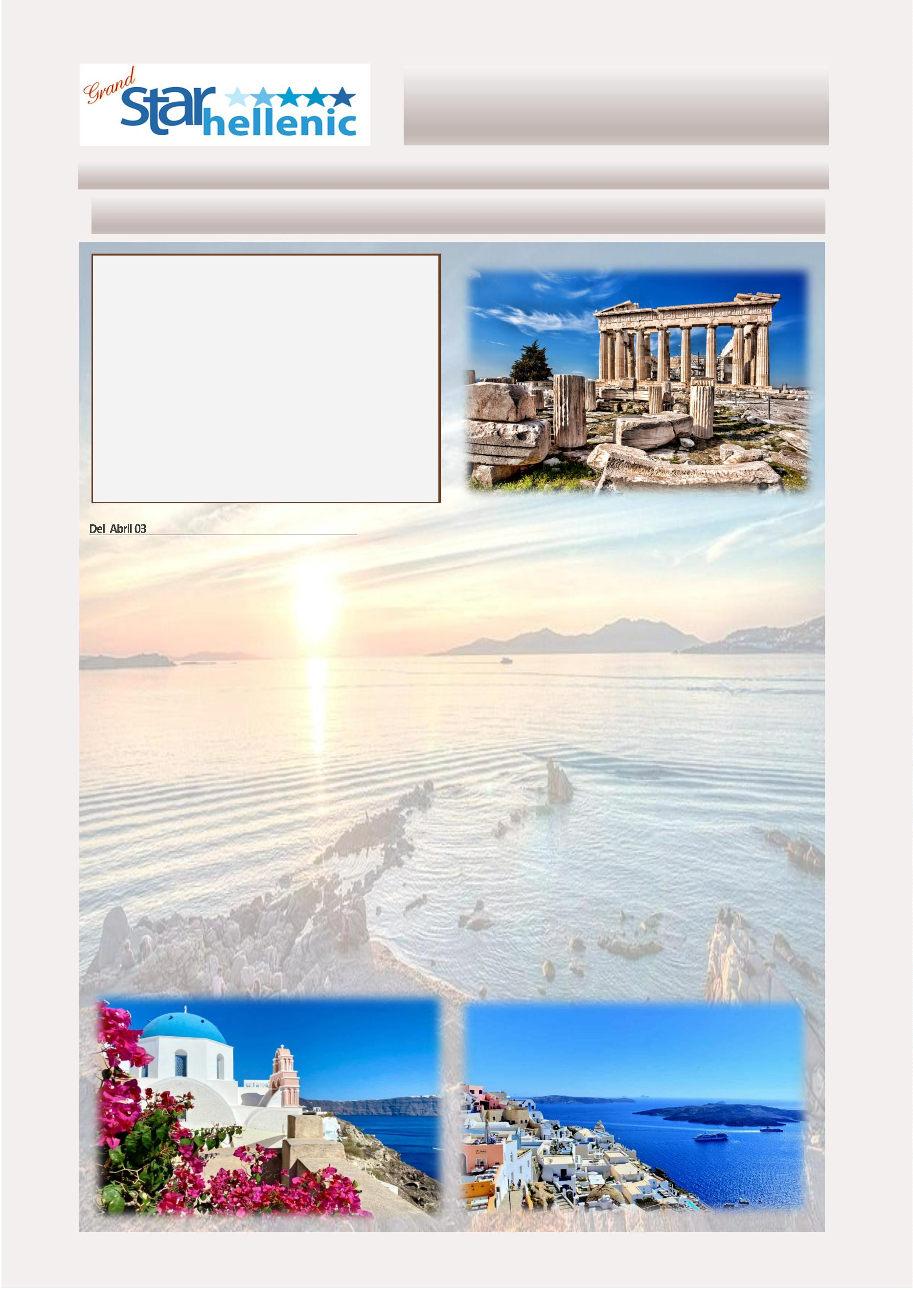

PROTAGORAS PRECIOS
0
3/04/2024—24/04/2024
SINGLE
01/05/2024—22/05/2024
SINGLE
DOBLE
1495
TRIPLE
1405
DOBLE
1695
2095
2465
TRIPLE
1545
1815
2145
COMFORT - CAT IA 2185
COMFORT - CAT IA 2475
EXCLUSIVO– CAT XA 2705
1725
1570
EXCLUSIVO– CAT XA 3235
VIP—CAT XB
2975
1945
1770
VIP—CAT XB
3885
2
9/05/2024—26/06/2024
SINGLE
03/07/2024—28/08/2024
SINGLE
DOBLE
1755
TRIPLE
1600
DOBLE
1845
2145
2595
TRIPLE
1670
1865
2295
COMFORT - CAT IA 2620
COMFORT - CAT IA 2795
EXCLUSIVO– CAT XA 3330
2140
1845
EXCLUSIVO– CAT XA 3345
VIP—CAT XB
4075
2565
2260
VIP—CAT XB
4135
0
4/09/2024-25/09/2024
02/10/2024-23/10/2024
SINGLE
SINGLE
DOBLE
1895
TRIPLE
1695
DOBLE
1695
2075
2350
TRIPLE
1545
1815
2055
COMFORT - CAT IA 2840
COMFORT - CAT IA 2475
EXCLUSIVO– CAT XA 3580
2295
1960
EXCLUSIVO– CAT XA 3085
VIP—CAT XB
4355
2735
2385
VIP—CAT XB
3655
Incluido en el precio del paquete:
1 excursión Shorex seleccionada al realizar la reserva entre
*
las siguientes
Kus-02 (Ehpesus) O Her 02 (Heraklio) O Pat –01 (Monasterio)
**Bebidas seleccionadas incluidas con las comidas, solo duran-
te el horario de servicio de alimentos
A) ACTUALIZAR al paquete mejorado “ ENHANCED” que
incluye
•
Más 1 excursión durante el crucero entre las siguientes
Kus-02 (Ephesus) O Her 02 (Heraklio) O Pat –01 (Monasterio)
Paquete de bebidas Premium durante todo el crucero
•
•
1 hora de acceso WIFI gratuito al día
25 % de descuento en comidas especiales
Tarifa especial por persona 170 Euro
**Tasas portuarias y propinas del crucero: 159 Euros por
persona por crucero
Suplementos de temporada de cruceros:
3
0 Euros por persona – 03/05/2024—30/08/2024
04/10/2024 - 18/10/2024
5 Euros por pesrsona 06/09/2024 – 27/09/2024
&
4
Suplemento para cabina exterior Cat/XA en categoría
Comfort: 120 Euros por persona
*los billetes aéreos podrán tener suplemento
3
4
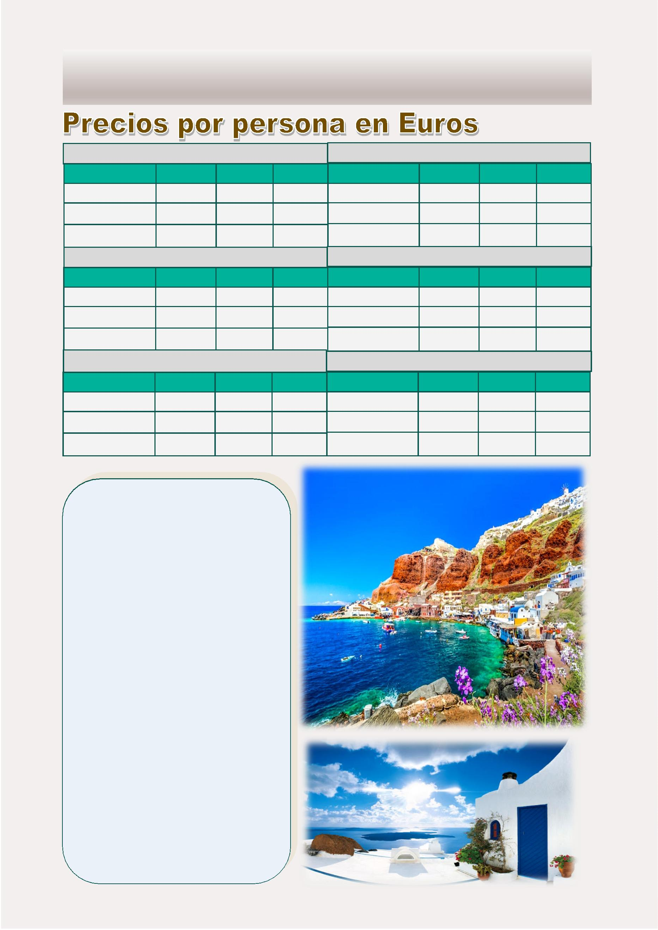

SOFOCLES
Este programa opera durante el verano
9 Dias - 8 Noches
“
Una palabra nos libera de todo el peso y dolor de la vida:
Esta palabra es Amor”
El Programa Incluye:
•
•
•
•
•
•
•
•
2 noches de hotel en Atenas en alojamiento y desayuno
3 noches de hotel en Mykonos en alojamiento y desayuno
3 noches de hotel en Santorini en alojamiento y desayuno
Visita de la ciudad de Atenas con Acrópolis, sin el nuevo museo
Entradas a siꢀos arqueológicos con guia
Billete de barco ferry Pireo – Mykonos - Santorini
Billete de avión Santorini – Atenas
Todos los traslados según iꢀnerario
De Abril a Octubre: Diariamente
ITINERARIO
Día 6: Mykonos - Santorini
Por la mañana traslado al puerto de Mykonos para tomar el ferry
hacia la isla de Santorini. A su llegada a la isla, encuentro con su
asistente y traslado al hotel. Resto del día libre.
Día 1: Atenas
Llegada a Atenas, encuentro con nuestra asistencia y
traslado a su hotel. Resto del día libre.
Días 7 & 8: Santorini
2
días libres en esta magniﬁca isla. Admire la ciudad de Fira con
sus casas lindas y son decoración parꢀcular y única, sus calles
estrechas y sus cafeterías al aire libre.
Día 2: Atenas
Visita panorámica de la ciudad de Atenas incluyendo la
Acrópolis. Resto del día libre.
Día 9: Santorini - Atenas - Aeropuerto
Traslado por la mañana para tomar su vuelo de regreso a Ate-
nas . Una vez en Atenas: tomaran su vuelo de salida.
Día 3: Atenas - Mykonos
Traslado en la mañana al puerto del Pireo para embar-
car en el en el ferry hacia la isla de Mykonos. A su llega-
da a la isla, encuentro con nuestra asistente y traslado
al hotel. Resto del día libre.
Día 4 & 5: Mykonos
Días libres para disfrutar de esta isla Mykonos, famosa
por sus playas, aproveche del sol! Y de su belleza sin
igual y su animada vida nocturna.
3
5
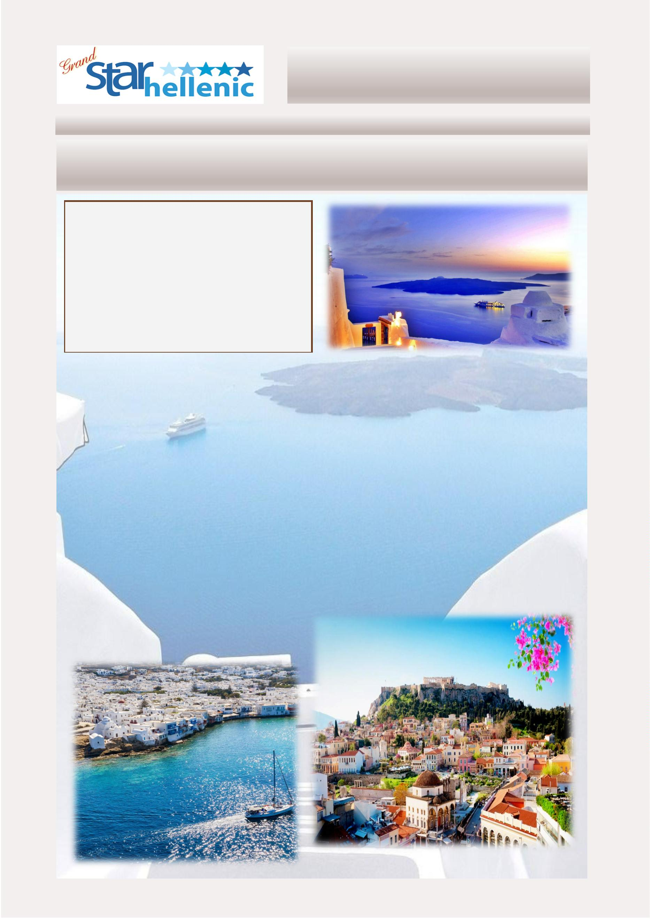

SOFOCLES PRECIOS
0
1/04/2024—23/04/2024
24/04/2024-12/05/2024
SINGLE
DOBLE
TRIPLE
SINGLE
2225
DOBLE
1535
TRIPLE
1435
COMFORT
COMFORT
EXCLUSIVO
VIP
2135
2855
3435
1495
1815
2135
1395
1595
1925
EXCLUSIVO
VIP
3075
3695
1925
2245
1685
2005
2
3/05/2024-03/06/2024
1
3/05/2024-22/05/2024
SINGLE
DOBLE
1775
TRIPLE
1625
SINGLE
2495
DOBLE
1685
2095
2495
TRIPLE
1535
1825
2325
COMFORT
EXCLUSIVO
2695
3675
COMFORT
EXCLUSIVO
VIP
2225
1935
3425
4235
VIP
4525
2645
2365
0
4/06/2024-12/06/2024
13/06/2024-26/06/2024
SINGLE
DOBLE
TRIPLE
SINGLE
DOBLE
1925
2485
2945
TRIPLE
1745
2075
2195
COMFORT
EXCLUSIVO
VIP
2895
4235
5055
1875
2485
2915
1705
2080
2545
COMFORT
EXCLUSIVO
VIP
2995
4245
5495
2
7/06/2024-03/07/2024
04/07/2024-18/07/2024
SINGLE
3495
DOBLE
2185
2545
3265
TRIPLE
1945
2145
2815
SINGLE
DOBLE
2190
2615
3195
TRIPLE
1950
2240
2755
COMFORT
EXCLUSIVO
VIP
COMFORT
EXCLUSIVO
VIP
3495
4495
5625
4375
5765
1
9/07/2024-26/08/2024
27/08/2024-19/09/2024
SINGLE
3515
DOBLE
2195
2615
3195
TRIPLE
1945
2235
2785
SINGLE
DOBLE
1945
2525
2945
TRIPLE
1745
2105
2575
COMFORT
EXCLUSIVO
VIP
COMFORT
EXCLUSIVO
VIP
2995
4345
5115
4495
5625
2
0/09/2024-04/10/2024
SINGLE
2695
DOBLE
1765
2305
2655
TRIPLE
1615
2015
2355
COMFORT
EXCLUSIVO
VIP
3855
4525
0
5/10/2024-26/10/2024
SINGLE
2195
DOBLE
1535
1935
2235
TRIPLE
1435
1695
1985
COMFORT
EXCLUSIVO
VIP
Suplemento Ferry Rápido Pireo / Mykonos 30
Euros por persona
3095
*los billetes aéreos podrán tener suplemento
3695
3
6
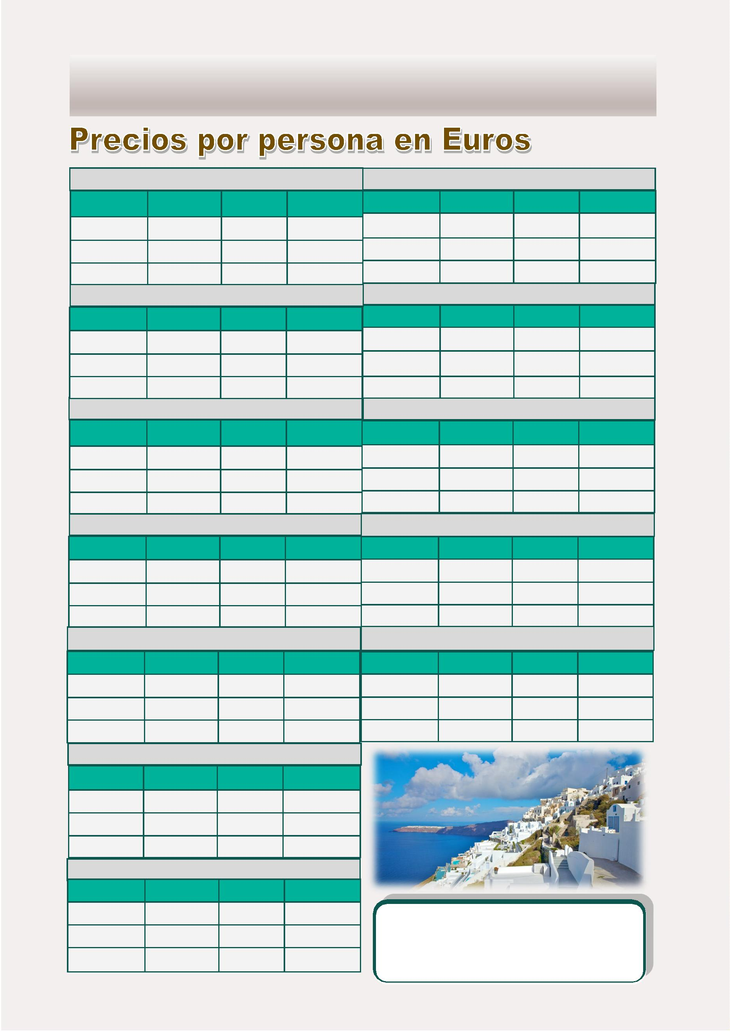

DIMOSTHENES
Este programa opera durante el verano
7 Dias - 6 Noches
“
Todo discurso es vano y vacío a menos que vaya acompañado de acción”
El Programa Incluye:
•
•
•
•
•
•
•
•
2 noches de hotel en Atenas en alojamiento y desayuno
2 noches de hotel en Mykonos en alojamiento y desayuno
2 noches de hotel en Santorini en alojamiento y desayuno
Visita de la ciudad de Atenas con Acrópolis, sin el nuevo museo
Entradas a siꢀos arqueológicos con guia
Billete de barco ferry Pireo – Mykonos - Santorini
Billete de avión Santorini – Atenas
Todos los traslados de acuerdo a iꢀnerario
De Abril a Octubre: Diariamente
ITINERARIO:
Día 1: Atenas
Llegada a Atenas, encuentro con nuestra asistencia y
traslado a su hotel. Resto del día libre.
Día 2: Atenas
Visita panoramica de la ciudad de Atenas incluyendo la
Día 4 : Mykonos
Día libre para disfrutar de esta isla Mykonos, famosa por
sus playas, aproveche del sol! Y de su belleza sin igual y su
animada vida nocturna.
Acrópolis.
Resto del día libre.
Día 3: Atenas – Mykonos
Día 5: Mykonos – Santorini
Traslado en la mañana al puerto del Pireo para embar-
car en el en el ferry hacia la isla de Mykonos. A su llega-
da a la isla, encuentro con nuestra asistente y traslado
al hotel. Resto del día libre.
Por la mañana traslado al puerto de Mykonos para tomar
el ferry hacia la isla de Santorini. A su llegada a la isla,
encuentro con su asistente y traslado al hotel. Resto del
día libre.
Día 6: Santorini
Día libre en esta magniﬁca isla. Admire la ciudad de Fira
con sus casas lindas y son decoración parꢀcular y única,
sus calles estrechas y sus cafeterías al aire libre.
Día 7: Santorini - Atenas – Aeropuerto
Traslado por la mañana para tomar su vuelo de regreso a
Atenas . Una vez en Atenas: tomaran su vuelo de salida.
3
7
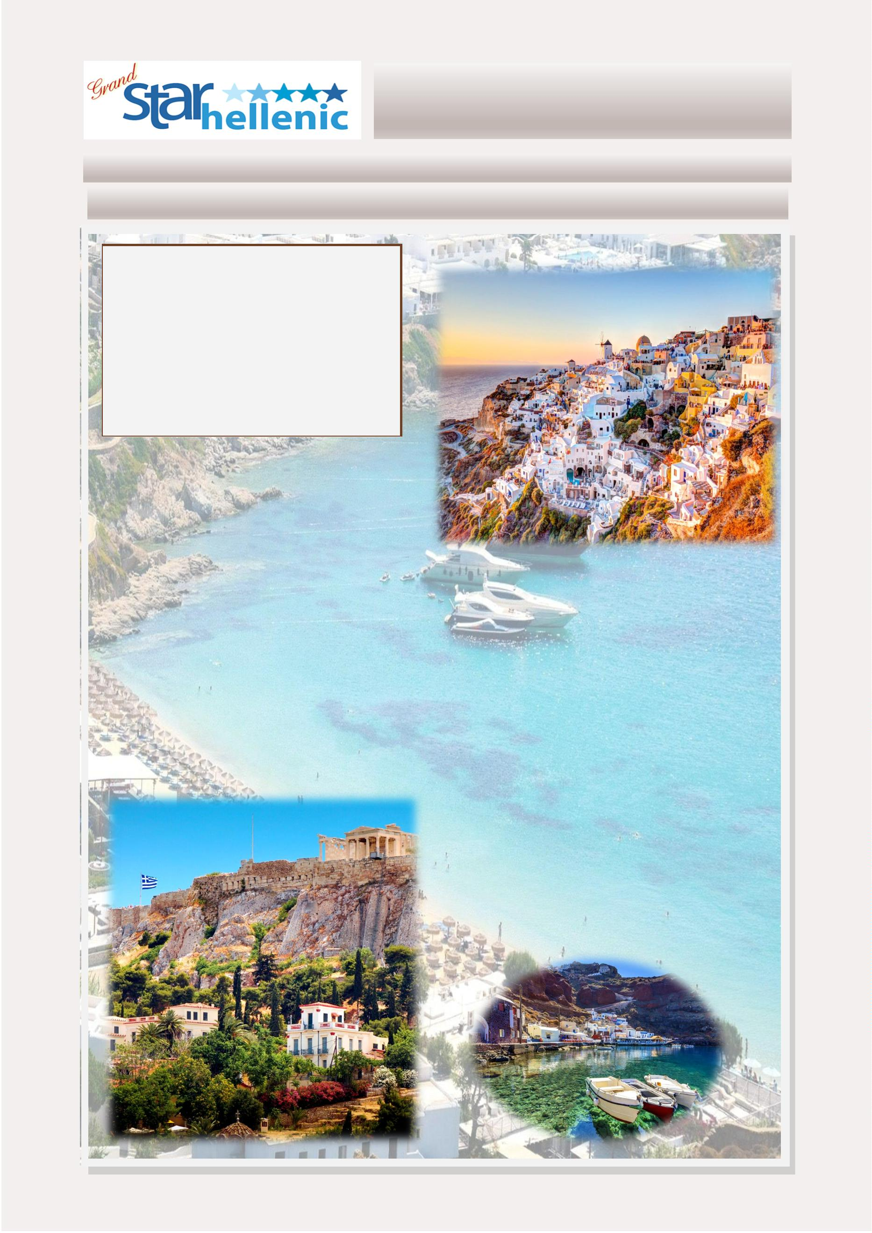

DIMOSTHENES PRECIOS
0
1/04/2024-23/04/2024
SINGLE
DOBLE
1325
1565
1795
TRIPLE
1265
1425
1665
COMFORT
EXCLUSIVO
VIP
1845
2365
2825
2
4/04/2024-12/05/2024
SINGLE
1895
DOBLE
1365
TRIPLE
1295
COMFORT
EXCLUSIVO
2515
1635
1475
VIP
2895
1895
1725
1
3/05/2024-22/05/2024
23/05/2023—03/06/2024
SINGLE
DOBLE
TRIPLE
SINGLE
DOBLE
1525
1835
2165
TRIPLE
1415
1635
1955
COMFORT
EXCLUSIVO
VIP
2225
2925
3545
COMFORT
EXCLUSIVO
VIP
2025
2795
3355
1415
1765
2065
1325
1565
1945
1
3/06/2024—26/06/2024
0
4/06/2024—12/06/2024
SINGLE
2345
DOBLE
1585
TRIPLE
1475
SINGLE
2425
DOBLE
1635
2015
2525
TRIPLE
1515
1735
2215
COMFORT
COMFORT
EXCLUSIVO
VIP
EXCLUSIVO
VIP
3295
3845
2005
2325
1735
2075
3295
4275
2
7/06/2024—03/07/2024
04/07/2024—26/08/2024
SINGLE
2745
DOBLE
1785
2075
2575
TRIPLE
1625
1795
2265
SINGLE
DOBLE
1795
2095
2515
TRIPLE
1635
1845
2215
COMFORT
EXCLUSIVO
VIP
COMFORT
EXCLUSIVO
VIP
2765
3465
4245
3425
4385
2
7/08/2024-19/09/2024
20/09/2024-04/10/2024
SINGLE
DOBLE
TRIPLE
SINGLE
DOBLE
1545
1895
2160
TRIPLE
1445
1695
1960
COMFORT
EXCLUSIVO
VIP
2425
3375
3985
1625
2055
2385
1505
1755
2115
COMFORT
EXCLUSIVO
VIP
2285
3045
3545
0
5/10/2024-26/10/2024
Suplemento Ferry Rápido Pireo / Mykonos 30
Euros por persona
SINGLE
1895
DOBLE
1355
1645
1885
TRIPLE
1295
1485
1715
COMFORT
EXCLUSIVO
VIP
*los billetes aéreos podrán tener suplemento
2545
2995
3
8
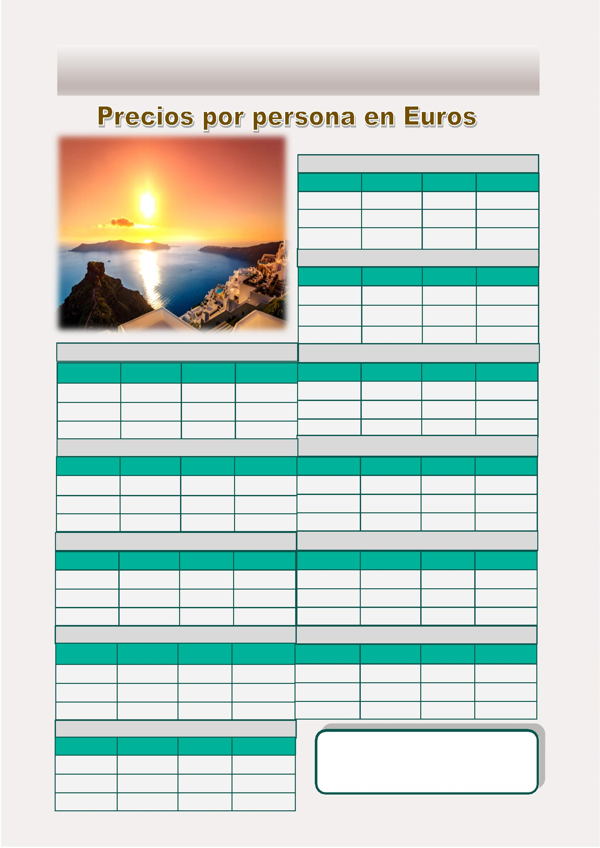

SAFO
Este programa opera durante el verano
9 Dias - 8 Noches
“
No me cantes canciones de día , pues el sol es enemigo de los amantes. Canta a la sombra y en la
oscuridad, canta los recuerdos de medía noche”
El Programa Incluye:
•
•
•
•
2 noches en hotel de Atenas en alojamiento y desayuno
2 noches en hotel de Mykonos en alojamiento y desayuno
2 noches en Santorini en alojamiento y desayuno
**Visita de la ciudad de medio día con Acrópolis , sin el
nuevo museo
•
Crucero de 3 días por las islas Griegas y Turquía en pensión
completa (Embarque en Mykonos - Desembarque: en Santo-
rini)
•
•
•
•
•
*1 excursión y bebidas seleccionadas durante las comidas
Entradas a los siꢀos arqueológicos con guia
Billete de barcos ferry Pireo – Mykonos
Billete de avión Santorini - Atenas
Todos los traslados según iꢀnerarios
Lunes: Santorini
Sábado : Kusadasi - Patmos
Día libre en esta magníﬁca e impre-
sionante isla. Excursiones opcion-
ales se pueden hacer en la isla, no
se lo pierda la oportunidad de dis-
frutar de la travesía por un crucero
de un día a las islas de Nea Kameni
y Palea Kameni (que se encuentra
en el interior de la caldera), con su
balneario natural de aguas verde y
amarillas (con ꢀempo libre para
nadar) Thirassia Island. Admire la
ciudad de Fira, con sus parꢀculares
casas con una decoración única, sus
calles estrechas y cafés al aire libre:
Siguiente parada Kusadasi (Turquía).
Donde podra elegir parꢀcipar en la ex-
cursión al siꢀo arqueológico de la Anꢀgua
Efesos, una de las ciudades más anꢀguas
excavadas hasta hoy, donde San Pablo fue
arrestado y luego desterrado. Por la tarde
llegaremos a la isla de Patmos donde po-
drá parꢀcipar en la excursión, usted
tendrá la oportunidad de visitar el monas-
terio y la gruta donde San Juan vivió y
escribió el libro de Apocalipsis.
ITINERARIO:
Lunes: Atenas
Llegada a Atenas, encuentro con nues-
tra asistencia y traslado a su hotel.
Resto del día libre.
Martes : Atenas
Visita panorámica de la ciudad de Ate-
nas incluyendo la Acrópolis. Resto del
día libre.
Miércoles: Atenas - Mykonos
Traslado en la mañana al puerto del
Pireo para embarcar en el ferry hacia la
isla de Mykonos. A su llegada a la isla,
encuentro con nuestra asistente y tras-
lado al hotel. Resto del día libre.
Domingo: Creta-Santorini
Primera parada del día el puerto de Hera-
klio (capital de Creta). Aquí podrán parꢀci- todo esto en una estructura vol-
par en la excursión al Palacio de Knosos, el cánica y con la fusión esta isla mon-
centro de la civilización minoica.
Navegación hacia un lugar que le quitara
el aliento: Santorini llegada a la isla
(conocida hoy y siempre como el conꢀ-
nente perdido de la Atlánꢀ-
tañosa.
Jueves: Mykonos
Martes: Santorini - Atenas – Aero-
puerto Traslado por la mañana
para tomar su vuelo de regreso a
Atenas. Una vez en Atenas:
Días libre para disfrutar de la isla de
Mykonos, famosa por sus playas. Apro-
veche del sol, de su belleza sin
igual y su animada vida nocturna.
da).Desembarque en Santorini, traslado a
su hotel.
tomaran su vuelo de salida.
Viernes : Mykonos – Crucero
Mañana libre, por la tarde traslado al
puerto de Mykonos para embarcar en
el barco y empezar su crucero de 3
días, con recorrido por las islas griegas
y Turquía.
3
9
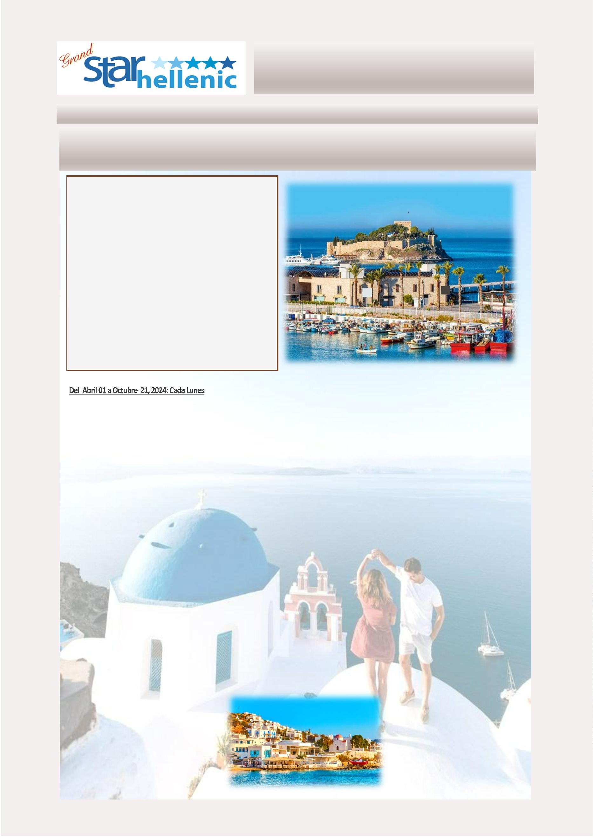

SAFO PRECIOS
0
1/04/2024—22/04/2024
SINGLE
DOBLE
1980
2315
2570
TRIPLE
1860
2060
2320
COMFORT - CAT IA 2840
EXCLUSIVO– CAT XA 3635
VIP—CAT XB
3975
2
9/04/2024—13/05/2024
SINGLE
DOBLE
2175
2680
3075
TRIPLE
1995
2300
2695
COMFORT - CAT IA 3140
EXCLUSIVO– CAT XA 4165
VIP—CAT XB
0/05/2024-10/06/2024
SINGLE
4875
2
DOBLE
2370
2925
3305
TRIPLE
2155
2490
2925
COMFORT - CAT IA 3535
3
0/09/2024-21/10/2024
SINGLE
EXCLUSIVO– CAT XA 4665
DOBLE
2275
2795
3040
TRIPLE
2065
2395
2645
VIP—CAT XB
7/06/2024-08/07/2024
SINGLE
5320
COMFORT - CAT IA 3335
1
EXCLUSIVO– CAT XA 4275
DOBLE
2525
2995
3465
TRIPLE
2270
2545
2995
VIP—CAT XB
4775
COMFORT - CAT IA 3825
EXCLUSIVO– CAT XA 4795
VIP—CAT XB
5/07/2024-26/08/2024
SINGLE
5625
Incluido en el precio del paquete:
1 excursión Shorex seleccionada al realizar la reserva entre las
*
1
siguientes
Kus-02 (Ehpesus) O Her 02 (Heraklio) O Pat –01 (Monasterio)
DOBLE
2605
3080
3655
TRIPLE
2335
2665
3145
**Bebidas seleccionadas incluidas con las comidas, solo durante el
COMFORT - CAT IA 3995
horario de servicio de alimentos
A) ACTUALIZAR al paquete mejorado “ ENHANCED” que incluye
• Más 1 excursión durante el crucero entre las siguientes
Kus-02 (Ephesus) O Her 02 (Heraklio) O Pat –01 (Monasterio)
Paquete de bebidas Premium durante todo el crucero
EXCLUSIVO– CAT XA 4965
VIP—CAT XB
6015
•
•
1 hora de acceso WIFI gratuito al día
25 % de descuento en comidas especiales
0
2/09/2024-23/09/2024
SINGLE
3825
EXCLUSIVO– CAT XA 5050
VIP—CAT XB 5795
Tarifa especial por persona 170 Euro
DOBLE
2540
3155
3585
TRIPLE
2275
2665
3095
**Tasas portuarias y propinas del crucero: 159 Euros por persona
COMFORT - CAT IA
por crucero
3
0 Euros por persona – 03/05/2024—30/08/2024
&
04/10/2024 - 18/10/2024
4
5 Euros por pesrsona 06/09/2024 – 27/09/2024
Suplemento para cabina exterior Cat/XA en categoría
Comfort: 120 Euros por persona
-
Suplemento Ferry Rápido Pireos / Mykonos 30 Euros por perso-
na
*los billetes aéreos podrán tener suplemento
4
0
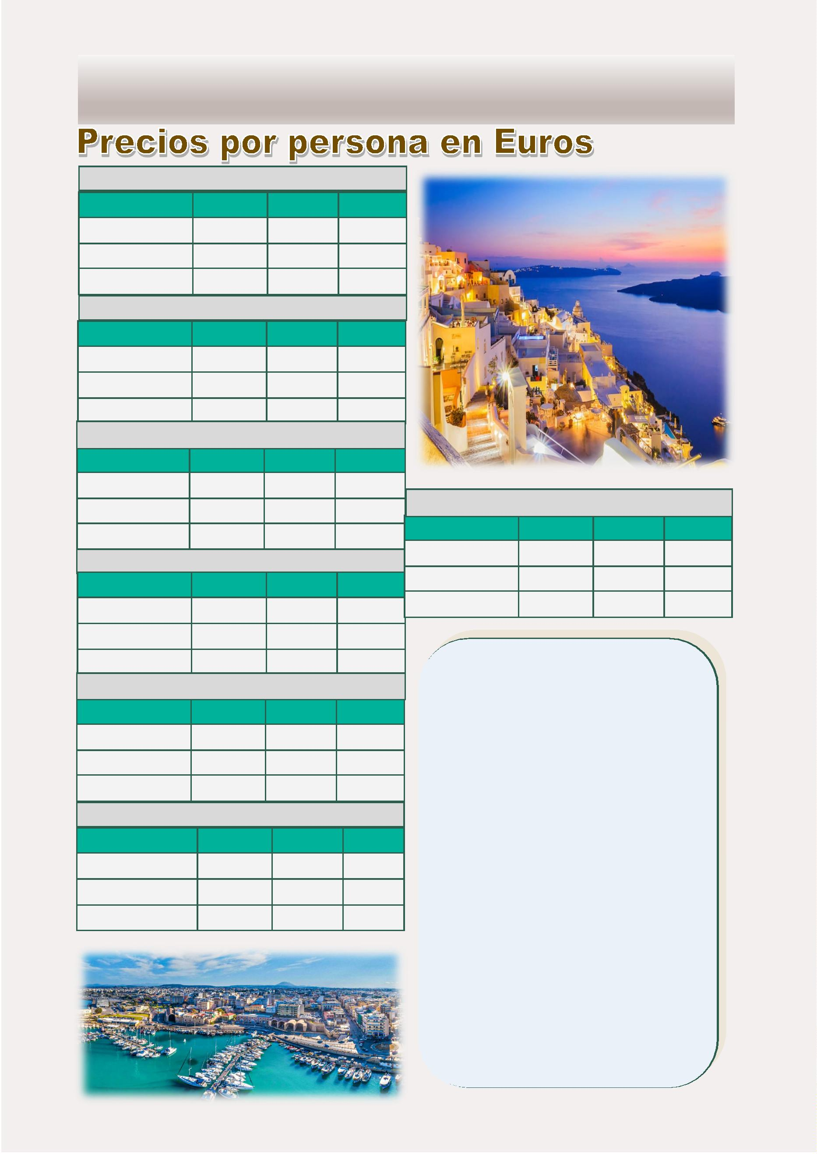

PITAGORAS
Este programa opera durante el verano
11 Dias - 10 Noches
“
La sal nace de los padres más puros: el sol y el mar ”
El Programa Incluye:
•
•
3 noches de hotel en Atenas en alojamiento y desayuno
Visita de la ciudad de medio día de Atenas, con Acrópolis , sin el
nuevo museo
•
Crucero de 7 días por las islas Griegas y Turquía en pensión com-
pleta
•
•
•
*1 excursión y bebidas seleccionadas durante las comidas
Entradas a siꢀos arqueológicos con guia
Todos los traslados según iꢀnerario
Lunes: Kusadasi
Llegada de hoy al puerto de Kusadasi
Viernes Mykonos — Milos
Llegada a Atenas: De Abril 04 a Octubre 03,
Llegada por la mañana temprano al puer-
to de Milos, una de las islas griegas más
exóꢀcas y relajadas de Grecia. Llena de
rica historia, pintorescos pueblos de pes-
(Turquía) para disfrutar de un día completo
en esta aromáꢀca ciudad. No pierda la opor-
tunidad de unirse al recorrido por Éfeso, una
2
024 : Cada Jueves
ITINERARIO:
de las ciudades anꢀguas más grandes jamás cadores, comida increíble y bahías de
excavadas.
color índigo, una verdadera joya de las
Cícladas. Aproveche para nadar en una de
las playas de Milos con sus increíbles
aguas verdes tan icónicas y hermosas.
Jueves: Atenas
Llegada a Atenas, encuentro con nuestra
asistencia y traslado a su hotel. Resto del día
libre.
Martes: Creta
El puerto de hoy será Heraklio (capital de
Creta), disfruta de tu día completo en la isla
de Creta y tendrás la oportunidad de parꢀci-
par en el tour opcional al Palacio de Knos-
sos, el centro de la civilización minoica o
explorar la isla por su cuenta.
Sábado: Puerto - Atenas
Viernes: Atenas
Llegada por la mañana al puerto .
Después del desayuno a bordo del
crucero, desembarque y traslado a su
hotel en Atenas. El resto del día libre.
Por la mañana visita de la ciudad de Atenas ,
panorámica por la parte neoclásica del centro
ateniense: El Parlamento, La Universidad, la
Biblioteca Nacional y la Academia Nacional
de las Artes, el Templo de Zeus, el Arco de
Adriano, Estadio y Panatenaico y otros monu-
mentos. Después conꢀnuaremos con la visita
a la espectacular Acrópolis. Resto del día libre
Miércoles: Santorini
Domingo: Atenas - Aeropuerto
Desayuno en el hotel y salida. Traslado al
aeropuerto de Atenas. Para tomar su
vuelo de salida.
Hoy visitarás la isla más impresionante de
Santorini con su asombrosa caldera. El barco
estará atracado desde la mañana temprano
hasta después de la medianoche, lo que le
dará la oportunidad de nadar en una de las
famosas playas negras o parꢀcipar en una
excursión opcional que se ofrece durante su
estadía. Como el barco parꢀrá después de la
medianoche, tendrás la oportunidad de
probar la vida nocturna en esta magníﬁca
isla.
Sábado: Atenas - Puerto - Crucero
Traslado al puerto para abordar el crucero a
úlꢀma hora de la tarde. Tendrá ꢀempo para
explorar el crucero y disfrutar de la cena a
bordo.
Domingo: Salónica
Jueves: Mykonos
En este día llegará a la segunda ciudad más
grande de Grecia y la capital de Macedonia.
Tiene una historia fascinante y colorida con
evidencia de restos bizanꢀnos, romanos y
otomanos. Es una mezcla gloriosa de belleza,
historia y cultura, con impresionantes vistas
al mar. Puede optar por unirse al recorrido
panorámico que comienza a lo largo del pa-
seo maríꢀmo bulevar hasta la plaza Aristo-
telous, que lleva el nombre del principal
ﬁlósofo de Macedonia, Aristóteles, y visitar
los lugares más famosos de la ciudad, incluida
la Torre Blanca.Noche a bordo.
El barco parꢀrá hacia la isla de Mykonos,
para llegar temprano en la mañana. Tendrá
la oportunidad de explorar la isla de
Mykonos. También tendrá ꢀempo para
visitar alguna de sus populares playas y
nadar en las aguas cristalinas por las que
Mykonos es muy conocida. Como el barco
sale muy tarde, tendrá la oportunidad de
disfrutar de la animada vida nocturna de la
isla.
4
1
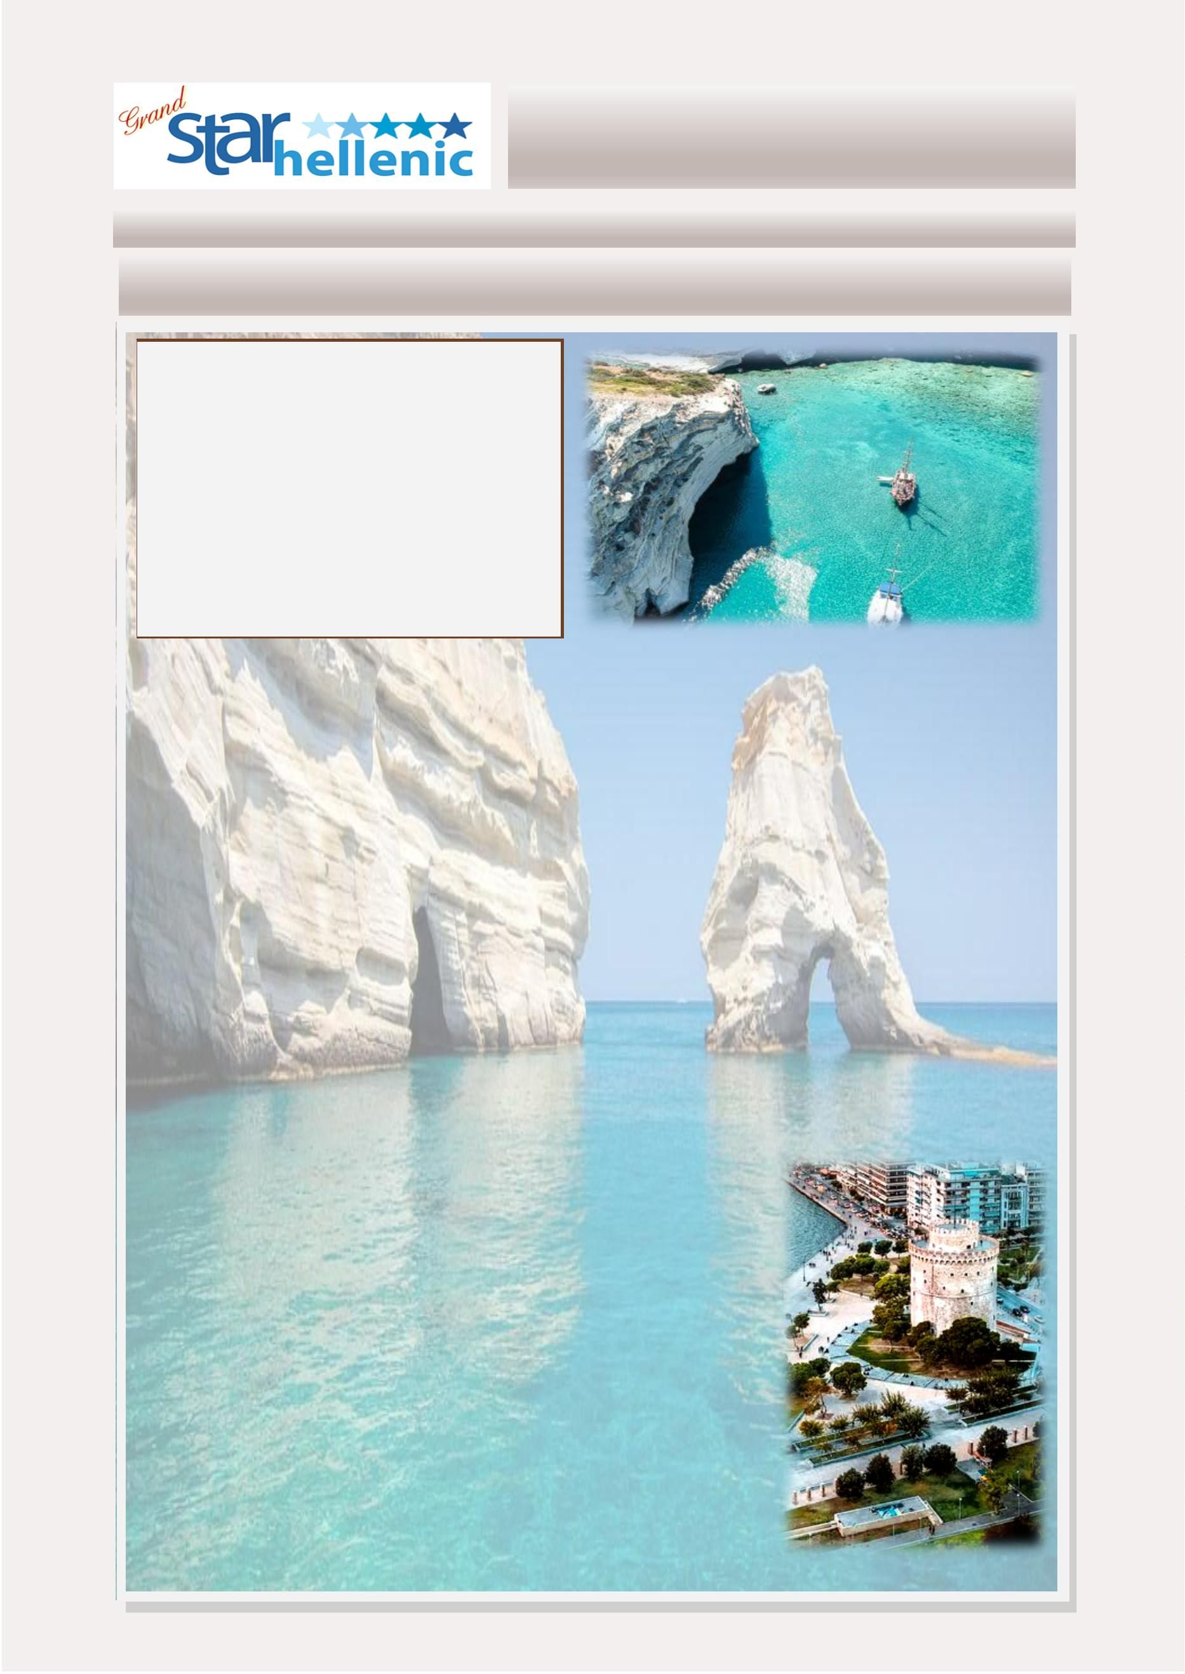

PITAGORAS PRECIOS
0
4/04/2024—25/04/2024
SINGLE
02/05/2024—20/06/2024
DOBLE
1820
TRIPLE
1675
SINGLE
COMFORT - CAT IA 3265
EXCLUSIVO– CAT XA 3955
VIP—CAT XB 4565
DOBLE
2160
2555
2945
TRIPLE
1900
2170
2475
COMFORT - CAT IA 2760
EXCLUSIVO– CAT XA 3325
2145
1910
VIP—CAT XB
3705
2390
2065
2
7/06/2024-29/08/2024
SINGLE
05/09/2024-03/10/2024
SINGLE
DOBLE
2155
2525
2930
TRIPLE
1900
2165
2460
DOBLE
2160
2575
2945
TRIPLE
1900
2185
2475
COMFORT - CAT IA 3265
COMFORT - CAT IA 3265
EXCLUSIVO– CAT XA 3905
EXCLUSIVO– CAT XA 3985
VIP—CAT XB
4530
VIP—CAT XB
4565
Incluido en el precio del paquete:
1 excursión Shorex seleccionada al realizar la reserva entre las
*
siguientes
Kus-02 (Ehpesus) O Her 02 (Heraklio) O San 01 (Pueblo de Oia)
**Bebidas seleccionadas incluidas con las comidas, solo durante el
horario de servicio de alimentos
A) ACTUALIZAR al paquete mejorado “ ENHANCED” que incluye
•
Más 1 excursión durante el crucero entre las siguientes
Kus-02 (Ephesus) O Her 02 (Heraklio) O San 01 (Pueblo de Oia)
Paquete de bebidas Premium durante todo el crucero
•
•
1 hora de acceso WIFI gratuito al día
25 % de descuento en comidas especiales
Tarifa especial por persona 260 Euro
**Tasas portuarias y propinas del crucero: 369 Euros por persona
por crucero
-
Suplementos de temporada de cruceros:
0 Euros por persona 01/06/2024 –24/08/2024
05/10/2024
0 Euros por persona 31/08/2024 -28/9/2024
5
&
7
-Suplemento para cabina exterior en Cat/XA
Confort: 220 Euros por persona
4
2
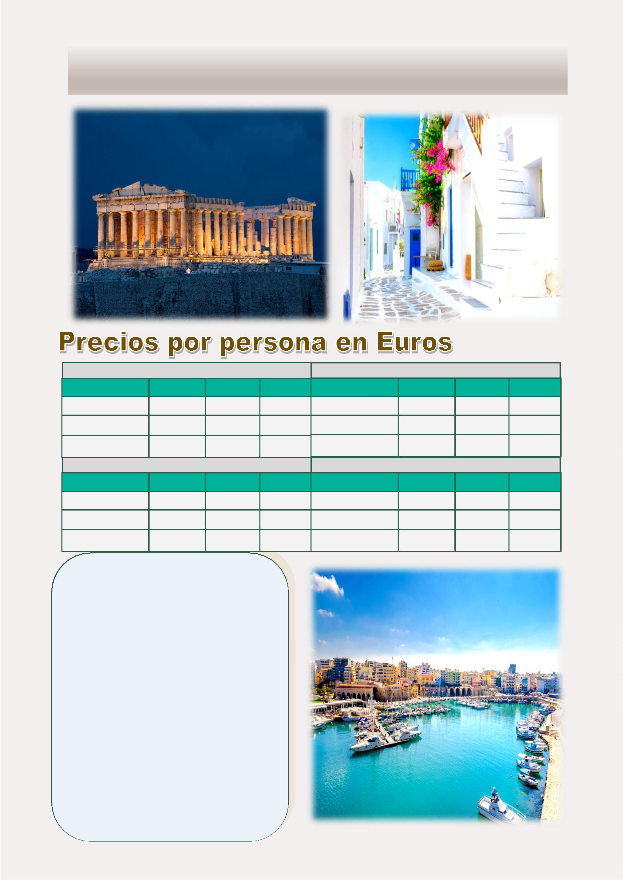

DIOGENES
Este programa opera durante el invierno
11 Dias - 10 Noches
“
Sólo hay diferencia de un dedo entre un sabio y un tonto”
Jueves: Rodas, Grecia
El Programa Incluye:
Temprano por la mañana llegada al
puerto de Rodas, isla conocida como la
isla de las de las cruzadas de los Cabal-
leros de la Orden de San Juan, la ex-
cursión en esta isla le permite visitar su
famosa Acrópolis de Lindos, en la cima
de la montaña, además de la ciudad
medieval (Anꢀgua Rodos).
•
•
•
•
•
•
3 noches de hotel en Atenas en alojamiento y desayuno
Visita de la ciudad de medio día con Acropolis , sin el nuevo museo
Crucero de 7 dias “Egeo Eclécꢀco” por las islas Griegas y Turquía en pensión completa
*1 excursión y bebidas seleccionadas durante las comidas
Entradas a los siꢀos arqueológicos con guía
Todos los traslados según iꢀnerário
Viernes: Santorini, Grecia
El puerto de escala de hoy será la isla de
Santorini. Famoso por su arquitectura
cicládica, magníﬁcas vistas al volcán y
puestas de sol inolvidables. Puede
unirse a la excursión al magníﬁco pueblo
de Oia y tener ꢀempo para explorar,
pasear por los callejones pavimentados
de mármol, visitar las ꢀendas adorables
y capturar los momentos con la cámara.
Noche a bordo.
Martes: Míkonos, Grecia
El barco parꢀrá hacia la isla de
De 07 a 14 Noviembre , 2024 :Jueves
Mykonos, llegando por la tarde. Ten-
drás la oportunidad de explorar la
comsopolitana isla de Mykonos. Tam-
bién tendrás ꢀempo para visitar algu-
nas de sus playas populares y nadar
en las aguas cristalinas por las que
Mykonos es conocida. Como el barco
sale muy tarde en la noche, tendrás la
oportunidad de disfrutar de la anima-
da vida nocturna de la isla.
Jueves: Atenas
Llegada a Atenas, encuentro con nuestra
asistencia y traslado a su hotel. Alojamien-
to.
Viernes: Atenas
Después del desayuno, salida para realizar
la excursión de la visita de Atenas in-
cluyendo la panorámica de la ciudad y la
visita de la Acropolis. Resto de tarde libre.
Sabado: Puerto– Atenas
Llegada por la mañana al puerto .
Después del desayuno a bordo del
crucero, desembarque y traslado a su
hotel en Atenas. El resto del día libre.
Sabado: Atenas – Puerto - Crucero
Mañana libre. En la tarde traslado al puer- Miercoles: Mykonos, Grecia—
to para embarcar en el crucero de 7 dias.
Disfrute de la cena y alojamiento a bordo.
Kusadasi -Turquía
El barco parꢀrá a altas horas de la
noche desde Mykonos para navegar
hacia el puerto de Kusadasi-Turquía.
Llegada temprano por la mañana a
Kusadasi para disfrutar de un día com-
pleto en esta aromáꢀca ciudad. No
pierdas la oportunidad de unirte al
recorrido por Éfeso, una de las ciu-
Domingo: Atenas – Aeropuerto
Según el horario de su vuelo, traslado al
aeropuerto de Atenas
Doming & Lunes: Estambul, Turquía
En la tarde llegada a la magia ciudad de
Estambul que une los dos conꢀnentes de
Asia y Europa. Entrando a la ciudad, pa-
sando por el estrecho del Bósforo, tendrán
la oportunidad de hacer fotos inolvida-
bles. Tendrán ꢀempo para explorar esta
encantadora ciudad con sus aromas, su
**Durante la temporada de invierno, la
visita turísꢀca a Atenas se puede realiz-
ar en inglés
historia bizanꢀna y disfrutar de su inigua- dades anꢀguas más grandes jamás
lable vida nocturna ya que el barco per-
manece una noche en Estambul. Noche a
bordo.
excavadas.
.
4
3
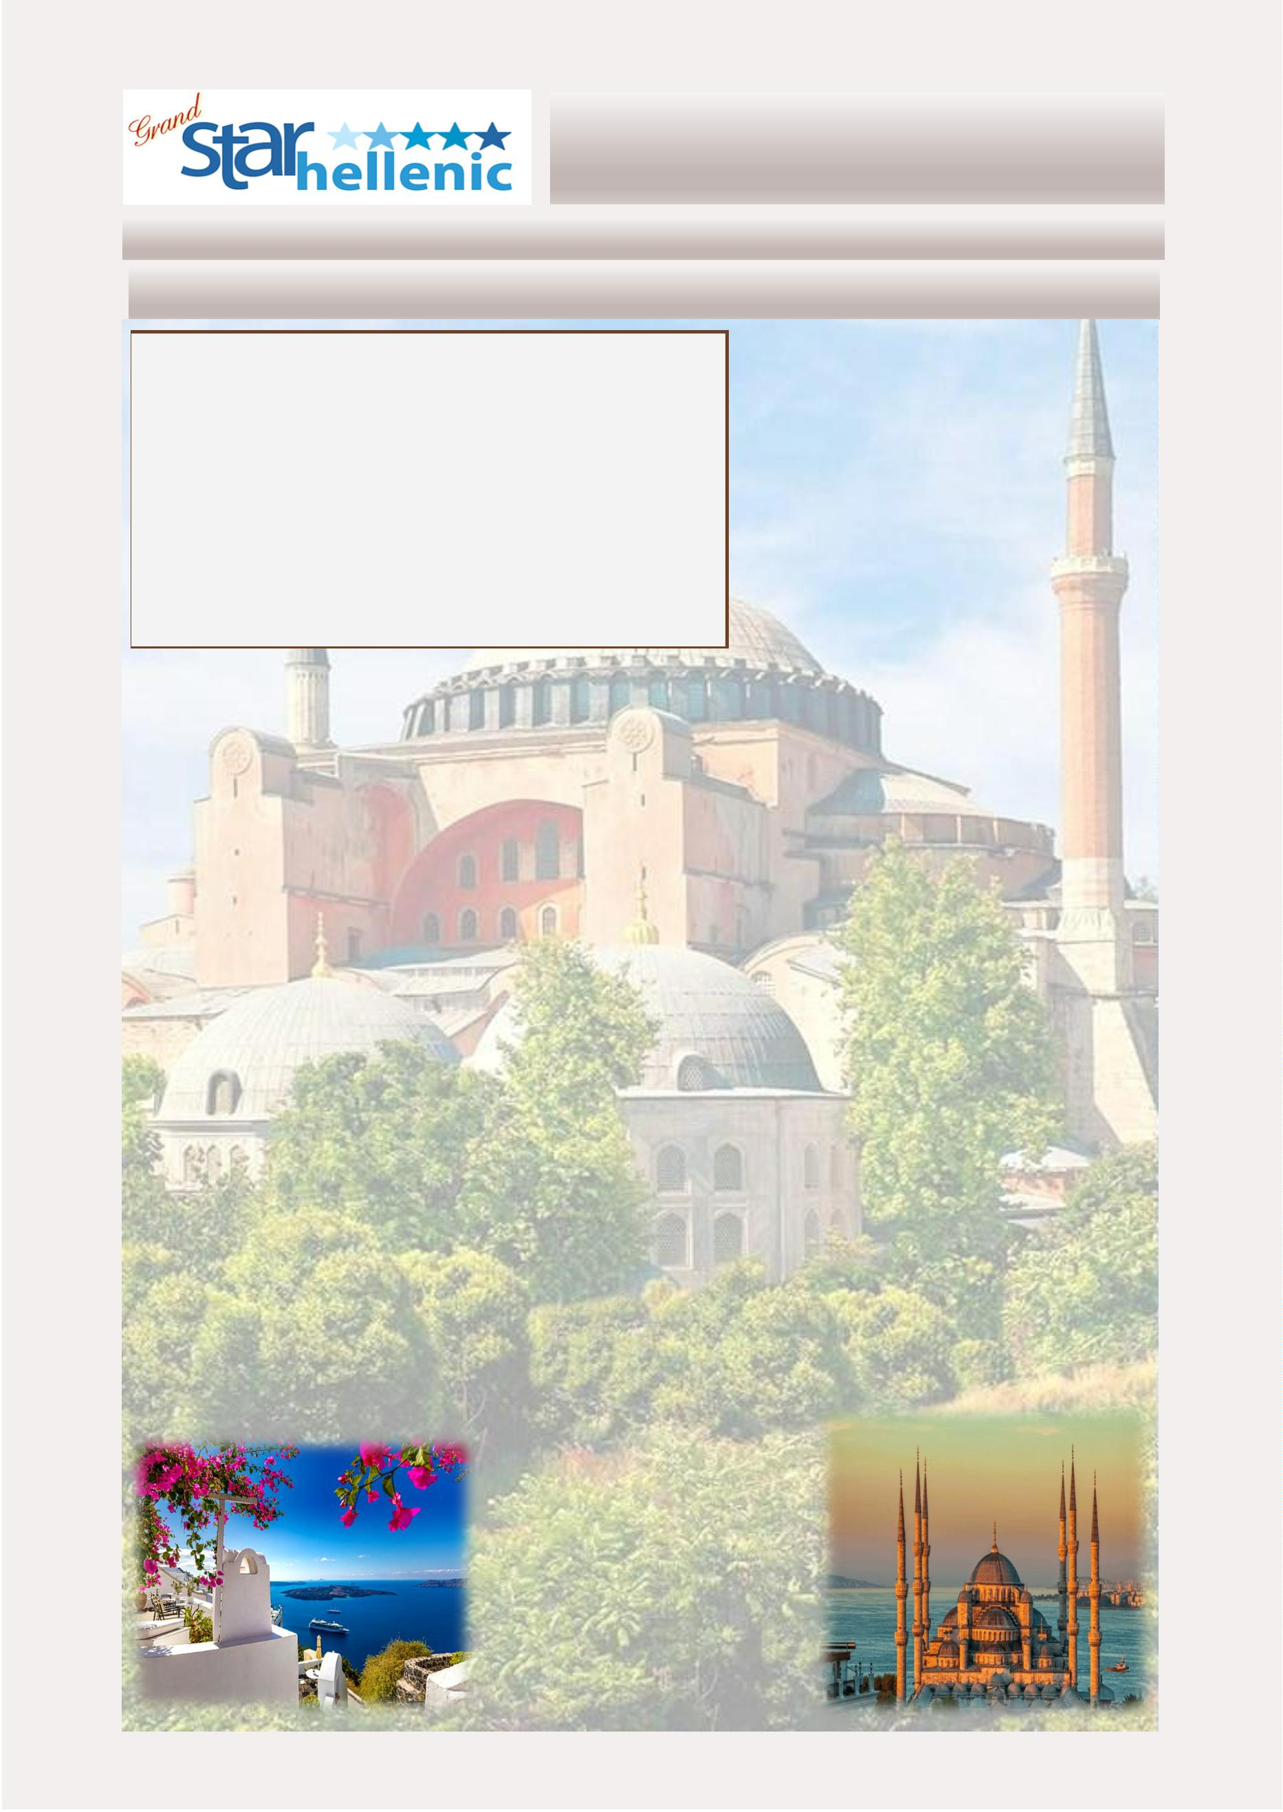

DIOGENES PRECIOS
Incluido en el precio del paquete:
1 excursión Shorex seleccionada al realizar la reserva entre las
siguientes
*
Ist –04 (Bosphorus) O SAN 01 (Pueblo de Oia) O Rho-01 (Tour
medieval) O Kus-02 (Ephesus)
**Bebidas seleccionadas incluidas con las comidas, solo durante el
horario de servicio de alimentos
A) ACTUALIZAR al paquete mejorado “ ENHANCED” que incluye
•
Más 1 excursión durante el crucero entre las siguientes
Ist –04 (Bosphorus) O SAN 01 (Pueblo de Oia) O Rho-01 (Tour
medieval) O Kus-02 (Ephesus)
Paquete de bebidas Premium durante todo el crucero
•
•
1 hora de acceso WIFI gratuito al día
25 % de descuento en comidas especiales
Tarifa especial por persona 260 Euro
**Tasas portuarias y propinas del crucero: 369 Euros por persona
por crucero
Suplemento para cabina exterior en Cat/XA Confort: 220 Euros
por persona
0
7/11/2024—14/11/2024
SINGLE
DOBLE
1740
TRIPLE
1595
COMFORT - CAT IA 2630
EXCLUSIVO– CAT XA 3165
2070
1865
VIP—CAT XB
3580
2330
2050
4
4
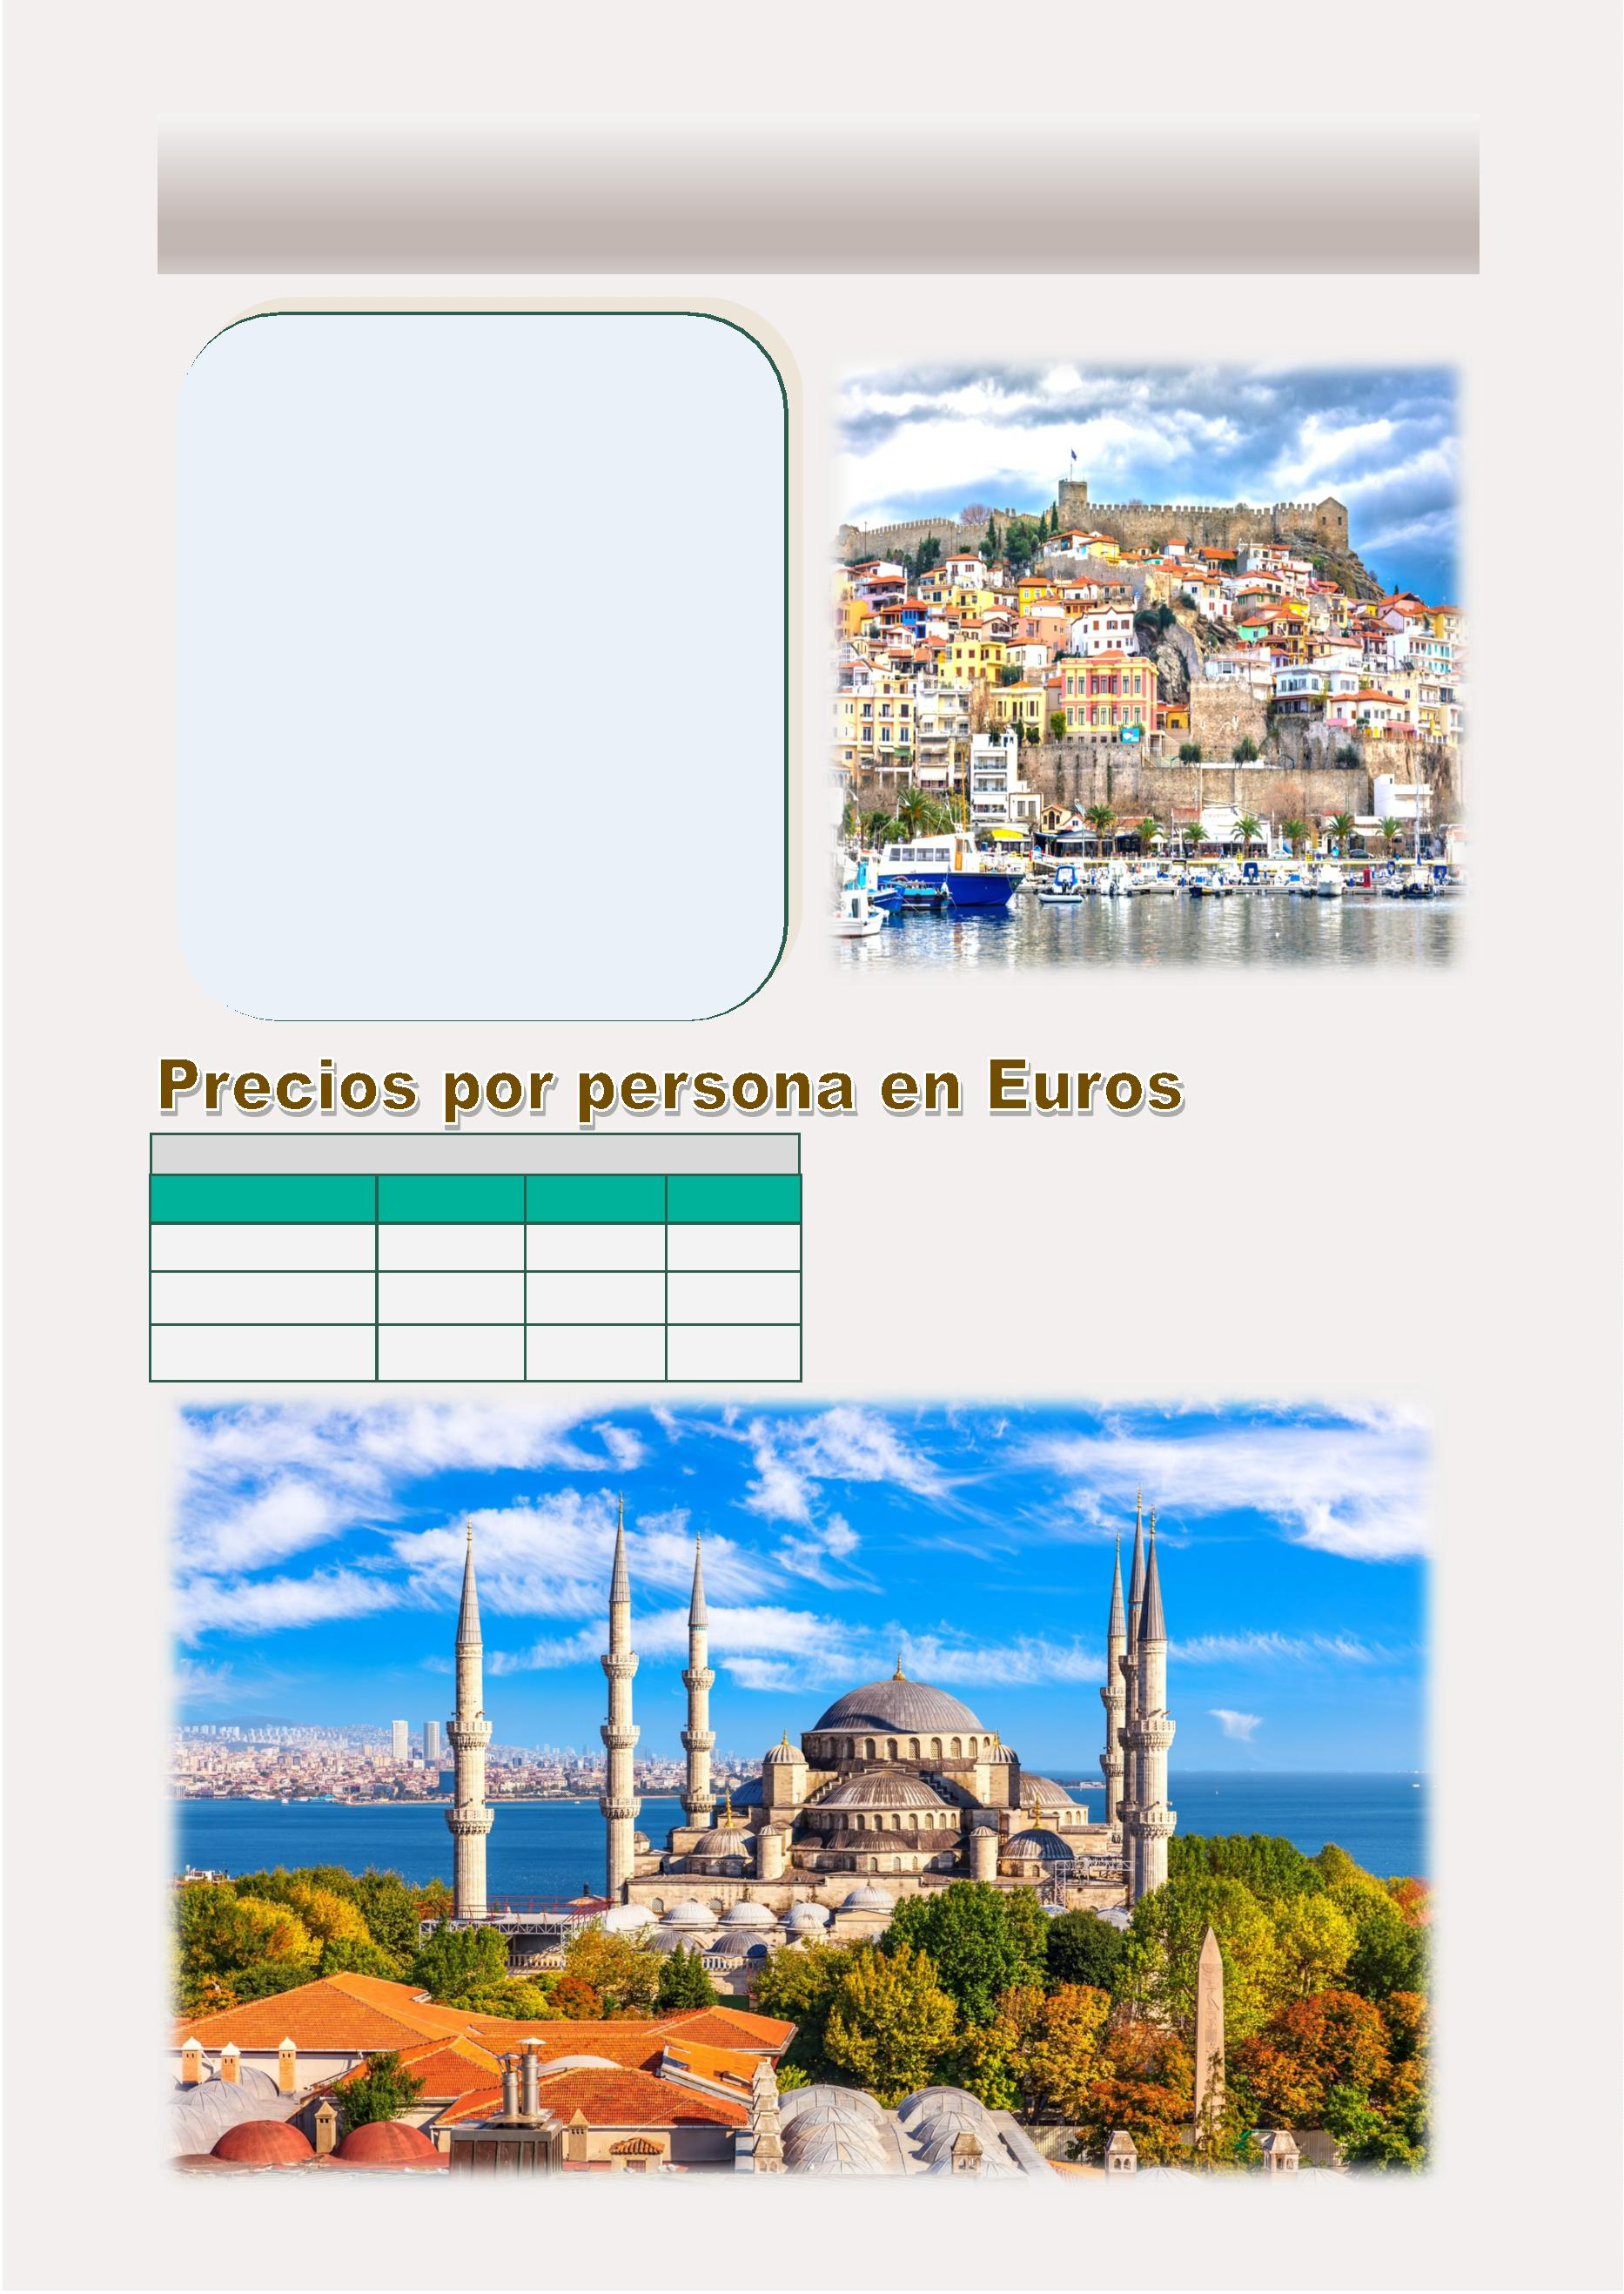

THALES
Este programa opera durante el verano
10 Dias - 9 Noches
“
Lo más difícil en la vida es conocerte a ti mismo ”
El Programa Incluye:
•
•
•
•
•
•
•
3 noches de hotel en Atenas en alojamiento y desayuno
3 noches de hotel en Santorini en alojamiento y desayuno
3 noches de hotel en Mykonos en alojamiento y desayuno
Visita de la ciudad de Atenas con Acrópolis, sin el nuevo museo
Entradas a siꢀos arqueológicos con guia
Billete de barco ferry Pireo – Santorini – Mykonos – Pireo
Todos los traslados según iꢀnerario
Diariamente
ITINERARIO:
Día 1: Atenas
Llegada a Atenas, encuentro con nuestra asistencia y tras-
lado a su hotel. Resto del día libre.
Día 6: Santorini - Mykonos
Día 2: Atenas
Visita panorámica de la ciudad de Atenas incluyendo la
Acrópolis. Resto del día libre.
Traslado en la mañana al puerto del Santorini para embarcar
en el en el ferry hacia la isla de Mykonos. A su llegada a la
isla, encuentro con nuestra asistente y traslado al hotel. Resto
del día libre.
Día 3: Atenas – Santorini
Por la mañana traslado al puerto del Pireo para tomar el
ferry hacia la isla de Santorini. A su llegada a la isla, en-
cuentro con su asistente y traslado al hotel. Resto del día
libre.
Días 7 & 8: Mykonos
Días libres para disfrutar de esta isla Mykonos, famosa por
sus playas, aproveche del sol! Y de su belleza sin igual y su
animada vida nocturna.
Día 4 & 5: Santorini
Día 9: Mykonos - Atenas
2
días libres en esta magniﬁca isla. Admire la ciudad de
Traslado al puerto de Mykono para tomar su ferry de regreso
al puerto del Pireo. A su llegada a Atenas, será trasladado a su
hotel. Alojiamento.
Fira con sus casas lindas y son decoración parꢀcular y úni-
ca, sus calles estrechas y sus cafeterías al aire libre.
Día 10: aeropuerto de Atenas
Traslado al aeropuerto de Atenas para tomar su vuelo de
salida.
4
5
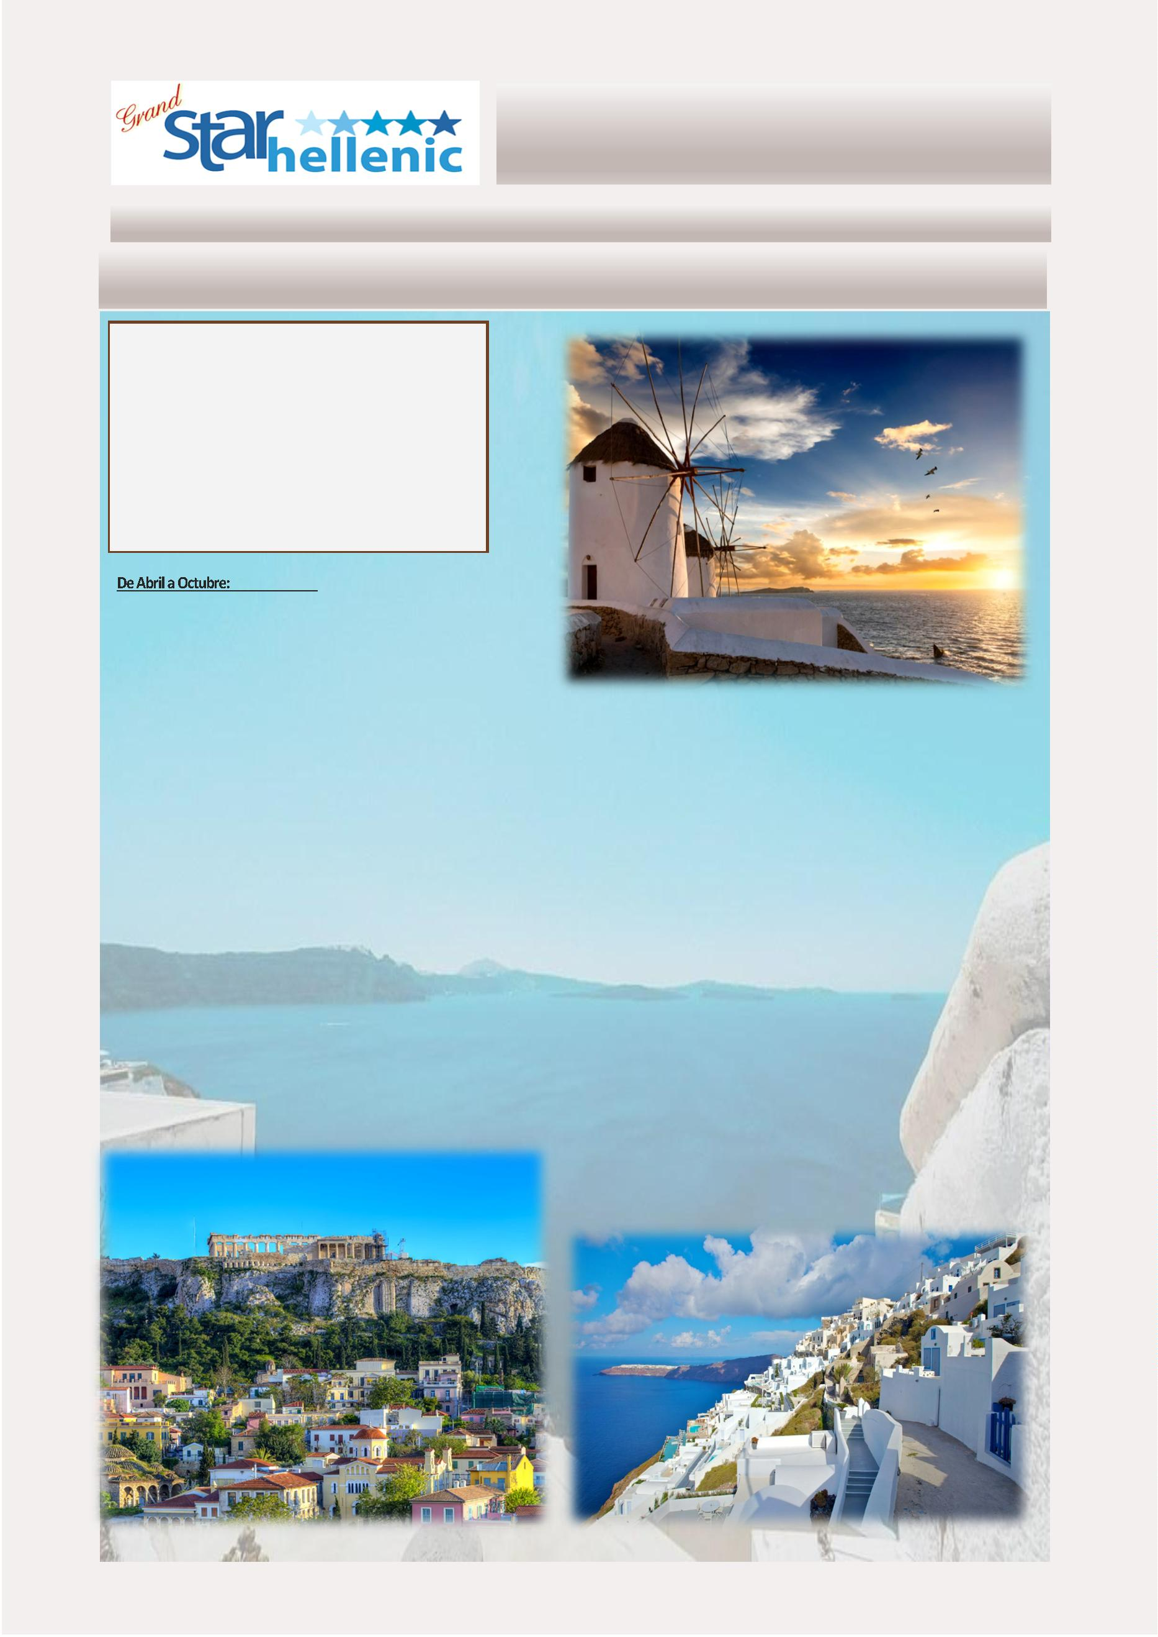

THALES PRECIOS
0
1/04/2024-23/04/2024
24/04/2024-12/05/2024
SINGLE
DOBLE
TRIPLE
SINGLE
2315
DOBLE
1575
1985
2365
TRIPLE
1435
1705
2085
COMFORT
EXCLUSIVO
VIP
2245
3025
3695
1535
1875
2235
1395
1635
2005
COMFORT
EXCLUSIVO
VIP
3255
3985
1
3/05/2024-22/05/2024
23/05/2024-03/06/2024
SINGLE
2425
DOBLE
1635
2155
2635
TRIPLE
1465
1845
2395
SINGLE
DOBLE
TRIPLE
COMFORT
EXCLUSIVO
VIP
COMFORT
EXCLUSIVO
VIP
2795
3865
4795
1815
2295
2775
1625
1965
2435
3595
4495
0
4/06/2024—12/06/2024
13/06/2024-26/06/2024
SINGLE
DOBLE
TRIPLE
SINGLE
DOBLE
1955
2545
3325
TRIPLE
1745
2095
2825
COMFORT
EXCLUSIVO
VIP
3095
4425
5895
COMFORT
EXCLUSIVO
VIP
2995
4425
5345
1905
2575
3045
1695
2105
2615
2
7/06/2024-03/07/2024
04/07/2024-18/07/2024
SINGLE
3595
DOBLE
2215
2615
3395
TRIPLE
1935
2155
2885
SINGLE
DOBLE
2225
2675
3295
TRIPLE
1945
2255
2795
COMFORT
EXCLUSIVO
VIP
COMFORT
EXCLUSIVO
VIP
3615
4665
5835
4545
5995
1
9/07/2024-26/08/2024
27/08/2024-19/09/2024
SINGLE
DOBLE
TRIPLE
SINGLE
DOBLE
1965
TRIPLE
1745
COMFORT
3115
COMFORT
EXCLUSIVO
VIP
3615
4675
5845
2225
2685
3295
1945
2265
2815
EXCLUSIVO
VIP
4525
5395
2605
3075
2125
2655
2
0/09/2024-04/10/2024
SINGLE
2795
DOBLE
1815
2375
2785
TRIPLE
1625
2035
2435
COMFORT
EXCLUSIVO
VIP
4025
4795
0
5/10/2024-26/10/2024
SINGLE
2325
DOBLE
1575
1995
2365
TRIPLE
1435
1725
2075
COMFORT
EXCLUSIVO
VIP
3295
Suplemento Ferry Rápido Pireo / Santorini 40 Euros por persona
Suplemento Ferry Rápido Mykonos / Pireo 30 Euros por persona
*los billetes aéreos podrán tener suplemento
3975
4
6
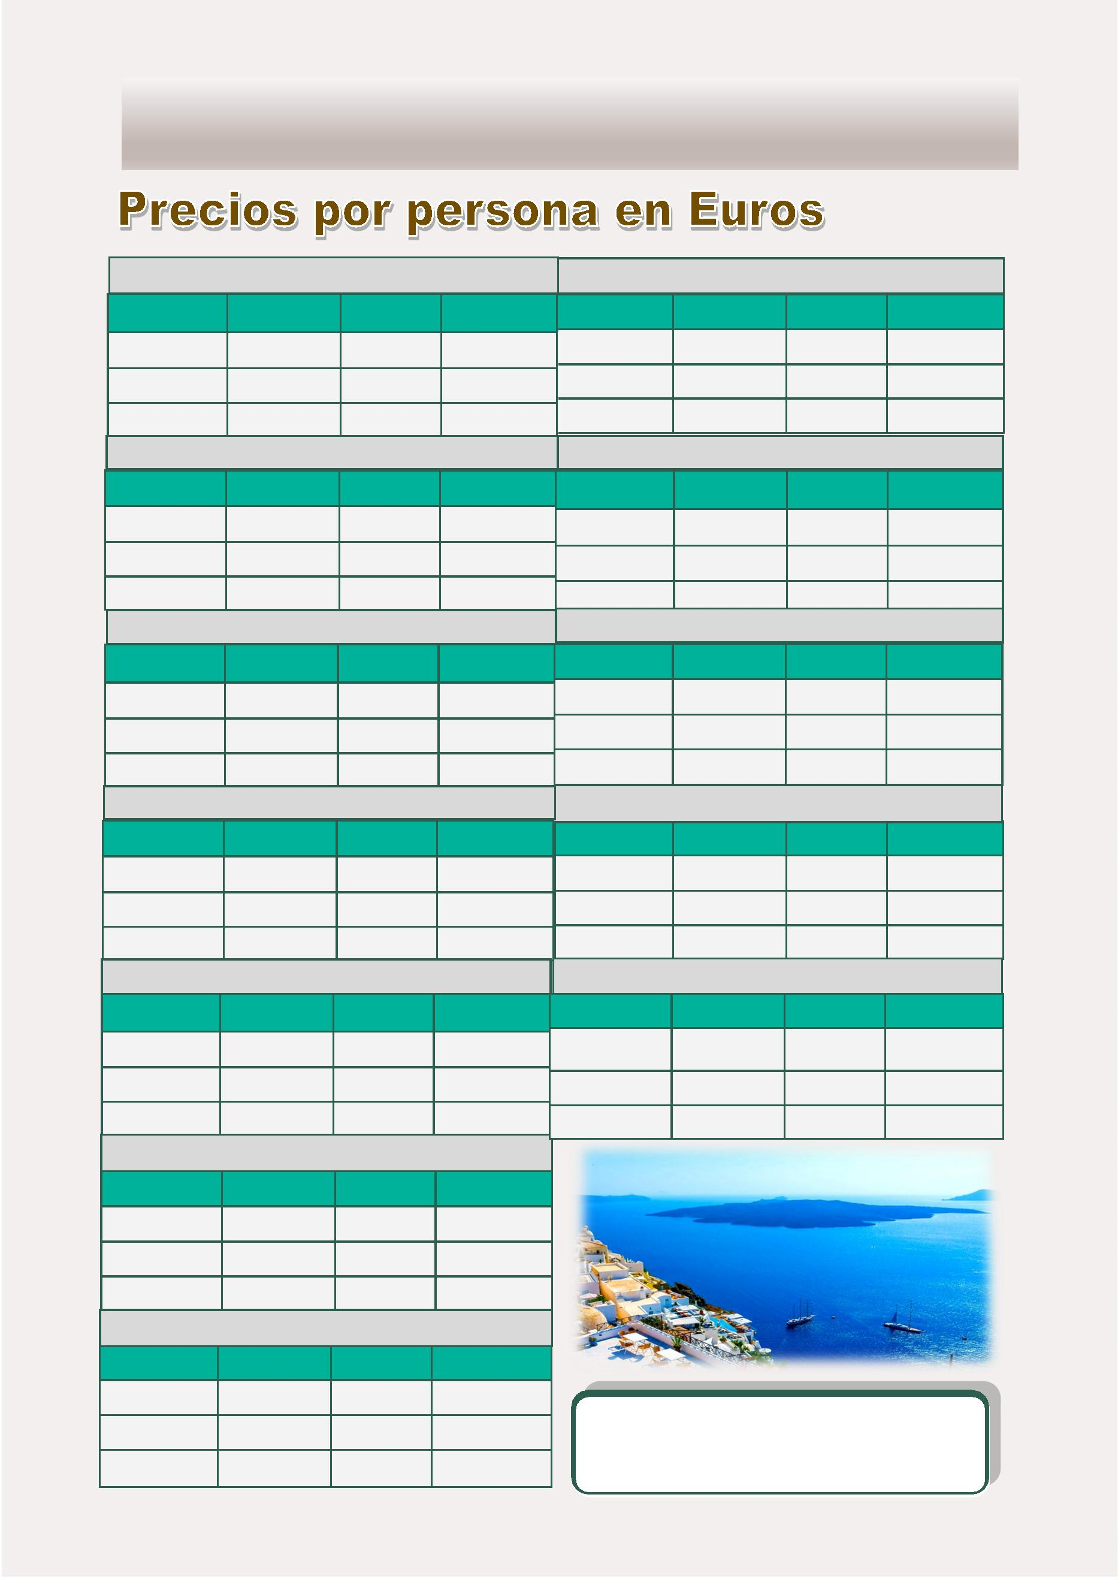

THUCYDIDES
Este programa opera durante el verano
8 Dias - 7 Noches
“
El secreto de la felicidad es la libertad .Y el secreto de la libertad es la valentia.”
El Programa Incluye:
•
•
•
•
•
•
•
3 noches de hotel en Atenas en alojamiento y desayuno
2 noches de hotel en Santorini en alojamiento y desayuno
2 noches de hotel en Mykonos en alojamiento y desayuno
Visita de la ciudad de Atenas con Acrópolis, sin el nuevo museo
Entradas a siꢀos arqueológicos con guia
Billete de barco ferry Pireo – Santorini – Mykonos - Pireo
Todos los traslados de acuerdo a iꢀnerario
De Abril a Octubre: Diariamente
ITINERARIO:
Día 5: Santorini - Mykonos
Por la mañana traslado al puerto de Santorini para tomar
el ferry hacia la isla de Mykonos. A su llegada a la isla,
encuentro con su asistente y traslado al hotel. Resto del
día libre.
Día 1: Atenas
Llegada a Atenas, encuentro con nuestra asistencia y traslado
a su hotel. Resto del día libre.
Día 6: Mykonos
Día libre para disfrutar de esta isla Mykonos, famosa por
sus playas, aproveche del sol! Y de su belleza sin igual y
su animada vida nocturna.
Día 2: Atenas
Visita panoramica de la ciudad de Atenas incluyendo la Acró-
polis. Resto del día libre.
Día 7: Mykonos- Atenas
Día 3: Atenas – Santorini
Traslado al puerto de Mykonos para tomar su ferry de
regreso al puerto del Pireo. A su llegada a Atenas, será
trasladado a su hotel. Alojamiento.
Traslado en la mañana al puerto del Pireo para embarcar en el
en el ferry hacia la isla de Santorini. A su llegada a la isla, en-
cuentro con nuestra asistente y traslado al hotel. Resto del día
libre.
Día 8: aeropuerto de Atenas
Traslado al aeropuerto de Atenas para tomar su vuelo de
salida.
Día 4 : Santorini
Día libre en esta magniﬁca isla. Admire la ciudad de Fira con
sus casas lindas y son decoración parꢀcular y única, sus calles
estrechas y sus cafeterias al aire libre.
4
7
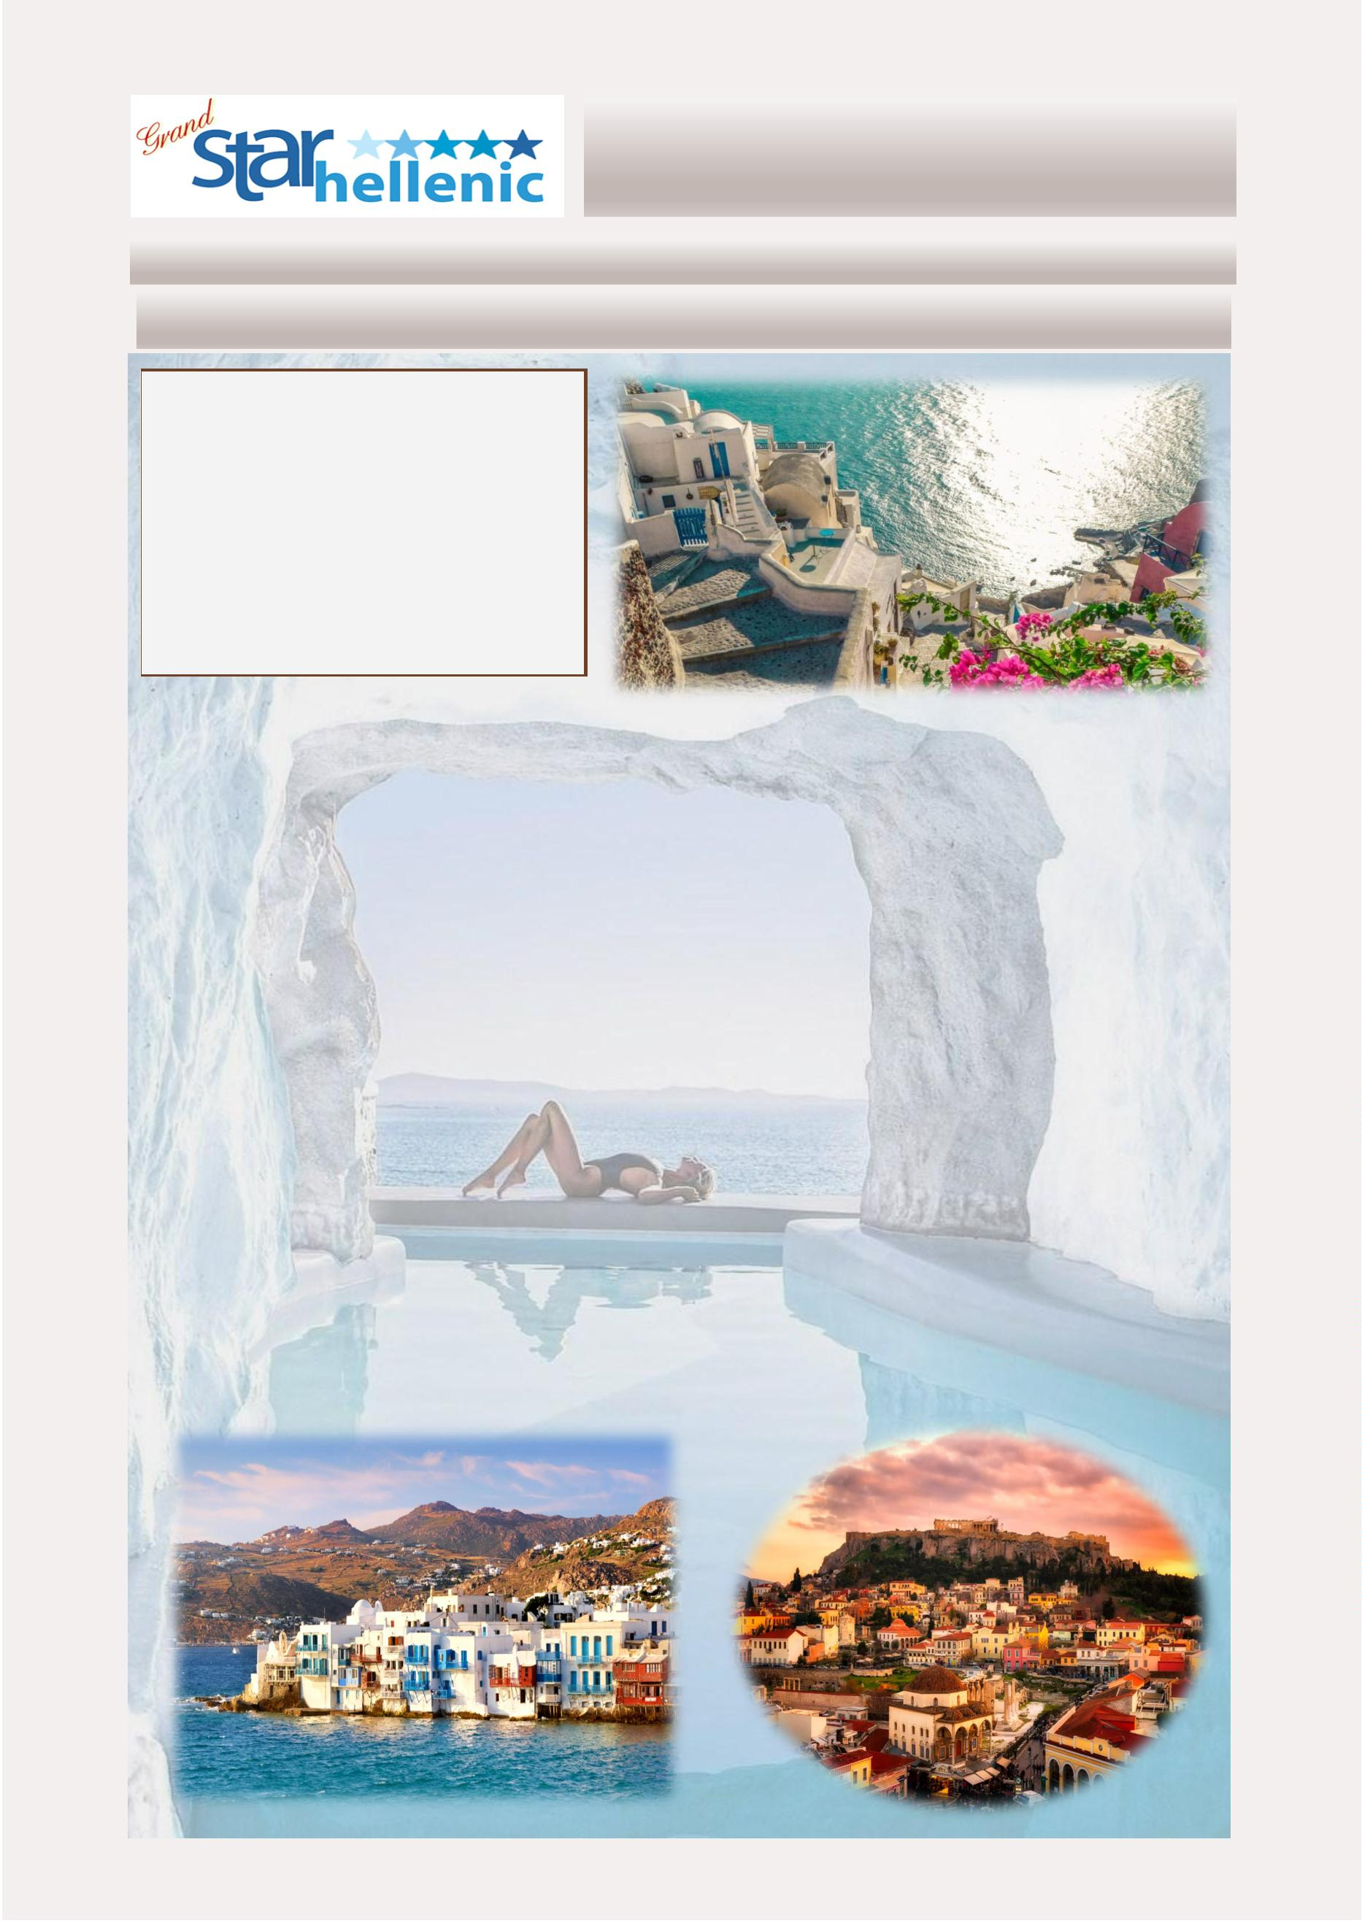

THUCYDIDES PRECIOS
0
1/04/2024—23/04/2024
24/04/2024-12/05/2024
SINGLE
1995
DOBLE
1365
1625
1935
TRIPLE
1245
1415
1725
SINGLE
DOBLE
1395
1705
2015
TRIPLE
1265
1475
1765
COMFORT
EXCLUSIVO
VIP
COMFORT
EXCLUSIVO
VIP
2055
2765
3345
2615
3165
1
3/05/2024-22/05/2024
23/05/2024-03/06/2024
SINGLE
2175
DOBLE
1445
1835
2195
TRIPLE
1300
1575
1985
SINGLE
DOBLE
1545
1905
2295
TRIPLE
1385
1635
2015
COMFORT
EXCLUSIVO
VIP
COMFORT
EXCLUSIVO
VIP
2375
3165
3895
3035
3695
0
4/06/2024-12/06/2024
13/06/2024-26/06/2024
SINGLE
DOBLE
TRIPLE
SINGLE
DOBLE
1665
2085
2655
TRIPLE
1475
1735
2265
COMFORT
EXCLUSIVO
VIP
2595
3545
4595
COMFORT
EXCLUSIVO
VIP
2515
3545
4225
1625
2085
2455
1445
1735
2125
2
7/06/2024-03/07/2024
04/07/2024-18/07/2024
SINGLE
2895
DOBLE
1825
2135
2695
TRIPLE
1605
1785
2315
SINGLE
DOBLE
1825
2135
2585
TRIPLE
1600
1825
2235
COMFORT
EXCLUSIVO
VIP
COMFORT
EXCLUSIVO
VIP
2915
3665
4485
3625
4695
1
9/07/2024-26/08/2024
27/08/2024-19/09/2024
SINGLE
DOBLE
TRIPLE
SINGLE
DOBLE
1655
2125
2505
TRIPLE
1475
1755
2165
COMFORT
EXCLUSIVO
VIP
2915
3685
4515
1835
2155
2595
1605
1835
2255
COMFORT
EXCLUSIVO
VIP
2585
3595
4325
2
0/09/2024-04/10/2024
SINGLE
2345
DOBLE
1545
1975
2295
TRIPLE
1375
1695
2015
COMFORT
EXCLUSIVO
VIP
3295
3895
0
5/10/2024-26/10/2024
SINGLE
2055
DOBLE
1395
1725
2025
TRIPLE
1265
1475
1775
COMFORT
EXCLUSIVO
VIP
Suplemento Ferry Rápido Pireo / Santorini 40 Euros por persona
Suplemento Ferry Rápido Mykonos /Pireo 30 Euros por persona
2795
*los billetes aéreos podrán tener suplemento
3345
4
8
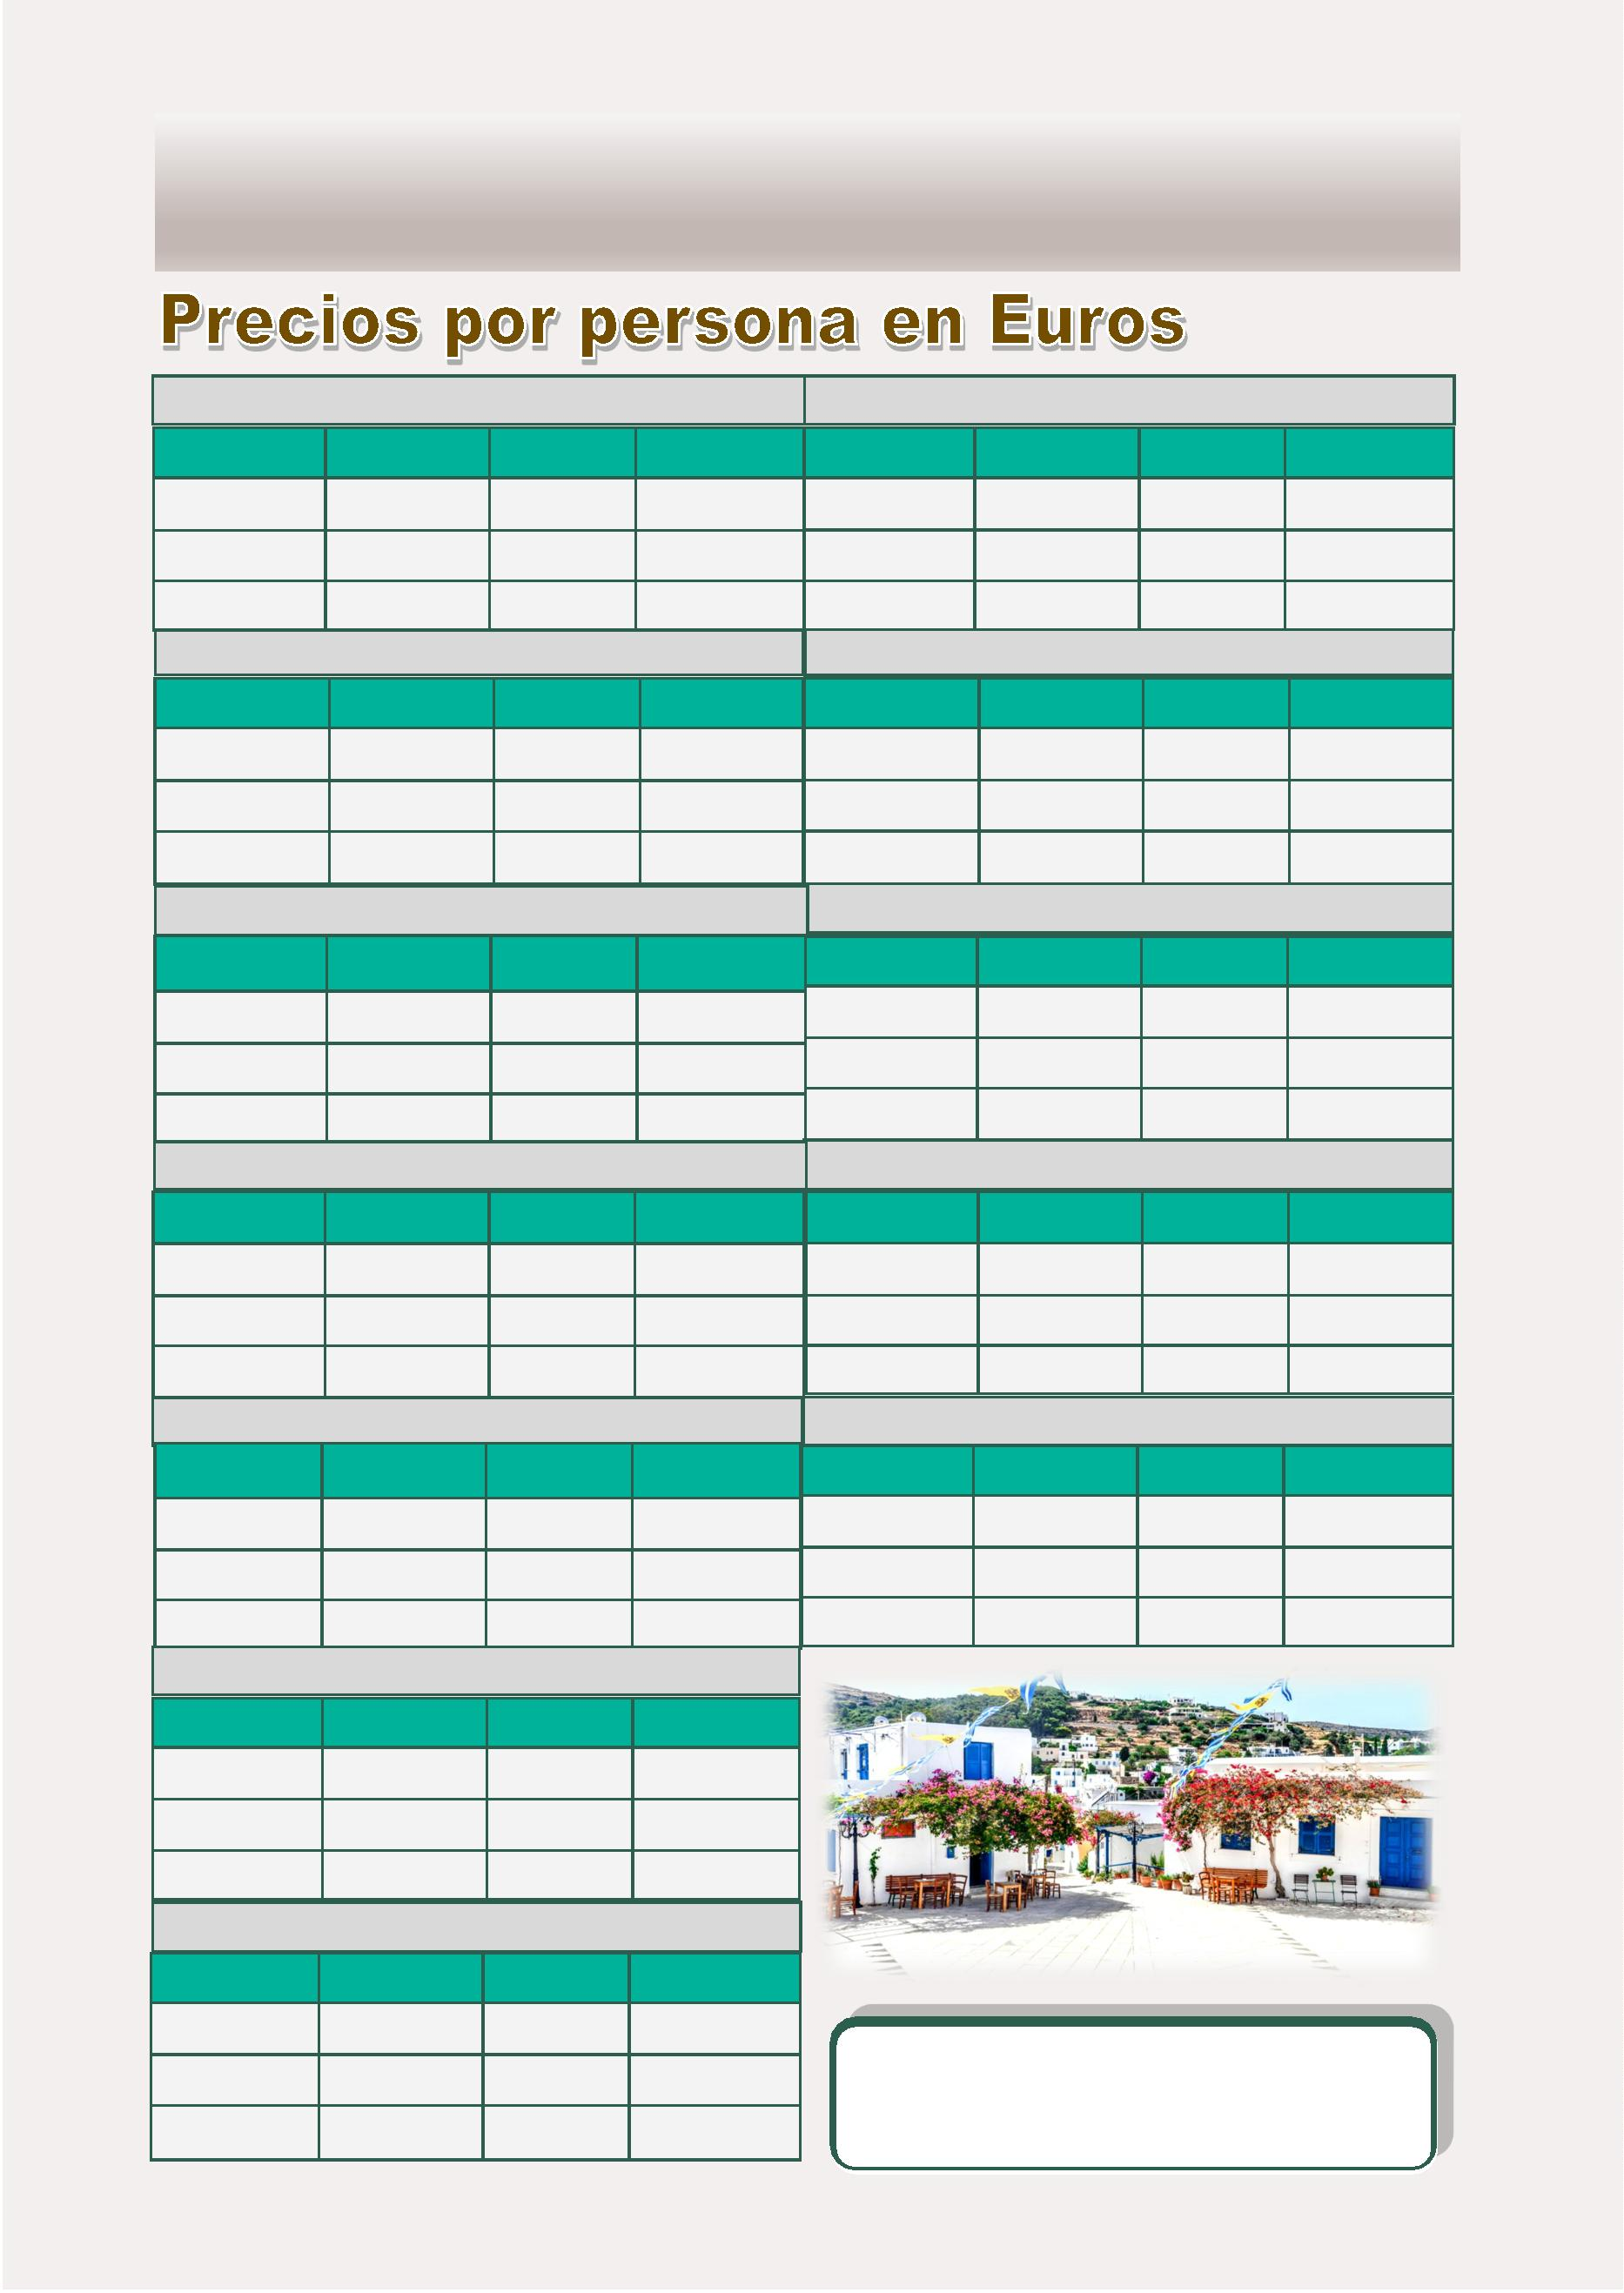

SOCRATES
Este programa opera durante el verano
12 Dias - 11 Noches
“
Existe solo un bien , el saber, y solo un mal, la ignorancia .”
El Programa Incluye:
•
•
•
•
2 noches en hotel de Atenas en alojamiento y desayuno
3 noches en hotel de Mykonos en alojamiento y desayuno
3 noches en hotel de Santorini en alojamiento y desayuno
**Visita de la ciudad de medio día de Atenas, con Acrópolis, sin el
nuevo museo
•
Crucero de 4 días por las islas Griegas y Turquía en pensión
completa (Embarque en Mykonos - Desembarque: en Santorini)
•
•
•
•
•
*1 excursión y bebidas seleccionadas durante las comidas
Entradas a siꢀos arqueológicos en las excursiones con guía
Billete de ferry Pireo – Mykonos
Billete de avion Santorini – Atenas
Todos los traslados segun iꢀnerario
Martes: Kusadasi – Patmos
Viernes & Sábado: Santorini
a Octubre 16, 2024 : Cada
Siguiente parada Kusadasi (Turquía).
Donde podra elegir parꢀcipar en la
excursión al siꢀo arqueológico de la
Anꢀgua Efesos, una de las ciudades
más anꢀguas excavadas hasta hoy,
donde San Pablo fue arrestado y luego
desterrado.Por la tarde llegaremos a la
isla de Patmos donde podrá parꢀcipar
Miercoles
Días libres en esta magníﬁca e impresio-
nante isla. Excursiones opcionales se pueden
hacer en la isla no se pierda la oportunidad
de disfrutar de la travesía por un crucero de
un día a las islas de Nea Kameni y Palea
Kameni (que se encuentra en el interior de
la caldera), con su balneario natural de
aguas verde y amarillas (con ꢀempo libre
para nadar) Thirassia Island. Admire la ciu-
dad de Fira, con sus parꢀculares casas con
una decoración única sus calles estrechas y
cafés al aire libre: todo esto en una fusión
de estructura volcánica y montañosa de la
isla.
Miércoles : Atenas
Llegada a Atenas, encuentro con nuestra
asistencia y traslado a su hotel. Resto del
día libre.
Jueves : Atenas
Visita panorámica de la ciudad de Atenas
incluyendo la Acrópolis. Resto del día libre. en la excursión opcional, usted tendrá
(En Marzo esta excursión puede ser en in-
gles)
la oportunidad de visitar el monasterio
y la gruta donde San Juan vivió y
escribió el libro de Apocalipsis.
Viernes: Atenas - Mykonos
Traslado en la mañana al puerto del Pireo
para embarcar en el en el ferry hacia la isla
de Mykonos. A su llegada a la isla, encuen-
tro con nuestra asistente y traslado al hotel.
Resto del día libre.
Miércoles: Rodas
Temprano por la mañana llegada al
puerto de Rodas,isla conocida como la
isla de las de las cruzadas de los Cabal-
leros de la Orden de San Juan, la ex-
cursión en esta isla le permite visitar su
famosa Acrópolis de Lindos, en la cima
Domingo: Santorini - Atenas - Aeropuert
Traslado por la mañana para tomar su vuelo
de regreso a Atenas. Una vez en Atenas:
tomaran su vuelo de salida.
Sábado & Domingo: Mykonos
Días libres para desfrutar de esta isla
**Durante la temporada de invierno, la
Mykonos, famosa por sus playas, aproveche de la montaña, además de la ciudad
del sol! , de su belleza sin igual y de su
visita turísꢀca a Atenas se puede realizar en
inglés.
medieval (Anꢀgua Rodos).
animada vida nocturna.
Jueves: Heraklio - Santorini
Lunes: Mykonos - Crucero
Primera parada del día el puerto de
Heraklio (capital de Creta). Aquí podrán
parꢀcipar en la excursión al Palacio de
Knosos, el centro de la civilización mi-
noica. Navegación hacia un lugar que
le quitara el aliento: Santorini llegada a
la isla conocida hoy y siempre como el
conꢀnente perdido de la Atlanꢀda.
Desembarque en Santorini, traslado a
su hotel.
Mañana libre, por la tarde traslado al puer-
to de Mykonos para embarcar en el barco y
empezar su crucero de 4 días, con recorrido
por las islas griegas y Turquía
4
9
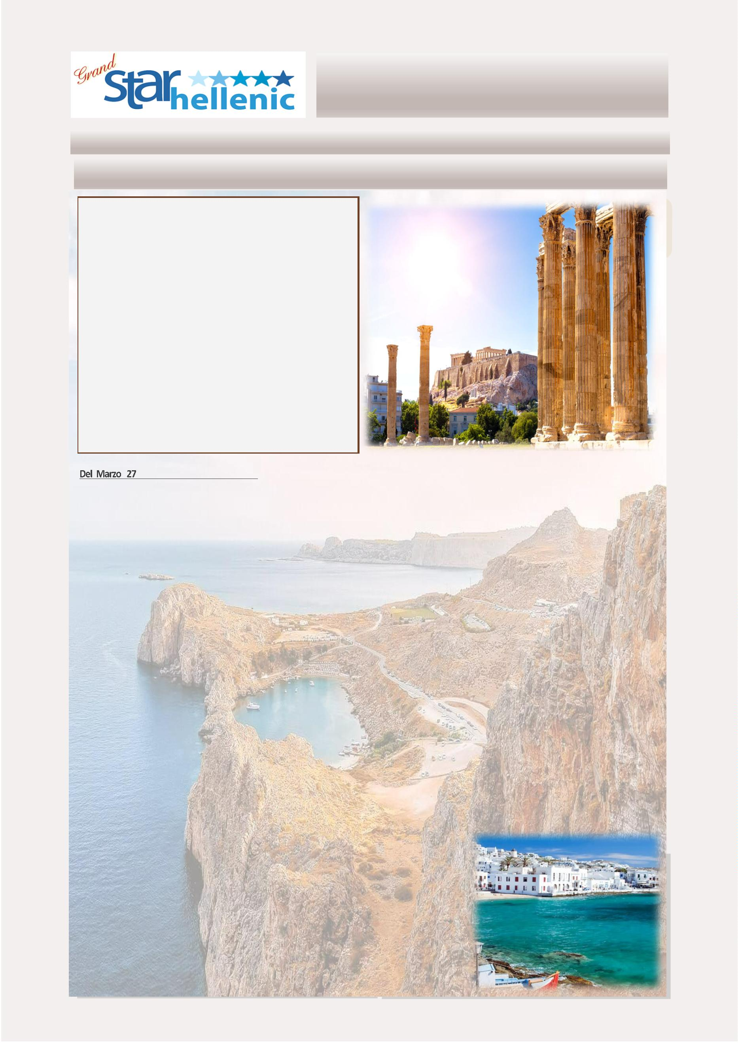

SOCRATES PRECIOS
2
7/03/2024-17/04/2024
SINGLE
DOBLE
2330
TRIPLE
2195
COMFORT - CAT IA 3410
EXCLUSIVO– CAT XA 4320
2760
2435
VIP—CAT XB
4955
3120
2825
2
4/04/2024-08/05/2024
SINGLE
DOBLE
2595
3255
3795
TRIPLE
2380
2770
3300
COMFORT - CAT IA 3815
EXCLUSIVO– CAT XA 5175
VIP—CAT XB
5/05/2024-05/06/2024
SINGLE
6145
1
DOBLE
2865
3585
4095
TRIPLE
2595
3020
3585
COMFORT - CAT IA 4375
EXCLUSIVO– CAT XA 5845
1
0/07/2024-21/08/2024
SINGLE
VIP—CAT XB
2/06/2024—03/07/2024
SINGLE
6745
DOBLE
3240
TRIPLE
2890
1
COMFORT - CAT IA 5110
DOBLE
3235
3765
4435
TRIPLE
2890
3165
3825
EXCLUSIVO– CAT XA 6385
3860
3310
COMFORT - CAT IA 5115
VIP—CAT XB
8/08/2024-25/09/2024
SINGLE
7855
4705
3975
EXCLUSIVO– CAT XA 6195
2
VIP—CAT XB
7405
DOBLE
3180
3925
4490
TRIPLE
2830
3275
3860
COMFORT - CAT IA 4945
Incluido en el precio del paquete:
1 excursión Shorex seleccionada al realizar la reserva entre las
EXCLUSIVO– CAT XA 6450
*
siguientes
VIP—CAT XB
02/10/2024-16/10/2024
SINGLE
7450
Kus-02 (Ehpesus) O Rho-01 (Tour medieval) O Her 02 (Heraklio) O
Pat –01 (Monasterio)
**Bebidas seleccionadas incluidas con las comidas, solo durante
el horario de servicio de alimentos
DOBLE
2735
3420
3720
TRIPLE
2475
2795
3235
A) ACTUALIZAR al paquete mejorado “ ENHANCED” que incluye
COMFORT - CAT IA 4095
•
Más 1 excursión durante el crucero entre las siguientes
Kus-02 (Ephesus) O Rho-01 (Tour medieval) O Her 02 (Heraklio) O
Pat –01 (Monasterio)
Paquete de bebidas Premium durante todo el crucero
EXCLUSIVO– CAT XA 5325
•
•
1 hora de acceso WIFI gratuito al día
25 % de descuento en comidas especiales
VIP—CAT XB
5995
Tarifa especial por persona 190 Euro
**Tasas portuarias y propinas del crucero: 219 Euros por perso-
na por crucero
Suplementos de temporada de cruceros:
4
0 Euros por persona – 06/05/2024—26/08/2024
07/10/2024 - 21/10/2024
5 Euros por pesrsona 02/09/2024 – 30/09/2024
&
5
Suplemento para cabina exterior Cat/XA en categoría
Comfort: 150 Euros por persona
-
Suplemento Ferry Rápido Pireos / Mykonos 30 Euros por
persona
los billetes aéreos podrán tener suplemento
*
5
0
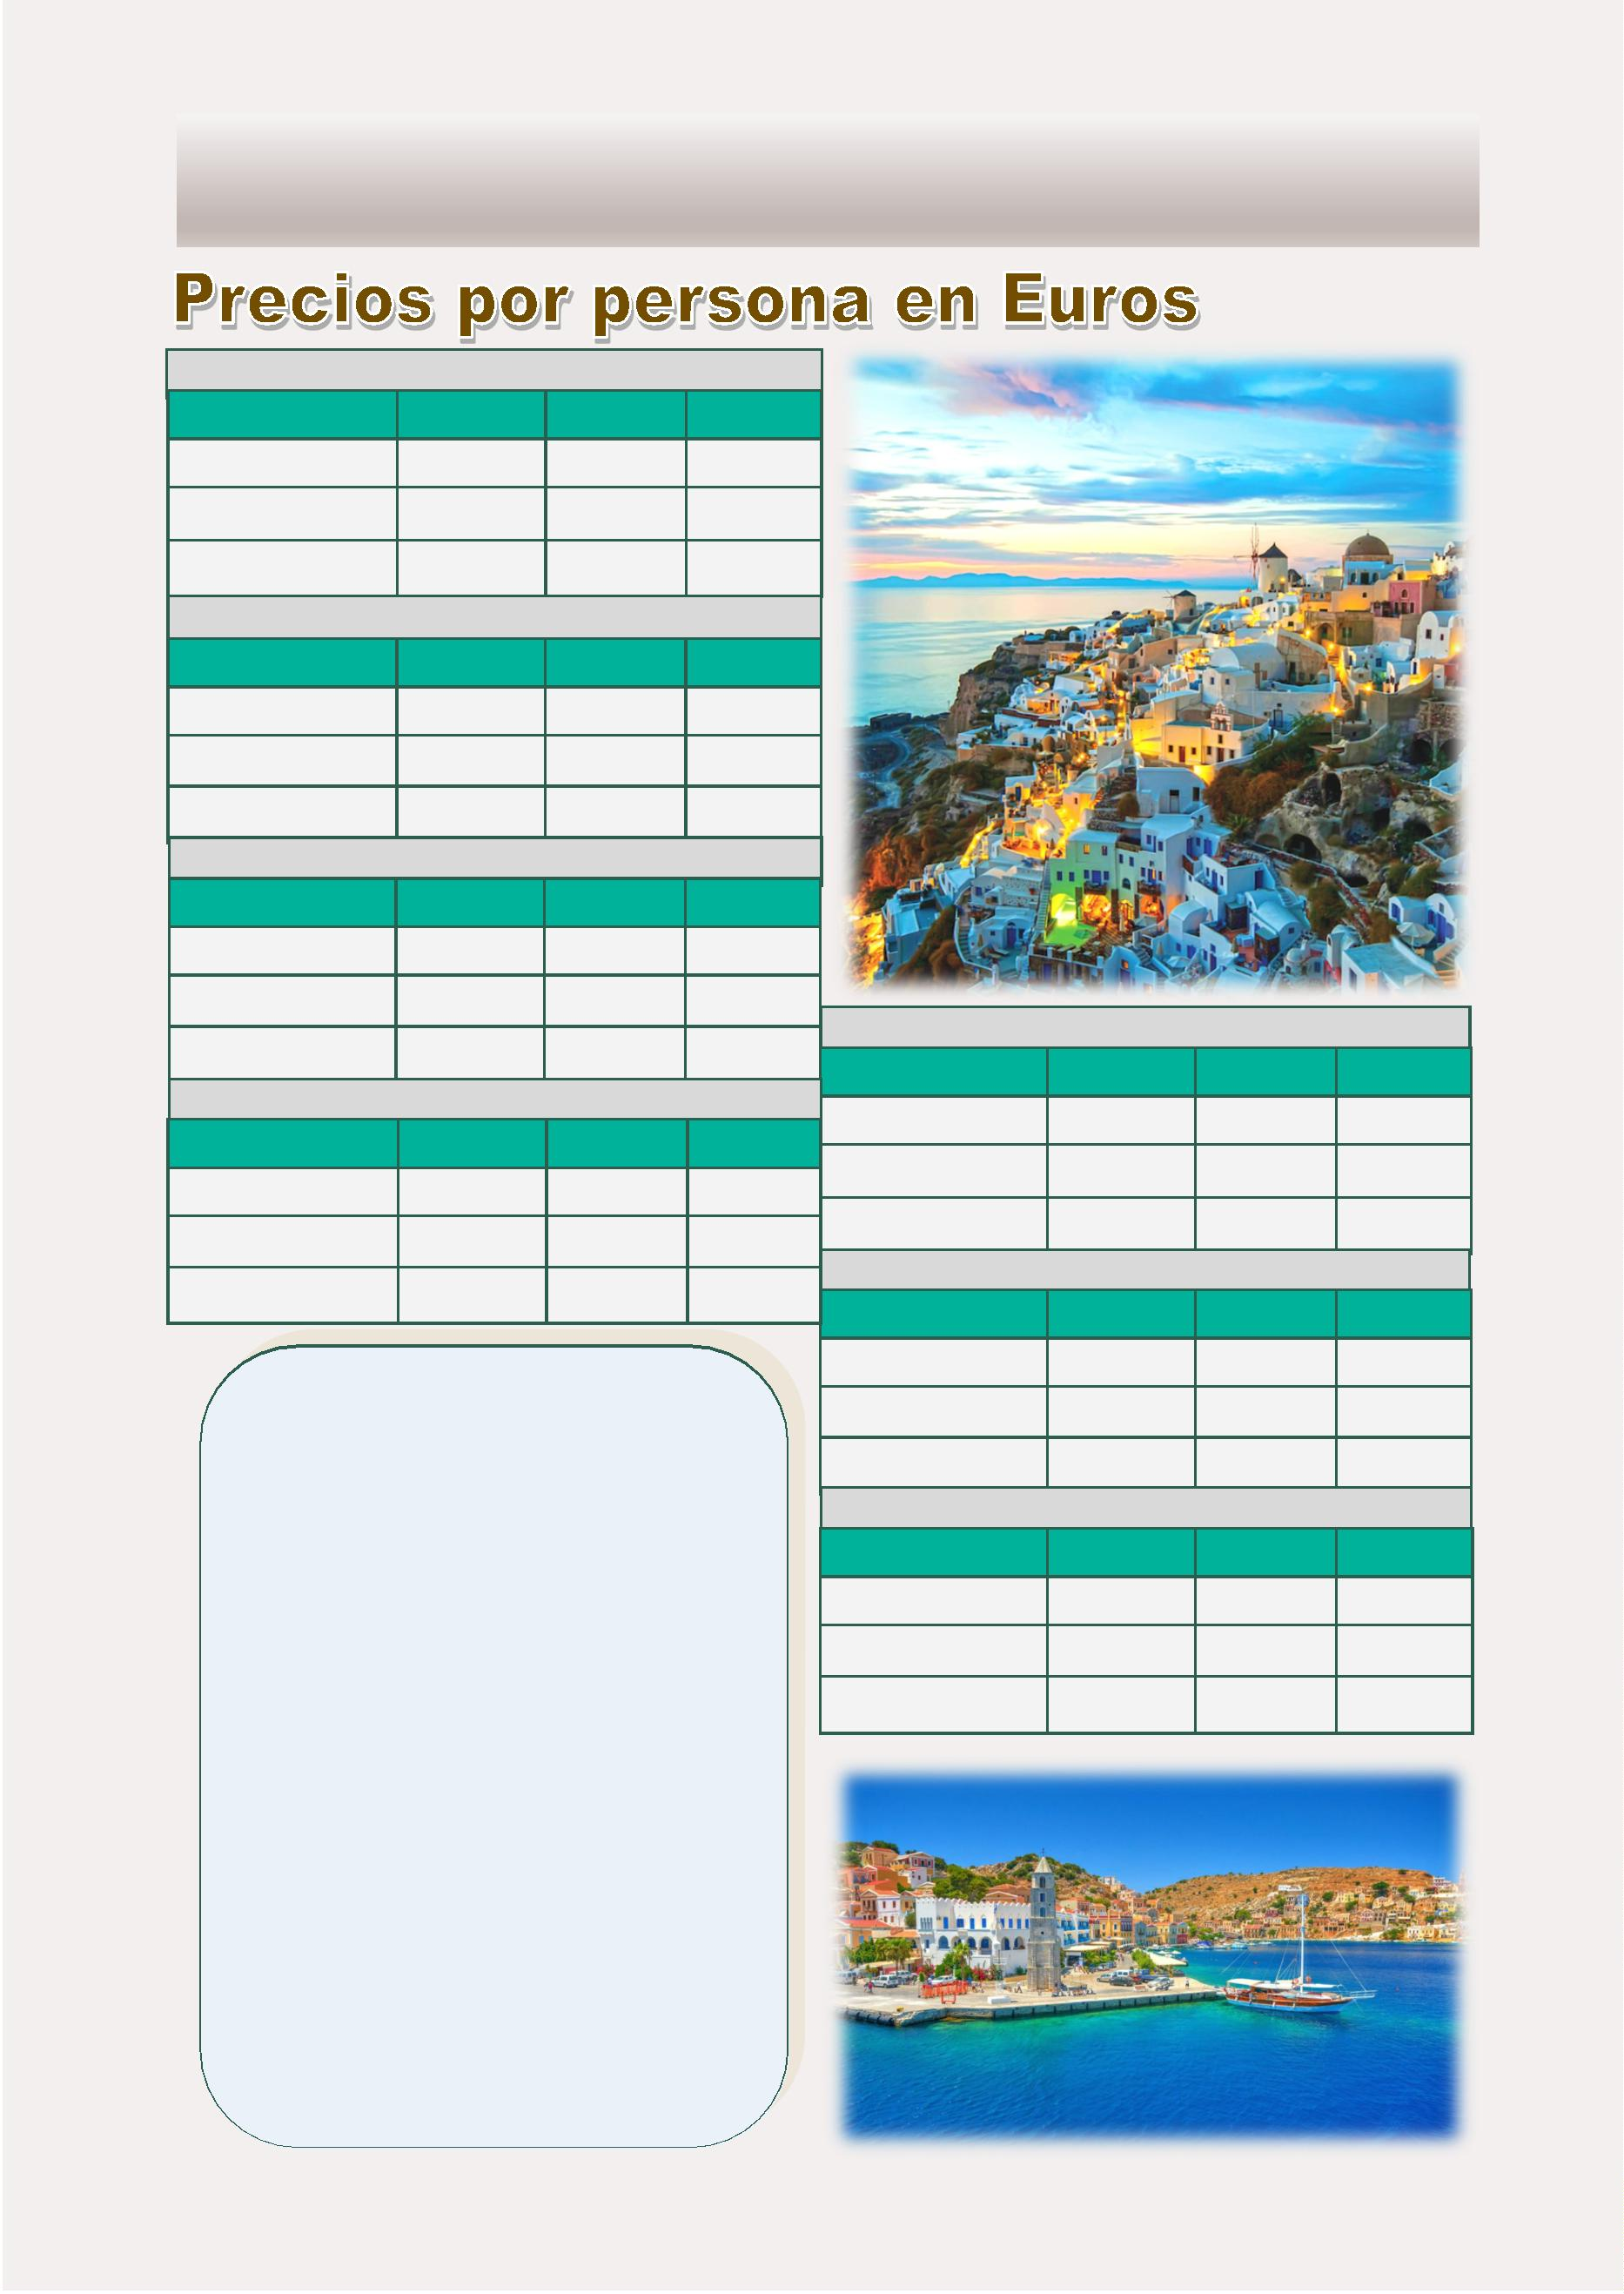

ARQUIMEDES
Este programa opera durante el verano
11 Dias - 10 Noches
“
Jugar es la condición fundamental para ser serio. ”
El Programa Incluye:
•
•
•
•
•
•
•
•
•
2 noches en hotel de Atenas en alojamiento y desayuno
3 noches en hotel de Mykonos en alojamiento y desayuno
2 noches en hotel de Paros en alojamiento y desayuno
3 noches en hotel de Santorini en alojamiento y desayuno
Visita de la ciudad de medio día de Atenas, con Acrópolis sin el nuevo museo
Entradas a siꢀos arqueológicos con guía
Billete de ferry Pireo – Mykonos – Paros - Santorini
Billete de avión Santorini – Atenas
Todos los traslados según iꢀnerario
De Abril a Octubre: Diariamente
ITINERARIO:
Día 7: Paros
Día libre para explorar la isla de Paros – una de las islas
mas populares del mar Egeo.
Día 1: Atenas
Llegada a Atenas, encuentro con nuestra asistente y traslado a
su hotel. Resto del día libre.
Día 8: Paros - Santorini
Por la mañana traslado al puerto de Paros para embarcar
en el ferry hacia la isla de Santorini. A su llegada a la isla
encuentro con su asistente y traslado a su hotel. Resto del
día libre.
Día 2: Atenas
Visita panorámica de la ciudad de Atenas incluyendo la Acró-
polis. Resto del día libre.
Días 9 & 10: Santorini
Día 3: Atenas - Mykonos
Días libres en esta magníﬁca e impresionante isla. Excur-
siones opcionales se pueden hacer en la isla. no se pierda
la oportunidad de disfrutar de la travesía por un crucero
de un día a las islas de Nea Kameni y Palea Kameni (Que
se encuentra en el interior de la caldera), con su balneario
natural de aguas verde y amarillas (con ꢀempo libre para
nadar) Isla de Thirassia. Admire la ciudad de Fira, con sus
parꢀculares casas con una decoración única, sus calles
estrechas y cafés al aire libre: todo esto en la fusión volcá-
nica y montañosa de esta isla.
Traslado en la mañana al puerto del Pireo para embarcar en el
en el ferry hacia la isla de Mykonos. A su llegada a la isla, en-
cuentro con nuestra asistente y traslado al hotel. Resto del día
libre.
Días 4 & 5: Mykonos
Días libres para desfrutar de esta isla Mykonos, famosa por sus
playas, aproveche del sol! , de su belleza sin igual y de su ani-
mada vida nocturna.
Día 6: Mykonos - Paros
Día 11: Santorini - Atenas – Aeropuerto
Traslado por la mañana para tomar su vuelo de regreso a
Atenas. Una vez en Atenas: tomaran su vuelo de salida.
Por la mañana traslado al puerto de Mykonos para embarcar
en el ferry hacia la isla de Paros. A su llegada a la isla, encuen-
tro con su asistente y traslado a su hotel. Resto del día libre.
5
1
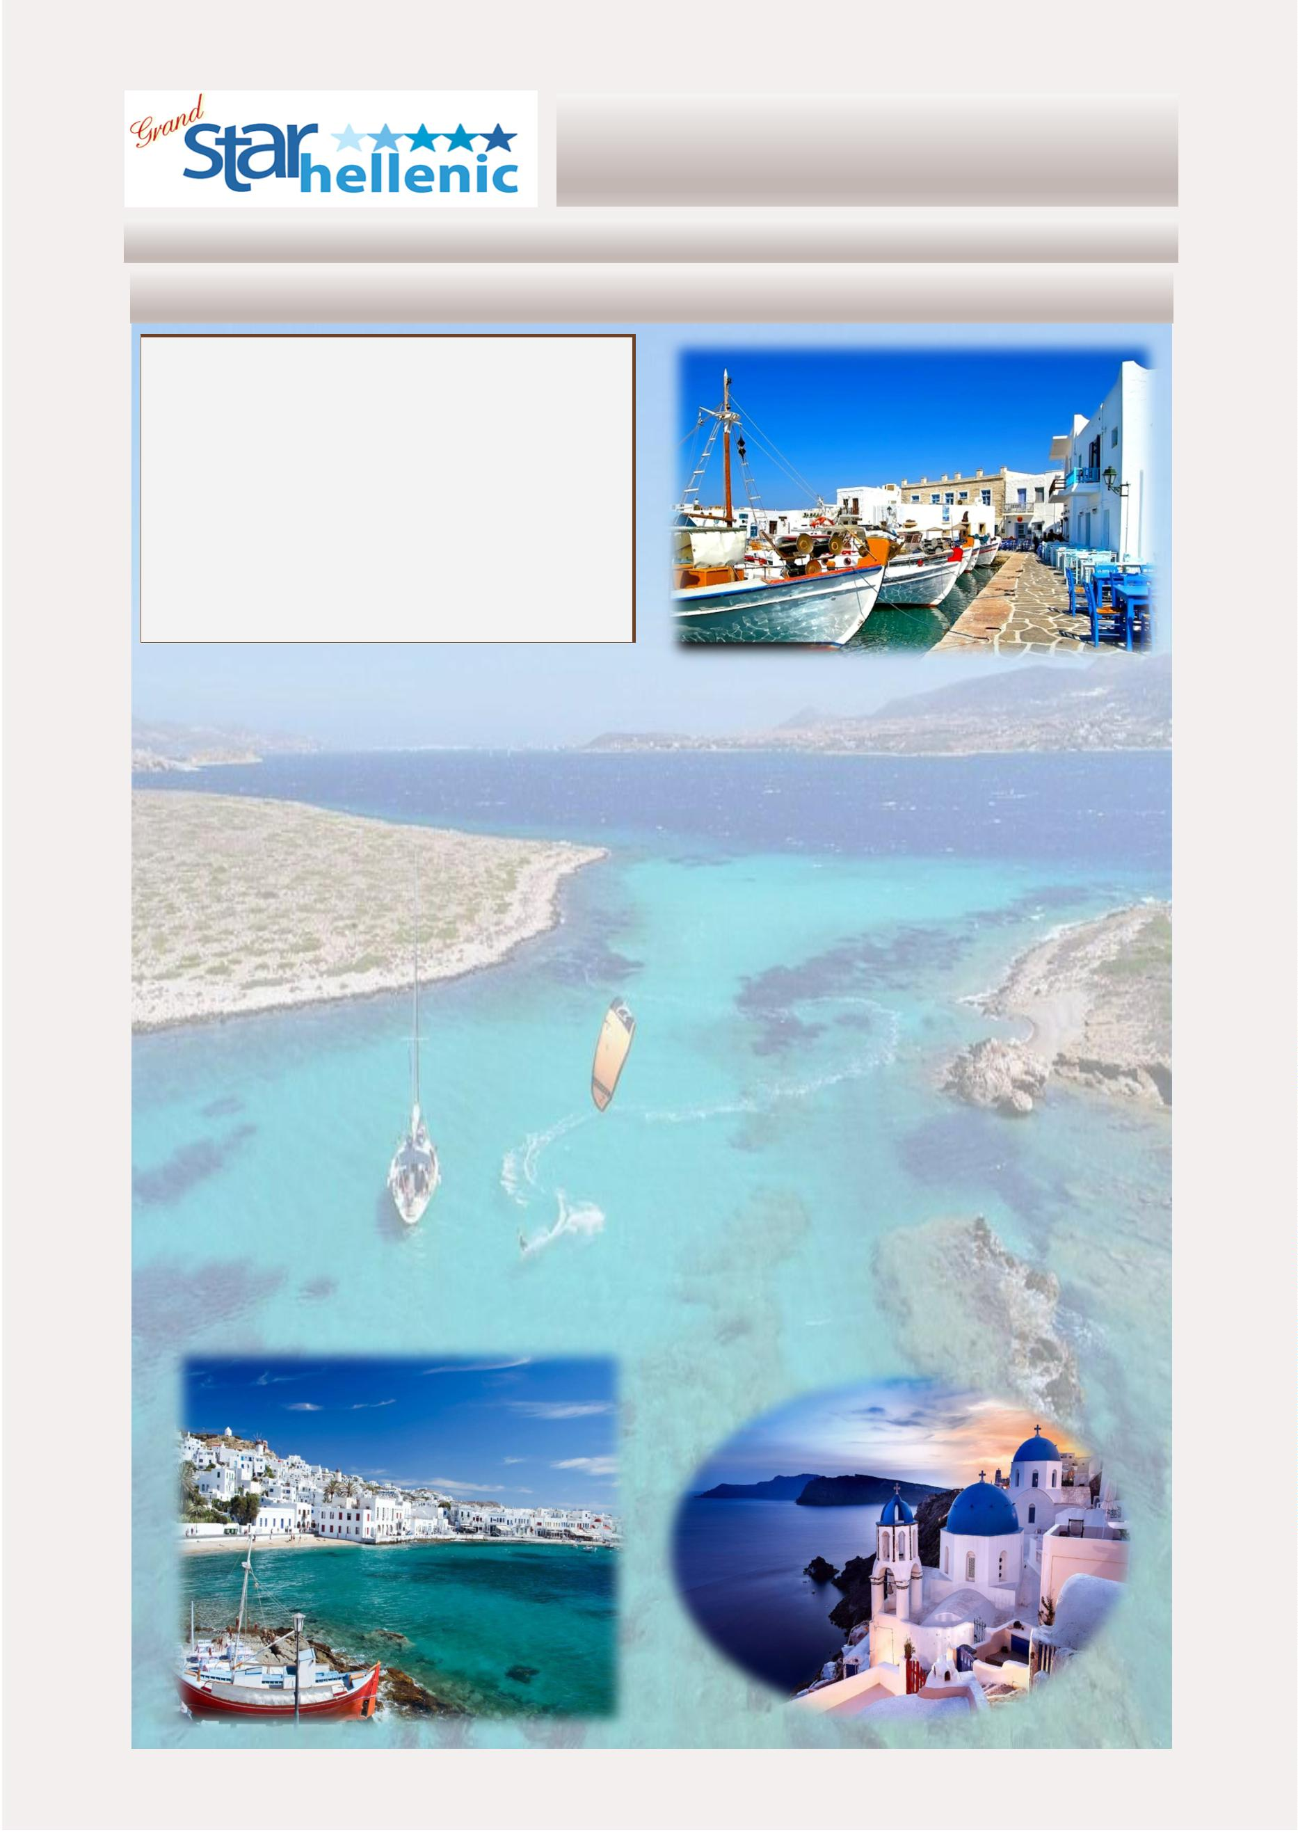

ARQUIMEDES PRECIOS
0
1/04/2024-23/04/2024
SINGLE
DOBLE
1795
2175
2655
TRIPLE
1665
1930
2370
COMFORT
EXCLUSIVO
VIP
2695
3525
4495
2
4/04/2024-12/05/2024
13/05/2024-22/05/2024
SINGLE
DOBLE
1835
2295
2785
TRIPLE
1695
2015
2445
SINGLE
DOBLE
1925
2465
3085
TRIPLE
1745
2145
2865
COMFORT
EXCLUSIVO
VIP
2775
3755
4775
COMFORT
EXCLUSIVO
VIP
2915
4095
5325
2
3/05/2024—03/06/2024
04/06/2024-12/06/2024
SINGLE
DOBLE
TRIPLE
SINGLE
DOBLE
2255
2995
3495
TRIPLE
2045
2495
3075
COMFORT
EXCLUSIVO
VIP
3635
5195
6185
COMFORT
EXCLUSIVO
VIP
3375
4660
5655
2130
2745
3230
1930
2355
2890
1
3/06/2024-26/06/2024
27/06/2024-03/07/2024
SINGLE
3765
DOBLE
2435
2995
3895
TRIPLE
2195
2495
3405
SINGLE
DOBLE
2620
3215
3965
TRIPLE
2295
2665
3475
COMFORT
EXCLUSIVO
VIP
COMFORT
EXCLUSIVO
VIP
4350
5635
7155
5220
6995
0
4/07/2024-18/07/2024
19/07/2024-26/08/2024
SINGLE
4430
DOBLE
2665
3285
4015
TRIPLE
2360
2765
3465
SINGLE
DOBLE
2665
3290
4015
TRIPLE
2360
2765
3485
COMFORT
EXCLUSIVO
VIP
COMFORT
EXCLUSIVO
VIP
4425
5780
7230
5775
7230
2
7/08/2024-19/09/2024
20/09/2024-04/10/2024
SINGLE
3785
DOBLE
2460
3060
3655
TRIPLE
2205
2535
3235
SINGLE
DOBLE
2290
2825
3355
TRIPLE
2075
2435
3025
COMFORT
EXCLUSIVO
VIP
3480
4825
5895
COMFORT
EXCLUSIVO
VIP
5325
6495
0
5/10/2024-26/10/2024
SINGLE
2785
DOBLE
1840
2305
2790
TRIPLE
1705
2025
2445
Suplemento Ferry Rápido Pireo / Mykonos 30 Euros por
persona
COMFORT
EXCLUSIVO
VIP
*los billetes aéreos podrán tener suplemento
3775
4775
5
2
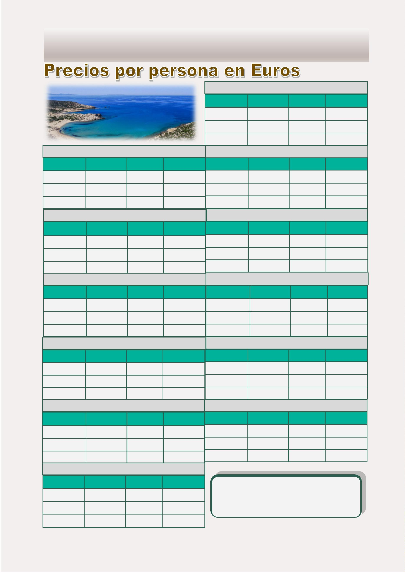

HERACLITOS
Este programa opera durante el verano
11 Dias - 10 Noches
“
Si usted no sabe como escuchar, no sabe como hablar ”
El Programa Incluye:
•
•
•
•
•
•
•
•
•
2 noches de hotel en Atenas en alojamiento y desayuno
3 noches de hotel en Mykonos en alojamiento y desayuno
2 noches de hotel en Santorini en alojamiento y desayuno
3 noches de hotel en Creta en alojamiento y desayuno
Visita de la ciudad de Atenas de medio día con Acrópolis, sin el nuevo museo
Entradas a siꢀos arqueológicos con guía
Billete de ferry Pireo – Mykonos – Santorini - Creta
Billete de avión Creta – Atenas
Todos los traslados de acuerdo a iꢀnerario
De Abril a Octubre: Diariamente
ITINERARIO:
Día 7: Santorini
Día libre en esta magníﬁca e impresionante isla.
Excursiones opcionales se pueden hacer en la isla. no se lo pier-
da la oportunidad de disfrutar de la travesía por un crucero de
un día a las islas de Nea Kameni y Palea Kameni (que se en-
cuentra en el interior de la caldera), con su balneario natural de
aguas verdes y amarillas (con ꢀempo libre para nadar) Isla de
Thirassia. Admire la ciudad de Fira, con sus parꢀculares casas
con una decoración única, sus calles estrechas y cafés al aire
libre: todo esto en la fusión volcánica y montañosa de estas
islas.
Día 1: Atenas
Llegada a Atenas, encuentro con nuestra asistencia y tras-
lado a su hotel. Resto del día libre.
Día 2: Atenas
Visita panorámica de la ciudad de Atenas incluyendo la
Acrópolis. Resto del día libre.
Día 3: Atenas - Mykonos
Día 8: Santorini - Creta
Traslado en la mañana al puerto del Pireo para embarcar
en el en el ferry hacia la isla de Mykonos. A su llegada a la
isla, encuentro con nuestra asistente y traslado al hotel.
Resto del día libre.
Por la mañana traslado al puerto de Fira para embarcar en el
ferry hacia la isla de Creta. A su legada a la isla, encuentro con
su asistente y traslado a su hotel . 2 días libres para aprovechar
de la isla mas grande de Grecia.
Días 4 & 5: Mykonos
Días 9 & 10: Creta
Días libres para desfrutar de esta isla Mykonos, famosa por
sus playas, aproveche del sol! , de su belleza sin igual y de
su animada vida nocturna.
2
días libres para recorrer la isla más grande de Grecia.
Día 11: Creta - Atenas - Aeropuerto
Por la mañana traslado al aeropuerto para tomar su vuelo de
regreso a Atenas y luego en Atenas su vuelo de salida.
Día 6: Mykonos - Santorini
Por la mañana traslado al puerto de Mykonos para embar-
car en el ferry hacia la isla de Santorini . A su llegada a la
isla, encuentro con su asistente y traslado a su hotel. Resto
del día libre.
5
3
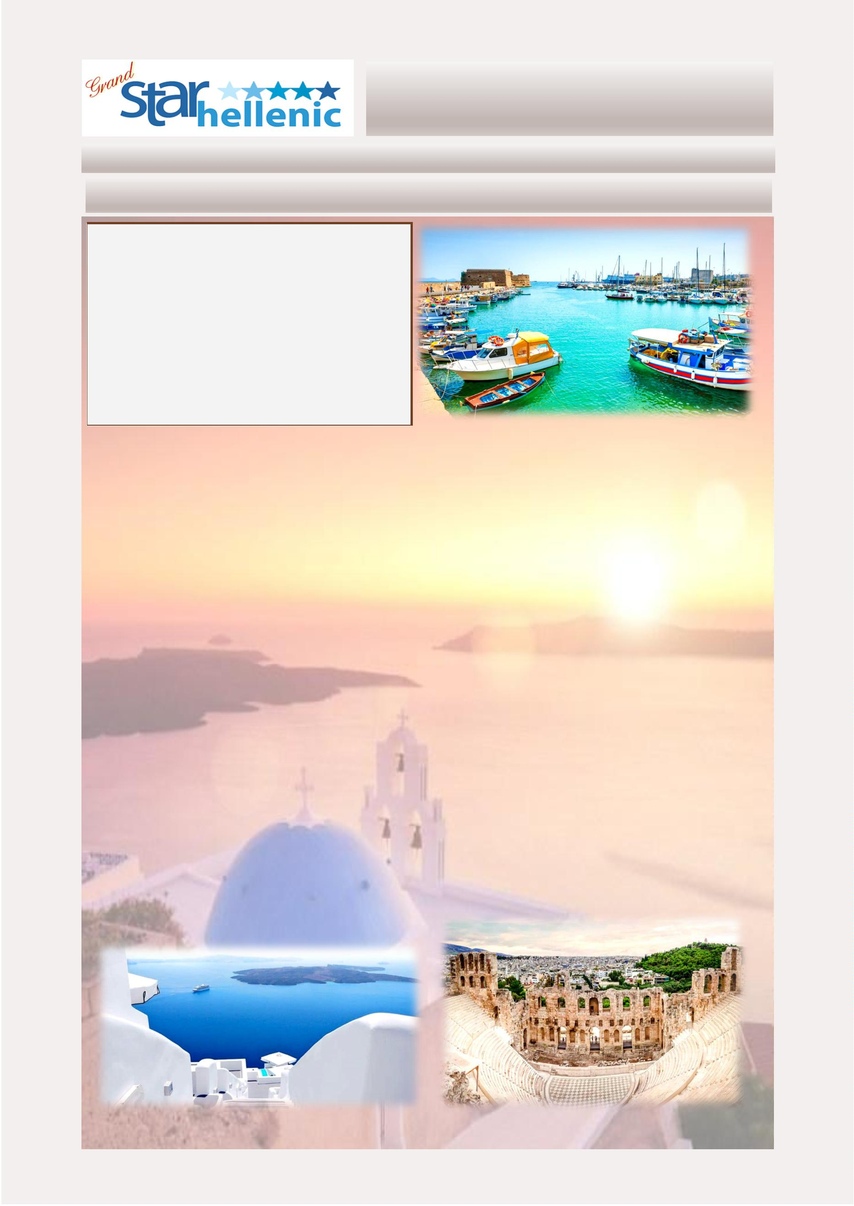

HERACLITOS PRECIOS
0
1/04/2024-23/04/2024
24/04/2024-12/05/2024
SINGLE
DOBLE
1945
2350
2630
TRIPLE
1785
2110
2400
SINGLE
2885
DOBLE
1985
2485
2780
TRIPLE
1845
2215
2495
COMFORT
EXCLUSIVO
VIP
2765
3530
4180
COMFORT
EXCLUSIVO
VIP
3915
4400
1
3/05/2024-22/05/2024
23/05/2024—03/06/2024
SINGLE
3005
DOBLE
2055
2625
2995
TRIPLE
1895
2325
2745
SINGLE
DOBLE
2205
2760
3095
TRIPLE
2010
2440
2765
COMFORT
EXCLUSIVO
VIP
COMFORT
EXCLUSIVO
VIP
3320
4465
5040
4200
4840
0
4/06/2024-12/06/2024
13/06/2024-26/06/2024
SINGLE
DOBLE
TRIPLE
SINGLE
DOBLE
2355
2995
3655
TRIPLE
2135
2565
3165
COMFORT
EXCLUSIVO
VIP
3620
4995
6165
COMFORT
EXCLUSIVO
VIP
3530
4995
5595
2305
2995
3375
2095
2565
2955
2
7/06/2024-03/07/2024
04/07/2024-18/07/2024
SINGLE
DOBLE
2585
3125
3640
TRIPLE
2315
2725
3180
SINGLE
4055
DOBLE
2580
3065
3715
TRIPLE
2305
2630
3195
COMFORT
EXCLUSIVO
VIP
4075
5245
6130
COMFORT
EXCLUSIVO
VIP
5115
6265
1
9/07/2024-26/08/2024
27/08/2024-19/09/2024
SINGLE
DOBLE
TRIPLE
SINGLE
4095
DOBLE
2585
3125
3640
TRIPLE
2305
2720
3150
COMFORT
EXCLUSIVO
VIP
COMFORT
EXCLUSIVO
3545
4945
2325
2995
2095
2545
5245
6130
VIP
5595
3345
2925
2
0/09/2024-04/10/2024
SINGLE
3310
DOBLE
2195
2795
3075
TRIPLE
2005
2475
2745
COMFORT
EXCLUSIVO
VIP
4495
5025
0
5/10/2024-26/10/2024
SINGLE
2825
DOBLE
1945
2445
2725
TRIPLE
1815
2175
2455
COMFORT
EXCLUSIVO
VIP
3815
Suplemento Ferry Rápido Pireo/ Mykonos 30 Euros por
persona
4370
*los billetes aéreos podrán tener suplemento
5
4
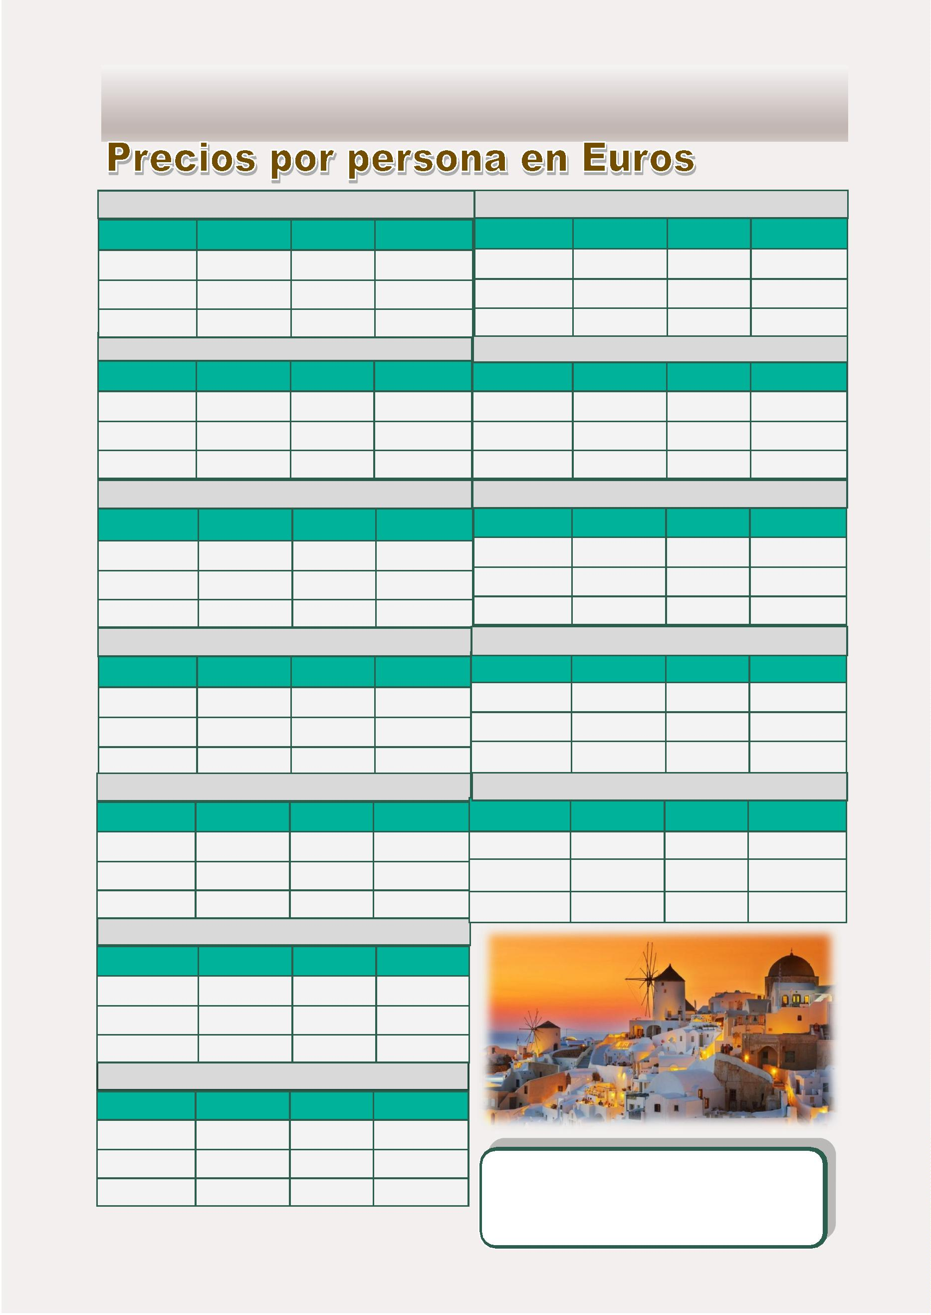

EPICTETOS
Este programa opera durante el verano
11 Dias - 10 Noches
“
El Programa Incluye:
•
•
•
•
•
•
•
•
3 noches de hotel en Atenas en alojamiento y desayuno
3 noches en hotel en Mykonos en alojamiento y desayuno
2 noches en hotel en Paros en alojamiento y desayuno
2 noches en hotel en Naxos en alojamiento y desayuno
Visita de la ciudad de medio día en Atenas con Acrópolis, sin el nuevo museo
Entradas a siꢀos arqueológicos con guía
Billete de ferry Pireo – Mykonos – Paros - Naxos - Pireo
Todos los traslados de acuerdo a iꢀnerario
De Abril a Octubre: Díariamente
ITINERARIO:
Día 7: Paros
Día libre para explorar la isla de Paros – una de las islas más
populares del Mar Egeo.
Día 1: Atenas
Día 8: Paros - Naxos
Por la mañana traslado al puerto de Paros para embarcar en el
ferry hacia la isla de Naxos.
Llegada a Atenas, encuentro con nuestra asistencia y tras-
lado a su hotel. Resto del día libre.
A su llegada a la isla, encuentro con su asistente y traslado a su
hotel. Resto del día libre.
Día 2: Atenas
Visita panorámica de la ciudad de Atenas incluyendo la
Acrópolis. Resto del día libre.
Días 9: Naxos
Días libres en la magniﬁca isla de Naxos.
Día 3: Atenas - Mykonos
Traslado en la mañana al puerto del Pireo para embarcar
en el en el ferry hacia la isla de Mykonos. A su llegada a la
isla, encuentro con nuestra asistente y traslado al hotel.
Resto del día libre.
Día 10: Naxos - Atenas
Por la mañana traslado al puerto de Naxos para embarcar en el
ferry hacia Atenas.
Llegada a Atenas, y traslado a su hotel. Resto del día libre.
Días 4 & 5: Mykonos.
Día 11: Atenas - Aeropuerto
Desayuno en el hotel y de acuerdo al horario de su vuelo tras-
lado al aeropuerto para tomar su vuelo de salida.
Días libres para disfrutar de la isla Mykonos, famosa por
sus playas, aproveche del sol! , de su belleza sin igual y de
su animada vida nocturna.
Día 6: Mykonos - Paros
Por la mañana traslado al puerto de Mykonos para embar-
car en el ferry hacia la isla de Paros. A su llegada a la isla,
encuentro con su asistente y traslado a su hotel. Resto del
día libre.
5
5
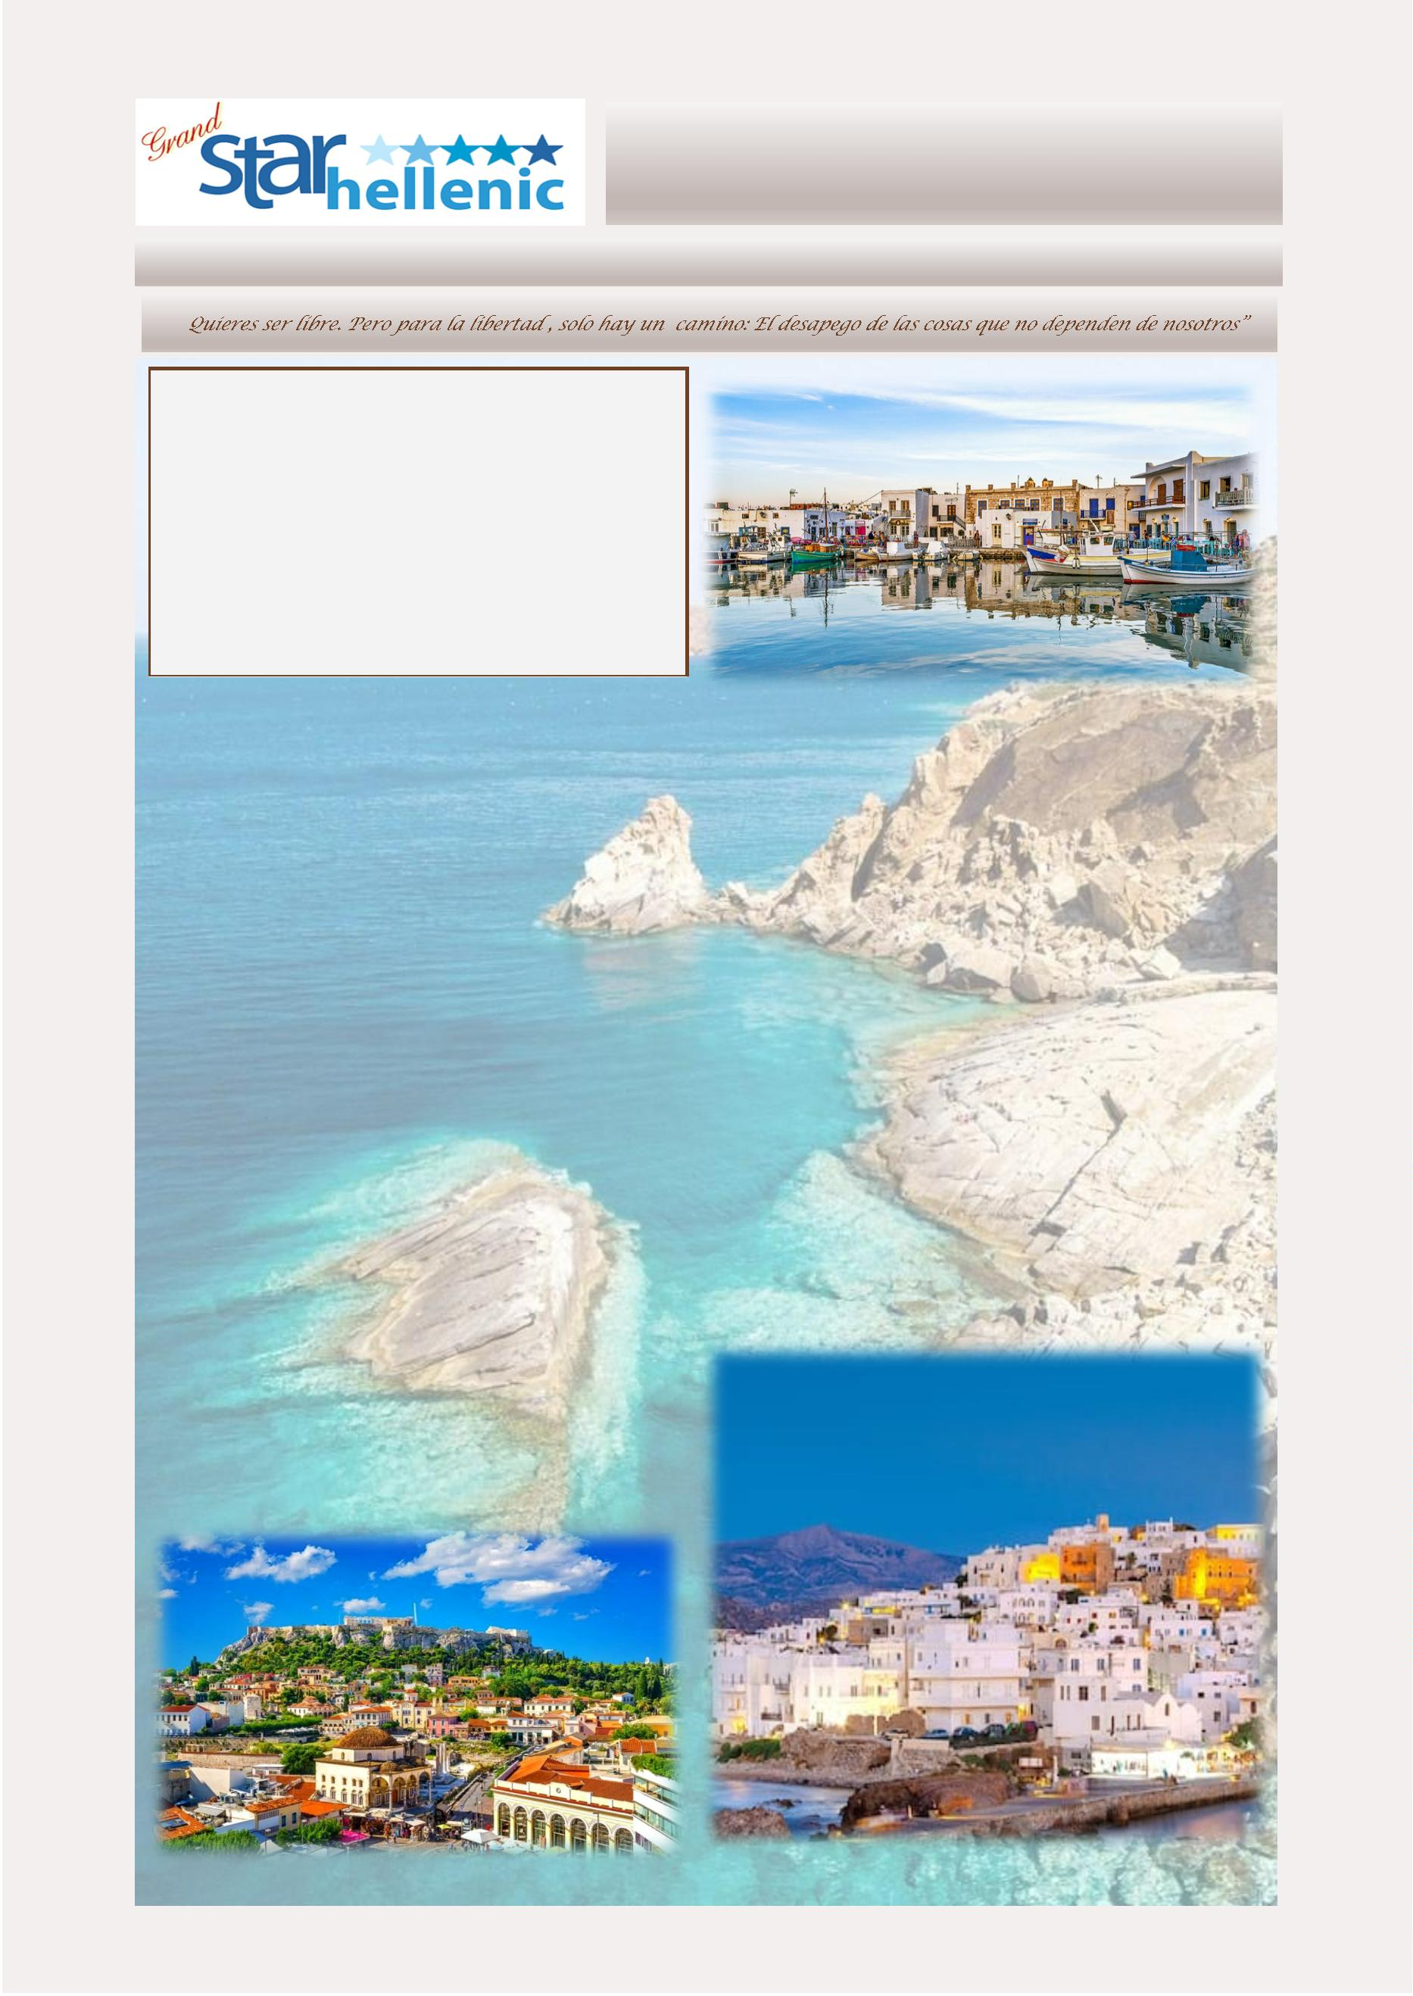

EPICTETOS PRECIOS
1
0/04/2024-12/05/2024
SINGLE
DOBLE
1775
2230
2765
TRIPLE
1605
1915
2345
COMFORT
EXCLUSIVO
VIP
2770
3755
4835
1
3/05/2024-22/05/2024
23/05/2024-03/06/2024
SINGLE
DOBLE
TRIPLE
SINGLE
DOBLE
TRIPLE
COMFORT
EXCLUSIVO
VIP
2875
3890
5035
1825
2295
2865
1635
1975
2400
COMFORT
EXCLUSIVO
VIP
3285
4565
5330
2030
2640
3015
1815
2245
2580
0
4/06/2024-12/06/2024
13/06/2024-26/06/2024
SINGLE
3695
DOBLE
2235
2835
3295
TRIPLE
1975
2325
2770
SINGLE
DOBLE
2375
2860
3710
TRIPLE
2095
2345
3115
COMFORT
EXCLUSIVO
VIP
COMFORT
EXCLUSIVO
VIP
3745
5045
6695
4995
5885
2
7/06/2024-03/07/2024
04/07/2024-18/07/2024
SINGLE
4255
DOBLE
2555
3075
3795
TRIPLE
2190
2515
3195
SINGLE
DOBLE
2595
3165
3795
TRIPLE
2245
2635
3150
COMFORT
EXCLUSIVO
VIP
COMFORT
EXCLUSIVO
VIP
4295
5675
6895
5480
6895
1
9/07/2024-26/08/2024
27/08/2024-19/09/2024
SINGLE
4330
DOBLE
2595
3170
3895
TRIPLE
2250
2635
3240
SINGLE
DOBLE
2375
TRIPLE
2095
COMFORT
3745
COMFORT
EXCLUSIVO
VIP
5675
EXCLUSIVO
VIP
5230
6435
2950
3570
2400
3050
6995
2
0/09/2024-04/10/2024
SINGLE
3395
DOBLE
2200
TRIPLE
1965
COMFORT
EXCLUSIVO
VIP
4700
5770
2705
3240
2295
2800
0
5/10/2024-26/10/2024
SINGLE
DOBLE
TRIPLE
COMFORT
EXCLUSIVO
2885
3900
1830
2300
1665
1980
Suplemento Ferry Rápido Pireo / Mykonos 30 Euros por
persona
*los billetes aéreos podrán tener suplemento
VIP
5080
2885
2435
5
6
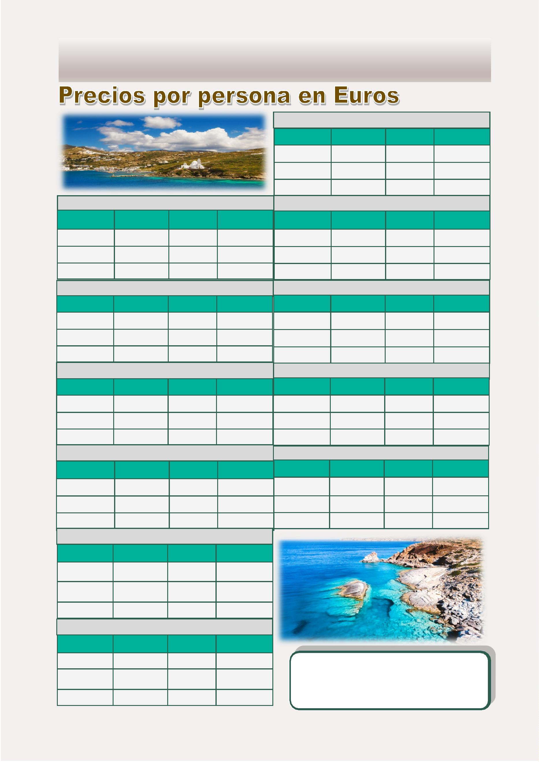

PINDAROS
Este programa opera durante el verano
11 Dias - 10 Noches
“
El día anterior es el maestro del día siguiente”
El Programa Incluye:
•
•
•
•
•
•
•
•
•
2 noches de hotel en Atenas en alojamiento y desayuno
3 noches de hotel en Santorini en alojamiento y desyuno
3 noches de hotel en Creta en alojamiento y desayuno
2 noches de hotel en Rodos en alojamiento y desayuno
Visita de la ciudad de medio día de Atenas con Acrópolis sin el nuevo museo
Entradas a siꢀos arqueológicos con guía
Billete de ferry Pireo – Santorini - Creta
Billete de avión Heraklion - Rodas – Atenas
Todos los traslados según iꢀnerario
De Abril a Octubre: Diariamente
ITINERARIO:
Día 1: Atenas
Llegada a Atenas, encuentro con nuestra asistencia y trasla-
do a su hotel. Resto del día libre.
Día 2: Atenas
Visita panorámica de la ciudad de Atenas incluyendo la
Acrópolis. Resto del día libre.
Día 3: Atenas - Santorini
Por la mañana traslado al puerto del Pireo para embarcar en
el ferry hacia la isla de Santorini. A su llegada a la isla en-
cuentro con su asistente y traslado a su hotel. Resto del día
libre.
Días 4 & 5: Santorini
Días libres en esta magníﬁca e impresionante isla. Excursio-
nes opcionales se pueden hacer en la isla, no se lo pierda la
oportunidad de disfrutar de la travesía por un crucero de un
día a las islas de Nea Kameni y Palea Kameni (que se encuen-
tra en el interior de la caldera), con su balneario natural de
aguas verde y amarillas (con ꢀempo libre para nadar) Isla de
Thirassia. Admire la ciudad de Fira, con sus parꢀculares casas
con una decoración única, sus calles estrechas y cafés al aire
libre: todo esto en la fusión volcánica y montañosa de esta
isla.
Día 9: Heraklio Creta - Rodas
En el horario indicado y de acuerdo a su vuelo traslado
del hotel al aeropuerto de Heraklio para tomar su vuelo
hacia Rodas . A su llegada a la isla encuentro con nues-
tro asistente y transferencia a su hotel. Resto del día
libre.
Día 6: Santorini - Heraklio, Creta
Día 10: Rodas
Por la mañana traslado al puerto de Fira para embarcar en el
ferry hacia la isla de Creta. A su legada a la isla, encuentro con
su asistente y traslado a su hotel. Resto del día libre.
Conocida también como la isla de los caballeros de las
cruzadas de la orden de San Juan , en Rodas, no pierda
la oportunidad de visitar la famosa Acrópolis de lindos,
en la cima de la montaña o el centro anꢀguo de la ciu-
dad con sus caracterísꢀcas medievales.
Días 7 & 8: Creta
Dos días libres para aprovechar de la isla más grande de Gre-
cia.
Día 11: Rodas - Atenas - Aeropuerto
Traslado desde su hotel hacia el aeropuerto de Rodas
para tomar su vuelo hacia Atenas, una vez en Atenas
tomaran su vuelo de salida.
5
7
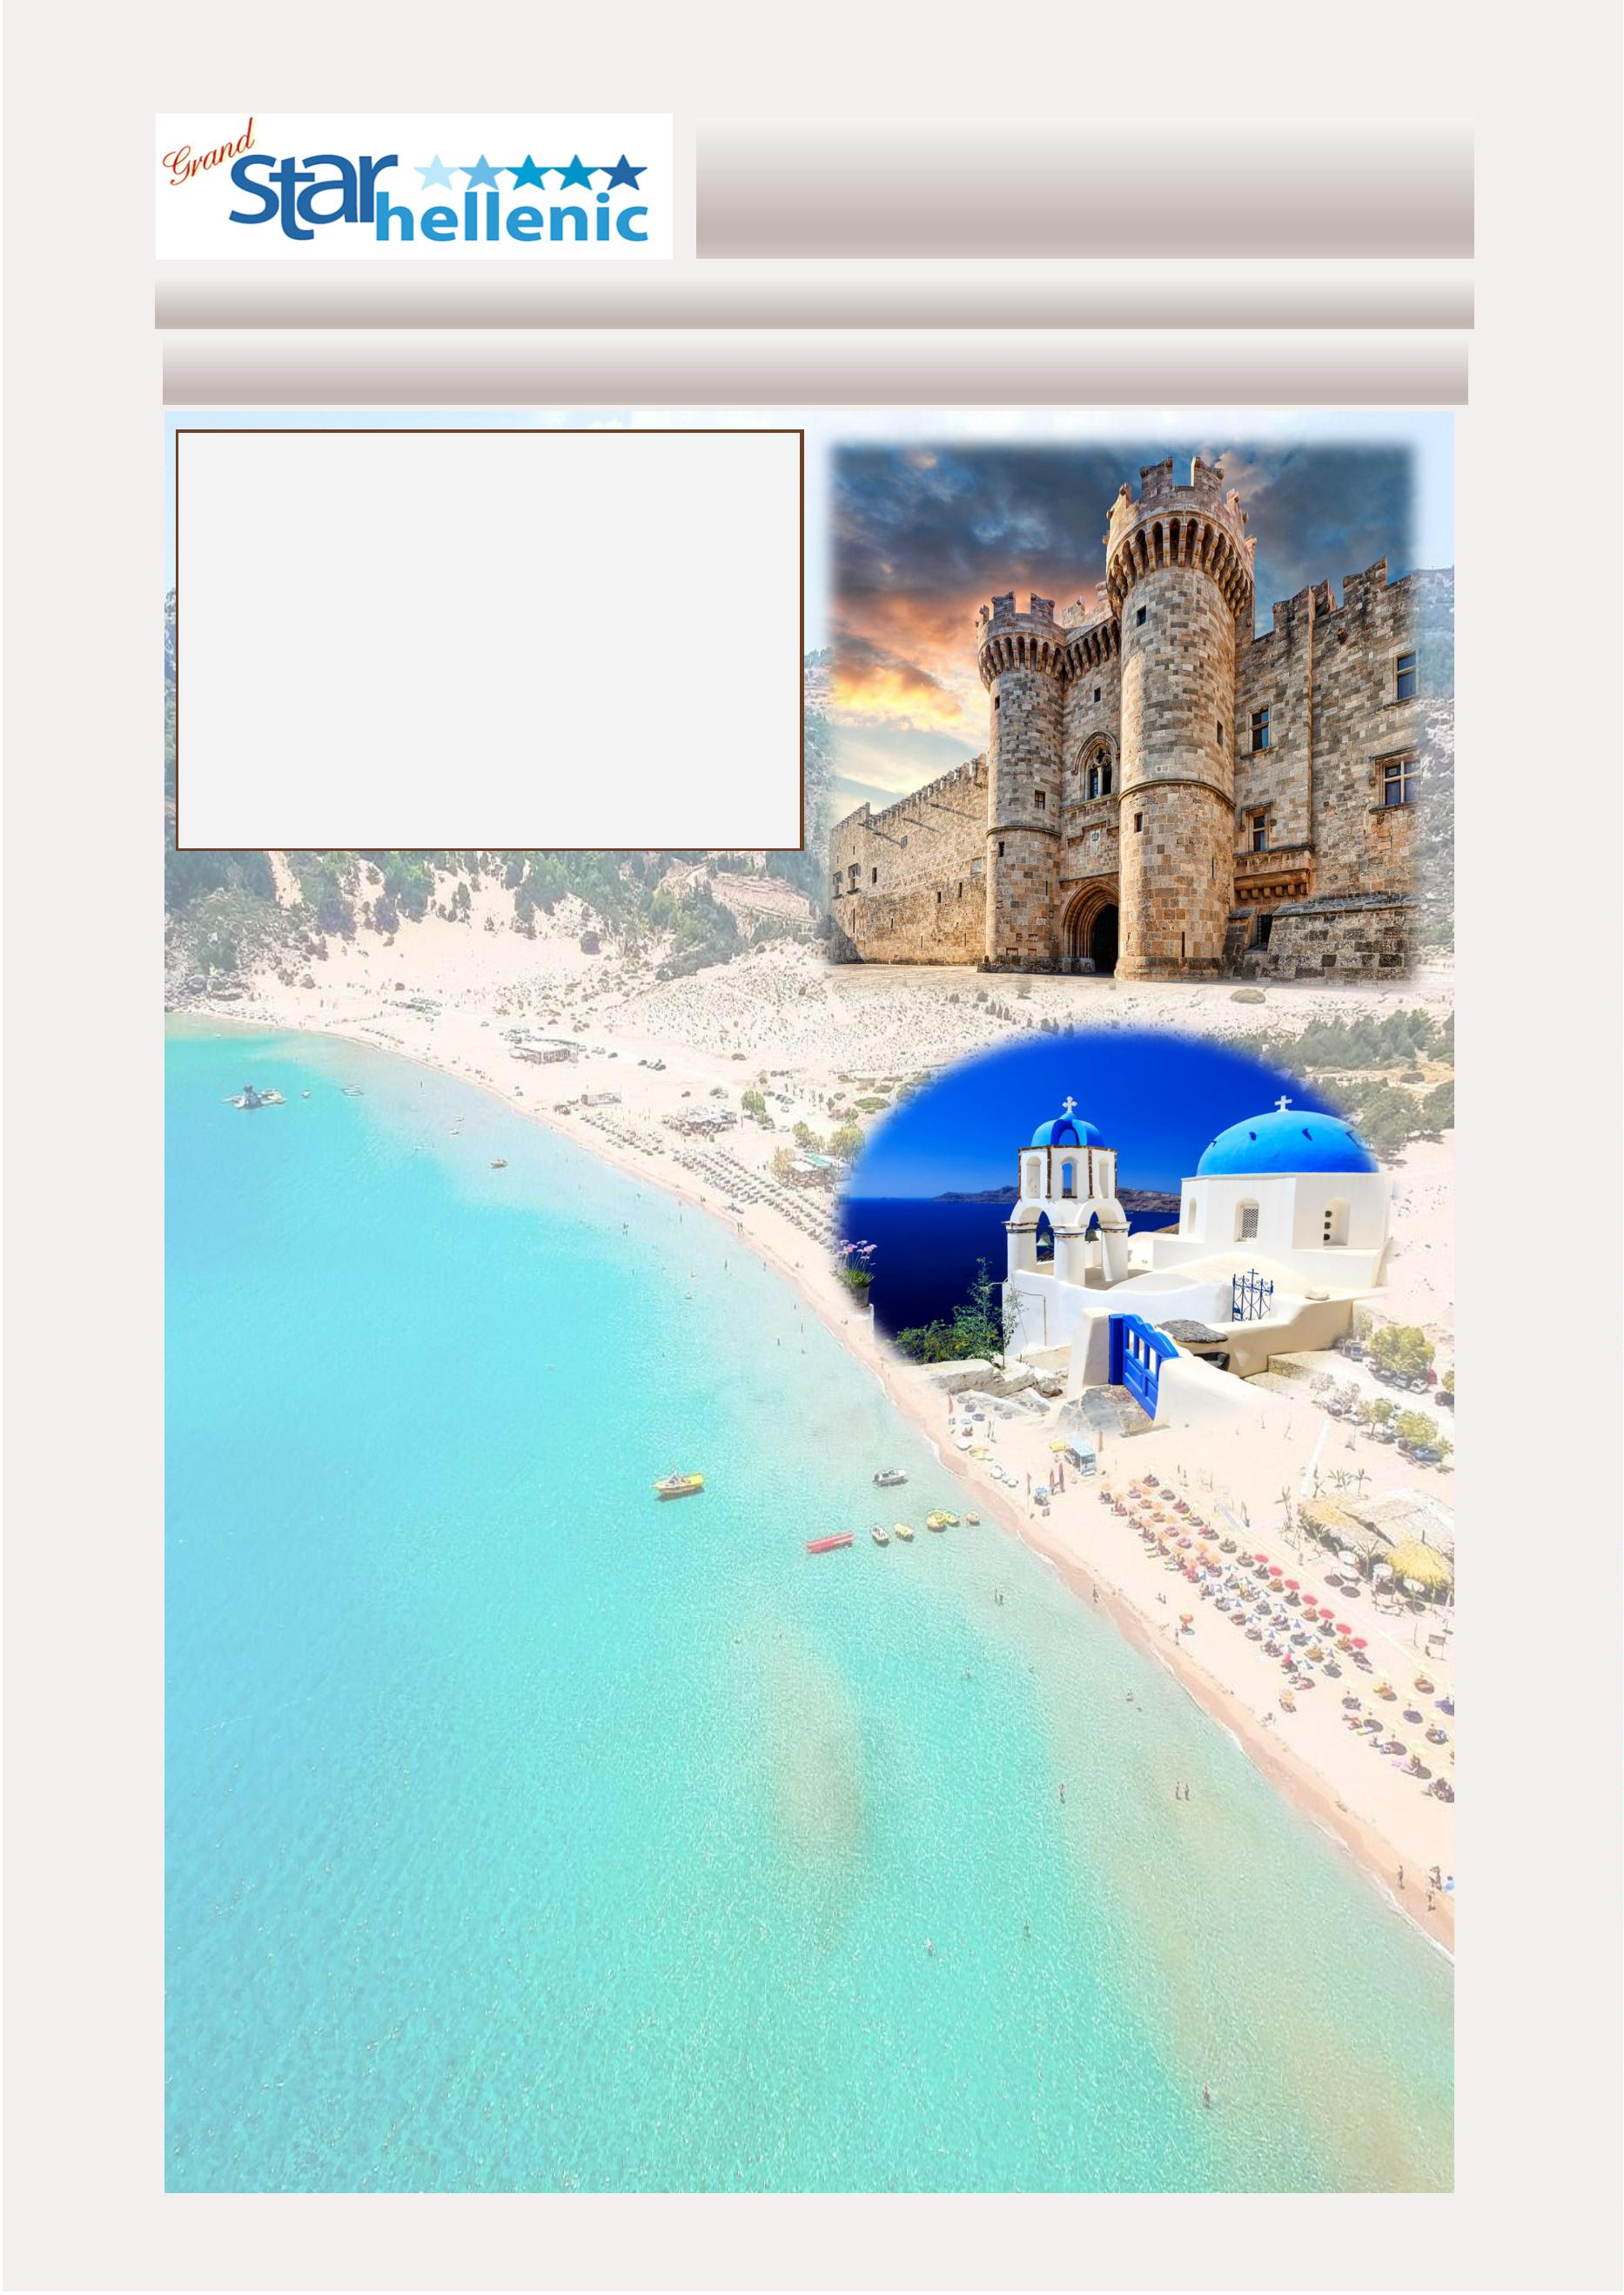

PINDAROS PRECIOS
1
1/04/2024—23/04/2024
24/04/2024-12/05/2024
SINGLE
2805
DOBLE
1985
2455
2895
TRIPLE
1755
2205
2540
SINGLE
DOBLE
1895
2285
2615
TRIPLE
1680
2075
2420
COMFORT
EXCLUSIVO
VIP
2645
3395
3965
COMFORT
EXCLUSIVO
VIP
3755
4270
1
3/05/2024-22/05/2024
23/05/2024-03/06/2024
SINGLE
2995
DOBLE
2080
TRIPLE
1840
SINGLE
DOBLE
2180
2735
2865
TRIPLE
1935
2465
2565
COMFORT
EXCLUSIVO
VIP
COMFORT
EXCLUSIVO
VIP
3095
4265
4405
3970
2565
2280
4895
3095
2845
0
4/06/2024-12/06/2024
13/06/2024-26/06/2024
SINGLE
DOBLE
TRIPLE
SINGLE
DOBLE
2185
2775
3285
TRIPLE
1940
2475
2995
COMFORT
EXCLUSIVO
VIP
3045
4115
4895
2115
2635
3115
1885
2355
2850
COMFORT
EXCLUSIVO
VIP
3175
4290
5140
2
7/06/2024-03/07/2024
04/07/2024—26/08/2024
SINGLE
3350
DOBLE
2275
2815
3365
TRIPLE
2010
2495
3065
SINGLE
DOBLE
2365
2775
3285
TRIPLE
2075
2475
3000
COMFORT
EXCLUSIVO
VIP
COMFORT
EXCLUSIVO
VIP
3475
4435
5195
4365
5290
2
7/08/2024-19/09/2024
SINGLE
3185
DOBLE
2190
2775
3315
TRIPLE
1945
2460
3025
COMFORT
EXCLUSIVO
VIP
4265
5255
2
0/09/2024-04/10/2024
SINGLE
2995
DOBLE
2075
2595
3055
TRIPLE
1845
2315
2995
COMFORT
EXCLUSIVO
VIP
3995
4875
0
5/10/2024-26/10/2024
SINGLE
2795
DOBLE
1985
2415
2745
TRIPLE
1755
2175
2495
COMFORT
EXCLUSIVO
VIP
3650
Suplemento Ferry Rápido Pireo / Santorini 40 Euros por
persona
4240
*los billetes aéreos podrán tener suplemento
5
8
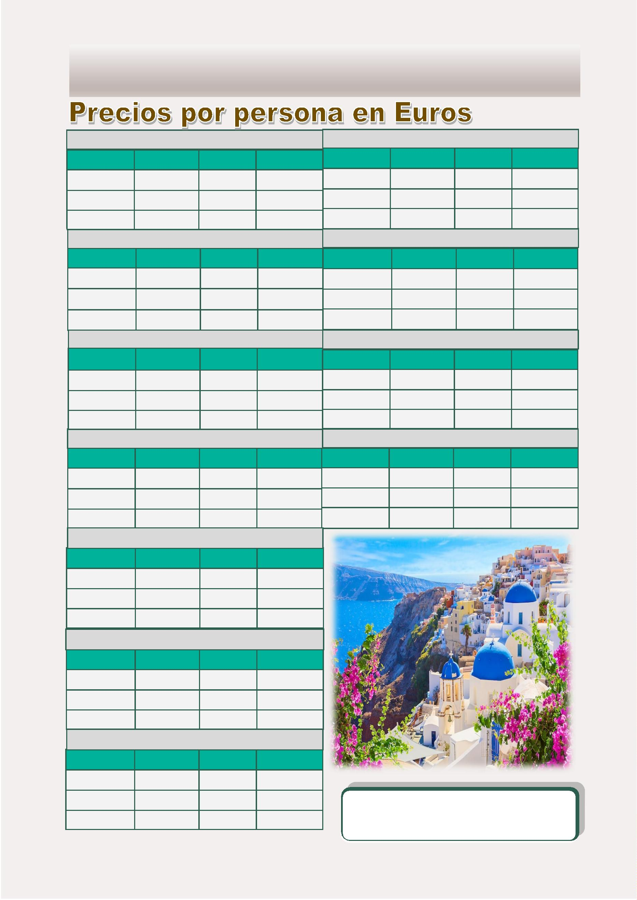

TEMISTOCLES
Este programa opera durante el verano
09 Dias - 08 Noches
“
Tengo conmigo dos dioses , Persuasión y Compulsión ”
El Programa Incluye:
•
•
•
•
2 noches de hotel en Atenas en alojamiento y desayuno
3 noches de hotel en Creta en alojamiento y desayuno
3 noches de hotel en Rodas en alojamiento y desayuno
Visita de la ciudad de medio dia de Atenas con Acrópolis , sin el
Nuevo museo
•
•
•
Entradas a siꢀos arqueológicos con guía
Billete de avión Atenas -Heraklion - Rodas – Atenas
Todos los traslados de acuerdo a iꢀnerario
De Abril a Octubre: Diariamente
ITINERARIO:
Día 6: Heraklio Creta - Rodas
En el horario indicado y de acuerdo con su vuelo, traslado des-
de su hotel hacia el aeropuerto de Heraklio para tomar su vue-
lo hacia la isla de Rodas. A su llegada a la isla encuentro con su
asistente y traslado a su hotel. Resto del día libre.
Día 1: Atenas
Llegada a Atenas, encuentro con nuestra asistencia y
traslado a su hotel. Resto del día libre.
Días 7 & 8: Rodas
Conocida también como la isla de los caballeros de las cruzadas
de la orden de San Juan, en Rodas, no pierda la oportunidad
de visitar la famosa Acrópolis de lindos, en la cima de la mon-
taña o el centro anꢀguo de la ciudad con sus caracterísꢀcas
medievales.
Día 2: Atenas
Visita panorámica de la ciudad de Atenas incluyendo la
Acrópolis. Resto del día libre.
Día 3: Atenas - Heraklio, Creta
Por la mañana traslado al aeropuerto de Atenas para
tomar el vuelo de salida hacia Heraklio a su llegada en-
cuentro con su asistente y traslado a su hotel. Resto del
día libre.
Día 9: Rodas - Atenas - Aeropuerto
Traslado desde su hotel al aeropuerto de Rodas para tomar su
vuelo de regreso a Atenas. Una vez en Atenas tomaran su
vuelo de salida.
Días 4 & 5: Creta
Dos días libres para explorar esta magníﬁca isla.
5
9
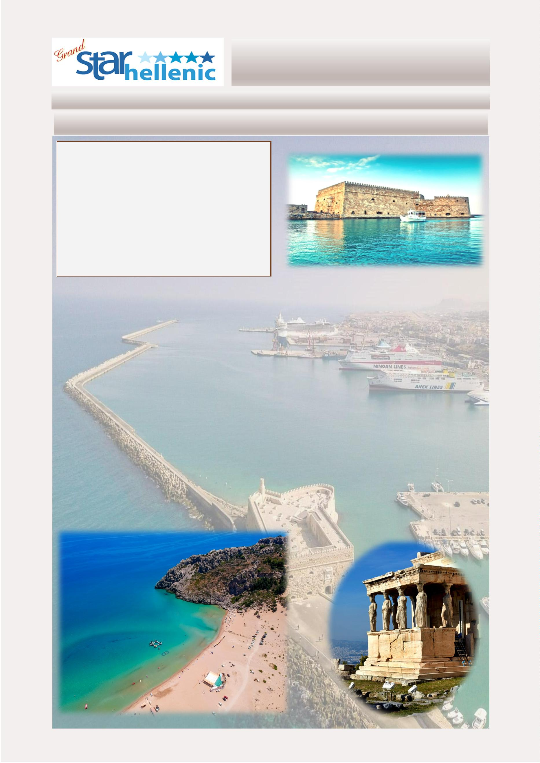

TEMISTOCLES PRECIOS
1
1/04/2024—23/04/2024
SINGLE
DOBLE
1790
2140
2345
TRIPLE
1655
1965
2140
COMFORT
EXCLUSIVO
VIP
2335
3075
3395
2
4/04/2024-22/05/2024
SINGLE
2415
DOBLE
1835
2195
2395
TRIPLE
1690
2000
2185
COMFORT
EXCLUSIVO
VIP
3195
3435
2
3/05/2024—12/06/2024
13/06/2024—26/06/2024
SINGLE
DOBLE
TRIPLE
SINGLE
DOBLE
1935
2395
2665
TRIPLE
1795
2195
2420
COMFORT
EXCLUSIVO
VIP
2590
3475
3795
COMFORT
EXCLUSIVO
VIP
2525
3195
3435
1905
2195
2395
1745
2000
2185
2
7/06/2024-18/07/2024
19/07/2024—26/08/2024
SINGLE
2585
DOBLE
1935
2410
2665
TRIPLE
1795
2195
2425
SINGLE
DOBLE
1955
2395
2595
TRIPLE
1815
2195
2365
COMFORT
EXCLUSIVO
VIP
COMFORT
EXCLUSIVO
VIP
2615
3485
3695
3475
3795
2
7/08/2024-19/09/2024
SINGLE
2515
DOBLE
1885
2365
2595
TRIPLE
1765
2165
2365
COMFORT
EXCLUSIVO
VIP
3370
3765
2
0/09/2024-04/10/2024
SINGLE
2515
DOBLE
1885
2155
2345
TRIPLE
1765
1965
2145
COMFORT
EXCLUSIVO
VIP
3105
3395
0
5/10/2024-26/10/2024
SINGLE
2465
DOBLE
1860
2155
2350
TRIPLE
1720
1970
2145
COMFORT
EXCLUSIVO
VIP
3105
*los billetes aéreos podrán tener suplemento
3405
6
0
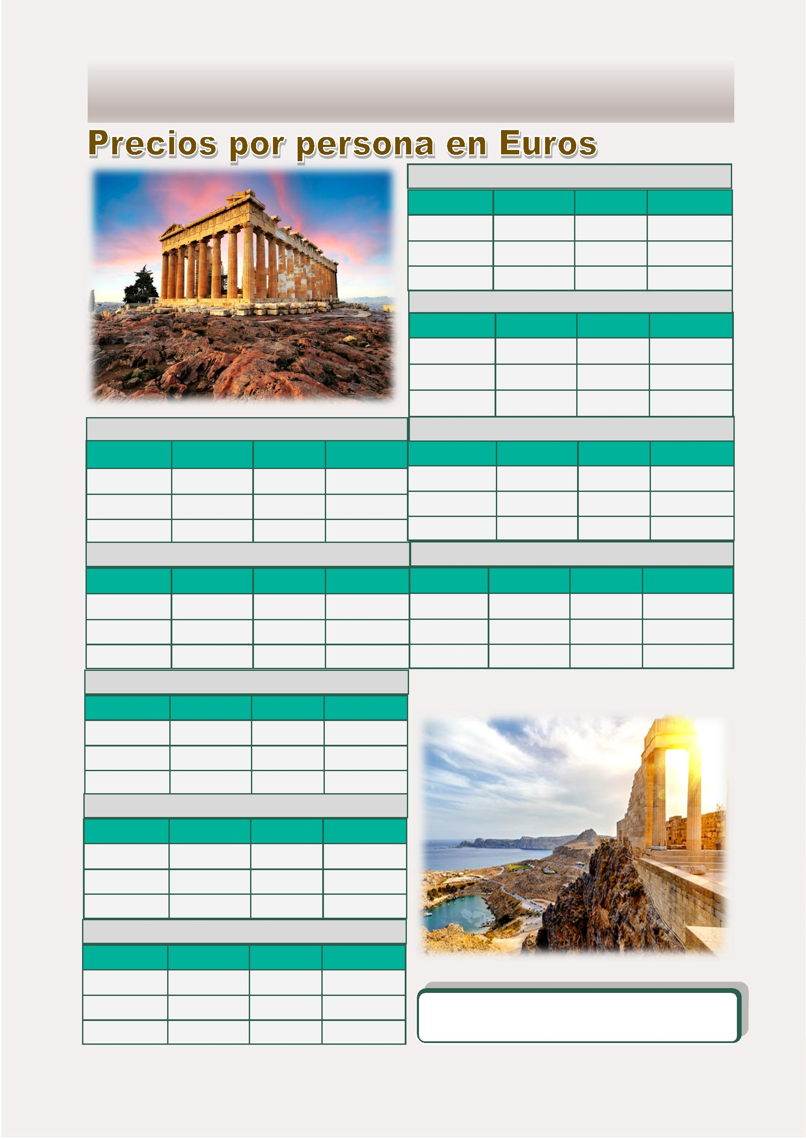

PERICLES
Este programa opera durante el verano
12 Dias - 11 Noches
“
Mas temo de nuestros errores que de los planes de nuestros enemigos ”
El Programa Incluye:
•
•
•
•
•
•
•
•
•
2 noches de hotel en Atenas en alojamiento y desayuno
3 noches de hotel en Mykonos en alojamiento y desayuno
3 noches de hotel en Santorini en alojamiento y desayuno
3 noches de hotel en Rodas en alojamiento y desayuno
Visita de la ciudad de medio día de Atenas con Acrópolis sin el nuevo museo
Entradas a siꢀos arqueológicos con guía
Billete de ferry Pireo – Mykonos - Santorini
Billete de avión Santorini – Atenas - Rodas – Atenas
Todos los traslados de acuerdo a iꢀnerario
De Abril a Octubre: Diariamente
ITINERARIO:
Día 6: Mykonos – Santorini
Por la mañana traslado al puerto de Mykonos para
tomar el ferry hacia la isla de Santorini. A su llegada a
la isla encuentro con nuestra asistente y traslado a su
hotel. Resto del día libre .
Día 1: Atenas
Llegada a Atenas, encuentro con nuestra asistencia y
traslado a su hotel. Resto del día libre.
Días 7 & 8: Santorini
Días libres en esta magníﬁca e impresionante isla. Ex-
cursiones opcionales se pueden hacer en la isla. No se
pierda la oportunidad de disfrutar de la travesía por un
crucero de un día a las islas de Nea Kameni y Palea
Kameni (que se encuentra en el interior de la caldera),
con su balneario natural de aguas verde y amarillas
(ꢀempo libre para nadar) Isla de Thirassia. Admire la
ciudad de Fira, con sus parꢀculares casas con una de-
coración única, sus calles estrechas y cafés al aire libre:
todo esto la fusión volcánica y montañosa de esta isla.
Día 2: Atenas
Visita panorámica de la ciudad de Atenas incluyendo
la Acrópolis. Resto del día libre.
Día 3: Atenas – Mykonos
Traslado en la mañana al puerto del Pireo para em-
barcar en el en el ferry hacia la isla de Mykonos. A su
llegada a la isla, encuentro con nuestra asistente y
traslado al hotel. Resto del día libre.
Días 4 & 5: Mykonos
Día 9: Santorini – Rodas
Días libres para disfrutar de esta isla Mykonos, famo-
sa por sus playas, aproveche del sol! , de su belleza
sin igual y de su animada vida nocturna
Por la mañana traslado al aeropuerto de Santorini pa-
ra tomar el avión hacia la isla de Rodas vía Atenas. A
su llegada a la isla, traslado a su hotel .Resto del día
libre.
Días 10 & 11: Rodas
Dos días libres para aprovechar esta maravillosa isla
de esꢀlo medieval
Día 12: Rodas - Atenas – Aeropuerto
Por la mañana traslado al aeropuerto para tomar su
vuelo de regreso a Atenas. Una vez en Atenas toma-
ran su vuelo de salida.
6
1
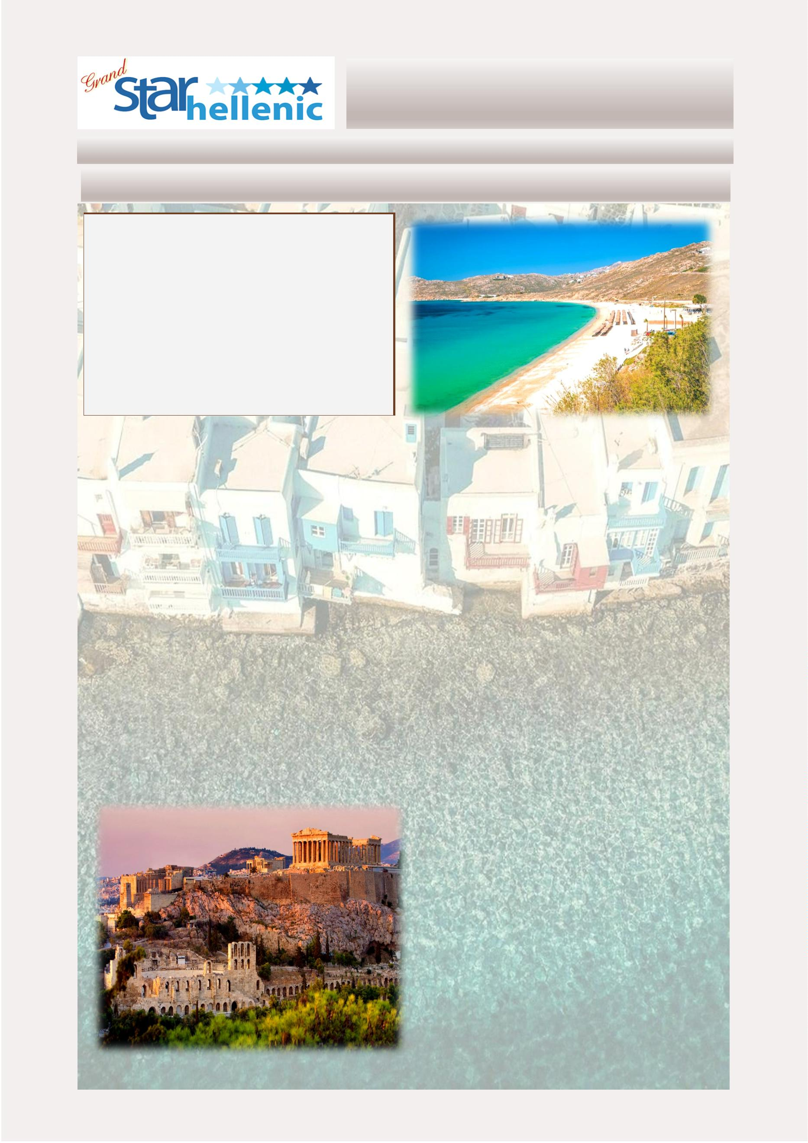

PERICLES PRECIOS
0
1/04/2024—23/04/2024
SINGLE
DOBLE
2095
2535
2880
TRIPLE
1965
2285
2645
COMFORT
EXCLUSIVO
VIP
2875
3930
4560
2
4/04/2024—12/05/2024
13/05/2024—22/05/2024
SINGLE
DOBLE
2145
2645
3010
TRIPLE
2005
2365
2725
SINGLE
DOBLE
TRIPLE
COMFORT
EXCLUSIVO
VIP
2955
4155
4830
COMFORT
EXCLUSIVO
VIP
3265
4495
5655
2295
2825
3425
2135
2495
3075
2
3/05/2024—03/06/2024
04/06/2024—12/06/2024
SINGLE
3435
DOBLE
2385
TRIPLE
2190
SINGLE
DOBLE
2485
3215
3390
TRIPLE
2275
2755
3265
COMFORT
COMFORT
EXCLUSIVO
VIP
3645
5325
6195
EXCLUSIVO
VIP
4760
5655
2950
3415
2600
3075
1
3/06/2024—26/06/2024
27/06/2024—03/07/2024
SINGLE
3795
DOBLE
2555
3420
4225
TRIPLE
2355
2945
3695
SINGLE
DOBLE
2815
3495
4295
TRIPLE
COMFORT
EXCLUSIVO
VIP
COMFORT
EXCLUSIVO
VIP
4295
5735
7235
2565
3010
3765
5585
7095
0
4/07/2024—18/07/2024
19/07/2024-26/08/2024
SINGLE
4345
DOBLE
2855
3555
4225
TRIPLE
2575
3110
3695
SINGLE
DOBLE
2835
3560
4225
TRIPLE
2575
3105
3700
COMFORT
EXCLUSIVO
VIP
COMFORT
EXCLUSIVO
VIP
4345
5855
7095
5845
7095
2
7/08/2024-19/09/2024
20/09/2024-04/10/2024
SINGLE
3905
DOBLE
2595
3475
3975
TRIPLE
2435
2975
3525
SINGLE
DOBLE
2425
3240
3675
TRIPLE
COMFORT
EXCLUSIVO
VIP
COMFORT
EXCLUSIVO
VIP
3525
5195
5995
2245
2875
3295
5675
6595
0
5/10/2024-26/10/2024
SINGLE
2950
DOBLE
2145
2655
3015
TRIPLE
2005
2375
2725
Suplemento Ferry Rápido Pireo/ Mykonos 30 Euros por
persona
*los billetes aéreos podrán tener suplemento
COMFORT
EXCLUSIVO
VIP
4175
4830
6
2
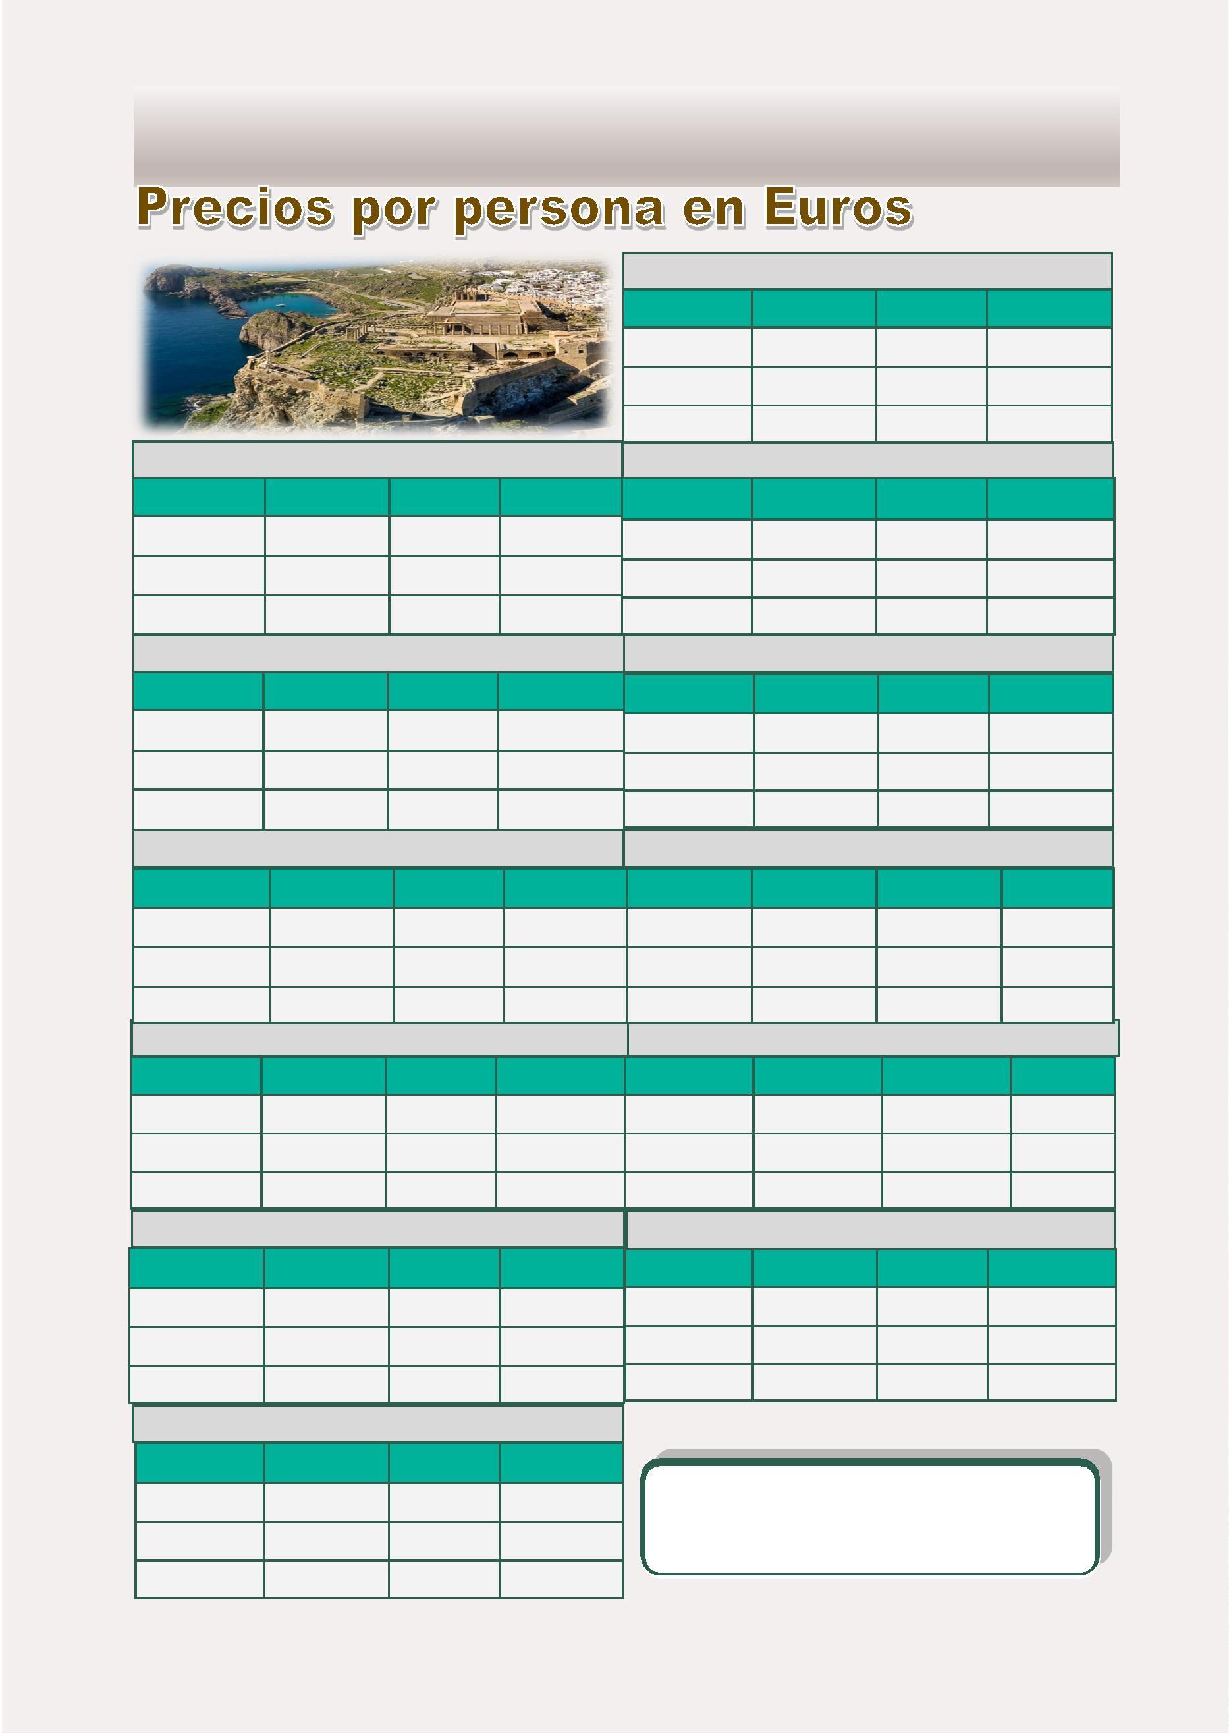

DIONISIO
Este programa opera durante el verano
10 Dias - 09 Noches
“
La historia es filosofía, a partir de ejemplos ”
El Programa Incluye:
•
•
•
•
•
•
•
•
3 noches de alojamiento en Atenas con desayuno
3 noches de alojamiento en hotel en Cefalonia con desayuno**
3 noches de alojamiento en hotel en Zakynthos con desayuno**
Visita de la ciudad de medio día de Atenas con Acrópolis sin el nuevo museo
Entradas a siꢀos arqueológicos con guía
Billetes de ferry Cefalonia - Zakynthos
Billetes aéreos - Atenas-Cefalonia y Zakynthos-Atenas
Todos los traslados de acuerdo a iꢀnerario
De Mayo—Octubre: Diariamente
ITINERARIO:
Día 1: Atenas
A su llegada al aeropuerto de Atenas, será recibido y trans-
ferido desde el aeropuerto de Atenas a su hotel. Resto del
día libre.
Día 2: Atenas
Visita panorámica de la ciudad de Atenas incluyendo la
Acrópolis. Resto del día libre.
Día 3: Atenas - Cefalonia
Traslado al aeropuerto de Atenas para tomar su vuelo na-
cional a Cefalonia. A su llegada a la isla será trasladado a su
hotel. El resto del día libre.
Días 4 y 5: Cefalonia
Disfrute de dos días completos en la mas grande isla jónica
de incomparable belleza. Tendrá la oportunidad de disfru-
tar de las playas, explorar la isla con sus pintorescos pue-
blos de Argostoli, Sami, Assos y el cosmopolita Fiscardo.
Cefalonia también es conocida por su deliciosa cocina local.
Día 7 y 8: Zakynthos
Tendrás dos días completos en la magníﬁca isla de Zakynthos.
Tendrás la oportunidad de descubrir la isla con sus playas de
arena, aguas color azul esmeralda, con la famosa playa de
Navagio “Naufragio” , el siꢀo de un famoso naufragio de
1980 que descansa en una cala arenosa enmarcada por acan-
Día 6: Cefalonia - Zakynthos
Traslado al puerto de Cefalonia para abordar el ferry para
la isla de Zakynthos. A su llegada a Zakynthos, será tras-
ladado a su hotel. Resto del día libre.
ꢀlados.
Día 9: Zakynthos - Atenas
Traslado al aeropuerto de Zakynthos para tomar el vuelo de
regreso a Atenas. A su llegada a Atenas, será trasladado a su
hotel para pasar la noche. Resto del día libre.
Día 10: Atenas – Aeropuerto
Desayuno en el hotel y de acuerdo al horario de su vuelo
traslado al aeropuerto para tomar su vuelo de salida.
6
3
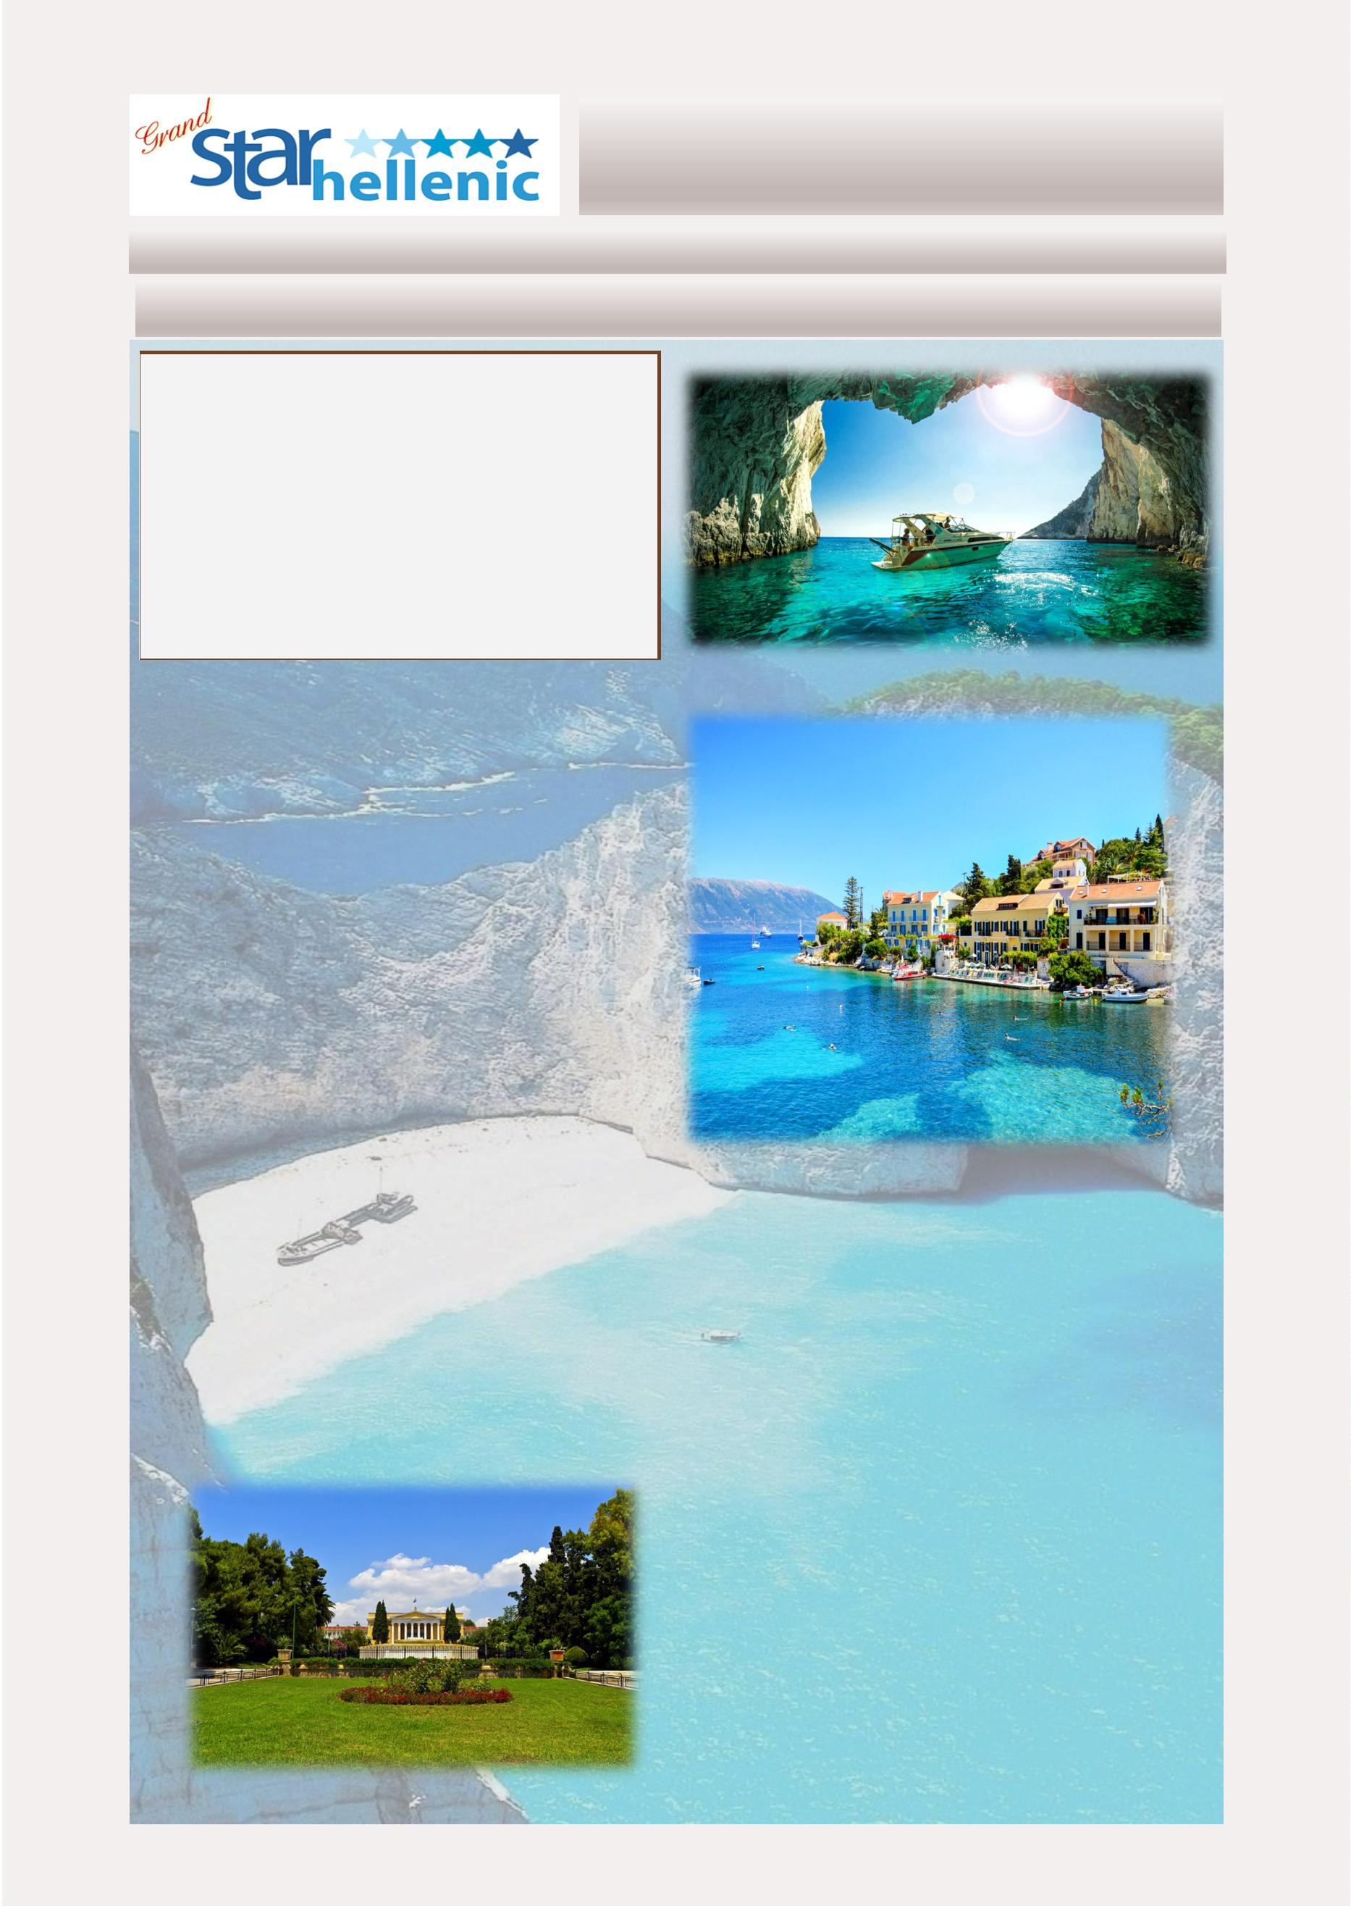

DIONISIO PRECIOS
0
1/05/2024-25/05/2024
26/05/2024—03/07/2024
SINGLE
DOBLE
TRIPLE
SINGLE
DOBLE
TRIPLE
COMFORT
EXCLUSIVO
VIP
2795
3255
3945
1920
2075
2525
1665
1795
2155
COMFORT
EXCLUSIVO
VIP
2985
3465
4690
2045
2205
2825
1750
1930
2375
0
4/07/2024—31/08/2024
01/09/2024-30/09/2024
SINGLE
DOBLE
TRIPLE
SINGLE
DOBLE
TRIPLE
COMFORT
EXCLUSIVO
VIP
2985
3495
4695
2040
2225
2825
1750
1945
2385
COMFORT
EXCLUSIVO
VIP
3145
3815
5045
2075
2425
2985
1785
2125
2465
0
1/10/2024—15/10/2024
SINGLE
DOBLE
TRIPLE
COMFORT
EXCLUSIVO
VIP
2795
3285
3995
1915
2095
2535
1665
1795
2165
los billetes aéreos podrán tener suplemento
* En las islas de Cefalonia y Zakynthos los traslados son de habla
inglesa
*
6
4
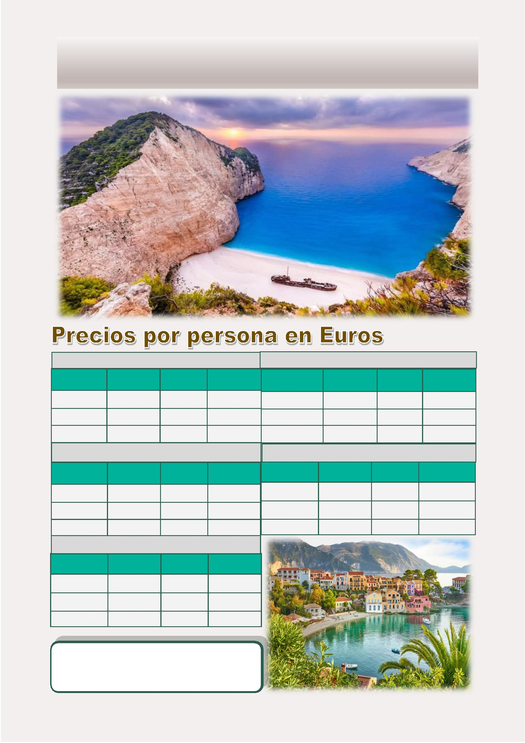

ARISTOFANES
Este programa opera durante el verano
10 Dias - 09 Noches
“
Deja que cada hombre ejerza el arte que conoce ”
El Programa Incluye:
•
•
•
•
•
•
•
•
•
2 noches de alojamiento en Atenas con desayuno
3 noches de alojamiento en hotel en Milos con desayuno**
2 noches de alojamiento en hotel en Santorini con desayuno
2 noches de alojamiento en hotel en Mykonos con desayuno
Visita de la ciudad de medio día de Atenas con Acrópolis sin el nuevo museo
Entradas a siꢀos arqueológicos con guía
Billetes de ferry - Pireos - Milos - Santorini - Mykonos
Billetes de avión Mykonos – Atenas
Todos los traslados de acuerdo a programa
De Mayo a Octubre: Diariamente
ITINERARIO:
Día 7: Santorini
Día 1: Atenas
Tendrá un día completo en esta magníﬁca isla. Admire la pinto-
resca ciudad de Fira y sus coloridas casas con una decoración
única, sus calles estrechas y cafés al aire libre con magniﬁca
vista de la caldera.
A su llegada al aeropuerto de Atenas, será recibido y
transferido desde el aeropuerto de Atenas a su hotel.
Resto del día libre.
Día 2: Atenas
Día 8: Santorini - Mykonos
Visita panorámica de la ciudad de Atenas incluyendo la
Acrópolis. Resto del día libre.
Traslado al puerto de Santorini para el ferry a Mykonos. A su
llegada a Mykonos, será trasladado a su hotel para pasar la
noche. Resto del día libre.
Día 3: Atenas - Milos
Traslado al puerto del Pireo para tomar su ferry a Milos.
A su llegada a la isla de Milos, será trasladado a su ho-
tel. Resto del día libre.
Día 9: Mykonos
Tendrá la oportunidad de explorar la famosa isla de incompara-
ble belleza, disfrutar del sol, las playas y el mar. Por la noche
disfrute de la animada vida nocturna.
Día 4 & 5: Milos
Disfrute de dos días en esta fascinante isla con más de
Día 10: Mykonos - Atenas - Aeropuerto
Traslado al aeropuerto de Mykonos para tomar su vuelo de
7
5 playas grandes y pequeñas con aguas cristalinas y
azules, con rocas mulꢀcolores y costas de color amarillo regreso a Atenas. Una vez en Atenas tomaran su vuelo de sali-
-blanco.
da.
Día :6 Milos -Santorini
Traslado al puerto de Milos para tomar el ferry para la
isla de Santorini. A su llegada a Santorini, será traslada-
do a su hotel. Día libre
6
5
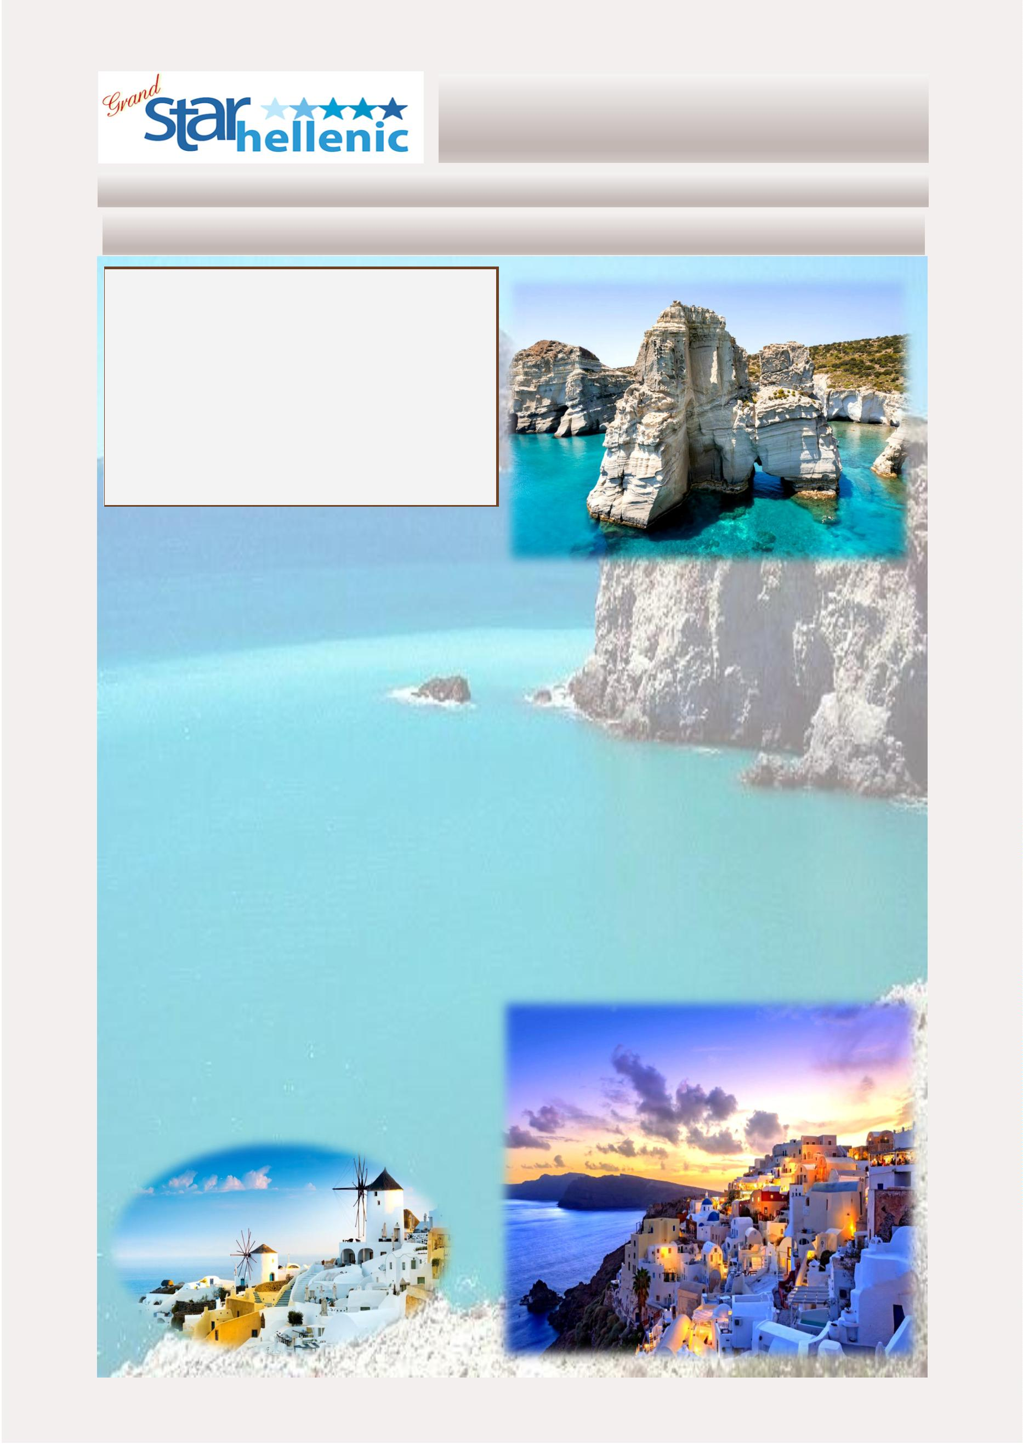

ARISTOFANES PRECIOS
0
1/05/2024—22/05/2024
SINGLE
DOBLE
1795
2275
2925
TRIPLE
1625
2020
2685
COMFORT
EXCLUSIVO
VIP
2630
3675
4895
2
3/05/2024—03/06/2024
SINGLE
2965
DOBLE
1965
2385
3025
TRIPLE
1765
2120
2715
COMFORT
EXCLUSIVO
VIP
3865
5095
0
4/06/2024—12/06/2024
13/06/2024—26/06/2024
SINGLE
DOBLE
2025
2560
3425
TRIPLE
1820
2220
2985
SINGLE
DOBLE
2180
2625
3625
TRIPLE
1935
2255
3125
COMFORT
EXCLUSIVO
VIP
3095
4235
5925
COMFORT
EXCLUSIVO
VIP
3385
4395
6325
2
7/06/2024—03/07/2024
04/07/2024—18/07/2024
SINGLE
3695
DOBLE
2335
2725
3595
TRIPLE
2055
2365
3095
SINGLE
DOBLE
2485
2795
3795
TRIPLE
2155
2435
3235
COMFORT
EXCLUSIVO
VIP
COMFORT
EXCLUSIVO
VIP
3995
4735
6695
4575
6285
1
9/07/2024—26/08/2024
SINGLE
3995
DOBLE
2485
2875
3795
TRIPLE
2155
2435
3225
*
los billetes aéreos podrán tener suplemento
** En la isla de Milos los traslados son de habla inglesa
COMFORT
EXCLUSIVO
VIP
4895
6695
2
7/08/2024—19/09/2024
SINGLE
3365
DOBLE
2165
2715
3475
TRIPLE
1925
2625
3025
COMFORT
EXCLUSIVO
VIP
4555
5995
2
0/09/2024-04/10/2024
SINGLE
2735
DOBLE
1835
2395
3095
TRIPLE
1645
2085
2895
COMFORT
EXCLUSIVO
VIP
3915
5255
6
6
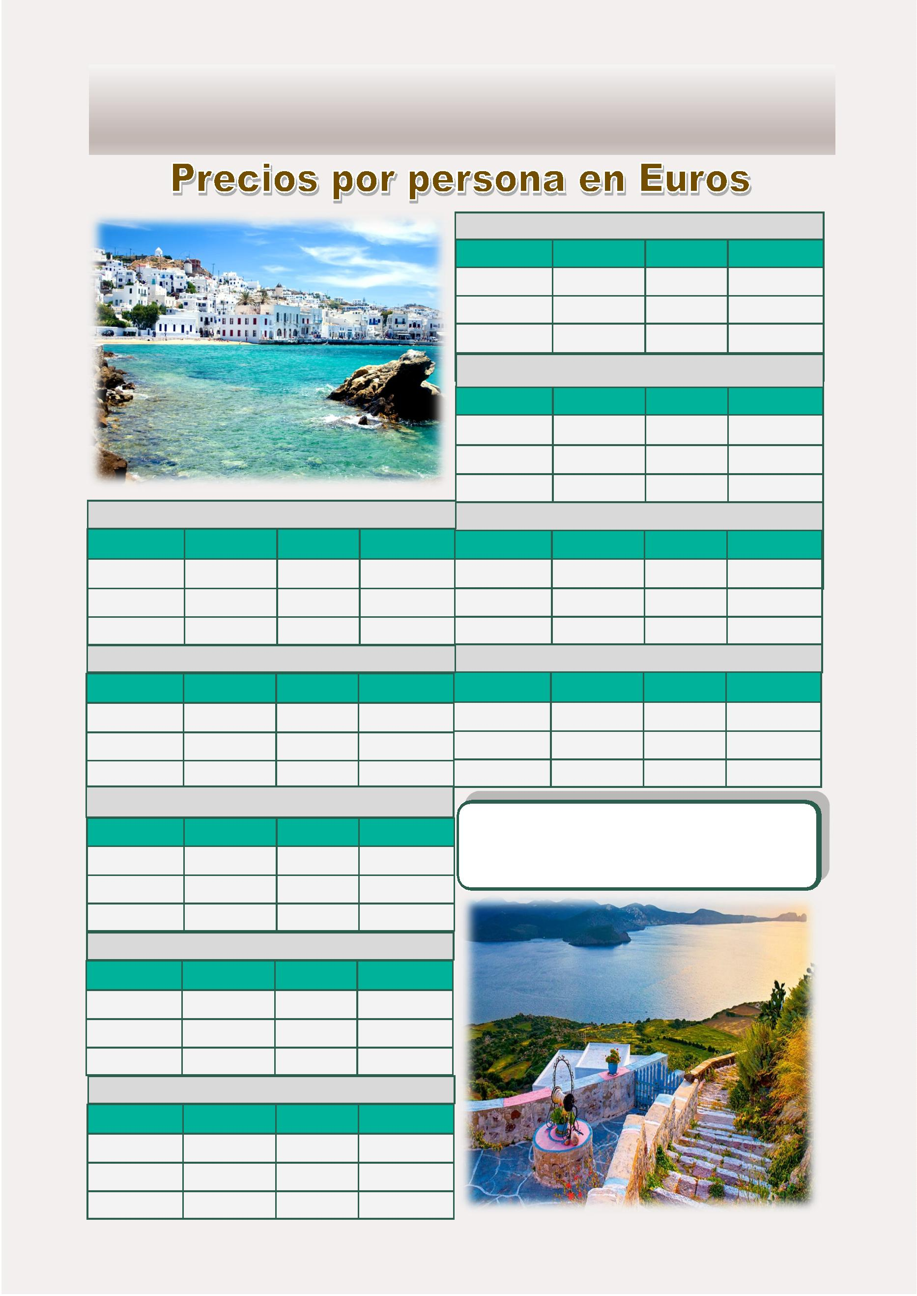

VOYAGE “AMANDOTE EN SANTORINI”
Este programa opera durante el verano
5 Dias - 4 Noches
“
El que no se ama a sí mismo no puede amar a nadie ” William Shakespeare”
Programa Incluye:
•
•
•
4 Noches en hotel en Santorini 5 * en hab estandar
Bebida de bienvenida & presente griego
Dia completo “Siꢀo arquelogico de Akrotori- - Emborio – Perivolos beach–
Winery- Proﬁꢀs-Oia en regular
•
•
•
•
•
•
Caminata con asistente de habla inglesa en Fira con traslados en regular
Crucero Semi privado en catamaran con puesta de sol y cena a bordo incluida
Traslado de llegada y salida en Santorini en privado
3 x 70 min yoga clases & meditación
* Asistente de habla Inglesa y/o hispana a su llegada y salida
* Instructor de Yoga habla inglesa
1
5 Mayo – 15 Octubre: Diariamente
ITINERARIO:
Dia 4 - Crucero Semi privado en catamaran con puesta de sol y cena
a bordo incluida Este día tendremos un momento de meditación
sobre el amor propio para disfrutar de nuestra tarde navegando por
esta isla mágica. 70 min. Clase de hatha yoga en interiores o exterio-
res (dependiendo del clima) Desayuno delicioso y saludable. Tiempo
libre hasta su traslado desde el punto de encuentro de su estadía al
puerto. El crucero comienza en la bahía de Amoudi o en el puerto de
Athinios. La primera parada es Red & White Beach * para nadar,
Akroꢀri y Indian Rock, Ancient Light House, navega más allá de As-
pronisi. Cena a bordo. La siguiente parada será en las aguas termales
y la úlꢀma parada debajo del pintoresco pueblo de Oia para ver la
puesta de sol. Regreso al puerto y traslado de regreso a su hotel.
Día 1. Llegada a Santorini Llegada, bienvenida y traslado en priva-
do a su hotel Tiempo libre
Día 2 "Visita al siꢀo arqueológico de Akroꢀri - Emborio – Perivo-
los beach– Winery- Proﬁꢀs-Oia Meditación matuꢀna 70 min.
Clase de hatha yoga en interiores o exteriores (dependiendo del
clima) Desayuno delicioso y saludable. Primero visitará el siꢀo
arqueológico de Akroꢀri y aprenderá sobre uno de los asenta-
mientos prehistóricos más importantes de Grecia. Explore uno de
los pueblos tradicionales más anꢀguos y auténꢀcos de Santorini
Emborio. El siguiente interés del recorrido es la playa de Perivo-
los, donde puede nadar en las aguas cristalinas o disfrutar de su
almuerzo allí. El recorrido conꢀnúa en una bodega local para
aprender todo al respecto, ¡pruebe algunos de los mejores vinos
locales! ¡Termine su recorrido con una breve parada en el pico
más alto de la isla, la montaña y el monasterio Proﬁꢀs Helias!
*
Los huéspedes deben traer toallas y alguna ropa abrigada por la
brisa de la tarde.
Todos los yates y barcos en Grecia no pueden atacar directamente
*
en la playa. El capitán selecciona los mejores puntos para nadar y
bucear, lo más cerca posible de la playa dependiendo del clima.
¡
Traslado al popular pueblo de Oia, donde tendrá ꢀempo libre
Día 5.-”De vuelta a casa” Traslado en Santorini incluido Desayuno.El
traslado privado al aeropuerto o puerto de Santorini está incluido en
su programa. También ꢀene la posibilidad de agregar noches en
Atenas o cualquier otro desꢀno en Grecia que preﬁera (con un costo
adicional, no incluido en el precio del paquete , estaremos encanta-
dos de ayudarlo en todo lo que necesite, para que su estadía conꢀ-
núe siendo un sueño hecho realidad.
para caminar por el pueblo y ver la famosa puesta de sol! El reco-
rrido comenzará y ﬁnalizará en los puntos de encuentro del hotel.
Día 3, Día Libre. Por la tarde caminata por la capital de santorini,
Fira Meditación matuꢀna 70 min. Clase de hatha yoga en interio-
res o exteriores (dependiendo del clima)Desayuno delicioso y
saludable. Tiempo para rela-jarse, playa, piscina, spa, masajes o
cualquier otra acꢀvidad que desee (no incluida en el precio) Por
la tarde recojo para ir a la ciudad de Fira; camine con su asistente
especializado, quien le mostrará los lugares de interés de la capi-
tal de la isla.
6
7
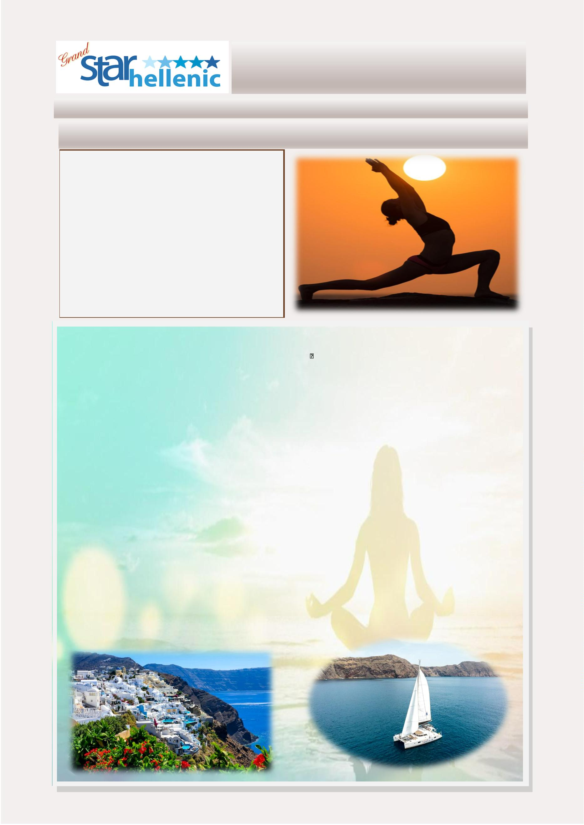

“
AMANDOTE EN SANTORINI”
El programa NO incluye
15/05/2024—03/06/2024
SINGLE
Nada que no esté claramente especiﬁcado como incluido
tarifa de entrada al siꢀo de Akroꢀri a 12 € p.p
Boletos aéreos o ferries desde y hacia Santorini (podemos
coꢀzarlo, así como cualquier extensión a Atenas u otro
desꢀno griego).
DOBLE
2055
TRIPLE
1830
Precios por persona 3140
04/06/2024—07/07/2024
Nuevos impuestos hoteleros a pagar en el siꢀo directamente al
hotel.
SINGLE
3505
08/07/2024—18/09/2024
DOBLE
2230
TRIPLE
1955
Precios por persona
*
Notas: Los viajes no incluyen nada que no esté claramente especi-
ﬁcado como se incluyó anteriormente.
Todos los hoteles uꢀlizados en viajes son los mencionados o simi-
•
lares dependiendo de la disponibilidad en el momento de la reser-
va.
SINGLE
Precios por persona 3720
9/09/2024—15/10/2024
SINGLE
Precios por persona 3430
DOBLE
2340
TRIPLE
2065
*
Los horarios y programas de excursiones pueden ser alterados en
el úlꢀmo minuto por parte de los proveedores.
1
DOBLE
2180
TRIPLE
1925
“Todo comienza y termina en tu mente.
A lo que le das poder ... ꢀene poder sobre ꢀ.”
6
8
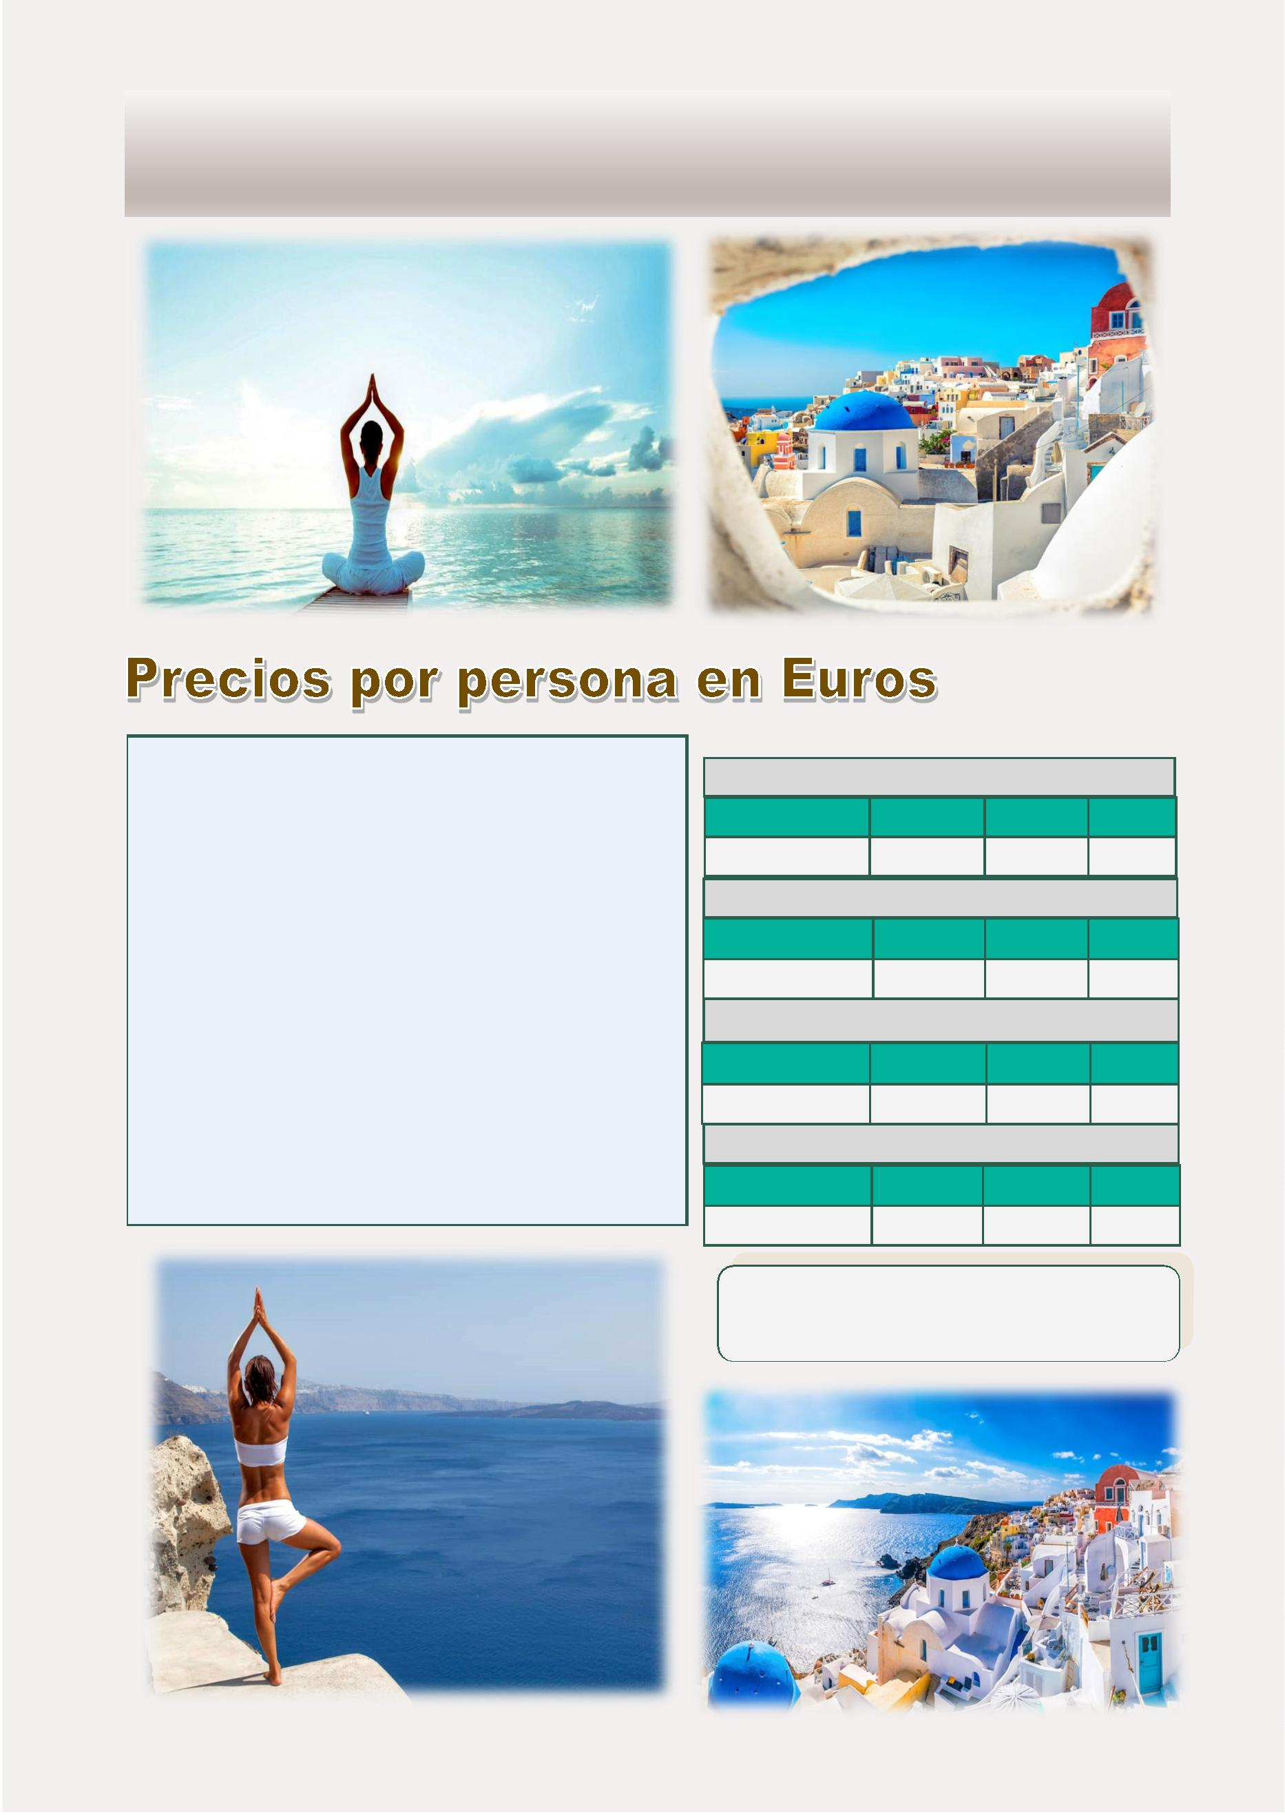

Viaje hacia la luz
"Mykonos energético y luminoso"
Este programa opera durante el verano
5 Dias - 4 Noches
“
Sabiduría es saber que no soy nada, amor es saber que soy todo y entre ambos se mueve mi vida. ”
Sri Nisargadatta Maharaj
El programa incluye:
•
•
•
•
4 Noches en Hotel 5* en habitación estándar
Bebida de bienvenida y regalo ꢁpico griego
Una excursión de safari en jeep de aventura 4X4 en regular.
Recorrido a pie por la ciudad de Mykonos con asistente de habla inglesa o
española, incluido el traslado de ida y vuelta al hotel
•
Kaiki de 6 horas a Rhenia / Excursión a la isla de Delos con comida ꢀpo barba-
coa, incluida en regular
•
•
•
•
•
Entradas al siꢀo de Delos.
Traslado de llegada y salida a Mykonos en privado.
4 clases de yoga y meditación de 70 min.
* Asistente de habla inglesa y/o hispanohablante a la llegada y salida
* Instructor de yoga de habla inglesa
Día 3.- Mykonos – Aventura 4x4
Clase de meditación y hatha yoga en el interior o al aire libre por la maña-
na (dependiendo del clima) Desayuno delicioso y saludable.
1
5 Mayo – 15 Octubre: Diariamente
ITINERARIO:
1
0:00 Recogida para un día lleno de aventuras en tu 4x4 Comenzando por
Día 1. Tour a pie por Mykonos
la costa hasta la playa de Houlakia y desde allí hasta el faro, luego condu-
ciremos a través del área de Marathi, pasando por la presa y la playa de
Panormos, hasta la bahía de Agios Sosꢀs. En la zona de Ano Mera tendre-
mos una parada en Paleokastro, las ruinas de un casꢀllo veneciano. Explo-
raremos los alrededores de la zona, su agricultura y la anꢀgua mina aban-
donada cercana. Parada de ꢀempo libre para almorzar en un pintoresco
restaurante ꢁpico. Luego conꢀnuamos por la costa sur y pasamos por
Kalafaꢀs y Kalo Livadi por la zona verde de Halara. Nuestra próxima para-
da es en la playa de Agrari, donde tendremos ꢀempo para tomar un café
y nadar. Desde allí regresamos a la ciudad de Mykonos, teniendo como
úlꢀmo punto culminante del recorrido una parada fotográﬁca en el anꢀ-
guo casꢀllo sobre la ciudad. 19:30 Después de este día de aventura ten-
dremos una tarde tranquila, una breve meditación y luego ꢀempo libre
para relajarse.Cena libre, no incluida
A su llegada a Mykonos, será trasladado a su hotel. Tiempo libre y
almuerzo por su cuenta. Meditación por la tarde y clases de Yin
Yoga terapéuꢀco Recogida para trasladarnos a "Chora" el pueblo
de Mykonos, ꢀempo libre en el pueblo donde podrán ser parte de
la muy conocida vida nocturna del lugar, con restaurantes y ꢀen-
das abiertas hasta tarde en la noche , los esperaremos para regre-
sar al hotel alrededor de las 00:00. Cena libre, no incluida
Día 2.- Mykonos - Crucero Rhenia/Delos
Clase de meditación y hatha yoga en el interior o al aire libre por la
mañana (dependiendo del clima) Desayuno delicioso y saludable.
Recogida de su hotel a la ciudad de Mykonos para su crucero de
un día con kaiki tradicional
1
0:30 Nuestro barco de crucero saldrá del viejo puerto de
Mykonos y llegara aproximadamente 45 minutos más tarde a la
isla de Rhenia. Anclaremos en una playa desierta donde tendréis
Día 4.- Mykonos - Día de playa
Clase de meditación y hatha yoga en el interior o al aire libre por la maña-
na (dependiendo del clima) Desayuno delicioso y saludable.
Día libre en la playa, podrás pracꢀcar deportes acuáꢀcos como padel,
kayak, esquí acuáꢀco, etc. Disfrute de las instalaciones del hotel, o reláje-
se con un masaje en el spa del hotel. Tiempo libre y almuerzo por su
cuenta. Cena libre, no incluida
ꢀ
empo para daros un baño en sus aguas cristalinas, tomar el sol en
la playa de arena o pasear por el lugar. ¡El almuerzo los esperará
después a bordo con delicias caseras y sabor griego! El menú inclu-
ye Barbeque Souvlaki (pollo/cerdo), ensalada griega, tzatziki, arroz,
pan y fruta de temporada. Alrededor de las 14:30 navegaremos
hacia la isla de Delos para admirar el siꢀo arqueológico (la entrada
está incluida). Si no quieres ver Delos, tu capitán también te dará
la oportunidad de visitar otra playa cerca de Delos y conꢀnuar
nadando mientras el resto del grupo explora el lugar de nacimien-
to de Apolo.Alrededor de las 16:30 emprenderemos el viaje de
regreso a Mykonos y al Puerto Viejo después de un día lleno de
diversión y recuerdos únicos. Cena libre, no incluida
Día 5.- Salida - Aeropuerto u hotel?
Desayuno, Salida desde Mykonos, traslado al puerto o aeropuerto de
Mykonos. También ꢀene la posibilidad de agregar noches en Atenas o
cualquier otro desꢀno en Grecia que preﬁera (con un costo adicional, no
incluido en el precio del paquete , estaremos encantados de ayudarlo en
todo lo que necesite, para que su estadía conꢀnúe siendo un sueño he-
cho realidad.
**El orden de las excursiones es indicaꢀvo se deﬁnirá el día de las mis-
mas de acuerdo a la fecha de llegada en la conﬁrmación de su reserva.
6
9
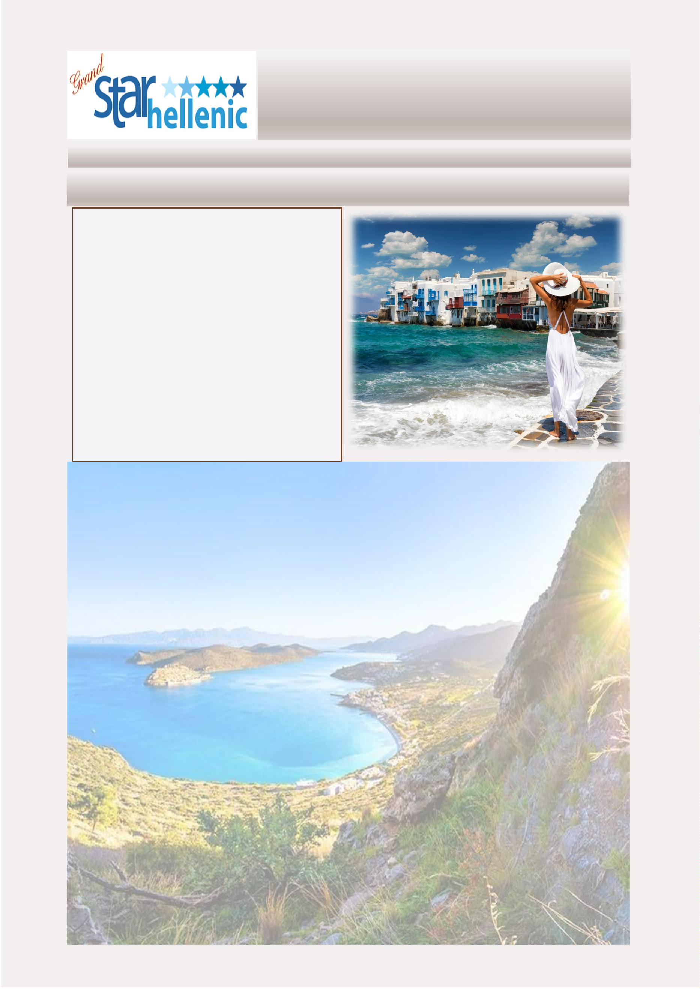

Viaje hacia la luz "Mykonos energético y luminoso"
1
5/05/2024—06/06/2024 & 10/09/2024-16/09/2024
El programa NO incluye
SINGLE
Precios por persona 4260
DOBLE
2725
TRIPLE
2350
•
•
Cualquier cosa que no esté claramente especiﬁcada como incluida
Billetes de avión o ferry desde y hacia Mykonos (podemos coꢀzarle, así como cualquier
0
7/06/2024—12/06/2024 & 28/08/2024—09/09/2024
extensión a Atenas u otro desꢀno griego).
•
Nuevas tarifas hoteleras pagaderas localmente directamente al hotel.
SINGLE
4770
DOBLE
3000
TRIPLE
2550
Precios por persona
*
•
Notas: NO incluye nada que no esté claramente especiﬁcado como se indica arriba
Se mencionan todos los hoteles uꢀlizados en los viajes o similares dependiendo de la
disponibilidad al momento de la reserva.
13/06/2024—03/07/2024 & 20/08/2024—27/08/2024
*
Los horarios y programas de los tours ser modiﬁcados a úlꢀma hora por los proveedores.
SINGLE
Precios por persona 5200
4/07/2024—19/08/2024
SINGLE
Precios por persona 5870
7/09/2024-15/10/2024
DOBLE
3215
TRIPLE
2690
0
DOBLE
3550
TRIPLE
2945
1
SINGLE
Precios por persona 3990
DOBLE
2610
TRIPLE
2240
7
0
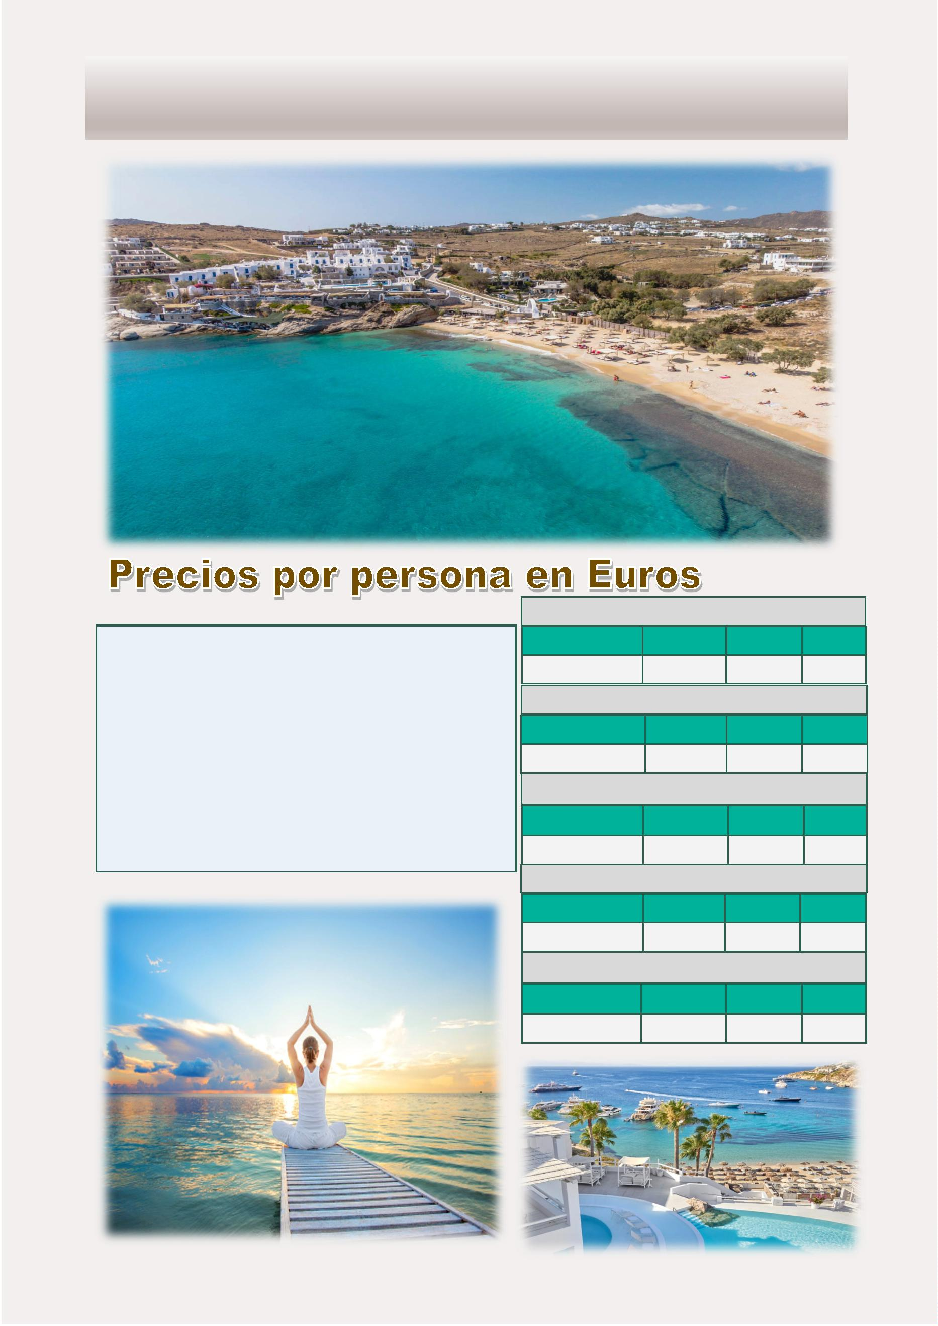

Extensiones:
Esta extension le ofrece la oportunidad de ampliar su estancia de nuestros paquetes. Agregando el
siguiente programa podra visitar el Mágico reciento de Delfos y los Majestuosos Monasterios de
Meteora
Extensión de 2 días a Delfos y Meteora
Salidas todos los Viernes durante toda la temporada
Viernes: Salida hacia Delfos.
Visitaremos el museo y su mágico recinto arqueológico,
Después de un día lleno, llegada a su hotel para cenar y pasar La noche en Kalambaka
Sábado: Visitaremos 2 de los majestuosos monasterios de Meteora,
entrada la tarde regreso a Atenas con una breve parada en las Termópilas. Alojamiento en el hotel en
Atenas.
El Paquete de extensión incluye:
Bus, con guía hispanohablante
Entradas a los siꢀos arqueológicos y museos con guía de acuerdo al programa
Una noche en hotel de Kalambaka en medía pensión y una noche de hotel en Atenas en
alojamiento y desayuno
0
5/04/2024—19/04/2024 & 28/06/2024—16/08/2024
26/04/2024—21/06/2024 & 23/08/2024—25/10/2024
SINGLE
415
DOBLE
295
TRIPLE
280
SINGLE
415
DOBLE
295
TRIPLE
280
COMFORT
EXCLUSIVO
VIP
COMFORT
EXCLUSIVO
VIP
450
325
320
470
335
325
545
370
360
560
385
370
Extensión de 2 días a Delfos y Meteora
Salidas cada Lunes a parꢀr del 01 de Julio - 30 Sepꢀembre (incluido)
Lunes
Salida hacia Delfos.
Visitaremos el museo y su mágico recinto arqueológico,
Después de un día lleno, llegada a su hotel para cenar y pasar
La noche en Kalambaka
Martes: Visitaremos 2 de los majestuosos monasterios de Meteora,
entrada la tarde .Regreso a Atenas con una breve parada en las Termópilas. Alojamiento
en el hotel en Atenas.
El Paquete de extensión incluye:
Bus, con guía hispanohablante
Entradas a los siꢀos arqueológicos y museos con guía de acuerdo al programa
Una noche en hotel de Kalambaka en medía pensión y una noche de hotel en
Atenas
en alojamiento y desayuno
0
1/07/2024—26/08/2024
02/09/2024—30/09/2024
SINGLE
DOBLE
295
TRIPLE
280
SINGLE
DOBLE
295
TRIPLE
280
COMFORT
EXCLUSIVO
VIP
415
450
545
COMFORT
EXCLUSIVO
VIP
415
470
560
325
320
335
325
370
360
385
370
7
1
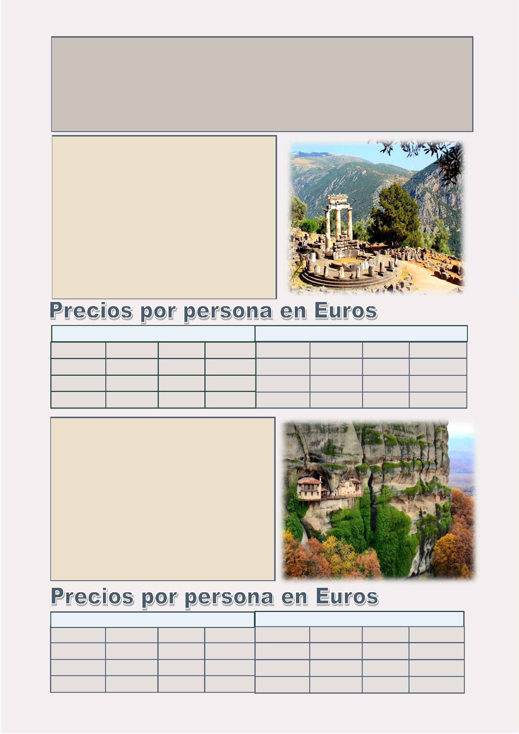

Visita de la ciudad
Cabo Sunio
Verano: Diariamente
Invierno: Martes y Sabado
Verano: Lunes y Viernes
Visita por la tarde , pasando por la costa de Atenas conocida como la costa de Apolo con las
hermosas playas de Glyfada, Vouliagmeni y Varkiza, para llegar a la parte extrema de Aꢂca, el
Cabo Sunio, dónde están las famosas columnas blancas de Mármol del Templo de Poseidón. El
camino es adornado por una vista magníﬁca del Golfo Sarónico pudiéndose apreciar su bello mar.
Después de la visita guiada dispondremos de ꢀempo libre. Regreso a Atenas , retomando la costa
Por la mañana, salida para visitar la Acrópolis, del Parlamento, la tumba del Soldado
Desconocido, el Teatro de Dionisio, el Arco de Adriano, el Templo de Zeus Olímpico, El
estadio Panatenaico (donde realizaron los Primeros Juegos Olímpicos de la era moderna),
el Palacio Real, la Academia, la Universidad y la Biblioteca Nacional.
PRECIO: € 67
PRECIO: € 60
Visita de la ciudad de Atenas con el nuevo museo de la Acrópolis
Verano: Diariamente
Un Día en Delfos
Verano: Lunes, Miércoles y Viernes
Invierno :Viernes
Invierno: Martes y Sabado
Empezaremos visitando el Estadio Panatenaico, seguiremos con la visita panorámica de las
principales avenidas del centro de la ciudad de Atenas y sus ediﬁcios más importantes: El
Parlamento, la iglesia Católica, el Museo de la moneda, la Academia, la Universidad la
Biblioteca Nacional. Después visitaremos la Acrópolis y el nuevo museo de la Acrópolis una
gran obra de la arquitectura moderna, donde podremos observar las colecciones de artefac-
tos encontrados y relacionados con el propio monumento.
Excursión de día entero pasando por la ciudades de Tebas Livadía y Arahova, famosa por su
fabricación de alfombras de colores. Llegada a Delfos donde visitaremos el recinto arqueológico,
el centro del mundo anꢀguo y el museo local con su famosa estatua de bronce "Auriga" almuerzo
en Delfos. Regreso por la tarde a Atenas.
PRECIO: € 90
PRECIO: €110
Un día en Argolida
Verano: Jueves y sábado
Invierno: Jueves
Pasando por caminos pintorescos de la Costa del Golfo
Atenas De Noche
a peꢀción
Sarónico, llegamos al Canal de Corinto. Tras una corta parada, salida en dirección α Micenas
donde visitaremos
la "Puerta de los Leones", y la Tumba de Agamenón. Después del almuerzo, visitaremos Epidauro
y su
El tour comienza en la noche con una visita panorámica al puerto del Pireo. Conꢀnuación a
un restaurante ꢁpico para disfrutar de una cena con espectáculo de danzas ﬂorclóricas con
música tradicional Griega. Regreso a su hotel cerca de la medía noche.
teatro, famoso por su excepcional acúsꢀca.
Al atardecer regreso a Atenas.
PRECIO: € 85
PRECIO: € 116
7
2
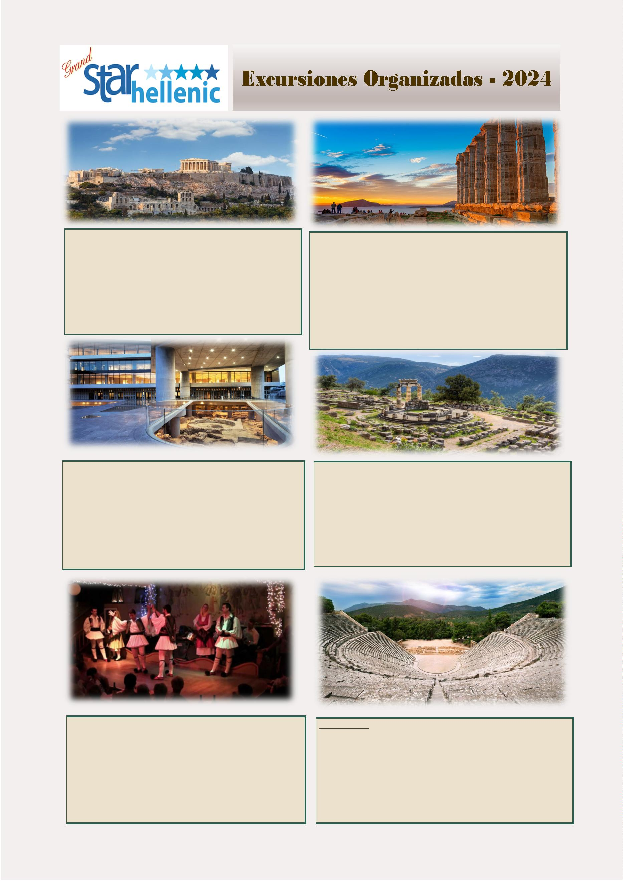

Crucero de Un día por las Islas Griegas de:
Hydra, Poros y Egina
Díaria durante todo el año
Circuito Clásico de 3 días
Cada Miércoles durante todo el año y cada Sábado del 30 Marzo al Octubre .
Salida temprano por la mañana donde tomaremos el autobús desde Atenas a El Pireo
para embarcar en el barco. Llegaremos a la encantadora isla de Hydra, refugio de muchos
arꢀstas. Tiempo libre para visitar la ciudad.
Navegaremos hacia la isla de Poros, un pequeño paraíso de arquitectura neoclásica,
donde se pueden visitar las ruinas del Templo Poseidón y el Monasterio de la Virgen
María.
En la tercera isla, Egina, podrá parꢀcipar en la excursión opcional al Templo de Afea o
pasear por la isla y degustar los deliciosos pistachos que son la especialidad de esta isla.
PRECIO: € 141
Día 1: Atenas - Olimpia
Inicio del circuito clásico de tres días en el Peloponeso. Corta parada en el Canal de
Corinto. Conꢀnuación del recorrido para visitar el famoso teatro de Epidauro (conocido
mundialmente por su acúsꢀca).
Seguiremos el recorrido hasta llegar a Micenas donde visitaremos el siꢀo arqueológico de
la Acrópolis prehistórica, la puerta de los Leones y la tumba de Agamenón. Por la tarde,
salida hacia Olimpia cruzando la región del Peloponeso Central y las ciudades de
Trípoli y Megalópolis. Al llegar a Olimpia, la cuna donde nacieron los Juegos Olímpicos –
ﬁnaliza el día con cena y noche en el hotel.
Día 2: Olympia - Delfos
Por la mañana visitaremos el siꢀo arqueológico con
el Santuario del Templo de Zeus, el anꢀguo Estadio Olímpico y el Museo Arqueológico.
Conꢀnuación por las llanuras de Eliada y en Acaya, a través del puente colgante (el más
grande del mundo), que se cruza entre Corinto y el Anꢀrion Rion. Pasaremos a través de
los pintorescos pueblos de Nafpactos (Lepanto) y Iteia, hasta llegar a Delfos. Cena y Noche
en el hotel.
Día 3: Delfos - Atenas
Por la mañana, visitaremos la anꢀgua ciudad de Delfos, conocida como el centro del
mundo anꢀguo, también el museo local con su famosa estatua de bronce "Auriga" y su
siꢀo arqueológico. Por la tarde salida de regreso hacia Atenas. Llegada a su hotel.
Categoría Primera: € 444 Doble / Triple por persona
Suplemento Individual: € 90
Categoría Turista : € 376 Doble / Triple por persona
Suplemento Individual: € 76
Circuito clásico de 4 días con Meteora
Cada Miércoles durante todo el año y cada Sábado del 30 Marzo al Octubre .
Circuito 2 Días: Delfos y Meteora
Día 1: Atenas - Olimpia
Inicio del circuito clásico de cuatro días al Peloponeso Y Meteora. Corta parada en el Canal
de Corinto. Conꢀnuación del recorrido para visitar el famoso teatro de Epidauro
(conocido mundialmente por su acúsꢀca) . Seguiremos el recorrido hasta llegar a Micenas
donde visitaremos el siꢀo arqueológico de la Acrópolis prehistórica, la puerta de los
Leones y la tumba de Agamenón. Por la tarde, salida hacia Olimpia cruzando la región del
Peloponeso Central y las ciudades de Trípoli y Megalópolis. Al llegar a Olimpia, la cuna
donde nacieron los Juegos Olímpicos – ﬁnaliza el día con cena y noche en el hotel.
Todos los Viernes durante todo el año y todos los Lunes del Abril al Octubre.
Día 1: Atenas - Delfos - Kalambaka
Inicio del circuito de dos días dirigiéndonos hacia
a Delfos, ciudad conocida como el centro del mundo.
Visite el museo local, donde se puede apreciar la
estatua de bronce "Auriga". Visitaremos
el siꢀo arqueológico de Delfos y por la tarde saldremos hacia Kalambaka. Cena y aloja-
miento.
Día 2: Olimpia - Delfos
Por la mañana visitaremos el siꢀo arqueológico con
Santuario del Templo de Zeus, el anꢀguo Estadio Olímpico y el Museo Arqueológico.
Conꢀnuación por las llanuras Eliada y Arcangelina pasado el puente colgante (el más
grande en el mundo), que se cruza por Corinto y el Anꢀrion Rion. Inmedía tamente
después de pasar a través de los pintorescos pueblos de Nafpactos (Lepanto) y Iteia,
llegaremos a Delfos. Cena y alojamiento.
Día 2: Meteora - Atenas
En la mañana, visitaremos Meteora con sus centenarios monasterios llenos de valiosos
tesoros históricos. El paisaje es único, ya que los monasterios caen como suspendidos en
la ꢀerra en la parte superior de enormes piedras de granito. Regreso a Atenas con una
corta parada en Termópilas, donde esta la estatua del Rey Espartano, Leonidas. Al atarde-
cer regreso a su hotel en Atenas.
Día 3: Delfos - Meteora
En Delfos, ciudad conocida como el centro del mundo anꢀguo, visitaremos el museo local
con su famosa estatua de bronce "Auriga" y su siꢀo arqueológico. Poco después saldre-
mos hacia Kalambaka , un pequeño pueblo situado en el impresionante complejo de
Meteora y sus rocas gigantescas. Cena y alojamiento.
Categoría Primera: € 235 Doble / Triple por persona
Suplemento Individual: € 46
Categoría Turista: € 207 Doble / Triple por persona
Suplemento Individual: € 39
Día 4: Meteora - Atenas
Por la mañana, visitaremos Meteora con sus monasterios centenarios llenos de valiosos
tesoros históricos. El paisaje único, de los monasterios como suspendidos en la ꢀerra, en
la cima de enormes rocas de granito. En el camino de regreso a Atenas haremos una corta
parada en Termópilas, donde esta la estatua del rey espartano Leónidas. Regreso a su
hotel en Atenas atardecer.
Categoría Primera: € 649 Doble / Triple por persona
Suplemento Individual: € 137
Categoría Turista: € 573 Doble / Triple por persona
Suplemento Individual: € 115
7
3
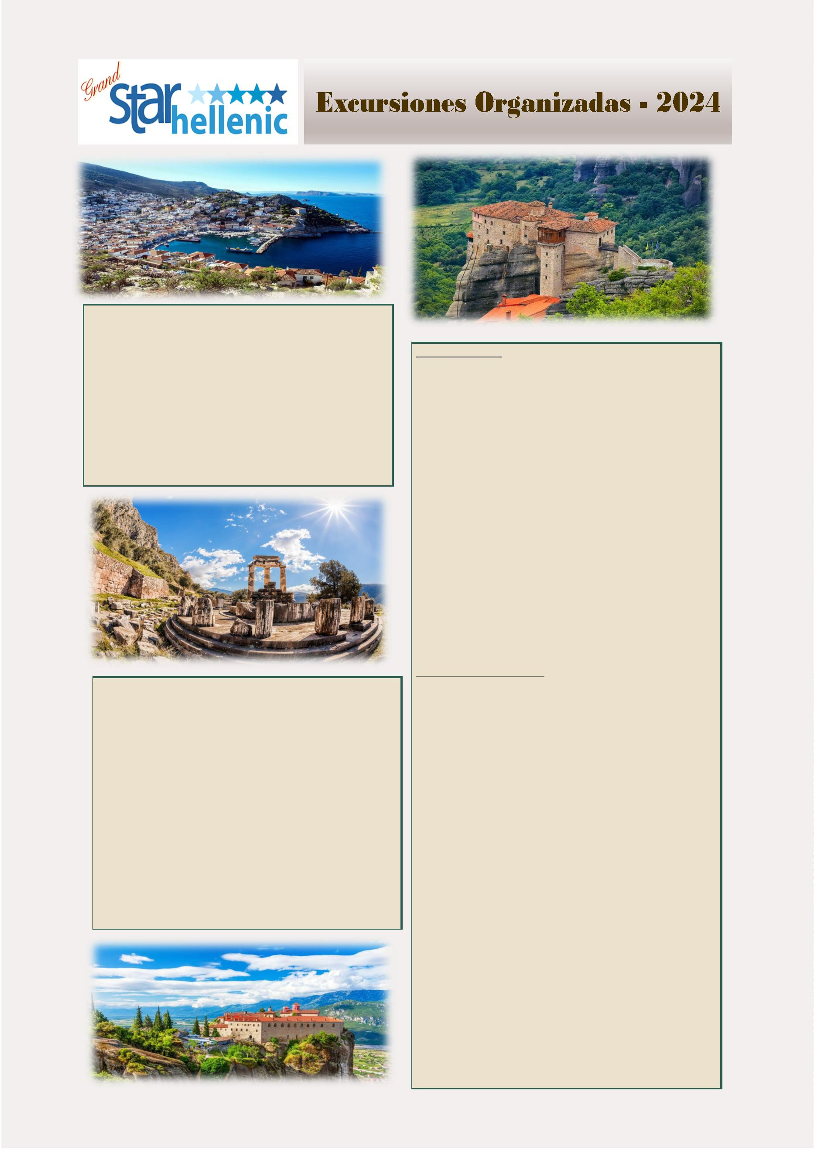

Cruceros Celestyal Precios 2024
Crucero de 3 Noches "Iconic Egeo & Iconic Discovery Egeo" – CELESTYAL OLYMPIA
Islas Griegas y Turquía
Crucero de 4 Noches "Iconic Egeo & Iconic Discovery Egeo" – CELESTYAL OLYMPIA
Islas Griegas y Turquía
Cruzero de 5 noches "Jónico legendario" - CELESTYAL JOURNEY
Montenegro y 2 Islas Griegas
Crucero de 7 Noches "Idílico Egeo” – CELESTYAL JOURNEY
Islas Griegas y Turquía
CRUCERO DE 7 NOCHE "Eclécꢀco" – CELESTYAL JOURNEY
Islas Griegas y Turquía
CRUCERO DE 7 Noche " 3 Conꢀnentes” – CELESTYAL JOURNEY
Grecia, Turquía, Chipre, Egipto e Israel
CRUCERO DE 7 NOCHE "Pasos de San Pablo" – CELESTYAL JOURNEY
Grecia y Turquía
7
4
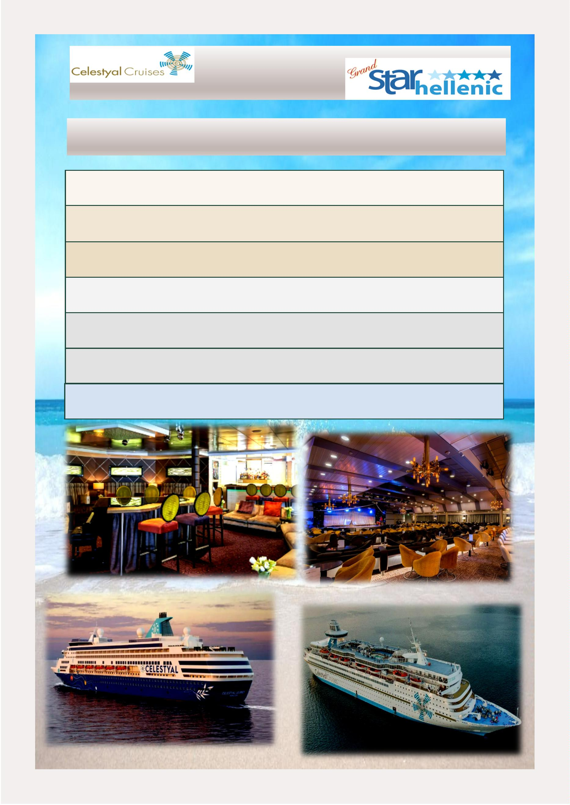

Celestyal Cruises Precios 2024
Crucero de 3 Noches "Iconic Egeo" – CELESTYAL OLYMPIA
4
Islas Griegas y Turquía—VERANO
DIA
PUERTO
LLEGADA
-
SALIDA
13:00
23:00
13:00
Viernes
Viernes
Sábado
Atenas ( Lavrion), Grecia
Mykonos, Grecia
18:00
07:00
Kusadasi , Turquía
Sábado
Domingo
Domingo
Lunes
Patmos, Grecia
Creta (Heraclio), Grecia
Santorini, Grecia
16:30
07:00
16:30
06:00
21:30
12:00
21:30
-
Atenas ( Lavrion) , Grecia
Servicios incluidos:
Bebidas seleccionadas incluidas durante las comidas.
&
Fechas de salidas del puerto de Atenas
1
excursión de elección al realizar la reserva de las siguientes:
KUS-02: Éfeso anꢀguo a través de las edades: helenísꢀco/romano
HER-02: Palacio minoico o Knossos: primera civilización europea
PAT-01: Visita Religiosa al Monasterio de San Juan-Gruta del
Apocalipsis
SAN-01: Espectacular Pueblo de Oia Encaramado en el Borde de la
Caldera
Abril
Mayo
Junio
Julio
05,12,19,26
03,10,17,24,31
07,14,21,28
05,12,19,26
Agosto
Sepꢀembre
Octubre
02,09,16,23,30
06,13,20,27
04,11,18,25
Crucero de 3 Noches "Iconic Discovery Egeo" – CELESTYAL OLYMPIA
Islas Griegas y Turquía— INVIERNO
3
DIA
PUERTO
LLEGADA
-
SALIDA
11:00
23:00
12:30
Viernes
Viernes
Sábado
Atenas ( Lavrion), Grecia
Mykonos, Grecia
16:00
07:00
Kusadasi, Turquía
Sábado
Domingo
Lunes
Patmos, Grecia
Santorini, Grecia
16:00
07:00
06:00
21:00
20:00
-
Atenas ( Lavrion), Grecia
Fechas de salidas del puerto de Atenas
Servicios incluidos:
Bebidas seleccionadas incluidas durante las comidas.
&
Marzo
22,29
01,08
1
excursión de elección al realizar la reserva de las siguientes:
Noviembre
KUS-02: Éfeso anꢀguo a través de las edades: helenísꢀco/romano
PAT-01: Visita Religiosa al Monasterio de San Juan-Gruta del
Apocalipsis
SAN-01:Espectacular Pueblo de Oia Encaramado en el Borde de la
Caldera
7
5
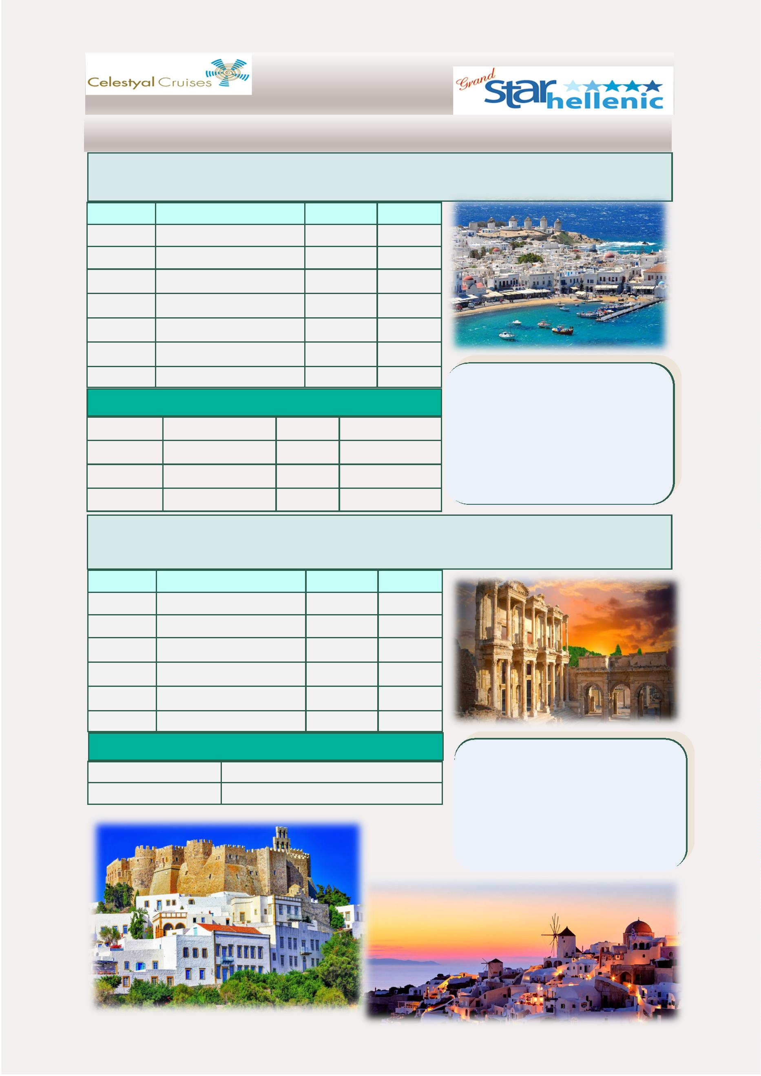

Precio por persona por crucero en USD en base a cabina doble
(Servicios incluidos: bebidas seleccionadas durante las comidas y 1 excursión en ꢀerra)
Categoría
Descripción de Cabinas
IA
IB
Interior, 2 camas, litera 3a/4a, cuarto de baño con ducha
691 $
741 $
781 $
831 $
901 $
951 $
Interior, 2 camas, litera 3a/4a, cuarto de baño con ducha
Interior, 2 camas, baño con ducha
IC
XA
XB
XC
Exterior, 2 camas, litera 3a/4a, cuarto de baño con ducha
Exterior, 2 camas, litera 3a/4a, cuarto de baño con ducha
Exterior, 2 camas, baño con ducha
SJ
SB
SG
Suite Junior: 2 camas o cama matrimonial, 1 sofa cama baño
con ducha o bañera
1041 $
1331 $
1541 $
Suite con balcón, cama matrimonial, 1 sofá cama, baño con
bañera (balcón)
Grand Suite, cama matrimonial, 1 sofá cama, cuarto de baño
con bañera y ducha (balcón)
3
a/4a adulto comparꢀendo cabina con dos clientes que pagan
441 $
149 $
A los precios mencionados hay que añadir Tasas portuarias y gastos
de servicios – Adultos (adicional a pagar)
Niños 2-11 años de edad (adicional a pagar)
221 $
149 $
Tasas portuarias y gastos de servicios para niños (0 -11 años de edad)
(adicional a pagar)
Suplemento individual:
Suplemento del 50 % en la tarifa del crucero para Cat. Camarotes
IA a cat. XC
Suplemento del 100% sobre la tarifa de crucero para Cat. SJ cama-
rotes al gato. SG
Nota Especial: Cat/IA, IB, IC, XA, XB, XC, SJ PUEDEN CONVERTIRSE
EN CAMA MATRIMONIAL.
Servicios incluidos:
Bebidas seleccionadas incluidas durante las comidas.
&
1
excursión a elegir al realizar la reserva de las siguientes:
KUS-02: Éfeso anꢀguo a través de las edades: helenísꢀco/romano
HER-02: Palacio minoico o Knossos—Primera civilización europea
(solo durante el programa de verano)
PAT-01: Visita Religiosa al Monasterio de San Juan—Gruta del
Apocalipsis
SAN-01 :Espectacular Pueblo de Oia Encaramado en el Borde de la
Caldera
ACTUALIZA A PROGRAMA MEJORADO “ ENHANCED” CON LA
CANTIDAD ADICIONAL DE USD 170 POR PERSONA
EL PROGRAMA MEJORADO “ENHANCED” INCLUYE:
-
-
-
PAQUETE DE BEBIDAS PREMIUM DURANTE TODO EL CRUCERO
WIFI GRATUITO 1 HORA DIARIA
EXCURSIÓN ADICIONAL (TOTAL 2 EXCURSIONES DE LAS MEN-
CIONADAS ANTERIORMENTE)
- COMIDAS ESPECIALES CON DESCUENTO
7
6
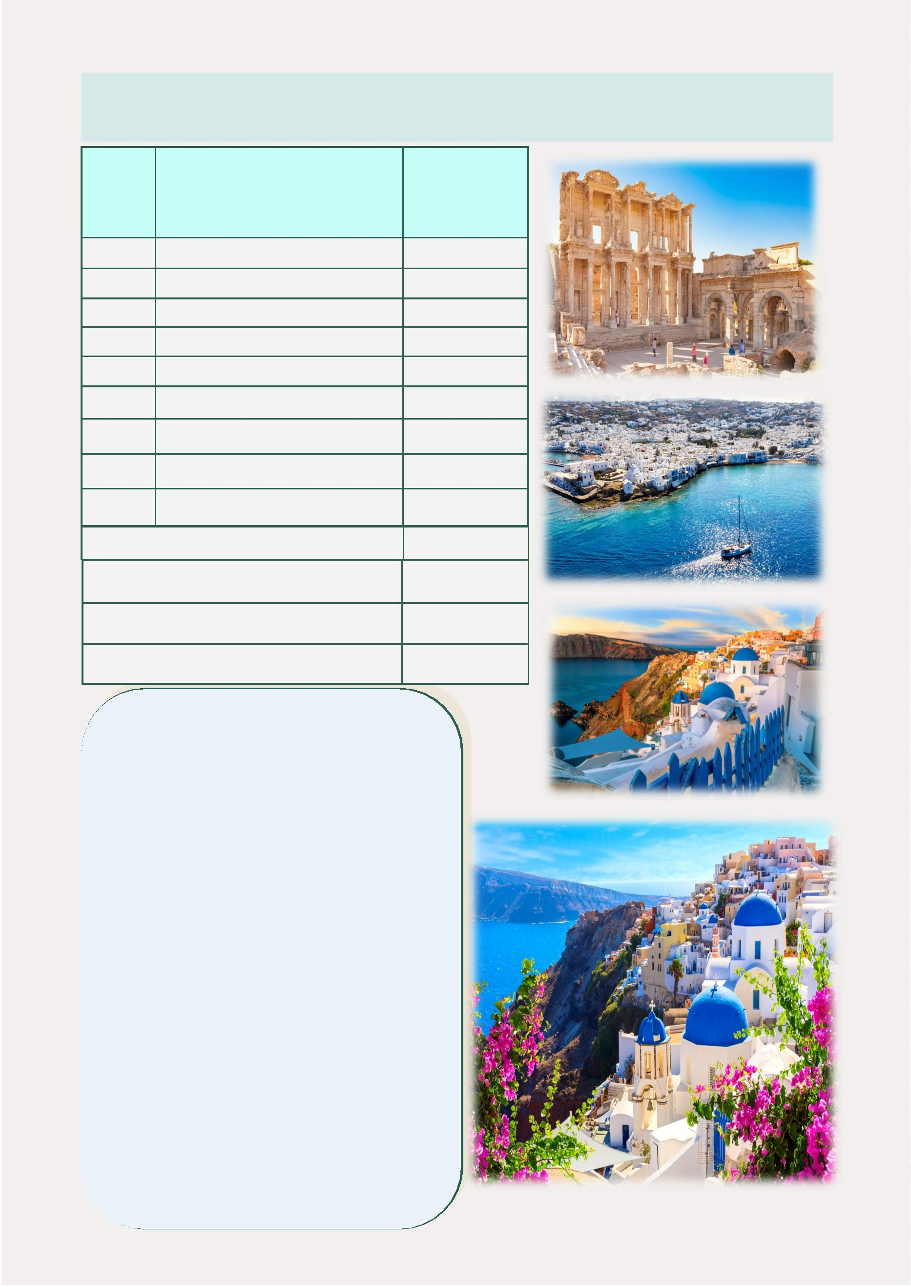

Celestyal Cruises Precios 2024
4
Noches "Iconic Egeo" – CELESTYAL OLYMPIA
5
Islas Griegas y Turquía—VERANO
DIA
PUERTO
LLEGADA
SALIDA
Lunes
Atenas ( Lavrion), Grecia
-
13:00
Lunes
Mykonos, Grecia
Kusadasi , Turquía
18:00
07:00
23:00
13:00
Martes
Martes
Miercoles
Jueves
Patmos, Grecia
Rodas,Grecia
16:30
07:00
07:00
21:30
18:00
12:00
21:30
Creta (Heraclio), Grecia
Jueves
Santorini, Grecia
16:30
06:00
Servicios incluidos:
Bebidas seleccionadas incluidas durante las comidas.
&
Viernes
Atenas ( Lavrion) , Grecia
1
excursión de elección al realizar la reserva de las siguientes:
Fechas de salidas del puerto de Atenas
KUS-02: Éfeso anꢀguo a través de las edades: helenísꢀco/romano
HER-02: Palacio minoico o Knossos: primera civilización europea
PAT-01: Visita Religiosa al Monasterio de San Juan-Gruta del
Apocalipsis
SAN-01: Espectacular Pueblo de Oia Encaramado en el Borde de la
Caldera
Abril
Mayo
Junio
Julio
01,08,15,22,29
06,13,20,27
Agosto
Sepꢀembre
Octubre
05,12,19,26
02,09,16,23,30
07,14,21
RHO-01 : Cidade Medieval – Acropole de Lindos e a Cidade dos
Cavaleiros
03,10,17,24
01,08,15,22,29
Crucero de 4 Noches "Iconic Discovery Egeo" – CELESTYAL OLYMPIA
Islas Griegas y Turquía— INVIERNO
4
DIA
PUERTO
LLEGADA
-
SALIDA
11:00
23:00
12:30
Lunes
Lunes
Martes
Atenas ( Lavrion), Grecia
Mykonos, Grecia
16:00
07:00
Kusadasi , Turquía
Martes
Patmos, Grecia
Rodas,Grecia
16:00
07:00
21:00
18:00
20:00
Miercoles
Jueves
Santorini, Grecia
07:00
06:00
Viernes
Atenas ( Lavrion), Grecia
Fechas de salidas del puerto de Atenas
Marzo
25
Octubre
28
Noviembre
04,11
Servicios incluidos:
Bebidas seleccionadas incluidas durante las comidas.
&
1
excursión de elección al realizar la reserva de las siguientes:
KUS-02: Éfeso anꢀguo a través de las edades: helenísꢀco/romano
PAT-01: Visita Religiosa al Monasterio de San Juan-Gruta del
Apocalipsis
SAN-01: Espectacular Pueblo de Oia Encaramado en el Borde de la
Caldera
RHO-01 : Cidade Medieval – Acropole de Lindos e a Cidade dos
Cavaleiros
7
7
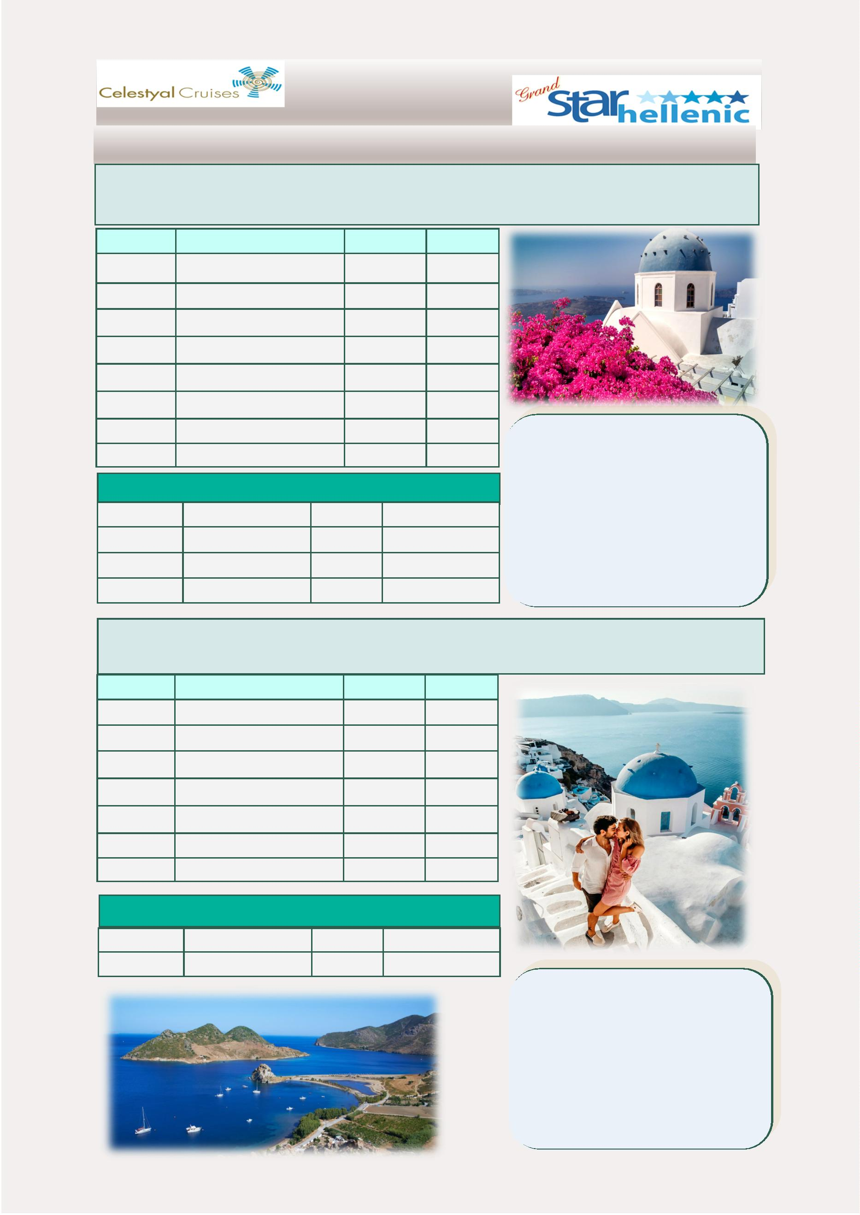

Precio por persona por crucero en USD en base a cabina doble
(Servicios incluidos: bebidas seleccionadas durante las comidas y 1 excursión en ꢀerra)
Categoría
Descripción de Cabinas
IA
IB
Interior, 2 camas, litera 3a/4a, cuarto de baño con ducha
881 $
931 $
Interior, 2 camas, litera 3a/4a, cuarto de baño con ducha
Interior, 2 camas, baño con ducha
IC
981 $
XA
XB
XC
Exterior, 2 camas, litera 3a/4a, cuarto de baño con ducha
Exterior, 2 camas, litera 3a/4a, cuarto de baño con ducha
Exterior, 2 camas, baño con ducha
1041 $
1151 $
1201 $
SJ
SB
SG
Suite Junior: 2 camas o cama matrimonial, 1 sofá cama baño
con ducha o bañera
1311 $
1681 $
1961 $
551 $
Suite con balcón, cama matrimonial, 1 sofá cama, baño con
bañera (balcón)
Grand Suite, cama matrimonial, 1 sofá cama, cuarto de baño
con bañera y ducha (balcón)
3
a/4a adulto comparꢀendo cabina con dos clientes que pagan
A los precios mencionados hay que añadir Tasas portuarias y gastos
de servicios – Adultos (adicional a pagar)
199 $
Niños 2-11 años de edad (adicional a pagar)
291 $
199 $
Tasas portuarias y gastos de servicios para niños (0 -11 años de
edad) (adicional a pagar)
Suplemento individual:
Suplemento del 50 % en la tarifa del crucero para Cat. Camarotes IA a cat. XC
Suplemento del 100% sobre la tarifa de crucero para Cat. SJ camarotes al gato. SG
Nota Especial: Cat/IA, IB, IC, XA, XB, XC, SJ PUEDEN CONVERTIRSE EN CAMA MATRIMONIAL.
Servicios incluidos:
Bebidas seleccionadas incluidas durante las comidas.
&
1
excursión a elegir al realizar la reserva de las siguientes:
KUS-02: Éfeso anꢀguo a través de las edades: helenísꢀco/romano
HER-02: Palacio minoico o Knossos—Primera civilización europea (solo durante el programa de verano)
PAT-01: Visita Religiosa al Monasterio de San Juan—Gruta del Apocalipsis
RHO-01 : Recorrido medieval - Acrópolis de Lindos y la Ciudad de los Caballeros
SAN-01 :Espectacular Pueblo de Oia Encaramado en el Borde de la Caldera
ACTUALIZA A PROGRAMA MEJORADO “ ENHANCED” CON LA CANTIDAD ADICIONAL DE USD 190 POR PERSONA
EL PROGRAMA MEJORADO “ENHANCED” INCLUYE:
-
-
-
-
PAQUETE DE BEBIDAS PREMIUM DURANTE TODO EL CRUCERO
WIFI GRATUITO 1 HORA DIARIA
EXCURSIÓN ADICIONAL (TOTAL 2 EXCURSIONES DE LAS MENCIONADAS ANTERIORMENTE)
COMIDAS ESPECIALES CON DESCUENTO
7
8
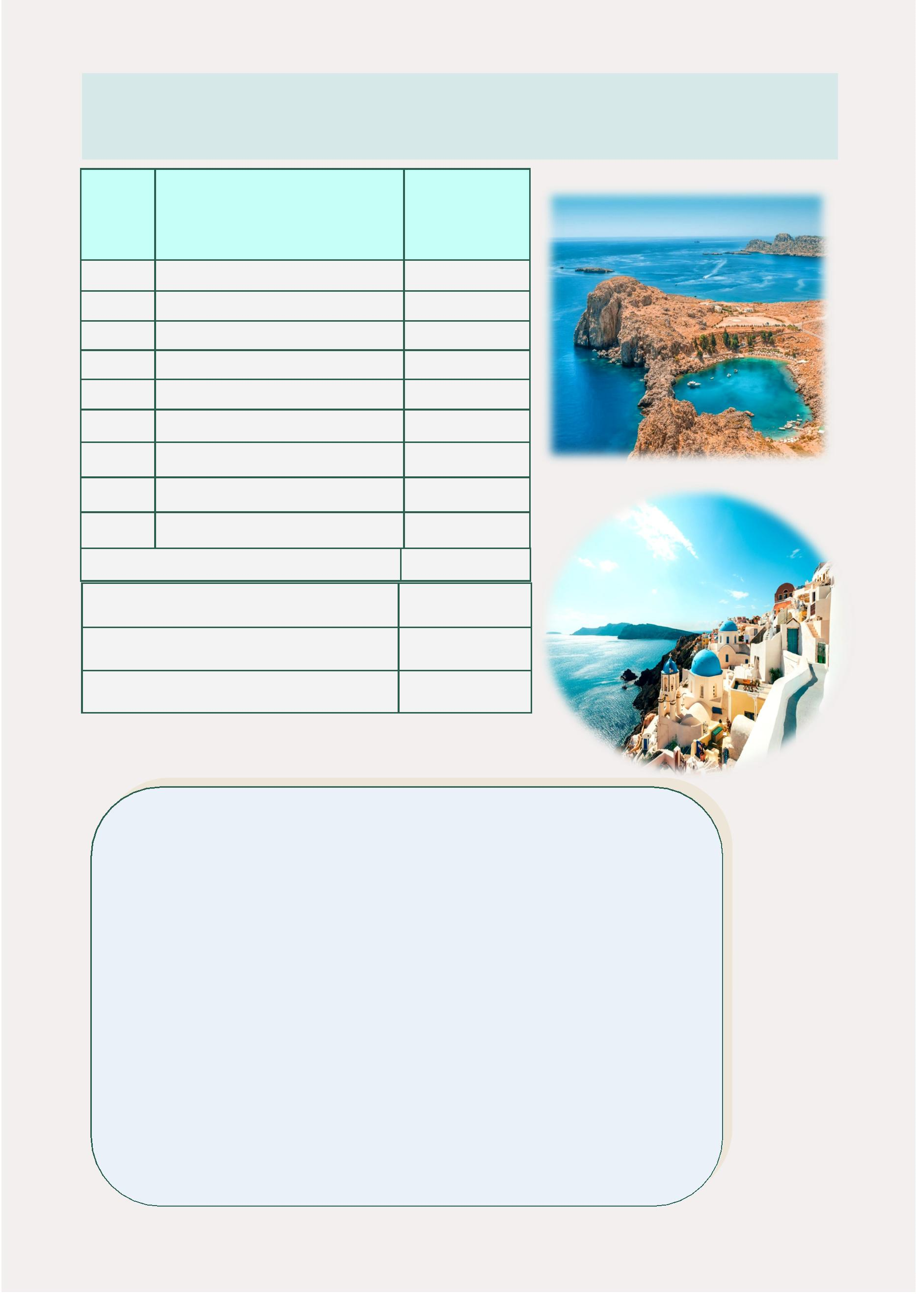

Celestyal Cruises Precios 2024
5
Noches " Jónico legendario " – CELESTYAL JOURNEY
Islas Griegas y Montenegro
DIA
PUERTO
LLEGADA
SALIDA
Lunes
Atenas ( Pireo ), Grecia
-
19:00
Martes
En el mar
Servicios incluidos:
Bebidas seleccionadas incluidas durante las comidas.
&
Miercoles
Kotor, Montenegro
08:00
08:00
13:30
08:00
17:00
14:00
20:30
1
excursión de elección al realizar la reserva de las siguientes:
Jueves
Viernes
Sabado
Corfú, Grecia
KTR 01: Kotor y Budva históricos
CRF 01: Achilion, Cannon y la ciudad
CHA 01: El Parque Botánico y los Jardines de Creta
Chania( Souda) ,Grecia
Atenas ( Pireo ), Grecia
Fechas de salidas del puerto de Atenas
Abril
01
Noviembre
04
7
9
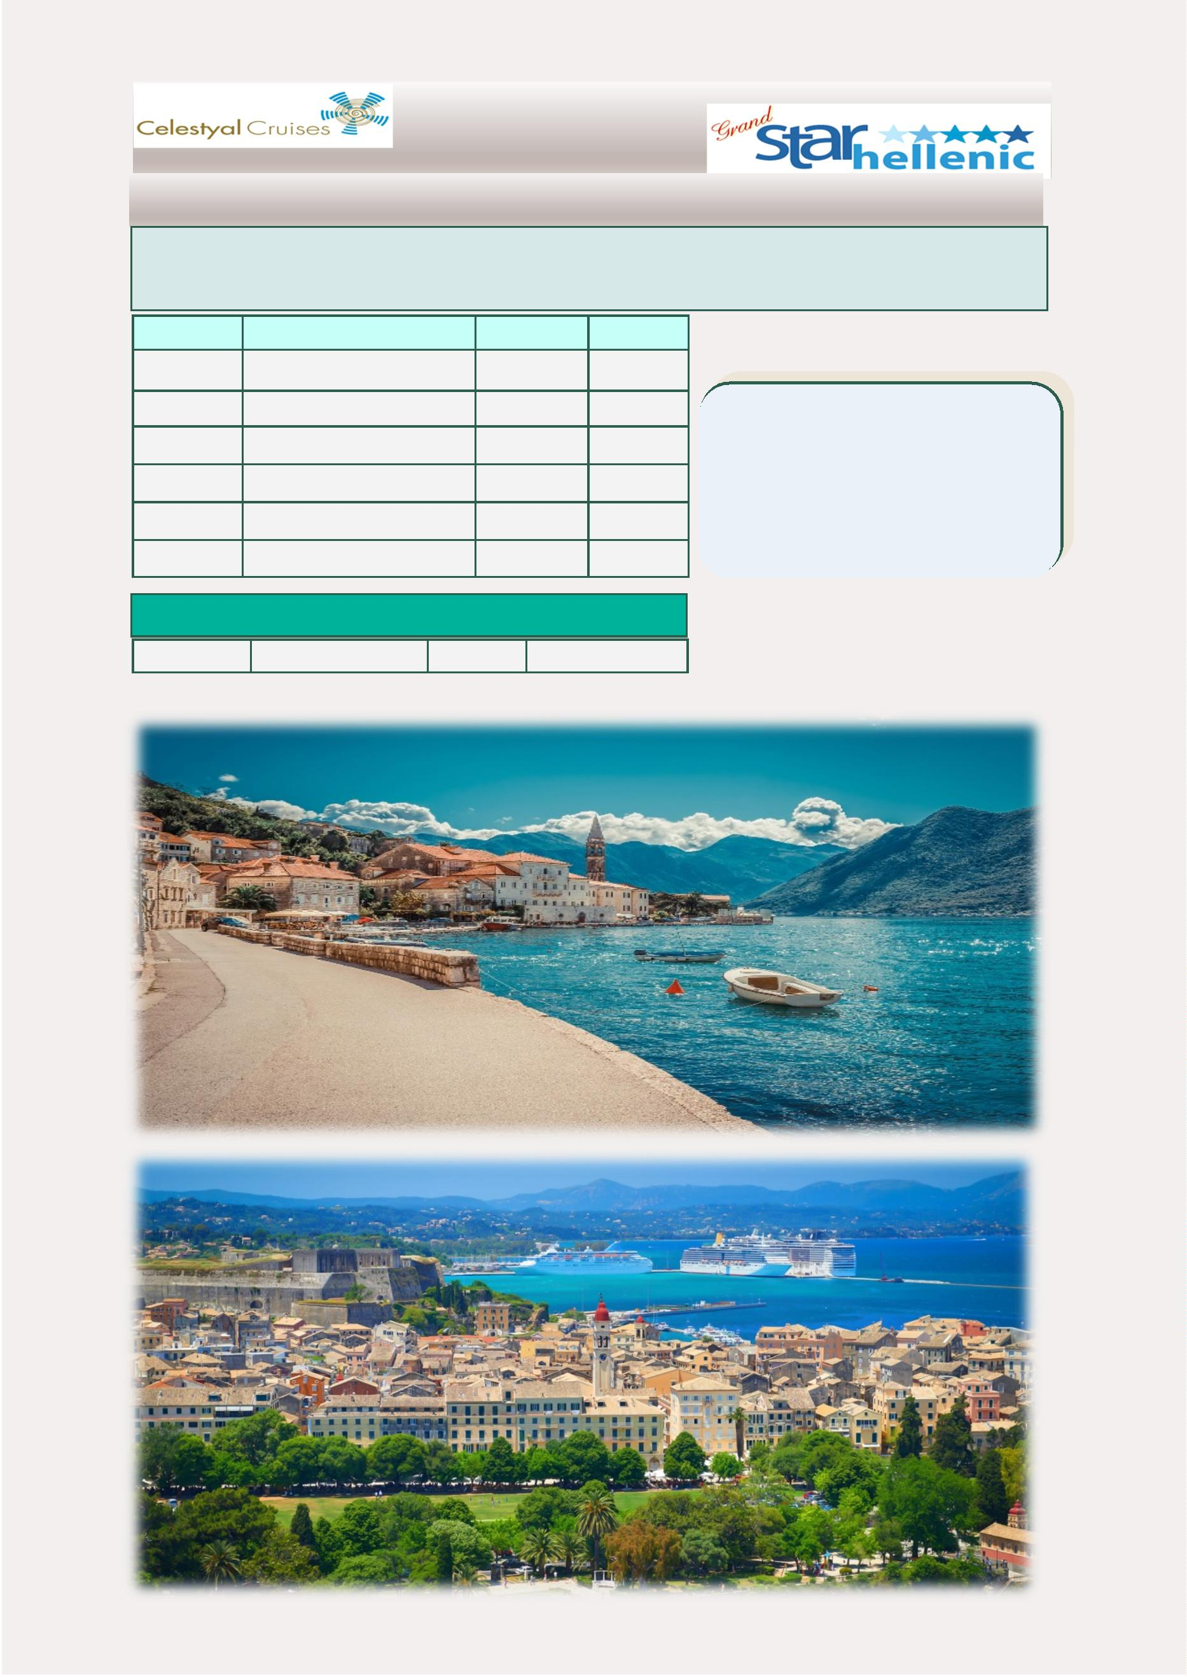

Precio por persona por crucero en USD en base a cabina doble
(Servicios incluidos: bebidas seleccionadas durante las comidas y 1 excursión en ꢀerra)
Categoría
Descripción de Cabinas
IA
IB
Interior, 2 camas bajas, 1 cama superior, 1 sofá individual o doble con
literas, baño con ducha
1081$
1151 $
Interior, 2 camas bajas, 1 cama superior, 1 sofá individual, baño con
ducha
IC
Interior, 2 camas bajas, 1 cama superior, 1 sofá individual o doble con
literas, baño con ducha
1211$
1281 $
XA
Exterior, 2 camas bajas, sofá cama doble con literas, baño con ducha
o bañera.
XBO
XB
Exterior con vista despejada, 2 camas bajas, baño con bañera.
1281 $
1411$
1481 $
Exterior, 2 camas bajas, 1 cama superior, 1 sofá individual o doble
con literas, baño con ducha o bañera
XC
Exterior, 2 camas bajas, 1 cama superior, 1 sofá individual o doble
con literas, baño con bañera
XD
SJA
SJB
SJC
SG
Exterior, 2 camas bajas, 1 sofá individual o doble con literas, baño
con bañera
1541 $
1611 $
1751 $
1951 $
2411$
Junior Balcón Suite: 2 camas bajas, sofá cama individual, baño con
bañeras de hidromasaje o ducha (balcón)
Junior Balcón Suite: 2 camas bajas, sofá cama individual, baño con
bañeras de hidromasaje (balcón)
Junior Balcón Suite: 2 camas bajas, sofá cama individual, baño con
bañeras de hidromasaje (balcón)
Grand Suite con balcón: 2 camas bajas, sofá cama doble, baño con
ducha
SP
Suite Áꢀco con Balcón: 1 cama doble, sofá cama doble, baño con
ducha y bañera jacuzzi
3081$
3
a/4a adulto comparꢀendo cabina con dos pasajeros que pagan
681 $
229 $
A los precios mencionados hay que añadir Tasas portuarias y gastos de
servicios – Adultos (adicional a pagar)
Niños 2-11 años de edad (adicional a pagar)
341 $
229 $
Tasas portuarias y gastos de servicios para niños (0 -11 años de edad)
(adicional a pagar)
Suplemento individual:
Suplemento del 50 % en la tarifa del crucero para Cat. Cama-
rotes IA a cat. XD
Suplemento del 100% sobre la tarifa de crucero para Cat. SJA
camarotes al gato. SP
Servicios incluidos:
Bebidas seleccionadas incluidas durante las comidas.
&
1
excursión a elegir al hacer la reserva según iꢀnerario de cada
crucero
ACTUALIZA A PROGRAMA MEJORADO “ ENHANCED” CON LA
CANTIDAD ADICIONAL DE USD 220 POR PERSONA
EL PROGRAMA MEJORADO “ENHANCED” INCLUYE:
-
-
-
PAQUETE DE BEBIDAS PREMIUM DURANTE TODO EL CRUCERO
WIFI GRATUITO 1 HORA DIARIA
EXCURSIÓN ADICIONAL (TOTAL 2 EXCURSIONES DE LAS MEN-
CIONADAS ANTERIORMENTE)
- COMIDAS ESPECIALES CON DESCUENTO
8
0
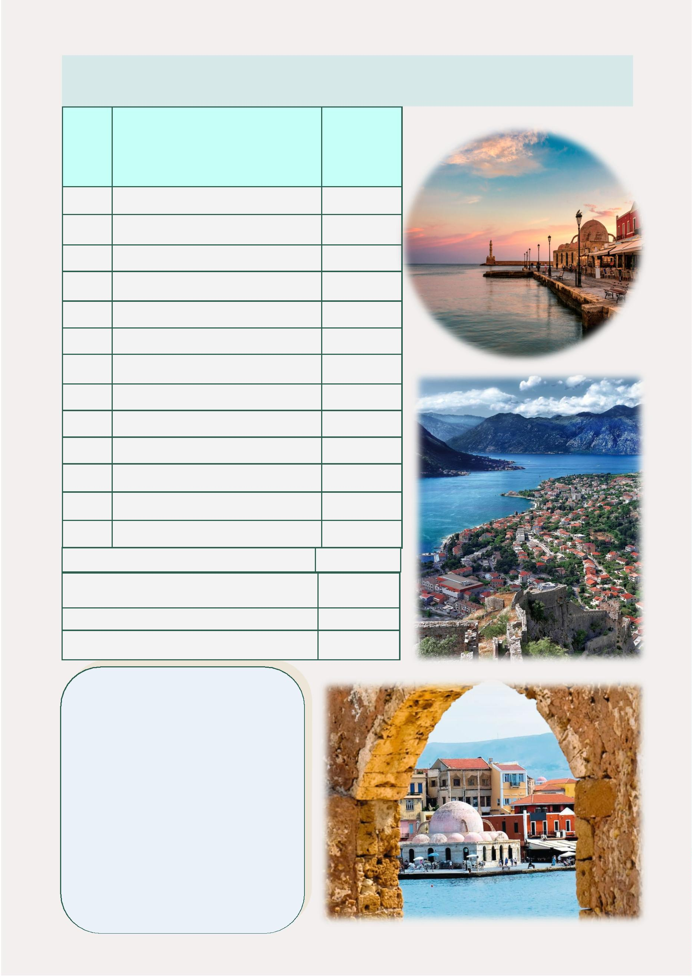

Celestyal Cruises Precios 2024
CRUCERO DE 7 Noches "Idílico Egeo” – CELESTYAL JOURNEY
Grecia, Islas Griegas y Turquía
Fechas de salidas del puerto de Atenas
DIA
PUERTO
LLEGADA
SALIDA
Sabado
Atenas (Pireo), Grecia
-
17:00
Marzo
Abril
09,16
06,13,20,27
04,11,18,25
01,08,15,22,29
06,13,20,27
03,10,17,24,31
07,14,21,28
05
Domingo
Lunes
Tesalónica , Grecia
Kusadasi, Turquia
10:00
13:00
19:00
19:00
Mayo
Martes
Miercoles
Jueves
Creta (Heraclion), Grecia
Santorini, Grecia
08:00
07:00
19:00
Junio
Julio
Santorini, Grecia
00:30
Agosto
Sepꢀembre
Octubre
Jueves
Viernes
Viernes
Sabado
Mykonos, Grecia
Mykonos, Grecia
Milos, Grecia
08:00
02:00
19:00
09:00
07:00
Atenas (Pireo), Grecia
Servicios incluidos:
Bebidas seleccionadas incluidas durante las comidas.
&
1
excursión de elección al realizar la reserva de las siguientes:
KUS-02: Éfeso anꢀguo a través de las edades: helenísꢀco/romano
HER-02: Palacio minoico o Knossos: primera civilización europea
SAN-01: Espectacular Pueblo de Oia Encaramado en el Borde de la Caldera
CRUCERO DE 7 NOCHES" ECLÉCTICO" – CELESTYAL JOURNEY
Isla Griega, Grecia y Turquía
DIA
PUERTO
LLEGADA
SALIDA
Fechas de salidas del puerto de Atenas
Sabado
Atenas , Grecia
-
16:00
Noviembre
09,16
Domingo
Lunes
Istanbul, Turquía
Istanbul, Turquía
Mykonos, Grecia
16:00
14:30
18:00
Servicios incluidos:
Bebidas seleccionadas incluidas durante las comidas.
&
Martes
Miércoles
Miércoles
Mykonos, Grecia
Kusadasi, Turquia
01:00
18:00
1 excursión de elección al realizar la reserva de las siguientes:
SAN-01: Espectacular Pueblo de Oia Encaramado en el Borde de la
Caldera
IST-04: Estambul – Crucero del Bósforo, de Europa a Asia y el
Mercado de las especias
KUS-02: Éfeso anꢀguo a través de las edades: helenísꢀco/romano
RHO-01 : Cidade Medieval – Acropole de Lindos e a Cidade dos
Cavaleiros
08:00
07:30
Jueves
Rodas,Grecia
18:00
21:00
Viernes
Sábado
Santorini*, Grecia
Atenas , Grecia
06:30
07:00
8
1
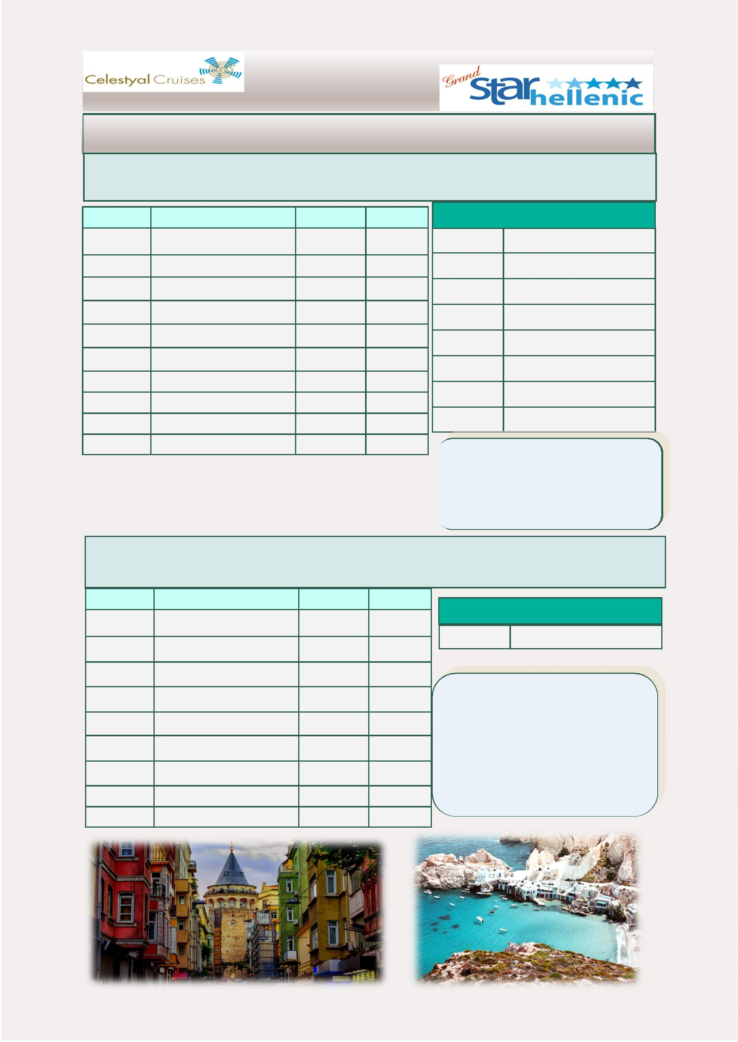

Celestyal Cruises Precios 2024
CRUCERO DE 7 Noche " 3 Continentes” – CELESTYAL JOURNEY
Grecia, Turquía, Chipre, Egipto e Israel
DIA
PUERTO
LLEGADA
SALIDA
Sabado
Atenas ( Pireo), Grecia
-
17:00
Domingo
Lunes
En el mar
Cairo (Puerto Said), Egipto
Ashdod, Israel
06:30
08:00
11:00
12:00
22:00
22:00
18:00
18:30
17:00
Martes
Miercoles
Jueves
Limassol, Chipre
Rodas, Grecia
Servicios incluidos:
Bebidas seleccionadas incluidas durante las comidas.
&
Viernes
Sabado
Kusadasi, Turquia
07:00
07:00
1
excursión de elección al realizar la reserva de las
Atenas ( Pireo), , Grecia
siguientes:
KUS-02: Éfeso anꢀguo a través de las edades: helenís-
ꢀ
co/romano
Fechas de salidas del puerto de Atenas
RHO-01 : Cidade Medieval – Acropole de Lindos e a
Cidade dos Cavaleiros
ASH - 04: Jaﬀa y Tel Aviv
Octubre
19
Noviembre
23,30
LIM - 01 : Vistas panorámicas de Limassol y Curium
Diciembre
07,14,21,28
CRUCERO DE 7 NOCHE " Pasos de San Pablo” – CELESTYAL JOURNEY
Islas Griega, Grecia y Turquía
DIA
PUERTO
LLEGADA
SALIDA
Fechas de salidas del puerto de Atenas
Sabado
Atenas ( Pireo), , Grecia
-
16:00
Octubre
12
Domingo
Lunes
Tesalónica , Grecia
Kavala, Grecia
09:30
08:00
09:30
20:00
16:00
20:00
Servicios incluidos:
Bebidas seleccionadas incluidas durante las comidas.
&
Martes
Instabul, Turquía
1
excursión de elección al realizar la reserva de las siguientes:
Miércoles
Jueves
Dikili, Turquía
12:00
08:00
20:00
23:30
KUS-02: Éfeso anꢀguo a través de las edades: helenísꢀco/romano
IST-04: Estambul – Crucero del Bósforo, de Europa a Asia y el
Mercado de las especias
Kusadasi, Turquía
KAV - 05 : Neápoles y Felipe
Viernes
Sábado
Patmos, Grecia
07:00
07:00
18:30
THS - 06 : Salónica panorámica
PAT-01: Visita Religiosa al Monasterio de San Juan-Gruta del
Apocalipsis
Atenas ( Pireo), , Grecia
8
2
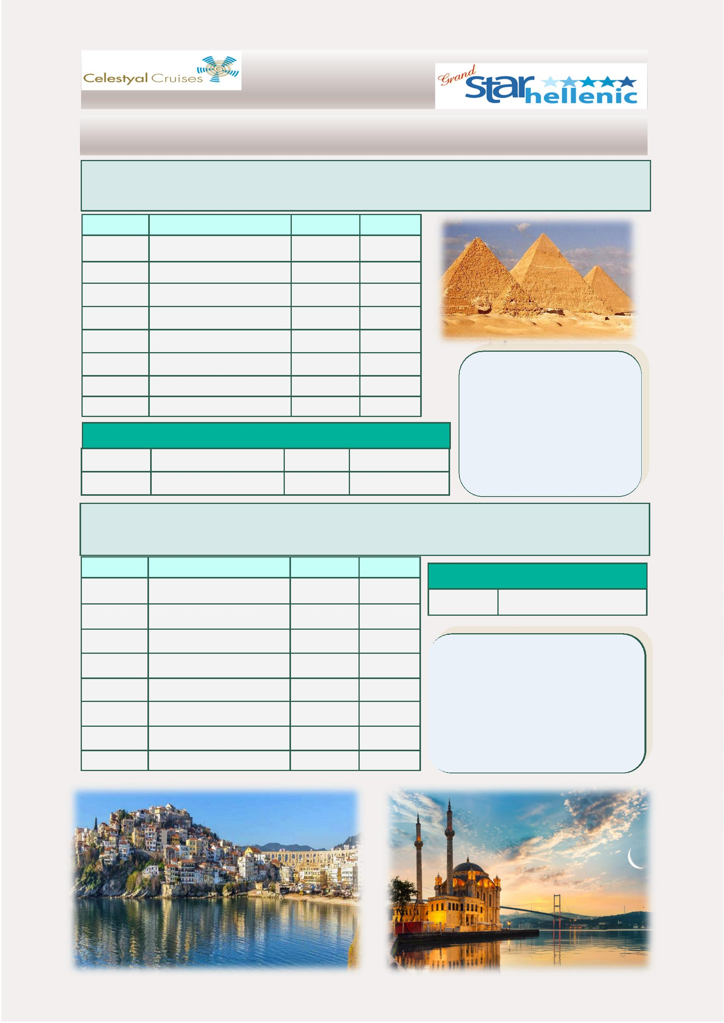

Precio por persona por crucero en USD en base a cabina doble
(Servicios incluidos: bebidas seleccionadas durante las comidas y 1 excursión en ꢀerra)
Categoría
Descripción de Cabinas
IA
IB
Interior, 2 camas bajas, 1 cama superior, 1 sofá individual o doble con
literas, baño con ducha
1311$
1391 $
Interior, 2 camas bajas, 1 cama superior, 1 sofá individual, baño con
ducha
IC
Interior, 2 camas bajas, 1 cama superior, 1 sofá individual o doble con
literas, baño con ducha
1461$
1551 $
XA
Exterior, 2 camas bajas, sofá cama doble con literas, baño con ducha
o bañera.
XBO
XB
Exterior con vista despejada, 2 camas bajas, baño con bañera.
1551 $
1721 $
1791 $
Exterior, 2 camas bajas, 1 cama superior, 1 sofá individual o doble
con literas, baño con ducha o bañera
XC
Exterior, 2 camas bajas, 1 cama superior, 1 sofá individual o doble con
literas, baño con bañera
XD
SJA
SJB
SJC
SG
Exterior, 2 camas bajas, 1 sofá individual o doble con literas, baño con
bañera
1881 $
1961 $
2121 $
2371 $
2941$
Junior Balcón Suite: 2 camas bajas, sofá cama individual, baño con
bañeras de hidromasaje o ducha (balcón)
Junior Balcón Suite: 2 camas bajas, sofá cama individual, baño con
bañeras de hidromasaje (balcón)
Junior Balcón Suite: 2 camas bajas, sofá cama individual, baño con
bañeras de hidromasaje (balcón)
Grand Suite con balcón: 2 camas bajas, sofá cama doble, baño con
ducha
SP
Suite Áꢀco con Balcón: 1 cama doble, sofá cama doble, baño con
ducha y bañera jacuzzi
3761$
821$
3
a/4a adulto comparꢀendo cabina con dos pasajeros que pagan
A los precios mencionados hay que añadir Tasas portuarias y gastos de
servicios – Adultos (adicional a pagar)
339 $
Niños 2-11 años de edad (adicional a pagar)
411 $
339 $
Tasas portuarias y gastos de servicios para niños (0 -11 años de edad)
(adicional a pagar)
Suplemento individual:
Suplemento del 50 % en la tarifa del crucero para Cat. Camarotes IA a cat. XD
Suplemento del 100% sobre la tarifa de crucero para Cat. SJA camarotes al gato
SP
Servicios incluidos:
Bebidas seleccionadas incluidas durante las comidas.
&
1
excursión a elegir al hacer la reserva según iꢀnerario de cada crucero
ACTUALIZA A PROGRAMA MEJORADO “ ENHANCED” CON LA CANTIDAD ADICIONAL DE
USD 260 POR PERSONA
EL PROGRAMA MEJORADO “ENHANCED” INCLUYE:
-
-
-
-
PAQUETE DE BEBIDAS PREMIUM DURANTE TODO EL CRUCERO
WIFI GRATUITO 1 HORA DIARIA
EXCURSIÓN ADICIONAL (TOTAL 2 EXCURSIONES DE LAS MENCIONADAS ANTERIORMENTE)
COMIDAS ESPECIALES CON DESCUENTO
8
3
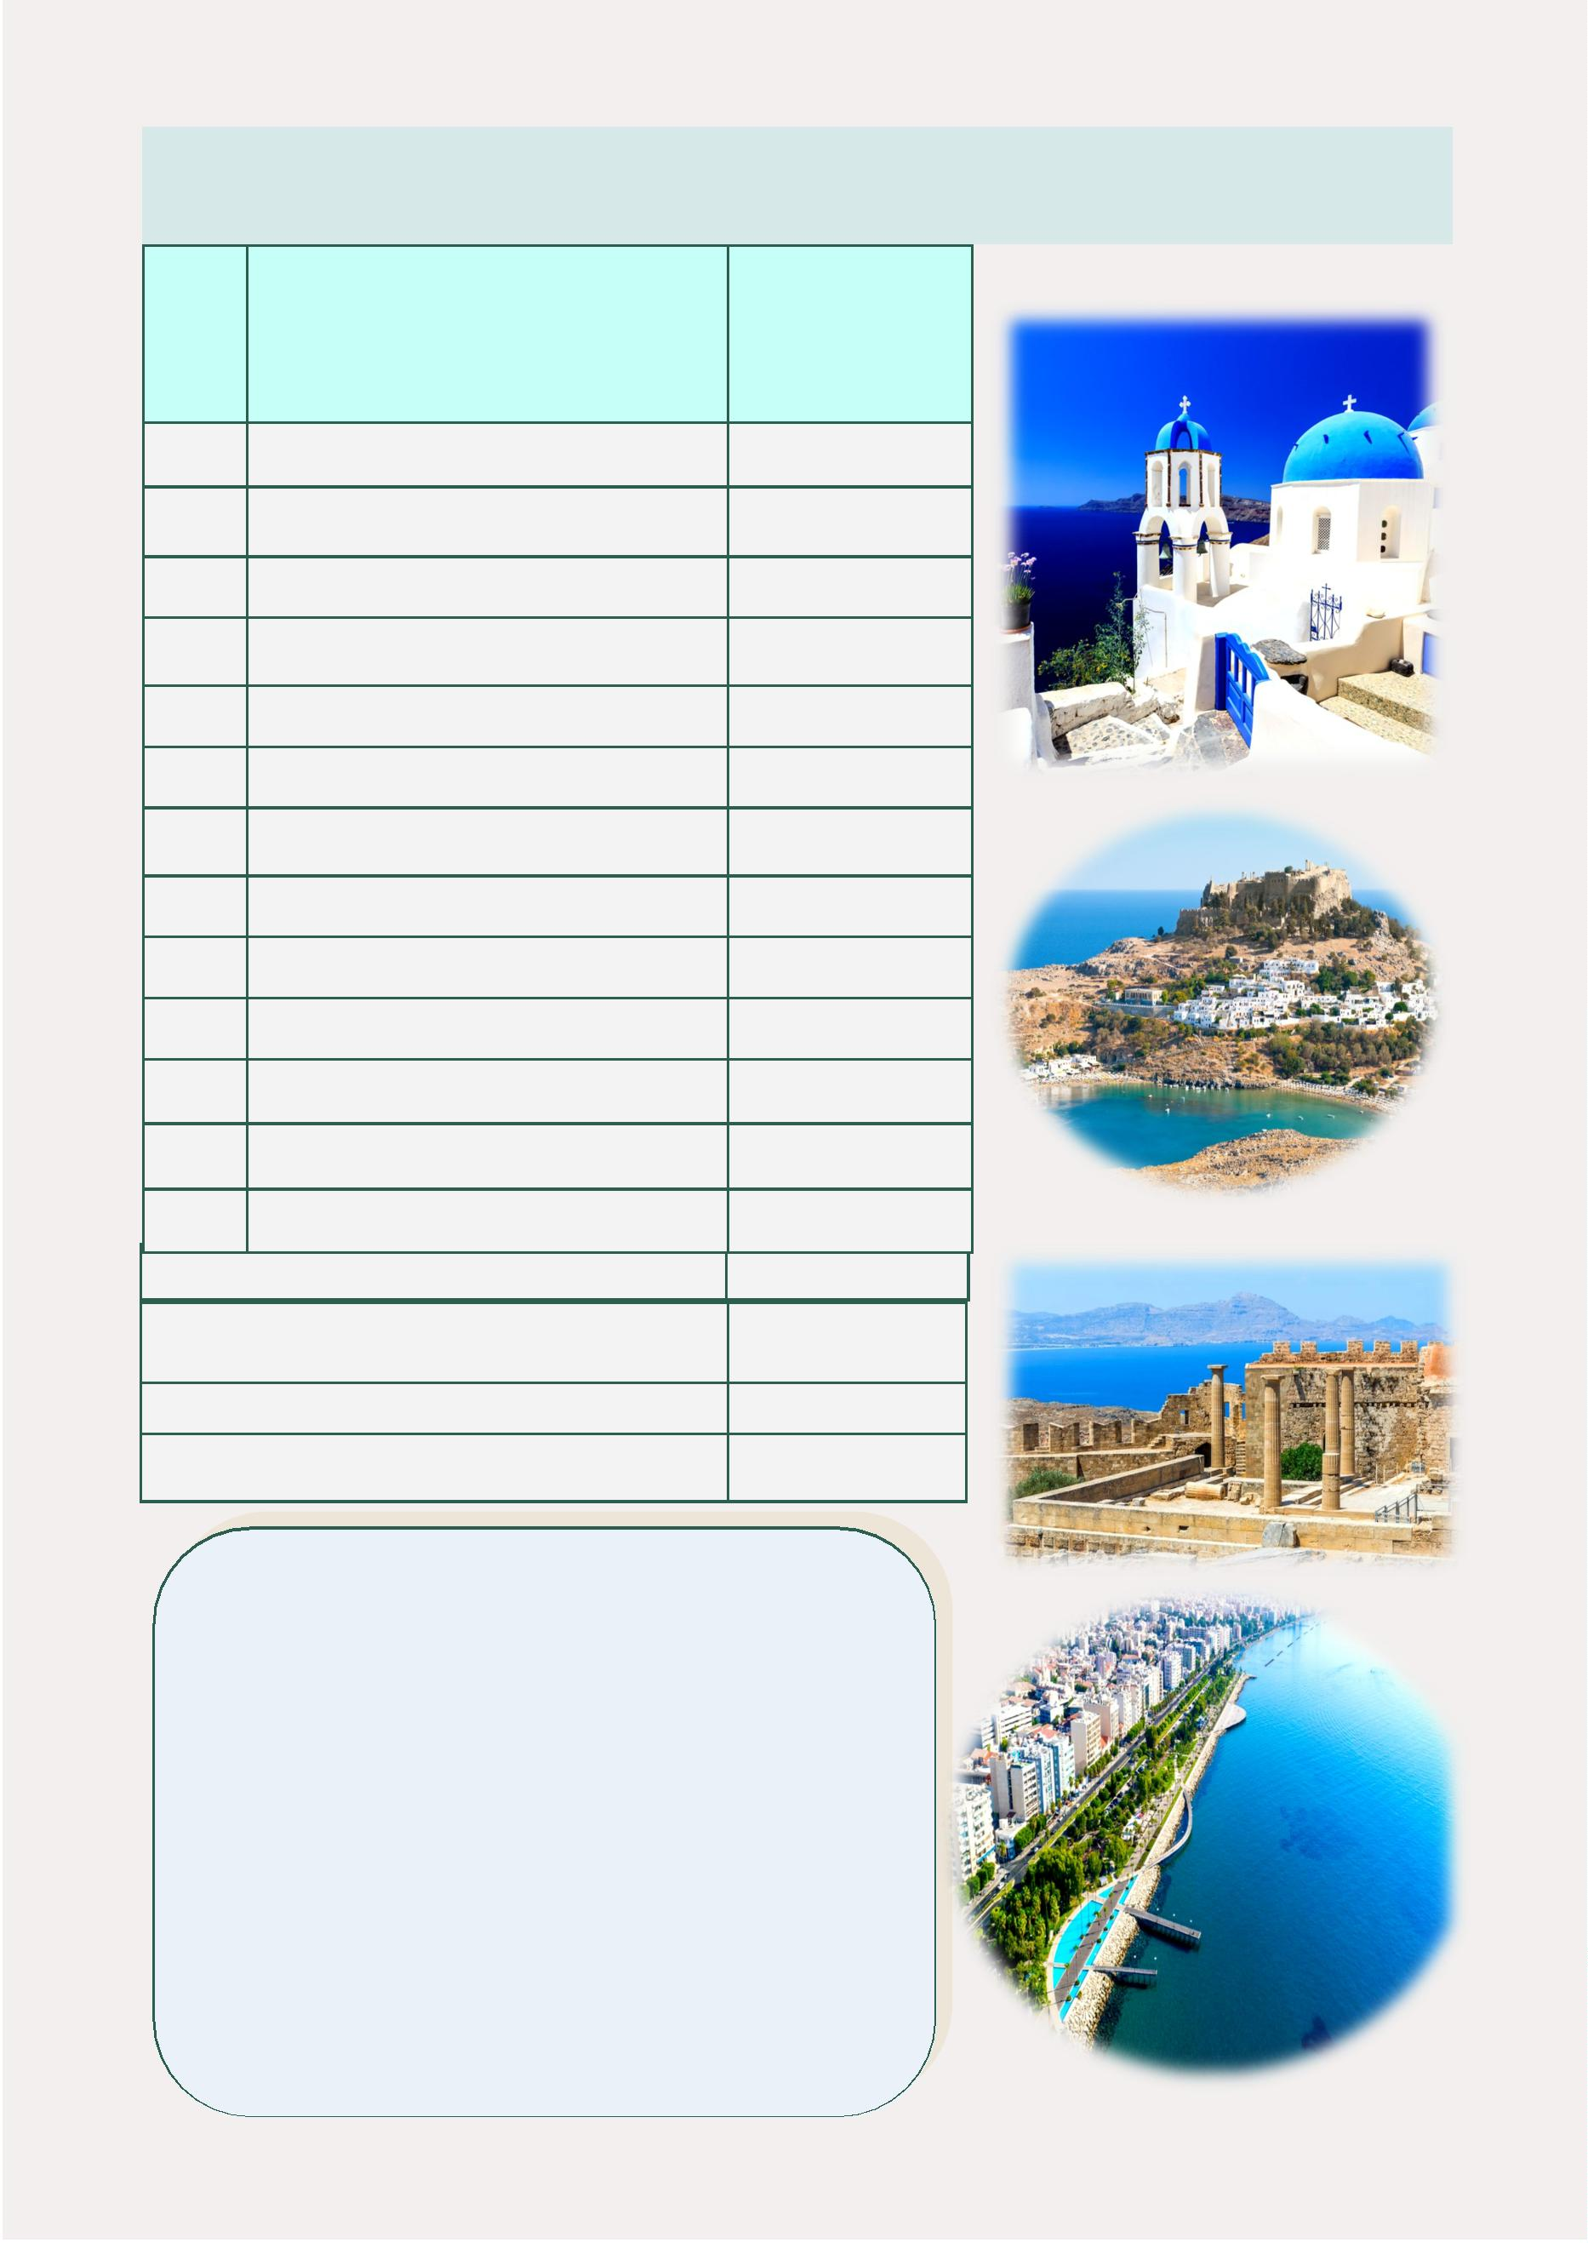

Celestyal Cruises Descripción Seleccionada de Shorex 2024
KUSADASI
EXCURSIÓN
KUS - 02 : ÉFESO ANTIGUA A TRAVÉS DE LAS ÉPOCAS - HELENÍSTICA Y ROMANA
Este es un viaje maravilloso a través de algunos de los períodos más importantes y formaꢀvos
de la historia y esperamos que les cauꢀven las historias de los helenos, los romanos y el cris-
ꢀanismo en nuestra fascinante exploración de Éfeso. Esta maravillosa ciudad, asentada en las
colinas a las afueras de Kusadasi, es una fabulosa maravilla arqueológica al aire libre fundada
por los griegos alrededor del año 2000 a. Fue una de las ciudades más importantes de la re-
gión y estaba dedicada a la diosa Artemisa. El Templo construido en su honor fue una de las
Siete Maravillas del Mundo Anꢀguo. Tenía más de 100 pilares de mármol, cada uno de 56 pies
de altura, y le valió a la ciudad el nombre de "Siervo de la Diosa". Un solo pilar permanece en
pie en el siꢀo, encontrado durante una excavación en la década de 1870. Podremos ver el
Ágora, Odeón, la Biblioteca de Celso, la Calle Mayor de Curetes empedrada de maravillas, las
Termas de Escolásꢀca, la Fuente de Trajano, el Templo de Adriano y las Casas de Koressus,
donde vivían las familias adineradas de la Anꢀgua Éfeso. Hasta el momento, solo se ha descu-
bierto el 13 por ciento de Éfeso. Los hallazgos de las excavaciones realizadas hasta el momen-
to se encuentran en el Museo Arqueológico de Éfeso en la ciudad de Selcuk. Tenemos ꢀempo
para comprar alfombras, joyas, cuero y otros recuerdos al ﬁnal de nuestro recorrido.
8
4
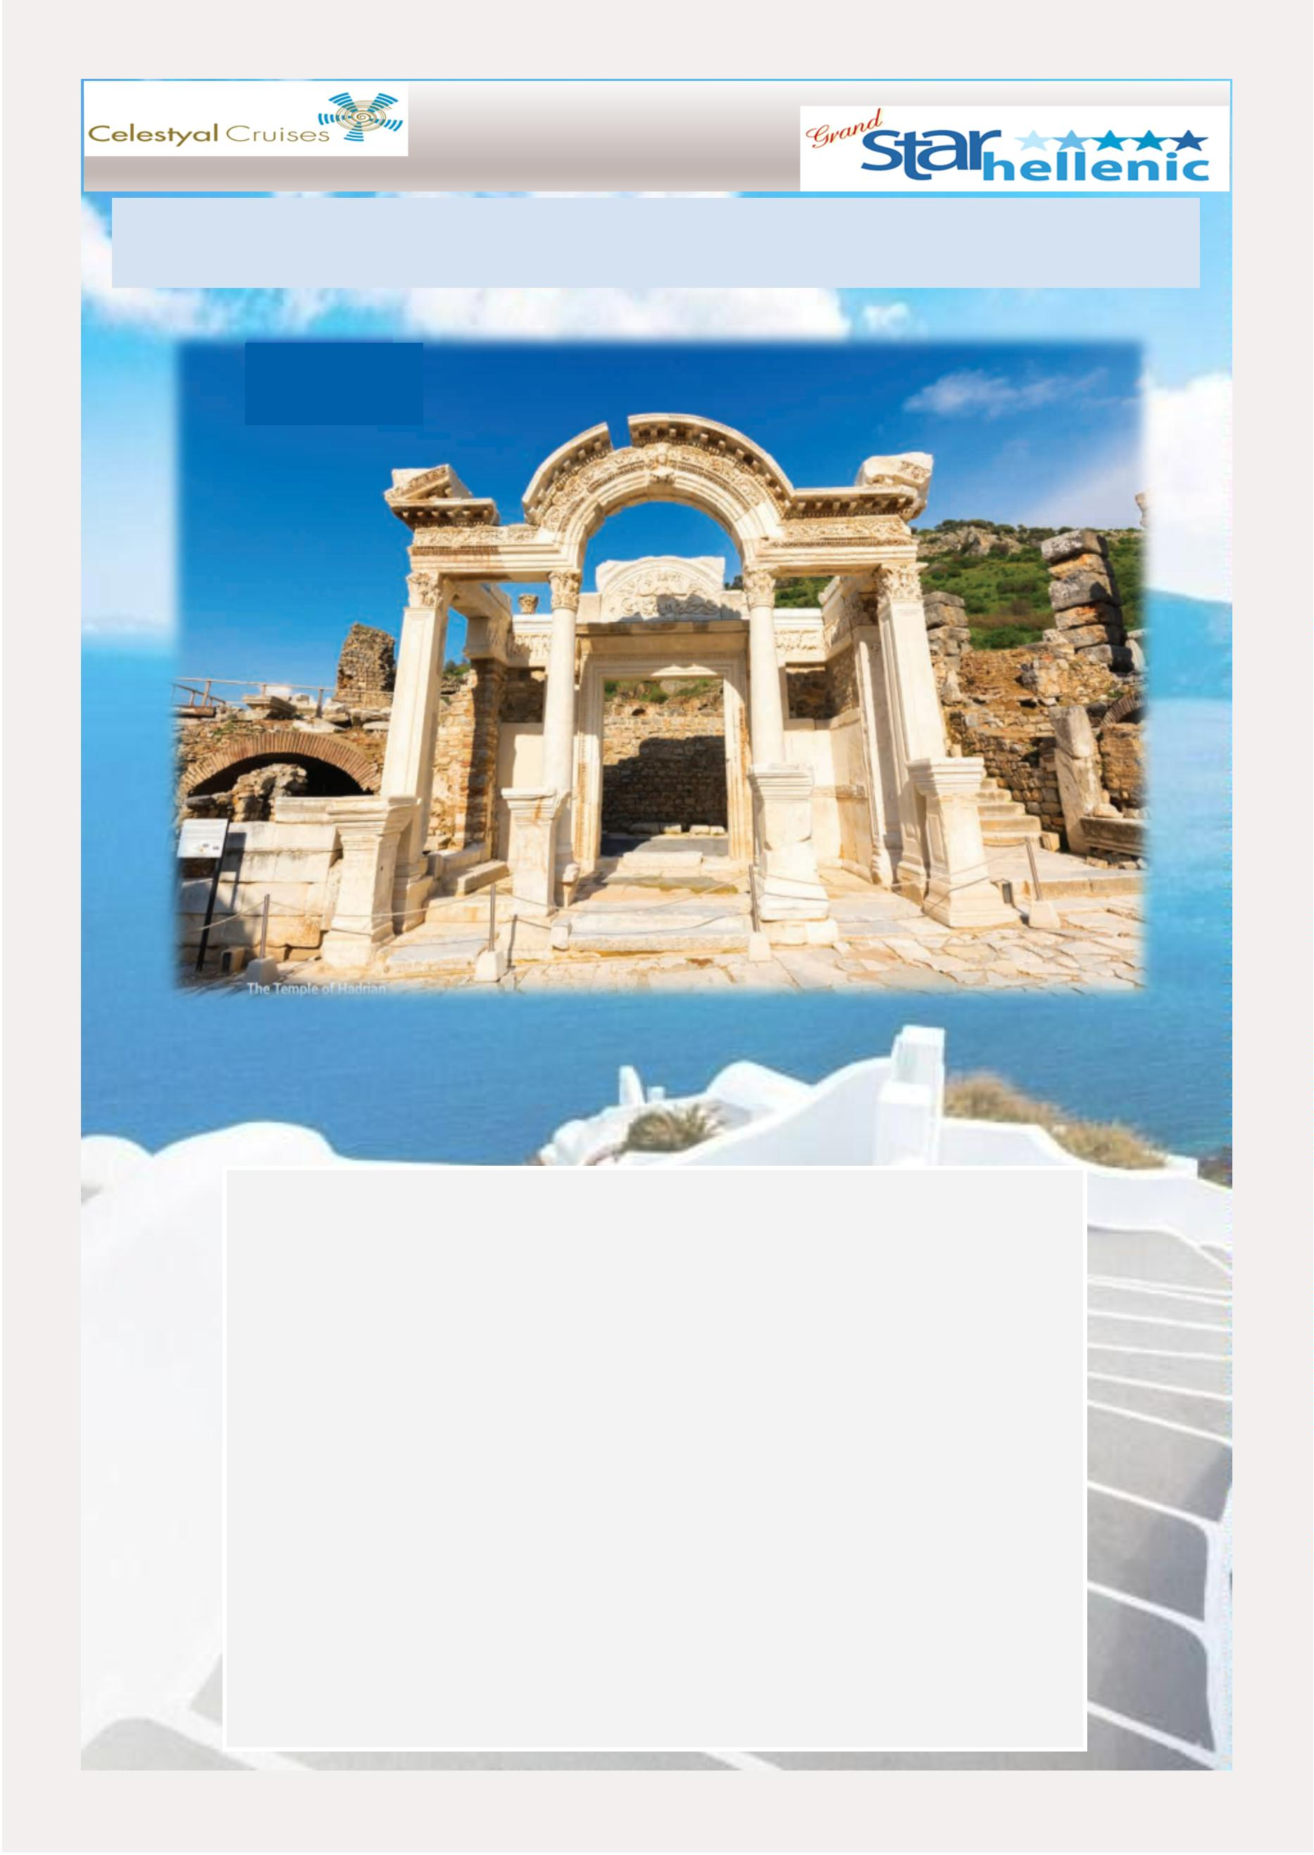

Celestyal Cruises Descripción Seleccionada de Shorex 2024
PATMOS
EXCURSIÓN
PAT - 01 : VISITA RELIGIOSA AL MONASTERIO DE SAN JUAN - GRUTA DEL APOCALIPSIS
Esta excursión nos lleva a una pequeña pero fascinante isla con conexiones con la Biblia y los
dioses. Patmos en el Egeo se encuentra entre las islas más septentrionales del Dodecaneso.
Durante mucho ꢀempo ha sido un lugar de peregrinación porque Patmos se menciona en el
Libro de Apocalipsis, el úlꢀmo libro de la Biblia crisꢀana. Registra que San Juan Evangelista
recibió una visión de Jesús aquí. Los visitantes pueden ver el lugar donde se dice que Juan
tuvo la revelación, la Cueva o Gruta del Apocalipsis. Mientras tanto, varias iglesias llevan el
nombre del apóstol y podemos llamar al Monasterio de San Juan. Los callejones pintorescos
terminan en el Monasterio que fue fundado por San Christodoulos en 1088. Podemos ingresar
al paꢀo, donde los monjes comen y la anꢀgua panadería. De exquisita belleza es nuestro reco-
rrido por la Iglesia Bizanꢀna de San Juan, adornada con una pantalla de iconos tallados en
madera, importantes frescos de varios períodos de la historia. A conꢀnuación, nos detendre-
mos en un pequeño museo que alberga tesoros religiosos de valor incalculable, incluidos ma-
nuscritos, texꢀles medievales y vesꢀmentas. Detrás de la capilla de Santa Ana se encuentra la
entrada a la Gruta del Apocalipsis. Veremos la cruz grabada por San Juan y la triple ﬁsura en la
pared donde se dice que Juan escuchó a Dios hablar del Apocalipsis. Puede senꢀr la enormi-
dad histórica y religiosa de este momento especial. En la mitología griega, Patmos exisꢀó ori-
ginalmente en el fondo del mar, pero convencieron a Zeus para que permiꢀera que emergiera
de las aguas. El sol secó la ꢀerra y la gente de la región comenzó a habitar la isla que llamaron
Letois en honor a la diosa Artemisa.
8
5
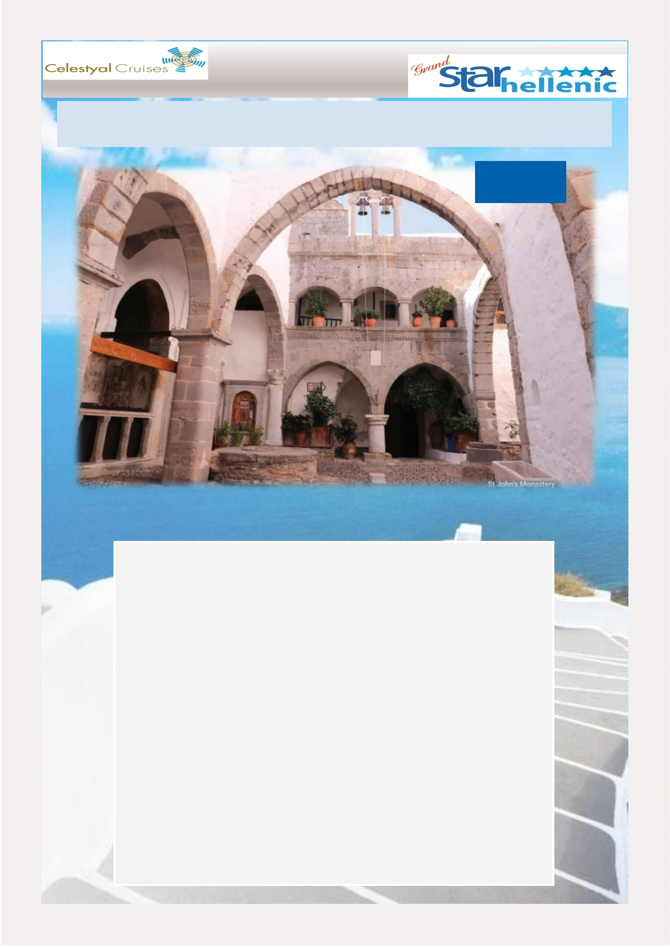

Celestyal Cruises Descripción Seleccionada de Shorex 2024
RODAS
EXCURSIÓN
RHO – 01 : ACRÓPOLIS DE LINDOS Y LA CIUDADELA DE LOS CABALLEROS
Comencemos de manera inusual, con lo que no verás en Rodas. Una de las Siete Maravillas
del Mundo Anꢀguo una vez estuvo orgullosamente aquí. Era el Coloso de Rodas y, por supues-
to, se fue hace mucho ꢀempo, probablemente destruido por un terremoto. Sin embargo,
cuando llegue a esta maravillosa e histórica isla, es posible que pueda imaginar esta estatua
del dios sol griego Helios en el año 280 a. C., de 100 pies de altura para celebrar la victoria de
Rodas sobre Chipre. Rodas, la mayor de las islas del Dodecaneso, ꢀene una historia convincen-
te y todavía quedan restos de su ocupación por los Caballeros de San Juan durante las Cruza-
das. Entonces, aunque el Coloso no esté allí, te sorprenderán los muchos siꢀos históricos. Via-
jamos primero a Lindos, a unos 55 km de la ciudad de Rodas y en lo alto del pueblo se encuen-
tra la impresionante Acrópolis de Lindos con el Templo Dórico de Atenea, construido en el
año 300 a. Las mansiones de los capitanes construidas entre los siglos XVI y XVIII están salpica-
das aquí y allá y en el corazón de Lindos se encuentra la Iglesia de la Virgen María con hermo-
sos frescos del siglo XV. De vuelta en Rodas es donde estamos realmente inmersos en la histo-
ria de la isla en el Barrio de los Caballeros. Paseamos por Gate d'Amboise para caminar por la
Calle de los Caballeros y ver dónde vivían, separados según la Orden, sus escudos aún son
visibles hoy. También veremos (en el exterior) el imponente Palacio del Gran Maestre de los
Caballeros de Rodas, un casꢀllo medieval también conocido como el Castello. Es uno de los
pocos ejemplos de arquitectura góꢀca en Grecia. La ciudadela bizanꢀna fue construida en el
siglo VII, el palacio en sí en el XIV. Donde se encuentra el palacio hoy en día bien podría haber
sido el lugar donde una vez estuvo el Coloso según estudios recientes. De cualquier manera,
este recorrido nos lleva al corazón de la fascinante historia de Rodas.
8
6
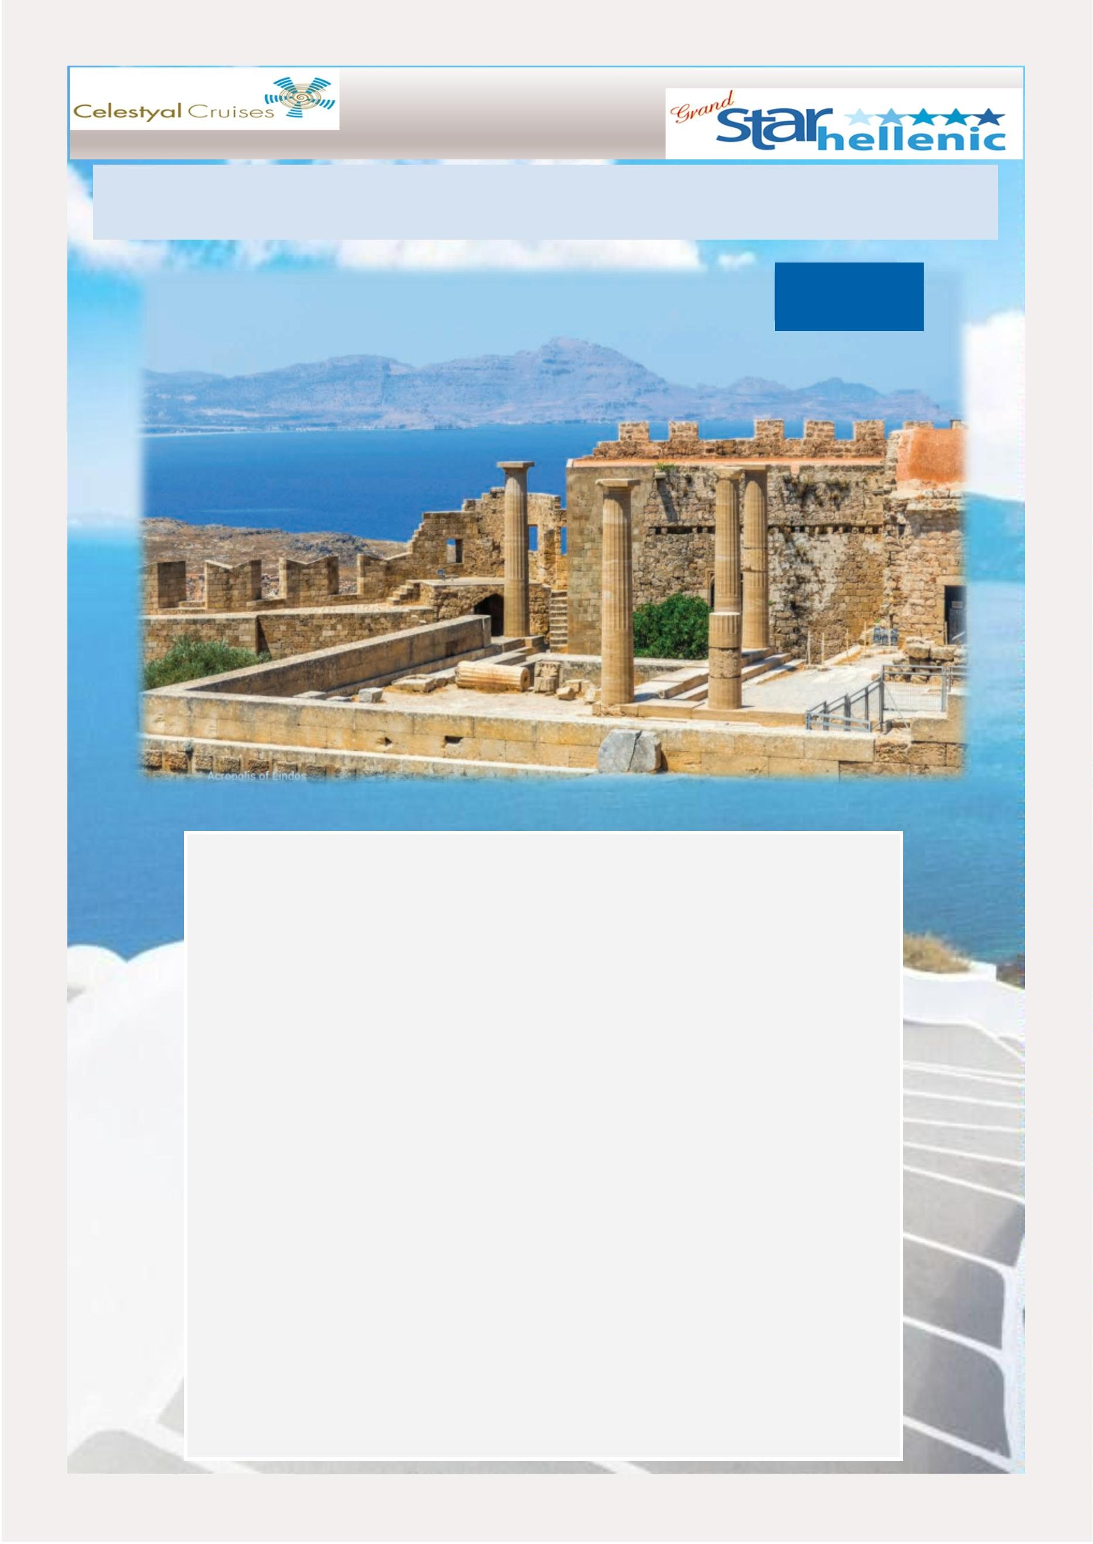

Celestyal Cruises Descripción Seleccionada de Shorex 2024
HERAKLION
EXCURSIÓN
HER – 02 : PALACIO MINOANO DE KNOSSOS - PRIMERA CIVILIZACIÓN EUROPEA
La anꢀgua ciudad de Knossos, cerca de la capital de Creta, Heraklion, fue el lugar que "dio a
luz" a la primera civilización de Europa, los minoicos. Así que podemos decir con cierta certeza
que es la ciudad más anꢀgua de Europa. Nuestra excursión nos abrirá al mundo de los minoi-
cos mientras visitamos uno de los tesoros arqueológicos más importantes del conꢀnente.
Las primeras excavaciones fueron realizadas en la década de 1870 por Minos Kalokairinos, un
cretense. Unas décadas más tarde, a principios de 1900, más trabajos de Sir Arthur Evans de
Gran Bretaña llamaron la atención del mundo sobre la impresionante escala del Palacio de
Knossos, según la leyenda, la residencia del sabio rey Minos.
Podremos explorar el gran Paꢀo Central, el maravilloso Salón del Trono, la imponente Gran
Escalera y ver el fresco del 'Príncipe de los Lirios'. Mientras paseas por los apartamentos del
palacio y ves los hallazgos arqueológicos, creemos que quedarás un poco asombrado por el
rico patrimonio cultural de la civilización minoica.
Sin duda escuchará la leyenda cretense del Minotauro, mitad hombre, mitad toro que vivía en
el Laberinto y fue asesinado por Teseo. Pero esa es otra historia.
Explorando de una habitación a otra, reviviremos el ꢀempo en el Salón de la Guardia Real y la
Cámara del Rey, escuchando sobre el gobierno extraordinario del Rey Minos.
8
7
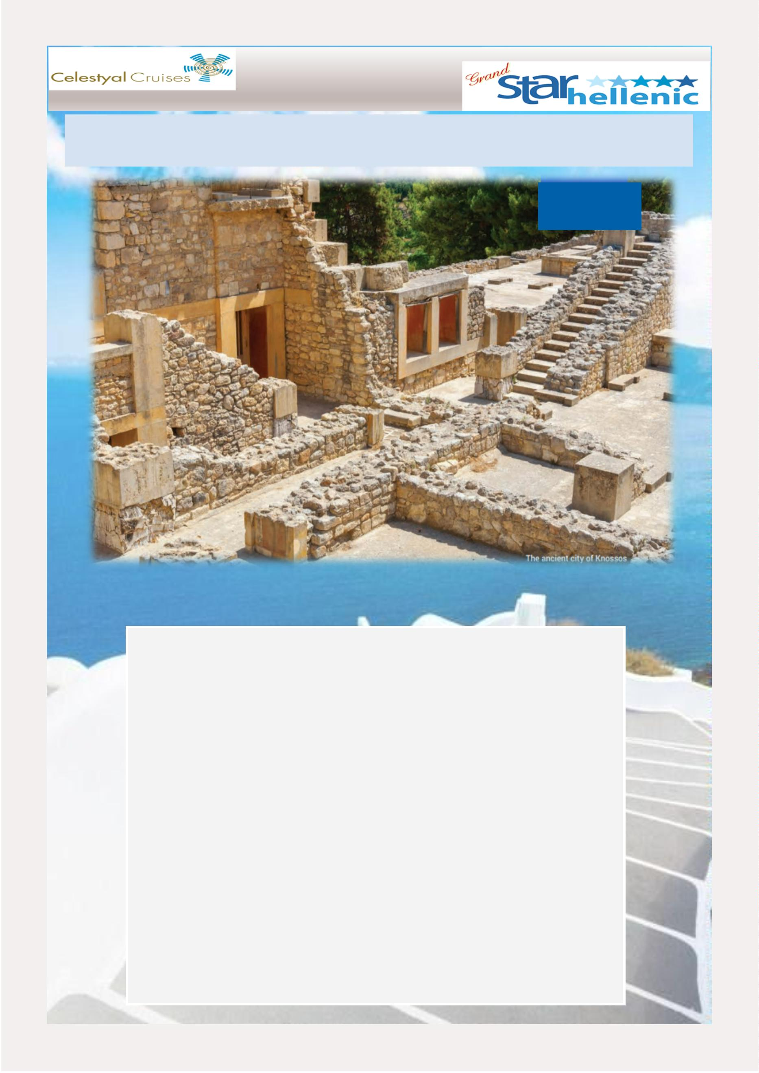

Celestyal Cruises Descripción Seleccionada de Shorex 2024
SANTORINI
EXCURSIÓN
SAN – 01 :ESPECTACULAR PUEBLO DE OIA EN EL BORDE DE LA CALDERA
Si es la primera vez que visita Santorini, ella lo dejará sin aliento. E incluso si es un visitante
habitual, con sus paisajes alꢁsimos y sus casas encaladas, siempre lo hará. Se la describe regu-
larmente como uno de los lugares más bellos del planeta. Hay un montón de momentos mági-
cos en nuestra excursión. Uno de los mayores espectáculos es el pueblo de Oia encaramado
en el borde de la Caldera, los restos de una erupción volcánica. Santorini es un anillo de rocas
alrededor del mar. Piense en ello como el borde de un anꢀguo volcán. Primero nos dirigimos a
Megalochori, uno de los pueblos más auténꢀcos y vírgenes de la isla, que conserva su arqui-
tectura, carácter y encanto disꢀnꢀvos. Nuestro viaje conꢀnúa hacia el este a través de varias
comunidades tradicionales como Firostefani e Imerovigli hasta llegar a Oia. En nuestro viaje
tendremos la caldera en forma de encaje a nuestro oeste, las pequeñas islas de Thirasia, Palea
y Nea Kameni y una vista panorámica increíble e inmejorable. Hay mucho ꢀempo en Oia para
explorar, pasear por los callejones pavimentados de mármol, visitar las adorables ꢀendas y
capturar los momentos con la cámara. Admire los ediﬁcios tradicionales tallados en las rocas y
las inusuales mansiones del capitán, el asentamiento de Ammoudi al pie de la caldera.
8
8
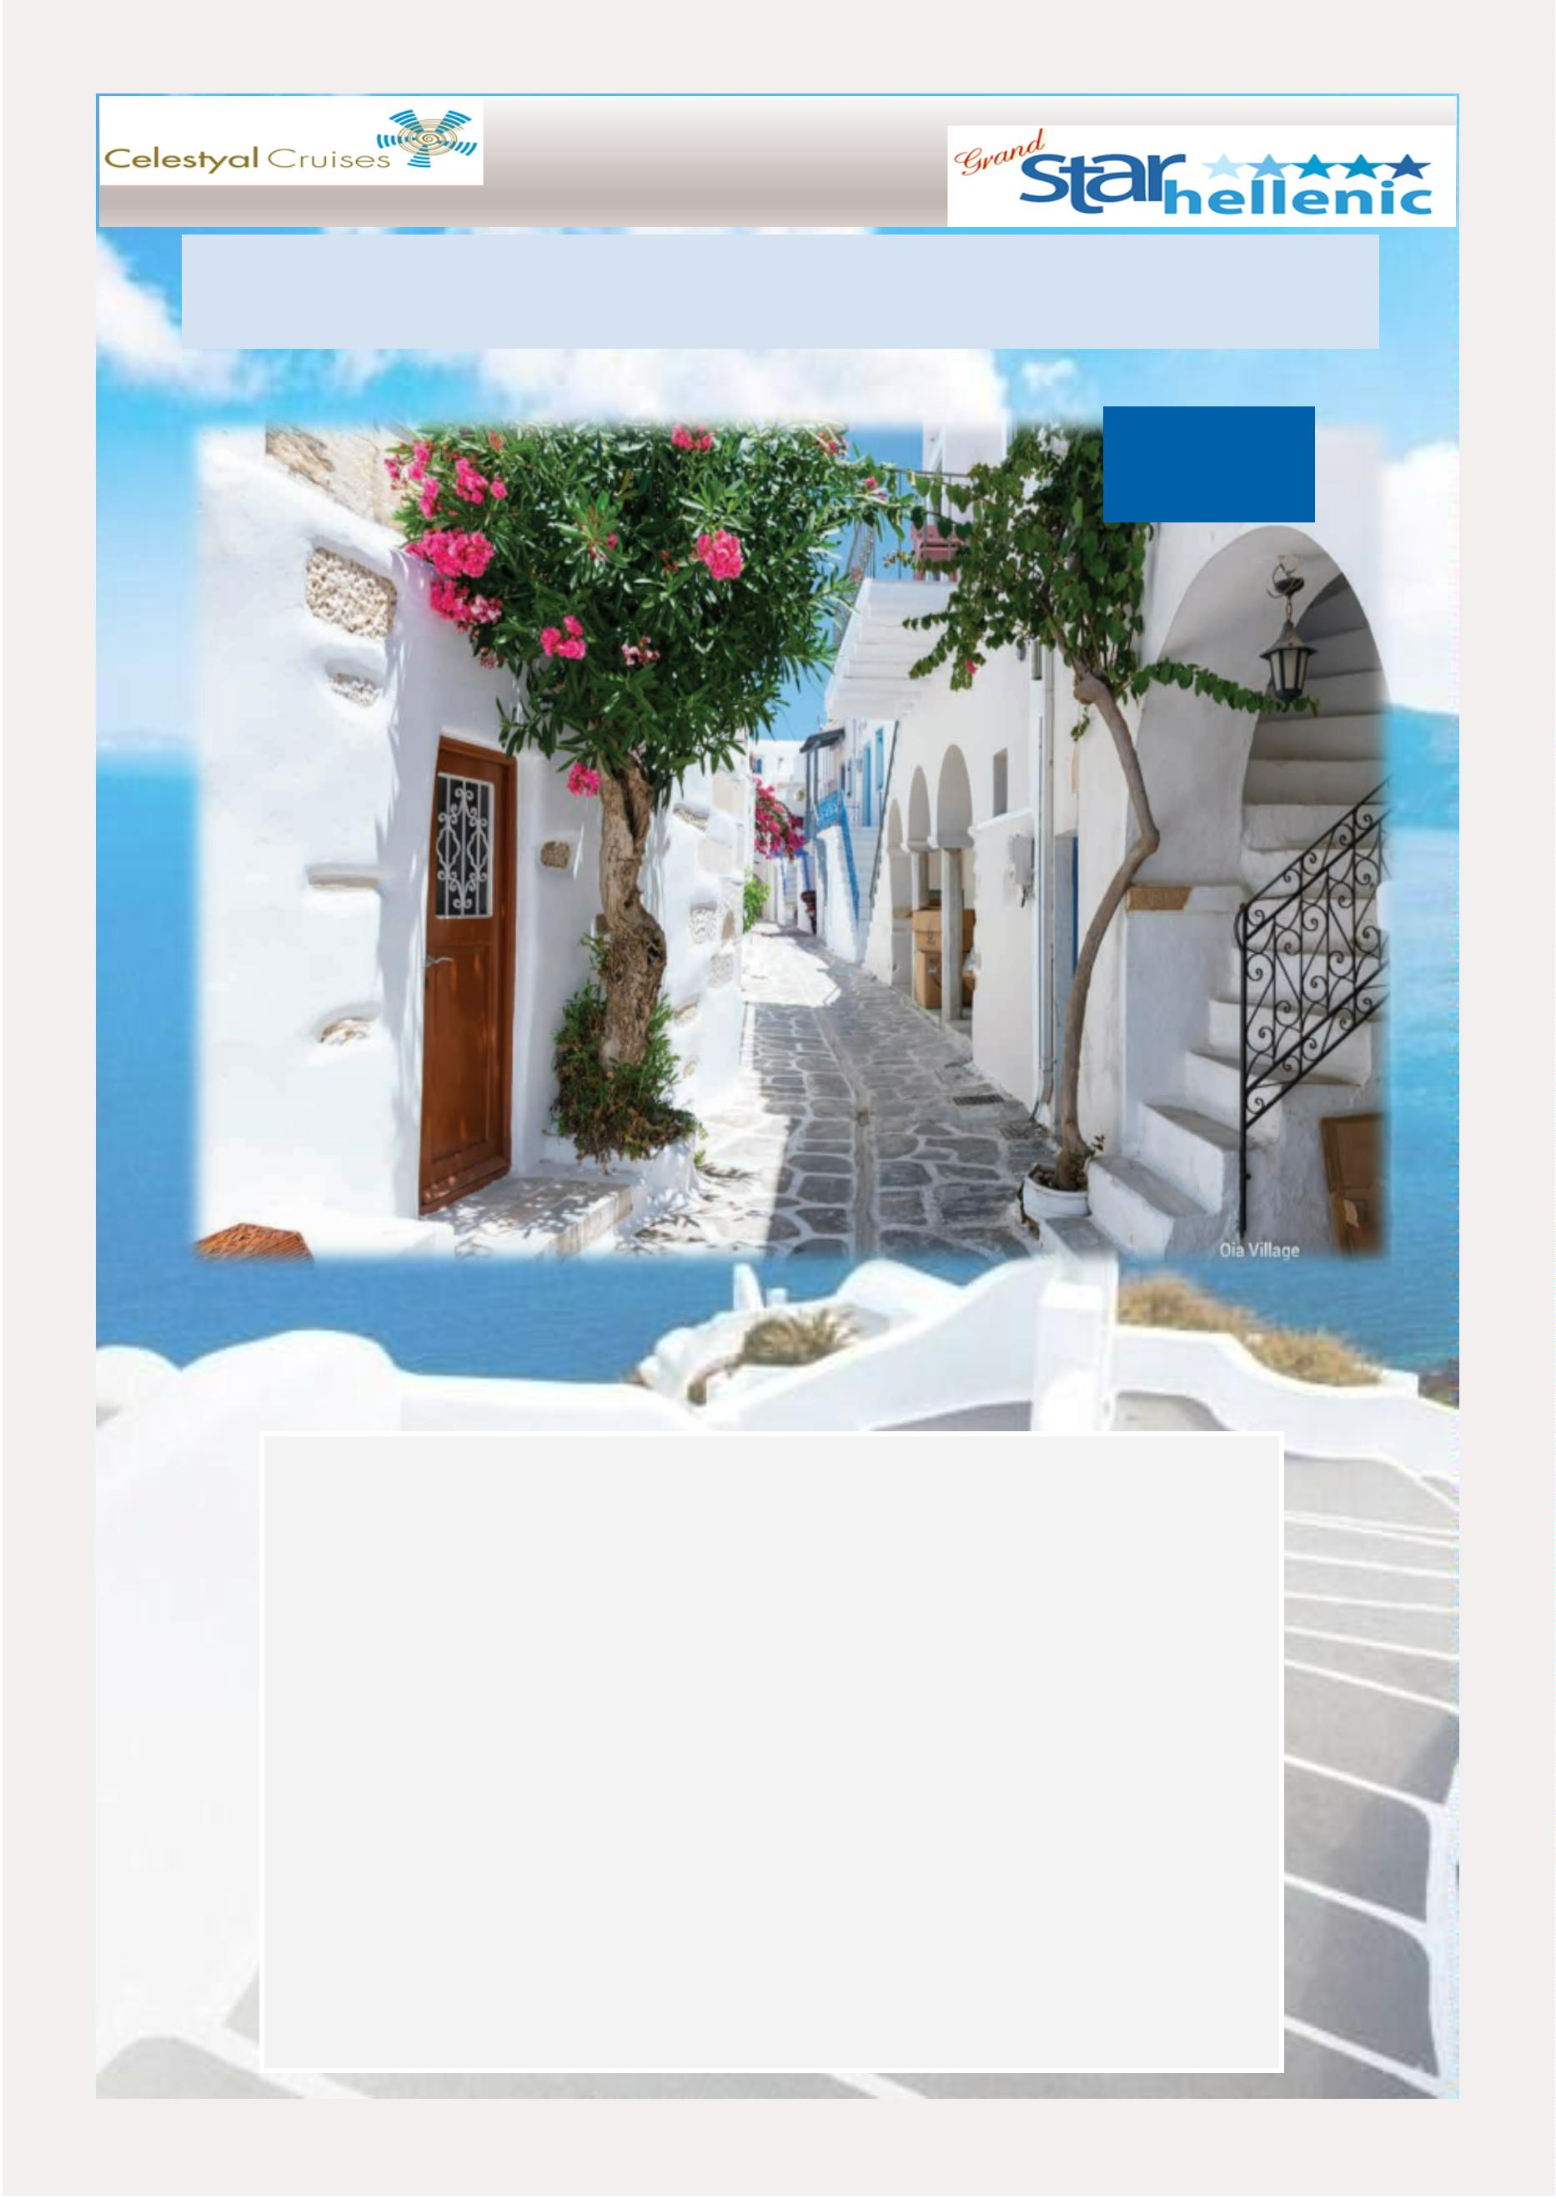

Celestyal Cruises Descripción Seleccionada de Shorex 2024
ISTANBUL
EXCURSIÓN
IST – 04 :CRUCERO POR EL BÓSFORO Y EL MERCADO DE LAS ESPECIAS
El poderoso Bósforo, como la misma Estambul, pertenece a dos conꢀnentes. Fluye entre Eu-
ropa y Asia y conecta el Mar Negro con el Mar de Mármara. Las dos partes de Estambul están
unidas por el puente Galata y el puente Ataturk, llamado así por el padre de la Turquía moder-
na.
Hay muchos puntos de vista para experimentar una maravillosa perspecꢀva de Estambul y el
agua es deﬁniꢀvamente uno de ellos. Nuestra excursión incluye un bote auxiliar privado que
se desliza por el ajetreado Bósforo (que proviene de una palabra tracia que signiﬁca "paso de
la vaca"), Occidente por un lado y Oriente por el otro. Hay mucho que ver en ꢀerra y en el
mar. Pasamos los palacios de Dolmabahce y Cirgan. Nuestra excursión termina con un claro
cambio de ritmo. Después de la calma de un viaje por el río, nos dirigimos al ajetreo y al bulli-
cio del mercado de las especias, uno de los mercados cubiertos más grandes y anꢀguos del
mundo.
8
9
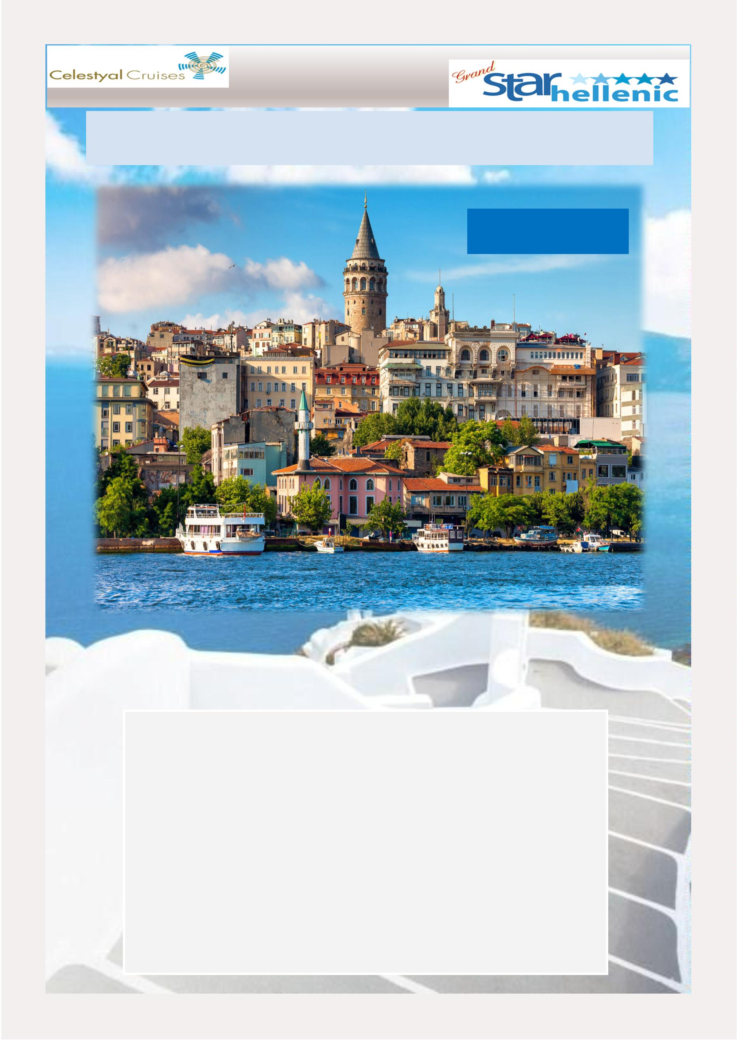

Celestyal Cruises Descripción Seleccionada de Shorex 2024
SALONICA
EXCURSIÓN
THS – 06 : SALÓNICA PANORÁMICA
Tesalónica es la segunda ciudad de Grecia y la capital de Macedonia. Tiene una historia fasci-
nante y colorida con evidencia de restos bizanꢀnos, romanos y otomanos y fue la ciudad más
rica del Imperio bizanꢀno. Es una gloriosa combinación de belleza, historia y cultura, enmarca-
da por vastas e impresionantes vistas al mar y se considera la capital cultural de Grecia.
Nuestro recorrido panorámico comienza a lo largo del bulevar frente al mar hasta la plaza
Aristótelous, llamada así por el principal ﬁlósofo de Macedonia, Aristóteles. Veremos la vista
más famosa de Tesalónica, la Torre Blanca, parte de la forꢀﬁcación original de la ciudad baja
que también sirvió como prisión. Escuchamos la fascinante narración de nuestro guía mien-
tras observamos muchos de los aspectos más destacados de la ciudad, como el Arco de Galle-
rius, la Rotonda y numerosos ediﬁcios neoclásicos. También visitamos la Catedral de San De-
metrio del siglo V y nos detenemos en la Ciudad Alta para disfrutar de vistas panorámicas de
la ciudad con el Monte Olimpo y el Golfo Termaico al fondo.
9
0
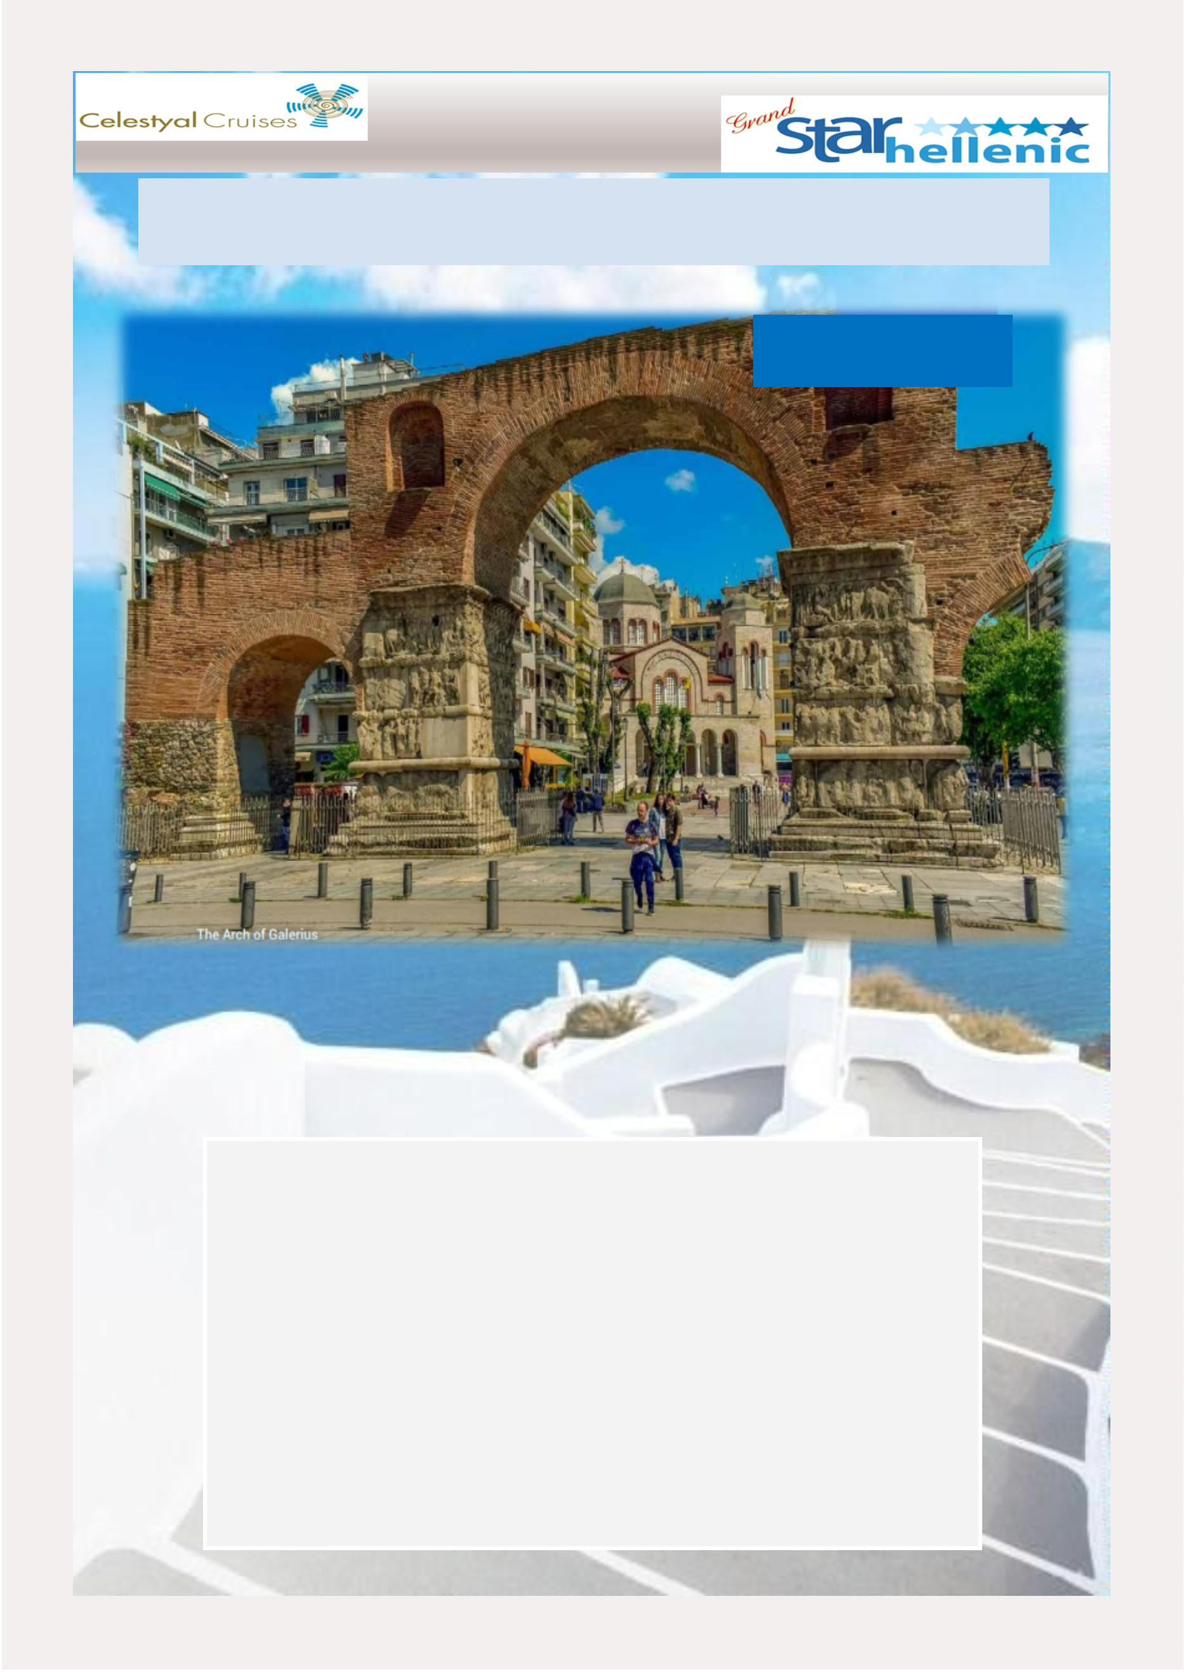

Celestyal Cruises Descripción Seleccionada de Shorex 2024
KOTOR
EXCURSIÓN
KTR—01 : HISTORIA DE KOTOR Y BUDVA
Embárquese en un cauꢀvador viaje en el que descubrirá las asombrosas maravillas de Monte-
negro con esta completa excursión que engloba los emblemáꢀcos desꢀnos de Sveꢀ Stefan,
Budva y Kotor. Prepárese para explorar la riqueza histórica, los pintorescos paisajes y la vi-
brante cultura de esta región extraordinaria. Nuestra aventura comienza en Sveꢀ Stefan, la
joya del Adriáꢀco: un encantador islote salpicado de arquitectura medieval y rodeado de
aguas cristalinas. Sumérjase en su cauꢀvador ambiente y contemple las maravillosas vistas de
este lugar espectacular. A conꢀnuación, nos dirigiremos a la vibrante ciudad costera de
Budva, que combina a la perfección la historia ancestral con un ambiente moderno y
cosmopolita. Explore su fascinante casco anꢀguo y descubra bulliciosos cafés, elegantes ꢀen-
das y una animada vida nocturna entre sus muros medievales y calles empedradas. Nuestra
excursión conꢀnúa en Kotor, Patrimonio de la Humanidad de la Unesco: una apasionante ciu-
dad enclavada a los pies de dos majestuosas montañas. Piérdase en sus calles laberínꢀcas,
contemple su impresionante arquitectura medieval y descubra los secretos ancestrales que
guardan sus imponentes murallas. Si le entusiasma la historia, ama la naturaleza o
simplemente desea conocer un auténꢀco paraíso, este recorrido por Kotor y Budva es una
experiencia inolvidable. Sumérjase en la magia de Montenegro y descubra el encanto de estos
apasionantes desꢀnos que recordará durante toda su vida. Únase a nosotros en una aventura
extraordinaria y deje que la belleza de Montenegro cauꢀve su corazón.
9
1
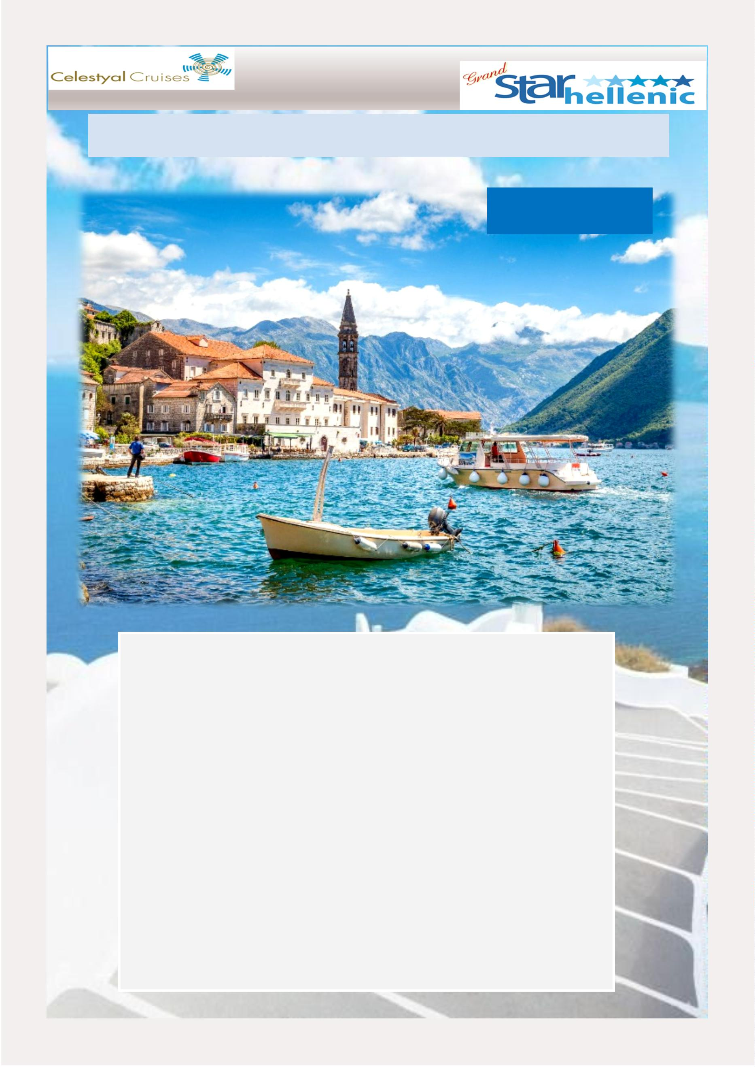

Celestyal Cruises Descripción Seleccionada de Shorex 2024
CORFÚ
EXCURSIÓN
CRF—01 :LA ISLA VERDE DE CORFÚ: ACHILLEION, KANONI Y LA CIUDAD
La celesꢀal isla de Corfú cauꢀva al visitante con sus innumerables delicias, su naturaleza
inagotable, su riqueza arquitectónica y su reﬁnado carácter. La emperatriz Isabel de Baviera,
de salud delicada, encargó la construcción una mansión en la isla: el Achilleion. El ediﬁcio, de
esꢀlo pompeyano, fue erigido en 1890 por dos arquitectos italianos. Esta ediﬁcación
excepcional es una de las mansiones reales más famosas de Europa. La emperatriz Sissi dedicó
su palacio a Aquiles y decoró sus jardines con estatuas inspiradas en la mitología griega, como
Las nueve musas y La defunción de Aquiles. A conꢀnuación, visitaremos la cosmopolita Ka-
noni, que ofrece unas increíbles vistas de la isla de Ponꢀkonisi y la isla del monasterio de
Vlacherna, además de unos impresionantes atardeceres. Más tarde podrá descubrir el ambi-
ente único del casco anꢀguo de la ciudad de Corfú, con ediﬁcios bizanꢀnos y venecianos ex-
celentemente conservados. El casco anꢀguo se encuentra protegido por las históricas
murallas de dos ancestrales fortalezas. Visitaremos la Spianada, la mayor plaza de los Bal-
canes, además del histórico ediﬁcio del gobernador británico y Liston, con su columnata
arqueada. Una ciudad que esconde mil sorpresas, plazas y jardines esperando a ser
descubiertos entre sus callejuelas adoquinadas.
9
2
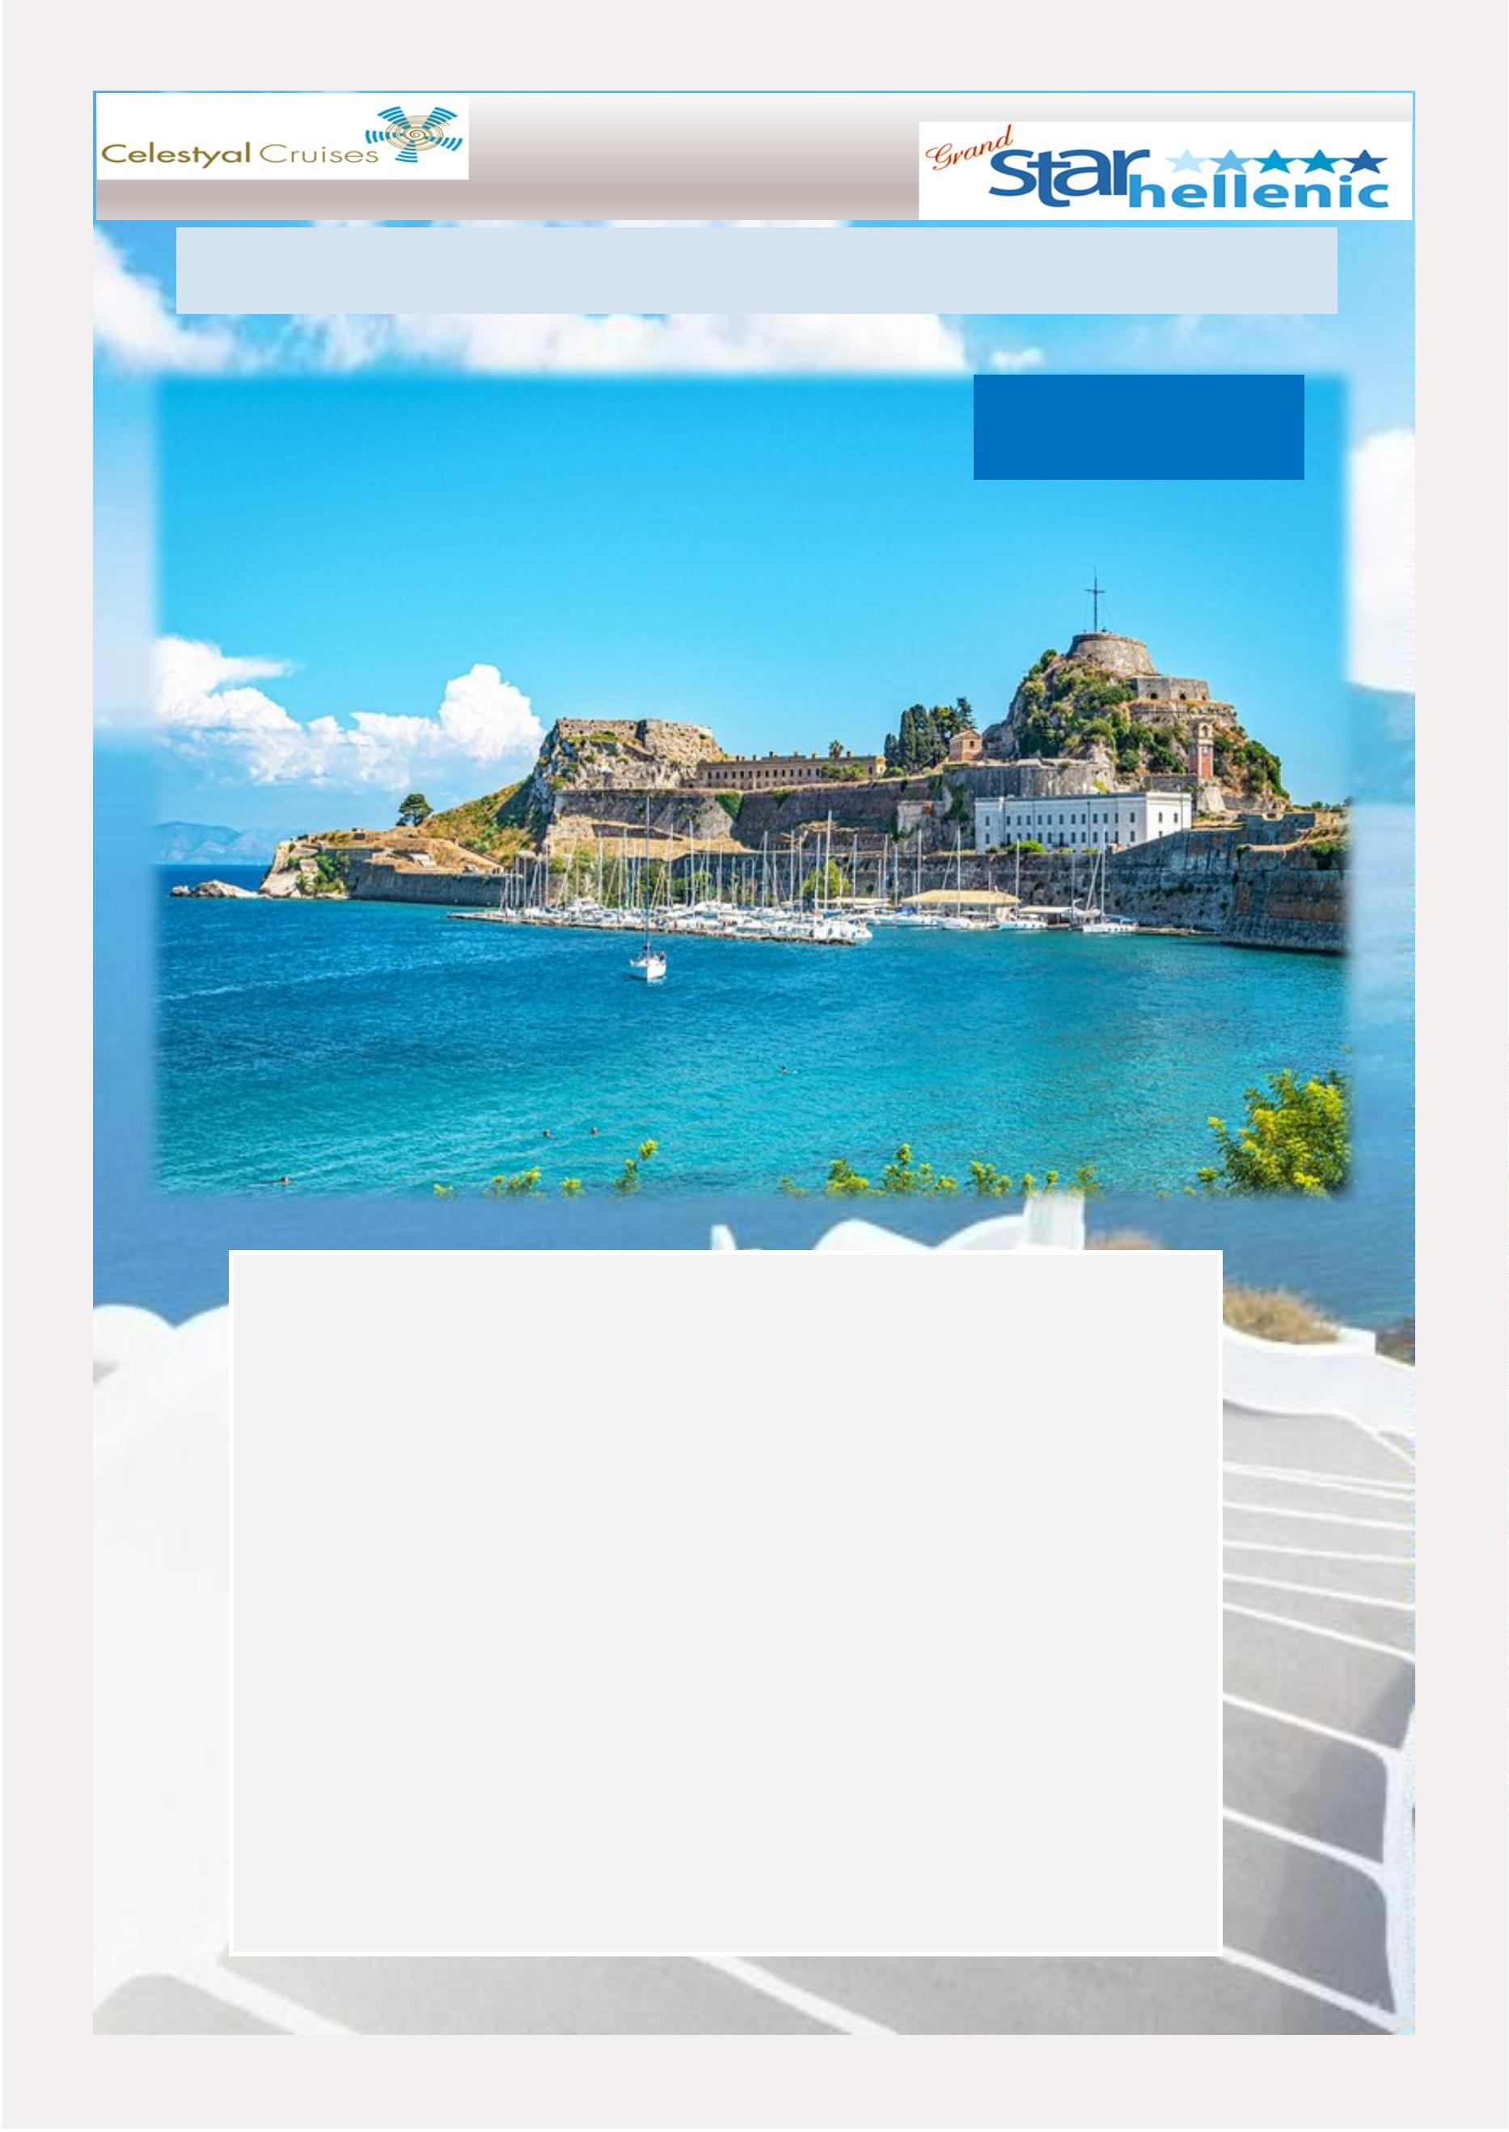

Celestyal Cruises Descripción Seleccionada de Shorex 2024
LA CANEA
EXCURSIÓN
CHA—01: PARQUE BOTÁNICO Y JARDINES DE CRETA
Un recorrido por los jardines es una oportunidad única para aprender sobre árboles frutales,
hierbas, especias y plantas decoraꢀvas y medicinales de todo el mundo. Maravíllese con el
poder de la naturaleza y contemple a los animales en su hábitat natural. Los jardines son el
lugar perfecto para reencontrarse con la naturaleza. En cuanto se adentre en ellos, le
parecerá que el ꢀempo se deꢀene. Despierte sus senꢀdos y escuche el susurro de las hojas,
contemple los miles de colores de las plantas y los árboles, respire sus aromas y escuche el
rápido aleteo, el canto de los pájaros y hasta el más suave murmullo de la vida que se abre
paso en este verde paraíso. Pasee por el jardín de árboles frutales mediterráneos y el jardín
de cerezos, descubra las hierbas aromáꢀcas y las plantas endémicas de Creta, visite su granja
y observe a las aves silvestres. El parque botánico de Creta ofrece productos cretenses tradi-
cionales, hierbas de la región y espirituosos cretenses.
9
3
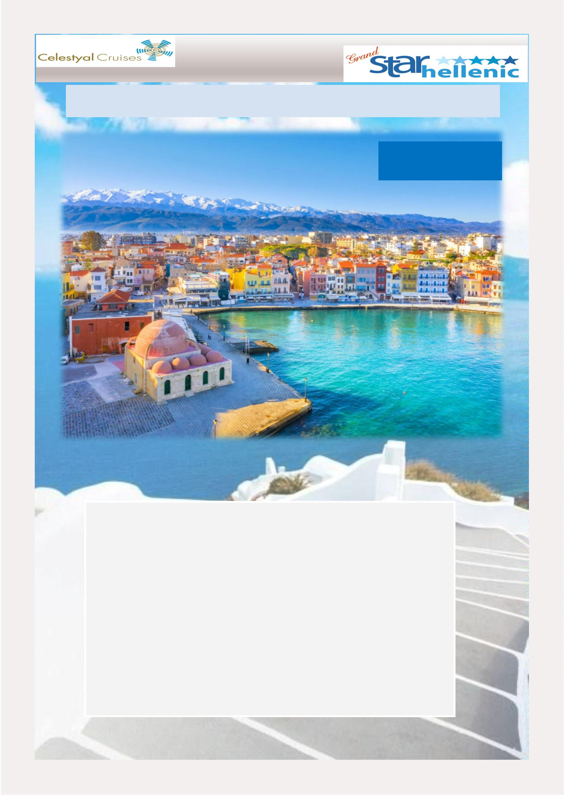

Celestyal Cruises Descripción Seleccionada de Shorex 2024
ASHDOD
EXCURSIÓN
ASH – 04 : JAFFA & TEL AVIV
Nuestro tour de medio día en Tierra Santa desde el puerto de Ashdod nos ofrece unas horas
de auténꢀco contraste. La anꢀgua ciudad forꢀﬁcada de Jaﬀa y la moderna y cosmopolita Tel
Aviv. En realidad, los dos se fusionan en uno con el municipio conocido como Tel Aviv - Yafo.
Nuestro punto de parꢀda de Ashdod, que cubre la ꢀerra de dos ciudades anꢀguas, es el puer-
to más grande de Israel y una de las ciudades más anꢀguas del mundo. Fue habitada por los
ﬁlisteos en ꢀempos bíblicos y capturaron el Arca de la Alianza de los israelitas y la trajeron
aquí. Jaﬀa o Yafo en hebreo es famoso por sus asociaciones bíblicas con las historias de Jonás,
Salomón y San Pedro. Y por supuesto por sus naranjas. Es uno de los puertos operaꢀvos más
anꢀguos del mundo. Es atmosférico y encantador con calles estrechas, arquitectura cauꢀva-
dora y hermosas vistas de Tel Aviv, justo al norte. Sus puntos de referencia incluyen el Monas-
terio Ortodoxo Griego del Arcángel Miguel, la Iglesia de San Pedro y la Plaza del Reloj con su
hermosa torre del reloj. La moderna Tel Aviv en la costa mediterránea se llama la "Ciudad sin
escalas" debido a su vida nocturna. Es una verdadera capital de ﬁesta. Es el hogar de vibrantes
centros comerciales y de compras y de la mayoría de las embajadas extranjeras y ꢀene un
horizonte disꢀnꢀvo de rascacielos. La ciudad ꢀene una mezcla intrigante de esꢀlos arquitectó-
nicos que incluyen Bauhaus y Art Deco. Visitaremos el colorido mercado de Carmel y disfruta-
remos de las vistas y el sonido de esta metrópolis muy animada.
9
4
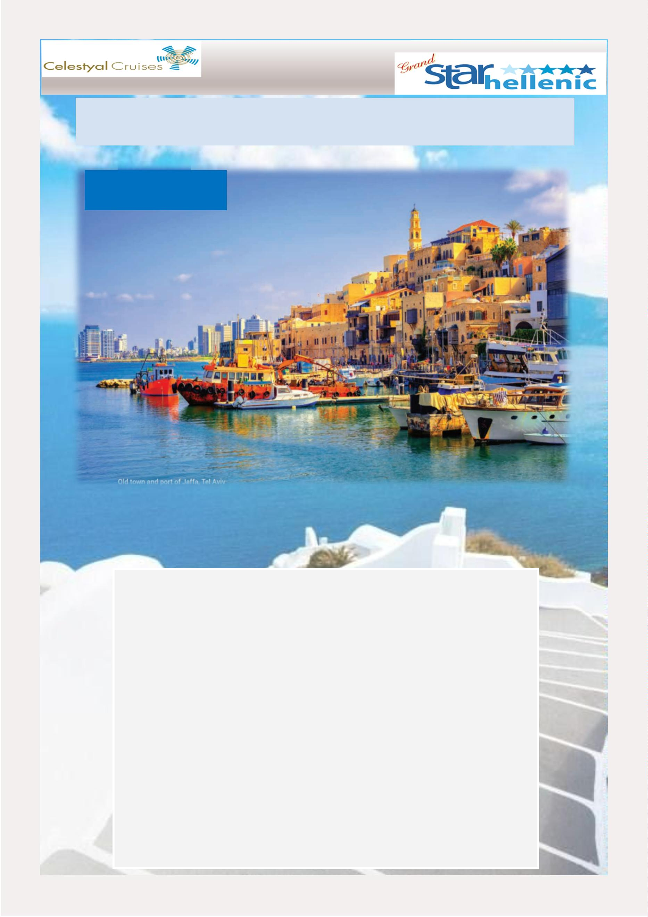

Celestyal Cruises Descripción Seleccionada de Shorex 2024
LIMASSOL
EXCURSIÓN
LIM – 01 : LIMASSOL PANORÁMICA Y CURIUM
La colorida y vibrante ciudad de Limassol es un gran atracꢀvo turísꢀco. Puede que se haya
desarrollado rápidamente con grandes complejos hoteleros a lo largo de la costa mediterrá-
nea en las úlꢀmas décadas, pero el corazón de Limassol todavía está lleno de encanto y carác-
ter. Limassol está situado entre las anꢀguas ciudades de Amathus y Kourion (Curium). Su pun-
to focal en la ciudad vieja es un casꢀllo medieval. En ese siꢀo, los libros de historia cuentan
que Ricardo Corazón de León en una de sus Cruzadas se casó con Berengaria de Navarra y la
coronó Reina de Inglaterra en 1191. Aunque la visita al casꢀllo no está incluida en nuestro
tour, hay ꢀempo libre para pasear por la ciudad vieja. Desde el centro, una serie de carriles se
abren en abanico y viejas casas cerradas y ꢀendas modernas se sientan cómodamente una al
lado de la otra. La zona bulle de cafés, bares y restaurantes, populares entre los visitantes y
los residentes. Nuestra excursión nos lleva a Curium, una vez una importante ciudad-reino
fundada por los griegos en el siglo XIV aC y ahora uno de los siꢀos arqueológicos más impor-
tantes de la isla. Está situado en un lugar magníﬁco, al oeste de Limassol y en lo alto con vistas
al mar. Visitamos el anﬁteatro grecorromano y la Casa de Eustolios, originalmente una villa
privada pero luego abierta a las masas con su complejo de baños y habitaciones con hermosos
pisos de mosaico. El anﬁteatro ha sido minuciosamente restaurado y ahora se uꢀliza para es-
pectáculos musicales y teatrales, además de ser una importante atracción turísꢀca.
9
5
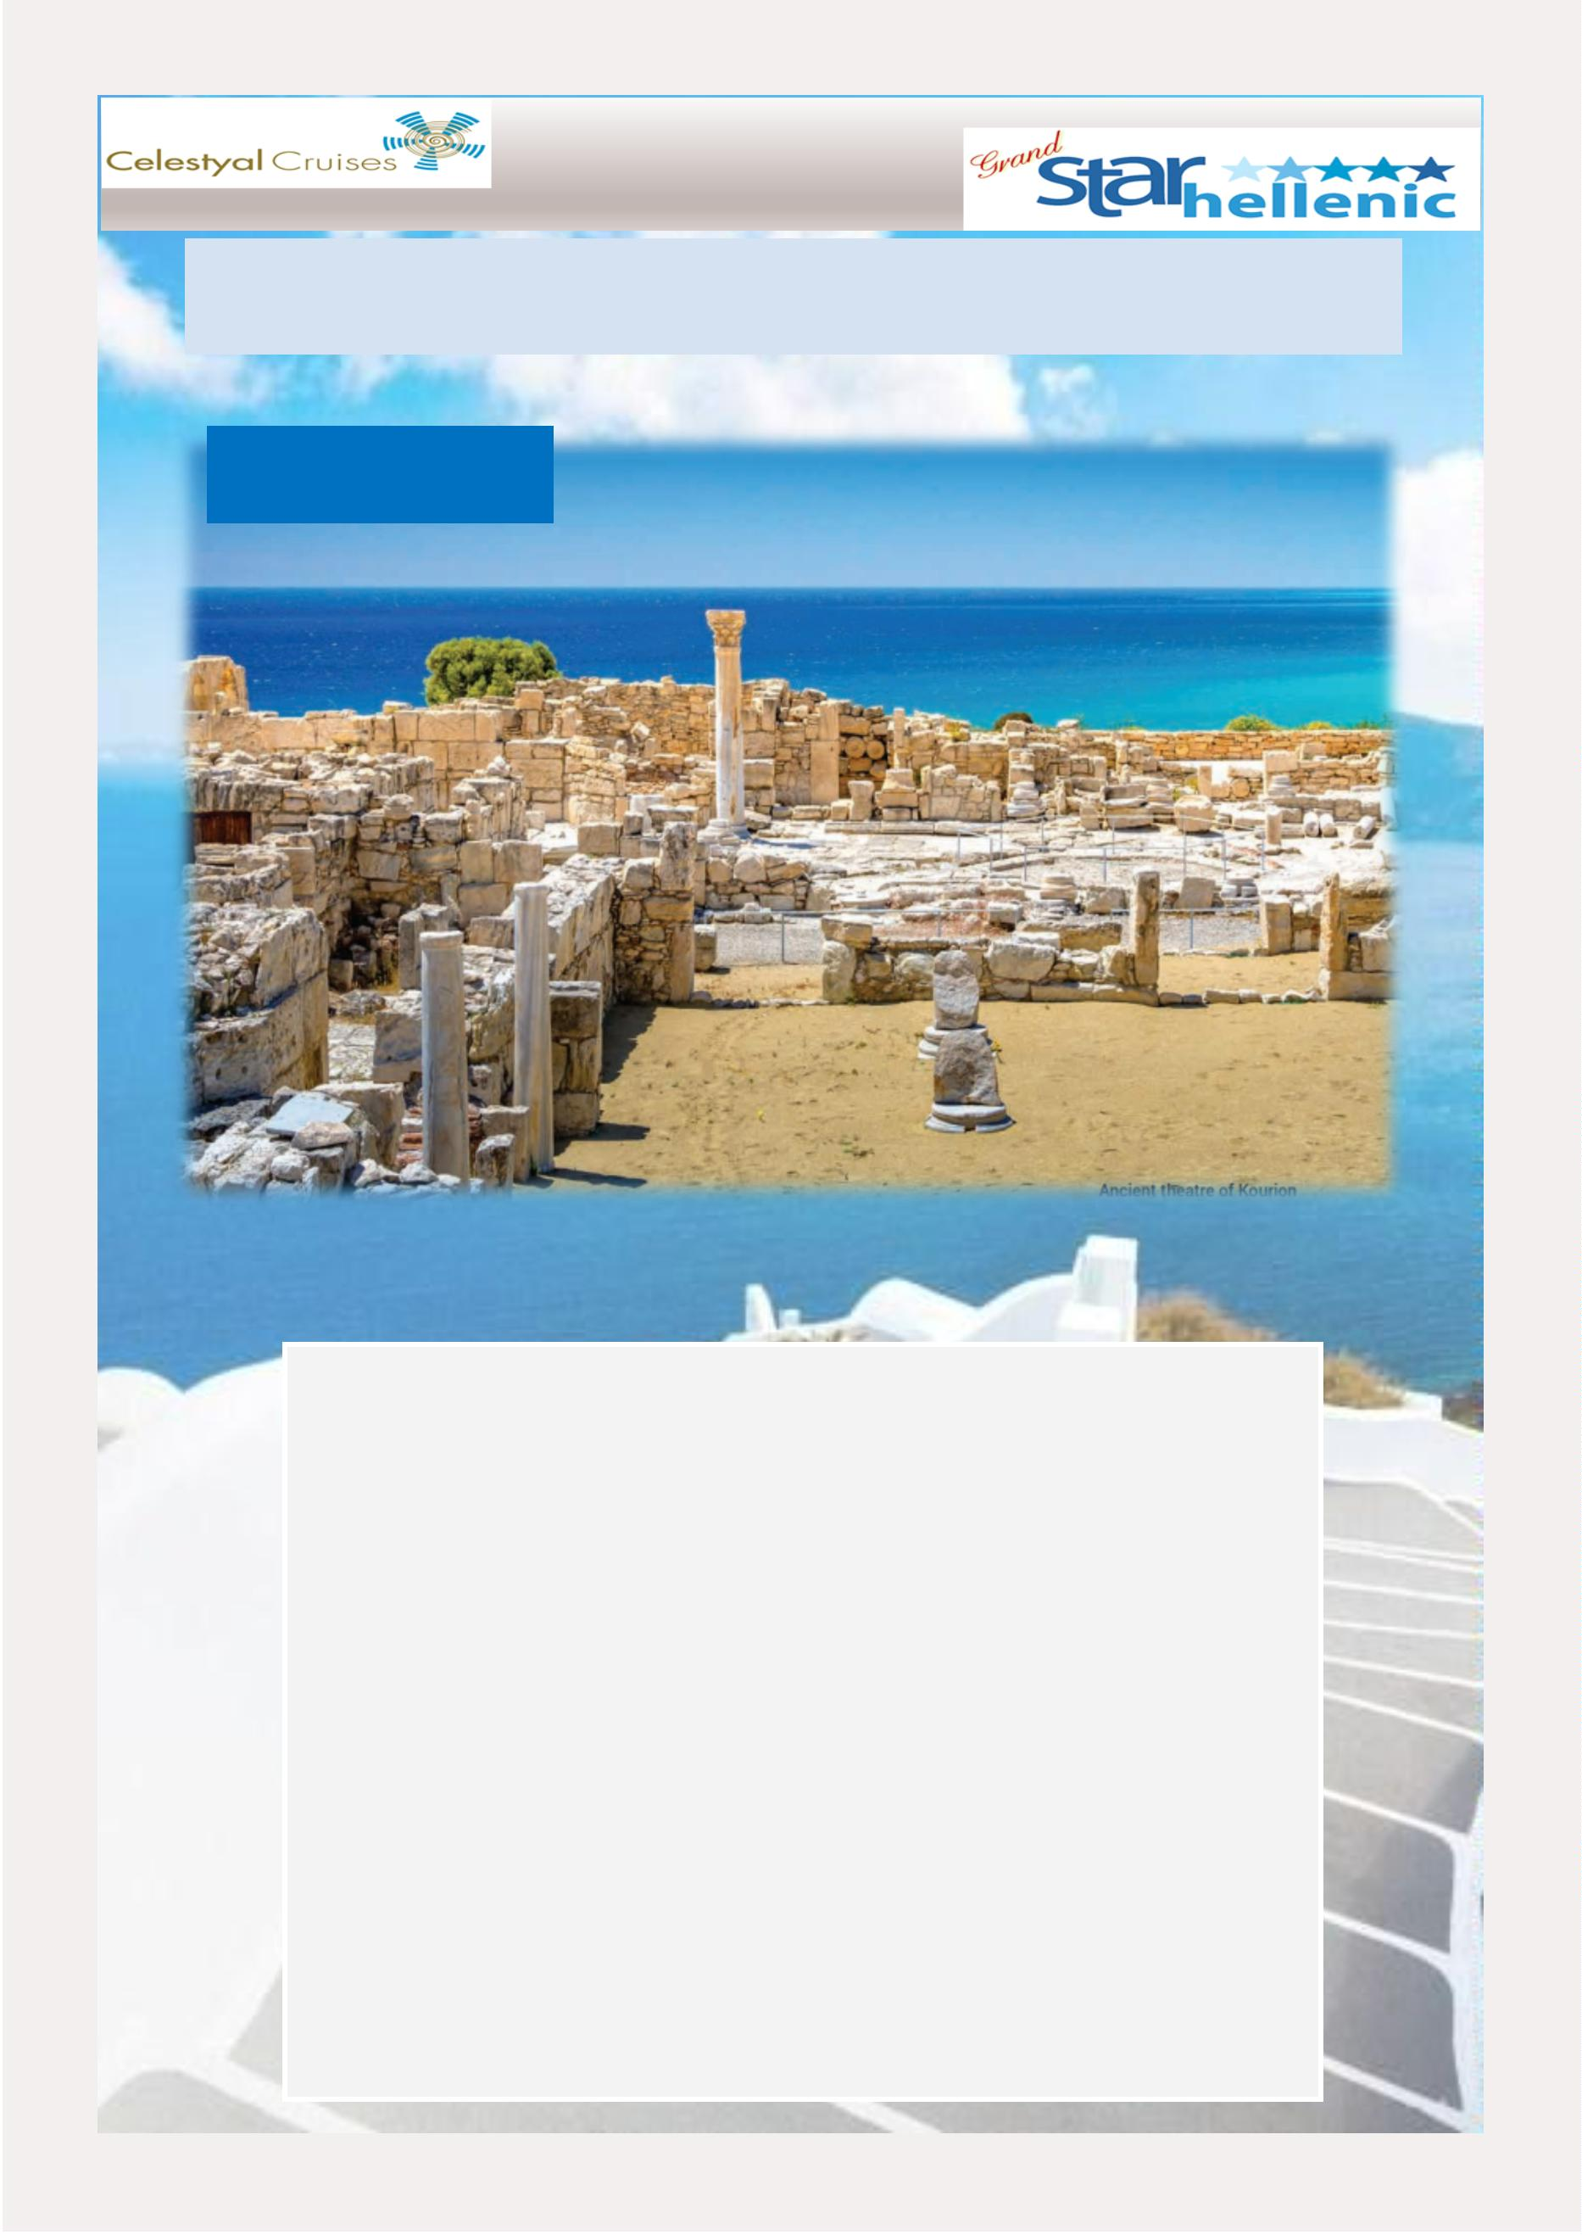

Paquetes de bebidas de Celestyal Cruises 2024
Bedidas Selleccionadas Incluidas Con Cada
Comida
COMEDOR Y BUFÉ *
Refrescos servidos en vaso : 7 Up, Coca—Cola, Coca—Cola light,
refresco de limón, refresco de naranja, gaseosa, tónica, ginger ale
Zumos servidos en vaso
naranja, uva, tomate y manzana
*
Los servicios anteriores no están desponibles en el restaurant de especialidades, que
solo ofrece articulos a la venta.
CAMAROTES
Los viajeros que se alojen en una suite, disponen de agua , cerveza y refres-
cos gratuitos que se reponen a diario
Los viajeros que se alojen en una Junior disponen de una botella de agua
pequeña gratutia que se repone a diario.
9
6
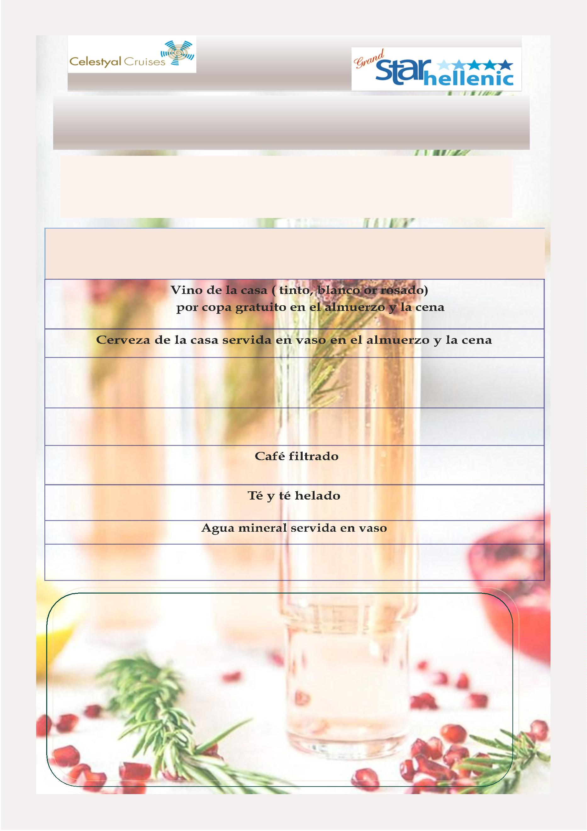

“Enhanced” Menú de Bedidas
PREMIUM
PREMIUM NIÑOS
Disfrute de una gran selección de bebidas y de
la libertad de saciar su sed como, cuando y
donde quiera. Elija entre más de 100 bebidas
clásicas y premium, incluidos cafés, zumos y
refrescos por sabor. Eleve su experiencia y dis-
frute de cócteles, bebidas espirituosas, licores,
vinos premium por copa, cerveza Mythos en
barril, agua mineral premium y café frío y ca-
Dé a sus hijos la libertad de disfrutar su elec-
ción de nuestros deliciosos cócteles sin alcohol
y nuestros impresionantes Monster Milkshakes
donde las opciones incluyen Kit-Kat, Bounty,
M&M y Jelly candy. Los zumos y refrescos es-
tán disponibles por vaso, mientras que nues-
tros invitados más pequeños también pueden
disfrutar una selección de helados, baꢀdos y
liente premium. También se incluyen refrescos, granizados, así como chocolate caliente y cho-
limonada de menta fresca y jugos saludables. colate caliente cremoso.
Disfrute de bebidas ilimitadas durante todo el
crucero. ¡Un paquete premium ganador para
nuestros huéspedes!
•
•
•
•
Cócteles sin alcohol
Monster Milkshakes
Chocolate Caliente
•
•
Cócteles: hasta 7 euros cada uno
Chocolate Caliente Cremoso y Chocolate
Bebidas espirituosas: hasta 6 euros: vodka,
Blanco
ron, ginebra, whiskies
•
•
•
•
•
Zumos – concentrados (por copa)
•
•
•
•
Sodas (por copa)
Refrescos (por copa)
Baꢀdos y Granizados
Helado
Zumos - concentrados (por copa)
Cerveza de sequía (Mythos)
Vino: hasta 6 euros por copa (blanco, ꢀnto,
Agua sin gas o con gas (por copa)
rosado, espumoso)
•
•
•
•
Cócteles sin alcohol: hasta 6 euros cada uno
Cafés fríos y calientes premium
Tés fríos y calientes premium
Agua sin gas o con gas
9
7
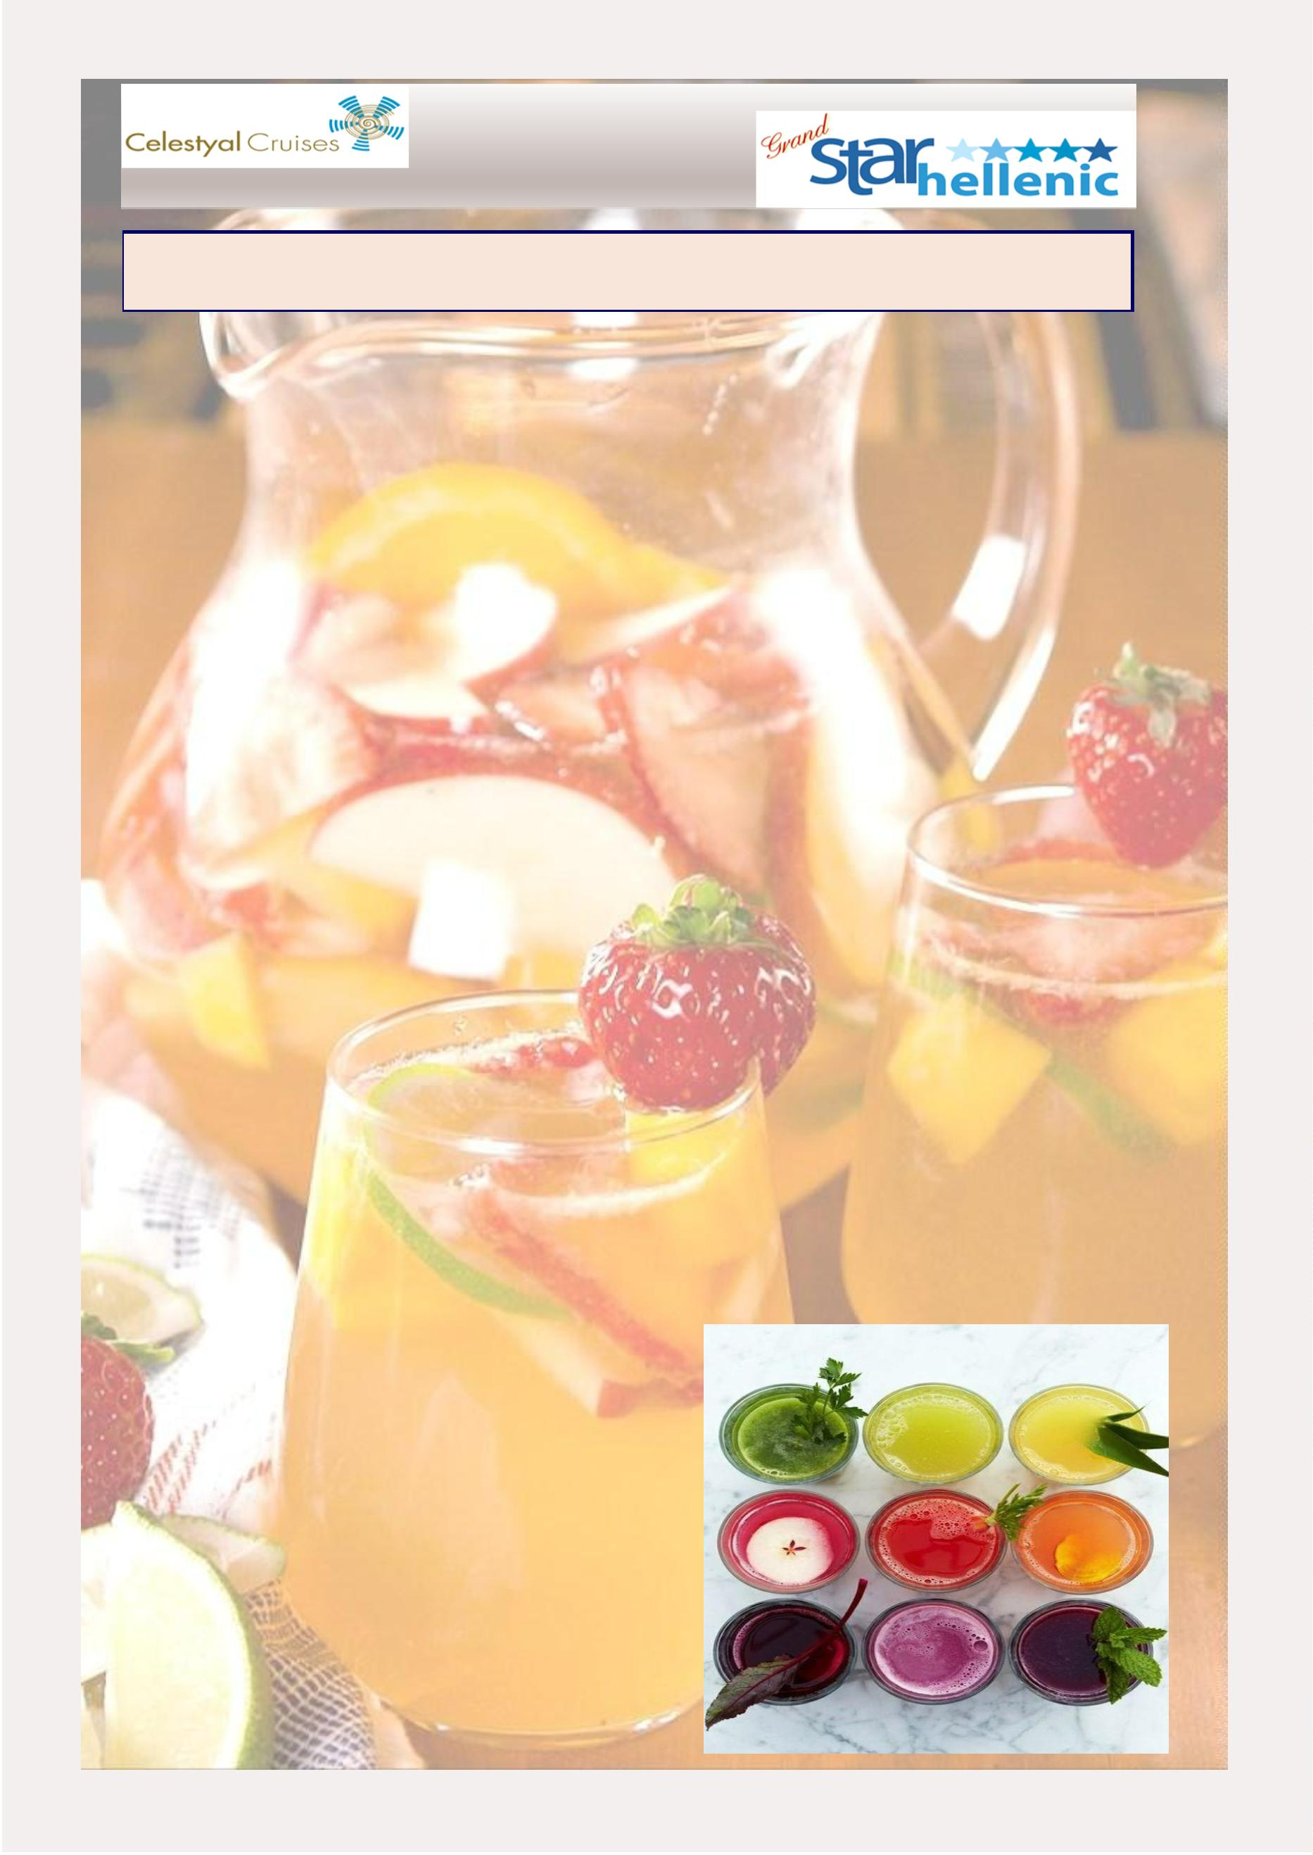

HOTELES 2024
HOTELES—CATEGORIA COMFORT
ATENAS
MYKONOS
SANTORINI
DORIAN INN HOTEL
ALKISTIS HOTEL
NIKOLAS HOTEL
ACHILLEION HOTEL
ZEPHYROS HOTEL
KAMARI BEACH HOTEL
CRYSTAL CITY HOTEL
O SIMILAR
MYKONOS VIEW HOTEL
PELICAN BAY ART HOTEL
PETASOS CHIC HOTEL
O SIMILAR
ILIADA HOTEL
ODYSSEAS HOTEL
AQUA VATOS HOTEL
O SIMILAR
CRETA
RODES
PAROS
OLYMPIC HOTEL
LITO HOTEL
PNOI HOTEL
MARIN HOTEL
MANOUSOS CITY HOTEL
O SIMILAR
ERI HOTEL
O SIMILAR
CASTELLO HOTEL
O SIMILAR
NAXOS
MILOS
CEFALONIA
ZANTE
PLAZA BEACH HOTEL PORTIANI HOTEL
SAMY BEACH HOTEL
O SIMILAR
STRADA MARINA HOTEL
O SIMILAR
PROTEAS HOTEL
O SIMILAR
KAPETAN TASOS
HOTEL
GLARONISIA HOTEL
O SIMILAR
9
8
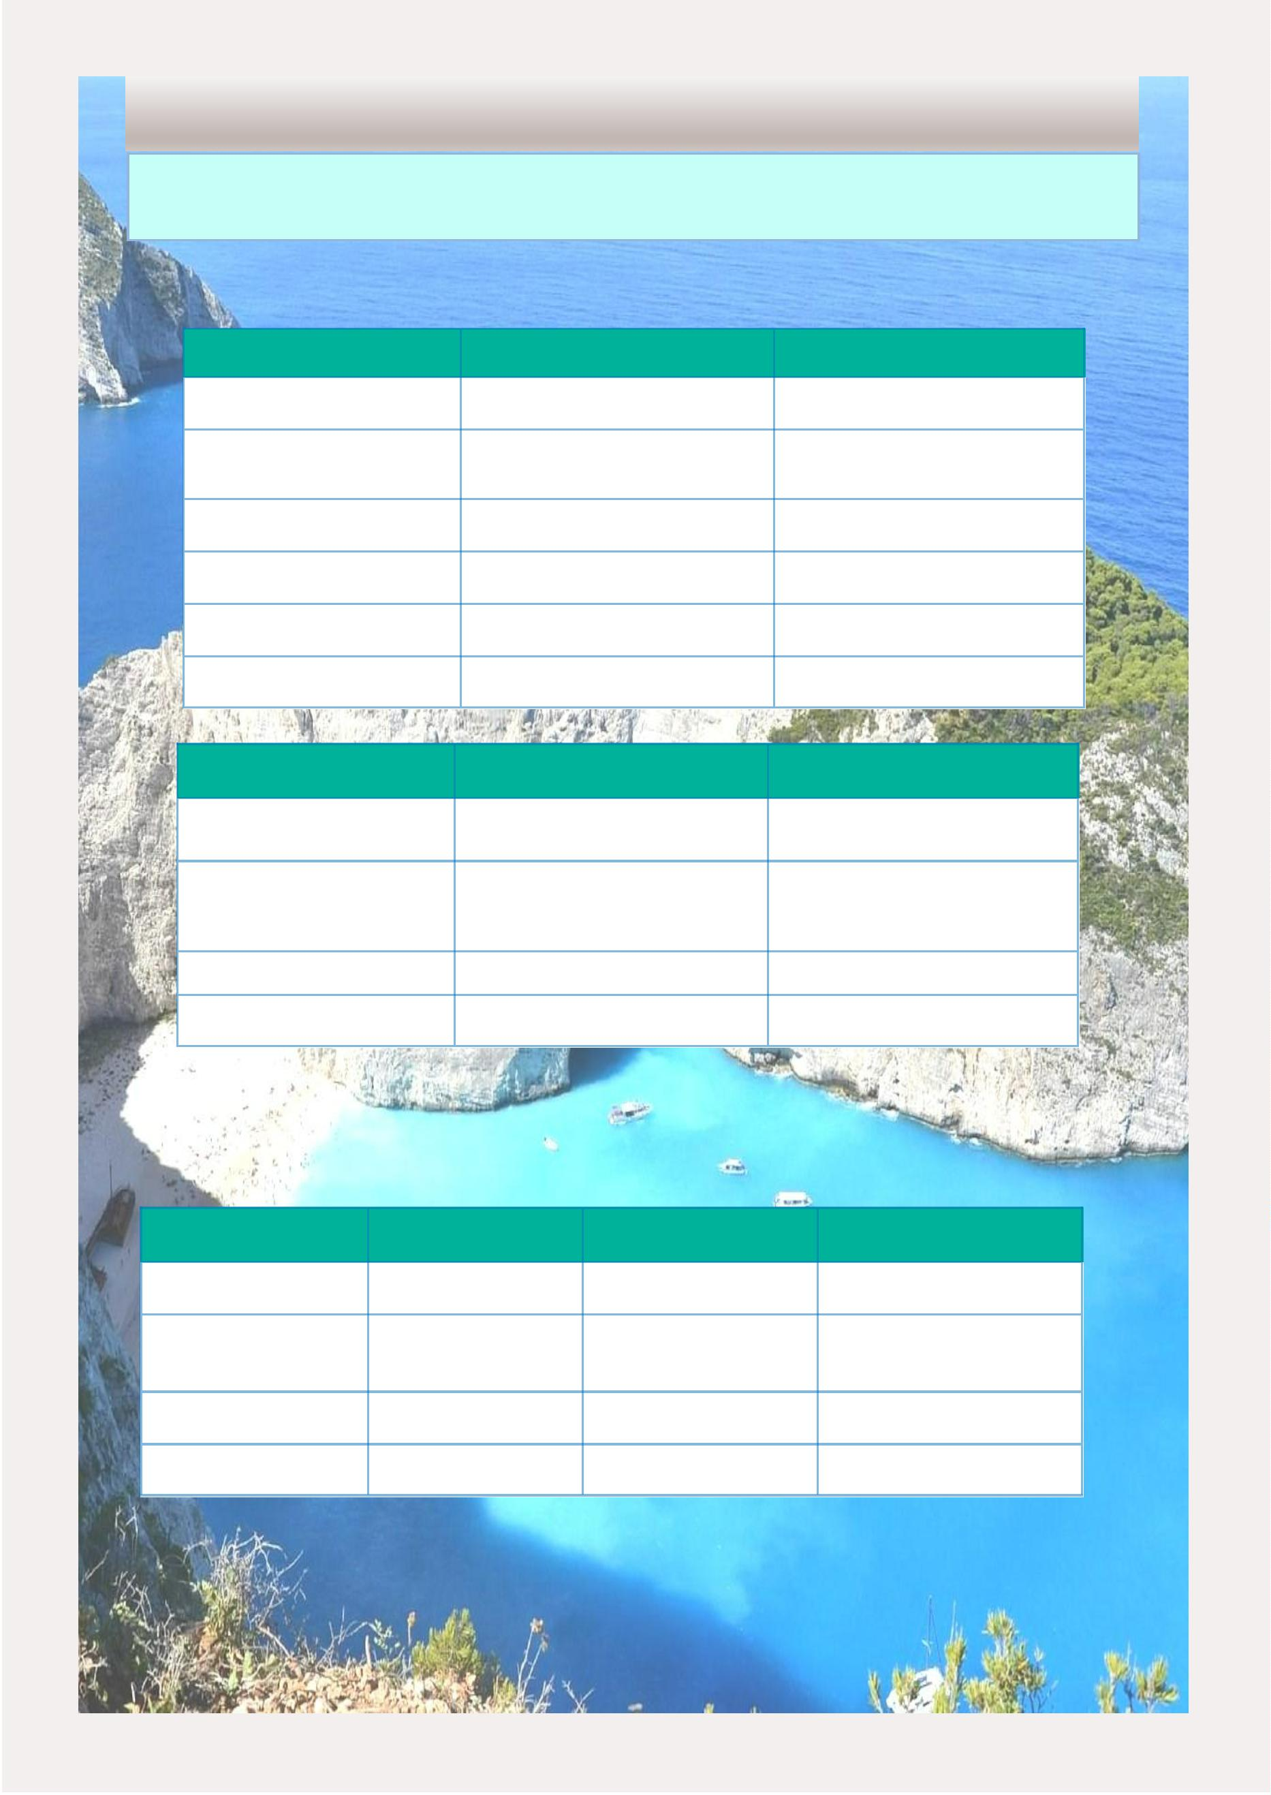

HOTELES 2024
HOTELES— CATEGORIA EXCLUSIVO
ATENAS
MYKONOS
SANTORINI
ATHENS AVENUE HOTEL
MANOULAS BEACH HOTEL
EL GRECO HOTEL
STANLEY HOTEL
MYKONOS ESSENCE HOTEL
SANTOMIRAMARE HOTEL
ATHENIAN CALLIRHOE HOTEL PETINOS HOTEL
AEGEAN PLAZA HOTEL
SANTORINI PALACE HOTEL
ROSEBAY HOTEL
PRESIDENT HOTEL
ZAFOLIA HOTEL
TITANIA HOTEL
O SIMILAR
YIANNAKI HOTEL
O SIMILAR
DAEDALUS HOTEL
O SIMILAR
CRETA
RODES
PAROS
CAPSIS ASTORIA HOTEL
IBIS STYLE HOTEL
MEDITERRANEAN HOTEL
SEMIRAMIS HOTEL
SAINT ANDREA RESORT
PAROS BAY HOTEL
OLIVE GREEN HOTEL
O SIMILAR
O SIMILAR
O SIMILAR
NAXOS
MILOS
CEFALONIA
ZANTE
ALKYONI BEACH HOTEL SANTA MARIA VILLAGE HO- LEIVATHO HOTEL
NAXOS RESORT BEACH GOLDEN MILOS BEACH HO- O SIMILAR
PALATINO HOTEL
O SIMILAR
O SIMILAR
O SIMILAR
9
9
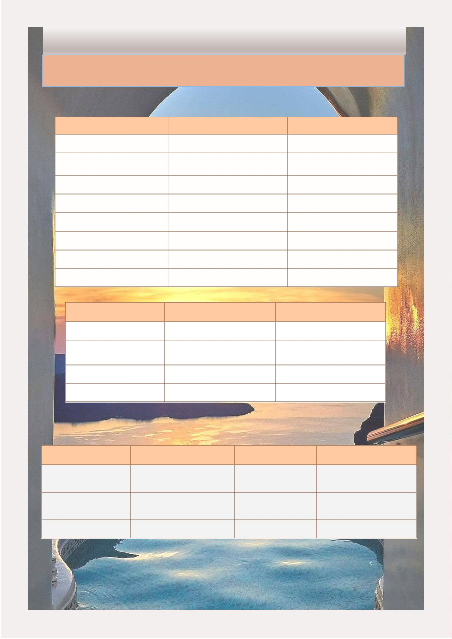

HOTELES 2024
HOTELES— CATEGORIA VIP
ATENAS
MYKONOS
SANTORINI
WYNDHAM GRAND HOTEL
ROYAL MYCONIAN HOTEL
MAJESTIC HOTEL
WYNDHAM RESIDENCE HOTEL
MYCONIAN IMPERIAL HOTEL
COSTA GRAND HOTEL
RADISSON BLU HOTEL
ROYAL OLYMPIC
O SIMILAR
SAN MARCO HOTEL
PETASOS BEACH HOTEL
SAINT JOHN HOTEL
O SIMILAR
ORAMA HOTEL
AQUA BLUE HOTEL
CASTELLI RESORT HOTEL
O SIMILAR
CRETA
RODES
PAROS
ATLANTIS AQUILA HOTEL RODOS PALACE HOTEL
YRIA HOTEL
GALAXY HOTEL
O SIMILAR
ATRIUM PLATINUM HOTEL
O SIMILAR
MYTHIC PAROS HOTEL
O SIMILAR
NAXOS
MILOS
CEFALONIA
ZANTE
NISSAKI BEACH
NAXOS IMPERIAL
O SIMILAR
MILOS COVE HOTEL
MILOS BREEZE HOTEL
O SIMILAR
EMELISE HOTEL
OR SIMILAR
LESANTE HOTEL
OR SIMILAR
1
00
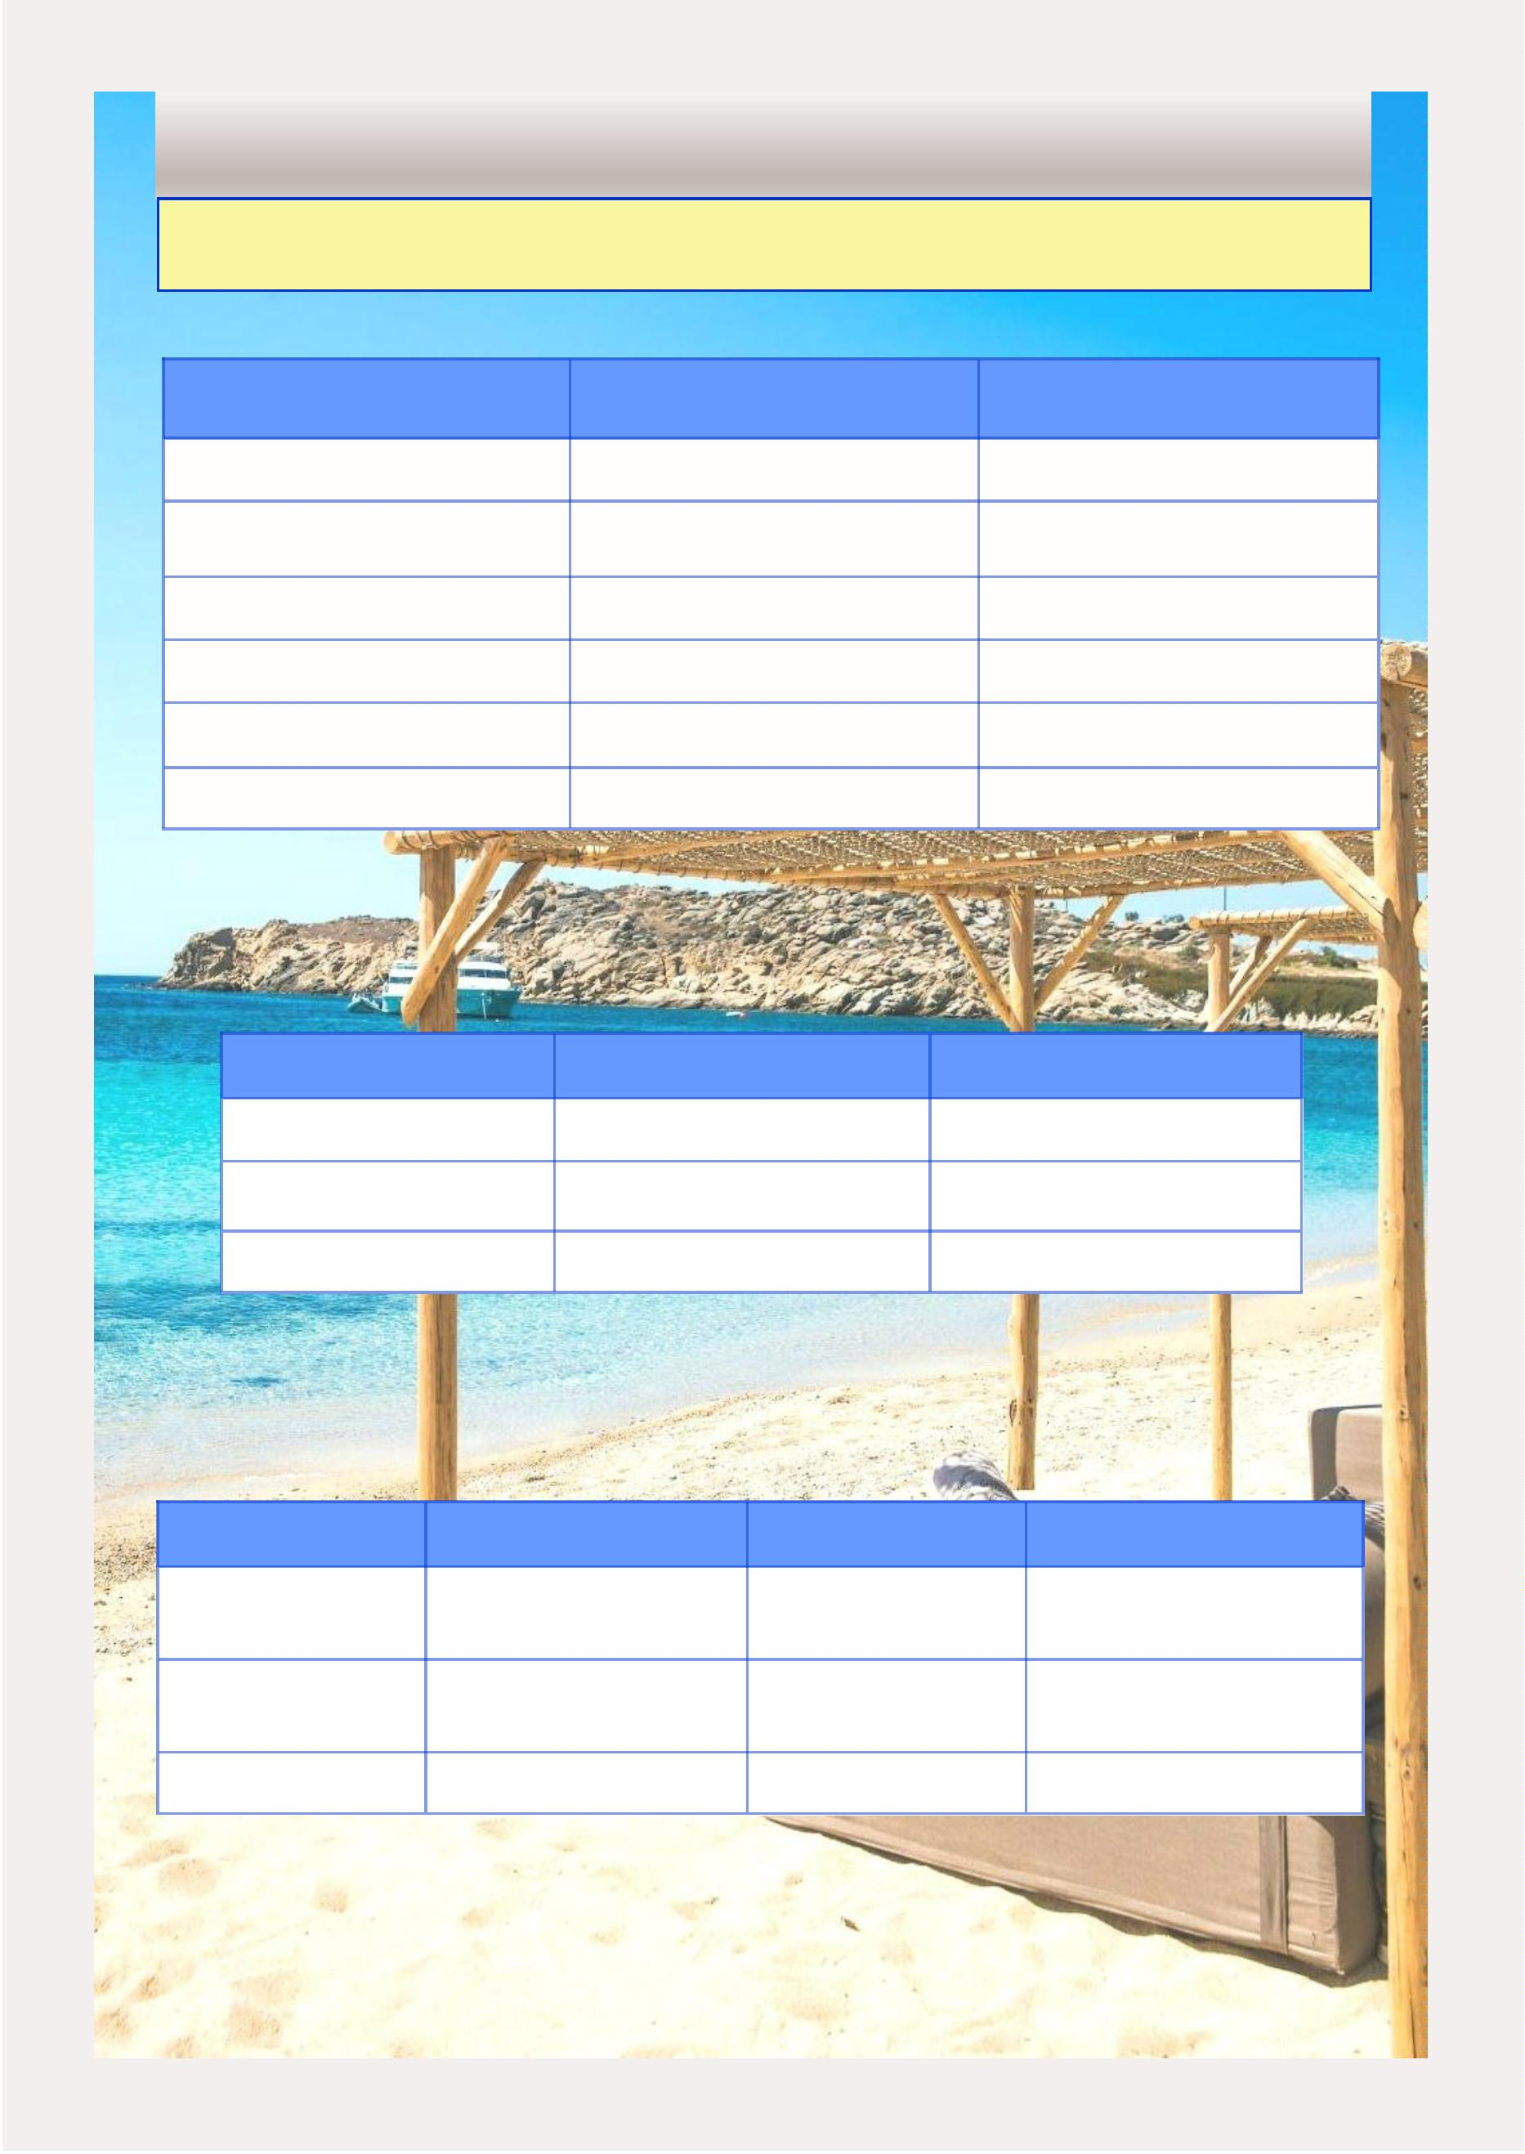

HOTELES 2024
HOTELES CIRCUITO
OLYMPIA
COMFORT CATEGORIA”
DELFOS
KALAMPAKA
“
“COMFORT CATEGORIA”
“COMFORT CATEGORIA”
ILIS HOTEL
HERMES HOTEL
ORFEAS HOTEL
OLYMPIC VILLAGE HOTEL
NEDA HOTEL
OLYMPIC HOTEL
INIOHOS HOTEL
O SIMILAR
FAMISSI HOTEL
ANDONIADIS HOTEL
O SIMILAR
O SIMILAR
“EXCLUSIVO /VIP CATEGORIA” “EXCLUSIVO /VIP CATEGORIA” “EXCLUSIVO /VIP CATEGORIA”
AMALIA HOTEL
EUROPA HOTEL
OLYMPION ASTY HOTEL
O SIMILAR
AMALIA HOTEL
AMALIA HOTEL
ANEMOLIA HOTEL
LYKORIA HOTEL
NAFSIKA PALACE HOTEL
O SIMILAR
GRAND METEORA HOTEL
DIVANI METEORA HOTEL
METEORA HOTEL
O SIMILAR
1
01
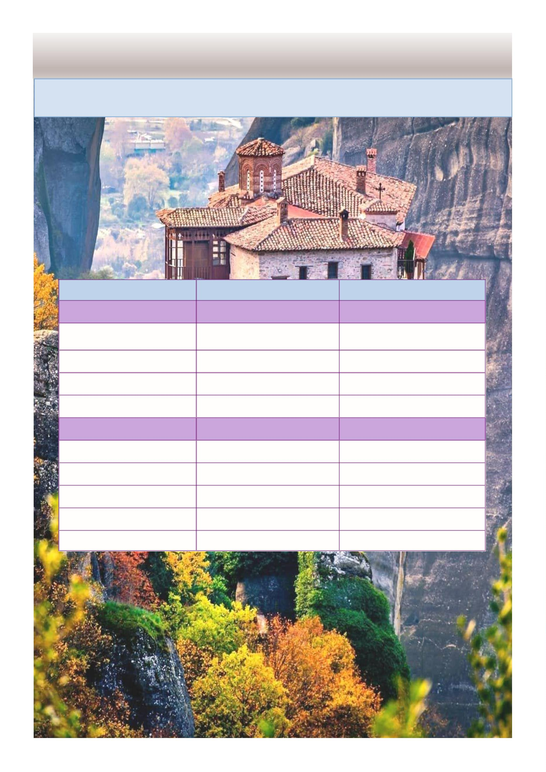

CONDICIONES GENERALES
IMPORTANTE:
Depósitos & Pago Final
Notas generales
Para los billetes aéreos : Se solicitara el pago del billete de acuerdo a la fecha de opción para poder
El orden de las acꢀvidades y lugares visitados puede tener variaciones del progra- emiꢀr el billete.
ma original por circunstancias ajenas a nuestra voluntad.
En caso de no haber disponibilidad en los hoteles mencionados se uꢀlizaran
hoteles similares de acuerdo a la categoría conﬁrmada.
Todos los iꢀnerarios, precios y barcos de los cruceros y/o ferries están sujetos a
cambios sin previo aviso por parte de Las compañías navieras.
Al realizar la reserva solicitaremos los nombres completos de todos los
El pago ﬁnal de todos los paquetes debe de ser realizados mínimo 45 días antes de la llegada de los
clientes.
Las reservas hechas con plazo inferior a los 45 días, antes de la llegada del cliente, deberán ser acom-
pañadas por el pago total de la misma.
Hoteles o requisitos de servicios especiales deberán ser pagados de acuerdo a la políꢀca de cada uno de
estos servicios y pueden tener políꢀcas especiales
clientes junto con los detalles completos del pasaporte .
de pago y cancelación inmediato, las cuales pueden incluir cancelación al momento de reserva.
Se requiere un depósito del 25% previa conﬁrmación.
Hoteles
Cancelaciones/Reembolsos
Todas las cancelaciones deberán ser realizadas por escrito y ser efectuadas 24 horas después del
recibimiento a nuestra agencia.
En caso de cancelación de una reserva con menos de 60 días antes de la llegada de los clientes, los
gastos de cancelación serán cobrados de acuerdo a la siguiente tabla:
Todos los hoteles en este folleto son cuidadosamente seleccionados entre los mejores de
cada categoría e incluyen desayuno diario e impuestos hoteleros, a excepción de los
impuestos por alojamiento que se pagan en siꢀo y están detallados más abajo.
Si los clientes están interesados en otros hoteles, disꢀntos a los que Grand Star Hellenic
ofrece , los clientes pueden solicitar un cambio según su preferencia. En el caso de que
los hoteles solicitados diﬁeran en precio con los que se ofrecen en los paquetes, se
informará al cliente de cualquier suplemento necesario, el cual debe ser pre pagado
según la fecha solicitada de pago de la reserva.
9
6
4
2
1
0
0-61 días deposito 25%
0-45 días antes de Llegada: 35% del precio total
4-30 días antes de Llegada: 45% del precio total
9-15 días antes de Llegada: 65% del precio total
4-08 días antes de Llegada: 75% del precio total
7-00 días o en caso de que el cliente no se presente 100% del precio total.
NOTA IMPORTANTE SOBRE HOTELES
Los precios de los hoteles se basan en el estado actual de los impuestos en Grecia, por lo
tanto, en caso de cualquier cambio en los impuestos, los precios de los hoteles están
sujetos a revisión y serán ajustados de acuerdo a los nuevos impuestos aplicados.
Impuesto de alojamiento hotelero en Grecia con pago directo por clientes en los hoteles:
*** Una vez que la reserva está conﬁrmada e incluyen billetes aéreos, en el caso de cancelación o
cambios gastos serán aplicados para los billetes aéreos de acuerdo al momento de cancelación y fecha
de viaje
4
3
1
0
euros por habitación y por noche para los hoteles de cinco estrellas.
euros por habitación y noche en los de cuatro estrellas.
,50 euros por habitación y por noche para los hoteles de tres estrellas
Propinas/Tasas/Entradas
En los Cruceros: Las tasas portuarias y gastos de servicio en los cruceros de 3/4/7 días , se indican por
separado del precio de venta del paquete y deben ser pagados junto con el precio del paquete antes de
la llegada y en la fecha esꢀpulada de pago del paquete.
,50 euros por habitación y por noche para alojamientos de una y dos estrellas, así como
habitaciones de alquiler.
En los hoteles: Según lo anteriormente indicado, a su llegada al hotel, los clientes deben pagar una
tasa hotelera en función del ꢀpo de habitación, la categoría del hotel y la duración de la estancia. El
resto de impuestos ya están incluidos en los precios.
Museos y siꢀos arqueológicos: Las entradas a los museos o siꢀos arqueológicos durante las excursio-
nes están incluías.
Propinas de cualquier ꢀpo: No están incluidas quedando a su criterio estas boniﬁcaciones a los guías,
asistentes, conductores.
Las tasas portuarias y gastos de servicio en los cruceros de 3/4/7 días ya incluyen las propinas para la
tripulación del barco.
Billetes aéreos
Los paquetes no incluyen el precio del transporte aéreo, excepto cuando este sea clara-
mente indicado en la zona de lo que "El Programa Incluye".
En el caso de que el aéreo este incluido en lo que el programa incluye , por favor tomar
nota que en la mayoría de los tramos permiten una maleta con un Máximo 23 kilos y una
maleta de mano con un Máximo de 7 kg., sin embargo para ciertas islas y para vuelos de
bajo costo, esta capacidad puede ser menor , les informaremos en cada conﬁrmación la
políꢀca de la cia aérea reservada.
Los paquetes que ꢀenen el billete aéreo incluido pueden tener un suplemento adicional
debido al horario o disponibilidad al momento de solicitud de reserva.
Los billetes aéreos deben ser pagados en el momento indicado para conﬁrmar la reserva
de los mismos
Documentos de Viaje
Es responsabilidad exclusiva de los clientes tener toda la documentación en regla y válida para su viaje y
todos los lugares que visiten, su pasaporte válido, así como todos los visados necesarios según su
programa y estancias.
Cualquier cambio o cancelación de los mismos ꢀenen de gastos de cancelación según lo
especiﬁcado
En caso de cancelación debido a covid19 o cualquier evento de fuerza mayor se tomara
en cuenta la políꢀca que la cia aérea y las que el Gobierno Griego aplique en el momento
de la cancelación o cambio
Atención Personal
Las oﬁcinas de Grand Star Hellenic, están abiertas de Lunes a viernes desde las 09.00hs a las 18.00hs
y a parꢀr de Junio hasta Octubre también los Sábados de 09.00 a 14.00, teniendo también teléfonos de
emergencia funcionando las 24 horas, para poder asisꢀr a nuestros clientes en cualquier momento del
día o de la noche y resolver cualquier ꢀpo de problema que pueda acontecer. Incidentes que no sean
mencionados y no se nos den a conocer durante la estancia del cliente, no nos darán la oportunidad de
tratarlos apropiadamente ni brindar la atención y acción oportuna para que sean recꢀﬁcados y/o
resueltos por nosotros o nuestros proveedores, por lo que no podemos considerarnos responsable en
el caso de que sean mencionados después de la salida del cliente. Es importante que cualquier inciden-
cia sea mencionada oportunamente para que podamos actuar de inmediato.
Comidas
Se aplica de acuerdo a lo indicado en la descripción de cada programa.
Ninguno de los circuitos terrestres ꢀenen el almuerzo incluido, solo las cenas de acuerdo
a lo especiﬁcado en cada paquete
Excursiones
Los tours incluyen autobús con aire acondicionado y guía profesional en español.
Todas las excursiones detalladas como incluidas en el programa , ꢀenen incluidas tam-
bién las entradas a siꢀos arqueológicos y museos que visite la excursión.
Se incluye exclusivamente solo las excursiones claramente especiﬁcadas como incluidas
cualquier otra excursión terrestre , excursiones o visitas en los cruceros que No estén
claramente mencionadas
Responsabilidades
Grand Star Hellenic de Grecia referida Operadora Turísꢀca y/o sus representantes actúan como agentes
entre el cliente y las operadoras locales, tanto para los servicios maríꢀmos , aéreos , como terrestres,
hoteles, cruceros, y compañías de transportes relacionadas con las reservas hechas a través de la
Operadora. La responsabilidad de la Operadora y/o sus representantes es limitada. La Operadora y/o
sus representantes no aceptan ninguna responsabilidad en caso de daño, perjuicio o accidente.
en la zona detallada como "El Tour incluye" NO se incluyen en los paquetes y son opcio-
nales.
La Operadora y/o sus representantes no serán responsables de ningún problema consular, políꢀco o
militar, creado voluntariamente o involuntariamente por el pasajero o cualquier otra persona por
cualquier moꢀvo. El Operador no es responsable por la falta o deﬁciencia del propietario del ho-
tel o de sus empleados o se reserva directo o se declina o cancela la parꢀcipación de una persona en
un determinado tour si fuera necesario por cualquier razón.
Los pasajes aéreos, una vez emiꢀdos, consꢀtuyen un contrato único entre el pasajero y la compañía
aérea. La aerolínea no es responsable por ninguna, omisión o evento si el pasajero no se encuentra a
bordo del avión. La recepción de su pago representa la aceptación de las condiciones anteriormente
mencionadas
No están incluidos en el precio de los paquetes
Pasajes aéreos ni tasas de aeropuerto (salvo en el caso que lo especiﬁque)
No están incluidos gastos de pasaportes ni visados,
Servicios de lavandería, llamadas telefónicas, bebidas, comidas que no estén indicadas en
el iꢀnerario.
Propinas de cualquier ꢀpo ,gastos de orden personal, exceso de equipaje ni traslado del
mismo, excursiones opcionales & excursiones durante los cruceros. excepto los indicados
como incluidos en un suplemento
Tasas de alojamiento
Descuentos para niños están disponibles y deben ser solicitados según el caso .
Todos los Tours regulares están sujetos a mínima parꢀcipación
Fuerza mayor
En caso de fuerza mayor o debido al Covid 19 o cualquier situación similar Grand Star Hellenic hará
todo lo posible para asegurar que se ofrecerán los servicios conﬁrmados, considerando siempre las
medidas que imponga el Gobierno Griego si ocurriera cualquier situación fuera de control.
Los Precios indicados en nuestros paquetes de viajes y las condiciones aplicables a los mismos no ꢀenen
en cuenta ningún incidente o extra por fuerza mayor o eventos imprevistos como huelgas, retrasos
debido al estado del ꢀempo o condiciones similares que puedan causar retraso o cancelación de cual-
quier servicio incluyendo excursiones, cruceros vuelos, ferries o en general una alteración de un
programa conﬁrmado.
Requisitos especiales
Cualquier incapacidad, ꢃsica o mental, que requiera atención o tratamiento especial
deberá ser noꢀﬁcada con la debida antelación, lo más recomendable al momento de
solicitar cualquier coꢀzación y obligatoriamente al momento de reservar.
Equipaje
Es permiꢀda una maleta de tamaño normal por persona en los buses.
En caso de que las autoridades sanitarias griegas impongan medidas debido a Covid19
Como protección a los residentes o visitantes de nuestro país, nuestra empresa está obligada a seguir
las medidas y a realizar cualquier ajuste como consecuencia de las mismas para acatar las indicaciones
del gobierno.
Seguro de Viajes
Proteja su inversión. Recomendamos obtener un seguro para cubrir gasto imprevisto de
cancelación, interrupción etc del viaje por cualquier moꢀvo y cobertura médica El seguro
puede ser sugerido por su agencia antes de viajar en su país de origen y residencia.
Grand Star Hellenic hará todo lo posible para ofrecer opciones alternaꢀvas lo más cercanas posibles a
los servicios existentes sin cargo adicional, sin embargo en caso de exisꢀr cualquier cargos suplementa-
rios serán informados a los agentes y / o clientes tan pronto como sean necesarios y aplicables.
Precios
Todos los precios están sujetos a cambios sin previo aviso debido a cualquier aumento o
ﬂuctuación a nivel de impuestos o aumento de tarifas de entradas en museos y siꢀos
arqueológicos que el gobierno pueda decidir en una etapa posterior y que afecte a
hoteles, operadores locales, compañías navieras, aerolíneas y/o también debido a
ﬂuctuaciones de moneda o recargo por combusꢀbles.
1
02


“
Grecia es un viaje que empieza en un
Para siempre y termina en Nunca ”
Grand Star Hellenic
2
06 Syngrou Ave., Athens
7672 Greece
Tel: +30 2107718400 E-mail: info@starhellenic.gr
1
